Au existat uriasi pe Pamant de Zecharia Sitchin

Zei, Semizei şi Originea Omului:
Dovada ADN-ului străin
Introducere: Şi s-a întâmplat
- Alexandru în căutarea nemuririi
/V
- In zilele dinaintea Potopului
A
- In căutarea lui Noe
- Sumer: acolo unde a început civilizaţia
- Când domnia a fost coborâtă pe Pământ
- O planetă numită Nibiru
- Despre Anunnaki şi Igigi
- Un slujitor făcut să i se poruncească
- Zei şi alţi strămoşi
- Despre patriarhi şi semizei
- Au existat uriaşi pe Pământ
- Nemurirea: Marea iluzie
- Zorii zeiţei
9
- Gloria imperiului, Vânturile ruinei
/V
- înmormântat cu grandoare
- Zeiţa care n-a plecat niciodată
Post-scriptum: Originile extraterestre ale Omului—Dovada

Introducere:

Şi s-a întâmplat
Şi s-a întâmplat,
Când oamenii au început să se înmulţească pe faţa Pământului Şi fiice lor li s-au născut,
Că fiii Zeului le-au văzut pe fiicele oamenilor Că sunt bune, şi le-au luat de soţii Fiecare pe care şi-a ales-o.
Au existat uriaşi pe Pământ
/V
In acele zile şi chiar şi după aceea,
Când fiii Zeului
Au intrat la fiicele oamenilor
Şi ele le-au născut lor copii—
aceiaşi Oameni de Seamă din vechime,
Oameni de Renume.
Cititorul, dacă e familiarizat cu versiunea Regelui James a Bibliei, va recunoaşte aceste versete din Capitolul 6 al Genezei ca preambul la povestea Potopului, Marele Potop în care Noe, înghesuit într-o arcă, a fost salvat ca să repopuleze Pământul.
Cititorul, dacă e familiarizat cu scrierile mele, va recunoaşte aceste versete şi ca motivul pentru care, cu multe decenii în urmă, un şcolar a avut impulsul de a-şi întreba profesorul de ce este cuvântul „uriaşi“ subiectul acestor versete, când cuvântul din textul ebraic original este Nefilim—care, provenind din verbul ebraic NaFoL, înseamnă a cădea, a fi doborât, a veni jos—şi în niciun caz „uriaşi“.
Şcolarul eram eu. în loc să fiu felicitat pentru discernământul meu lingvistic, am fost cu asprime mustrat. „Sitchin, stai jos!“ a şuierat profesorul cu o furie reprimată; „nu vei pune la îndoială Biblia!“ Am fost adânc rănit în acea zi, căci eu nu puneam Biblia la îndoială—dimpotrivă, subliniam nevoia de a o înţelege exact. Şi asta a fost ceea ce a schimbat direcţia vieţii mele către studiul despre Nefilim. Cine au fost ei şi cine au fost „Oamenii de Seamă“ descendenţi ai lor?
Căutarea răspunsurilor a început cu problemele lingvistice. Textul ebraic nu vorbeşte despre „Oameni“ că au început să se înmulţească, ci despre Ha ’Adam— „Adam“, un termen generic, o specie umană. El nu vorbeşte despre fiii „Zeului“,
ci foloseşte termenul Bnei Ha-Elohim—-fiii (la plural) ai Elohim, tot un termen la plural considerat că înseamnă „zeii“, dar literalmente însemnând „Cei Mândri“. „Fiicele lui Adam“ nu erau „bune“, ci Tovoth—potrivite, compatibile...Şi inevitabil, ne pomenim confruntându-ne cu problemele despre origine. Cum a ajuns Omenirea să existe pe această planetă şi al cui cod genetic îl purtăm noi?
A
In doar trei versete şi câteva cuvinte—49 de cuvinte în versiunea ebraică originală a Genezei—Biblia descrie crearea Cerului şi a Pământului, apoi înregistrează un timp real, preistoric al Omenirii timpurii şi o serie de evenimente uluitoare, inclusiv un Potop global, prezenţa pe Pământ a zeilor şi a fiilor lor, intermariaje între specii şi progenituri semidivine...
Şi astfel, începând cu un cuvânt (Nefilim), am spus eu povestea Anunnaki- lor, „Cei Care din Cer pe Pământ au Venit“—călători spaţiali şi colonişti interplanetari care au venit de pe planeta lor—aflată în dificultate—pe Pământ în căutare de aur, şi au sfârşit prin a-1 modela pe Adam în imaginea lor. Făcând asta, eu i-am readus la viată—recunoscându-i individual, dezvăluind relaţiile lor încâlcite, descriind misiunile, iubirile, ambiţiile şi războaiele lor—şi identificând progeniturile lor interspecii, „semizeii“.
Am fost întrebat de câteva ori încotro m-ar fi dus interesul dacă profesorul meu m-ar fi lăudat în loc să mă mustre. în realitate, eu mi-am pus mie însumi o întrebare diferită: Dar dacă chiar „au existat uriaşi pe Pământ, în acele zile şi chiar şi după aceea¹1 Implicaţiile culturale, ştiinţifice şi religioase sunt uluitoare; ele conduc la următoarea întrebare inevitabilă: De ce autorii care au compilat Biblia ebraică, care e totalmente devotată monoteismului, includ versetele-bombă din înregistrarea preistoriei—şi care au fost sursele lor?
Eu cred că am găsit răspunsul. Descifrând enigma semizeilor (faimosul Gilgamesh printre ei), eu am concluzionat în această carte—opera mea de căpătâi—că dovada convingătoare, fizică, a prezenţei în trecut a extratereştrilor pe Pământ a fost îngropată într-un mormânt antic. Este o poveste care a avut implicaţii imense pentru originile noastre genetice—o cheie pentru a descuia secretele sănătăţii, longevităţii, ale vieţii şi ale morţii; este un mister a cărui dezvăluire îl va purta pe cititor într-o aventură unică şi în final va arăta ce i-a fost ascuns lui Adam în Grădina Edenului.
ZECHARIA SITCHIN

Alexandru în căutarea nemuririi
A
In primăvara anului 334 î.e.n., Alexandru al Macedoniei a condus o masivă armată grecească peste Hellespont, o strâmtoare ce separa Europa de Asia (azi numită Dardanele), şi a lansat prima invazie armată cunoscută în Asia dinspre Europa. Forţele lui militare, cu cea 15.000 de soldaţi infanterişti şi cavalerie de elită, au reprezentat o alianţă a statelor greceşti formată ca răspuns la invaziile repetate ale perşilor asiatici în Grecia. întâi, în 490 î.e.n. (când invazia a fost respinsă la Marathon) şi apoi în 480/479 î.e.n., când perşii i-au umilit pe greci ocupând şi jefuind Atena.
Cele două părţi s-au războit de atunci pentru Asia Minor, unde aşezările greceşti (dintre care Troia a fost cea mai popularizată) au proliferat, şi s-au ciocnit
A
pentru culoarele profitabile din estul Mediteranei. In timp ce perşii erau organizaţi într-un puternic imperiu condus de o succesiune de „Regi ai Regilor“, grecii erau fragmentaţi în oraşe-state care se certau între ele; invaziile persane devastatoare şi umilitoare cuplate cu ciocnirile continue pe uscat şi pe mare au servit în final ca impuls pentru a se forma o Ligă, o Alianţă, sub conducerea Macedoniei; iar sarcina de a conduce contraatacul i-a fost încredinţată lui Alexandru.
El a ales să treacă din Europa în Asia la Hellespont („A“ pe hartă, Fig. 1),
A
aceeaşi strâmtoare pe care perşii o trecuseră în invaziile lor către vest. In timpurile trecute, strâmtoarea era dominată pe partea asiatică de oraşul fortificat Troia— epicentrul Războiului Troian care a izbucnit aici, potrivit Iliadei lui Homer, cu multe secole înainte. Purtând cu el o copie a epopeii ce-i fusese dată de tutorele său Aristotel, Alexandru a făcut o oprire la ruinele Troiei ca să ofere sacrificii zeiţei Atena şi să aducă omagii la mormântul lui Ahile (ale cărui curaj şi eroism Alexandru le admira).
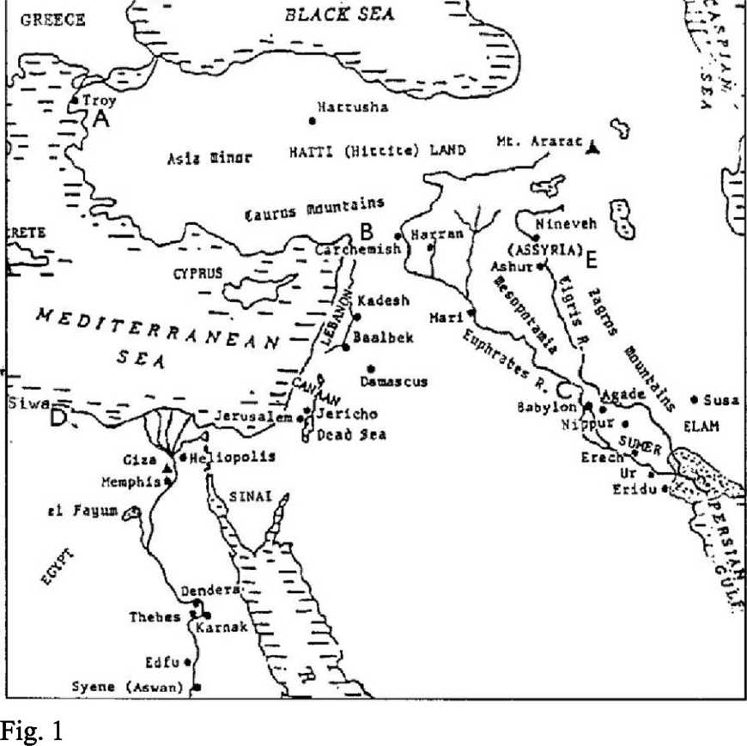

Traversarea armatei de câteva mii a fost fără incidente. Perşii, în loc să-i întâmpine pe invadatori pe plajă, au văzut o şansă să anihileze forţele greceşti atrăgându-le în interiorul continentului. O armată persană, condusă de unul dintre cei mai buni generali ai perşilor, îl aştepta pe Alexandru şi armata lui de-a lungul unui râu, formând o linie de luptă oarecum înăuntrul continentului; dar deşi perşii aveau avantajul poziţiei şi al numărului, grecii au reuşit să pătrundă printre ei. Retrăgându-se, perşii au adunat o nouă armată şi chiar au planificat o contrainvazie în Grecia; dar între timp, retragerea lor a permis grecilor să înainteze nestingheriţi în Asia Minor, tot drumul până la ceea ce e azi graniţa Turco-Siriană („B“ pe hartă, Fig. 1).
La finele anului 333 î.e.n., însuşi Shah-in-Shah al Persiei („Regele Regilor“) Darius III a condus un atac al cavaleriei împotriva trupelor lui Alexandru aflate în marş; lupta, cunoscută ca bătălia de la Issus (şi reprezentată de mulţi artişti greci,
Fig. 2
Fig. 2), s-a sfârşit cu capturarea cortului regal al lui Darius, dar nu şi a lui Darius însuşi.
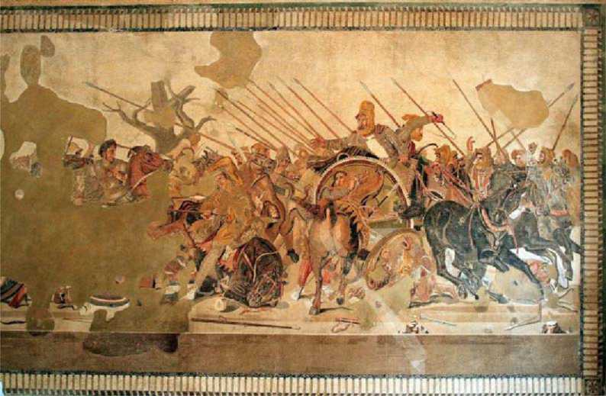
Regele persan, bătut dar nu înfrânt, s-a retras în Babilon („C“ pe hartă, Fig. 1), cartierul general vestic al unui imperiu care se întindea din Asia Minor (unde invazia lui Alexandru avusese loc) până în India.
în mod de neînţeles, Alexandru a renunţat la oportunitatea de a zdrobi armata persană o dată pentru totdeauna. în loc să-i urmărească pe supravieţuitorii perşi şi pe umilitul lor rege, el l-a lăsat pe Darius să se retragă înspre est în Babilon şi să revigoreze imperiul pentru a continua războiul. Renunţând la şansa unei victorii decisive, Alexandru şi-a îndreptat în schimb paşii către sud... înfrângerea perşilor pentru a răzbuna precedentele atacuri ale acestora asupra Greciei—exact motivul pentru care fusese făcută alianţa grecilor sub conducerea lui Alexandru—a fost amânată pentru mai târziu. Egiptul, nu Persia, au descoperit uluiţi generalii greci, era adevărata destinaţie presantă a lui Alexandru.
Ce era în mintea lui Alexandru, după cum s-a dezvăluit mai târziu, era mai degrabă propriul său destin, decât cel al Greciei, căci el fusese condus de persistentele zvonuri de la curtea Macedoniei, cum că adevăratul său tată nu era Regele Filip, ci un misterios egiptean. După cum s-a spus în numeroase povestiri, curtea Regelui Filip fusese odinioară vizitată de un Faraon egiptean pe care grecii îl numeau Nectanebus. El era un maestru magician, un divinator, şi în secret a sedus-o pe Regina Olympiada, soţia lui Filip; astfel, deşi s-a presupus când s-a
născut Alexandru că Regele Filip ar fi fost tatăl, adevăratul tată al lui Alexandru era un vizitator egiptean.
Aceste zvonuri persistente, care răciseră relaţia dintre Regele Filip şi regină, au căpătat credibilitate când Filip—unii spun că pentru a-şi croi drum liber ca să se căsătorească cu tânăra fiică a unui nobil macedonean—a acuzat-o public pe Olympiada de adulter, un pas care a aruncat îndoiala asupra statutului lui Alexandru de Prinţ al Coroanei. Poate că atunci, dar sigur nu mai târziu de momentul când noua soţie a regelui era însărcinată, s-a întâmplat ca povestea să ia o altă întorsătură: misteriosul vizitator ce se presupunea că era tatăl lui Alexandru nu era un simplu egiptean—el era un zeu deghizat: zeul egiptean Amon (pronunţat şi Ammon, Amun, Amen). Potrivit acestei versiuni, Alexandru era mai mult decât un prinţ regal (fiul reginei)—el era un semizeu.
Problema succesiunii regale în Macedonia a fost tranşată când Regele Filip, petrecând la naşterea unui fiu de către noua lui soţie, a fost asasinat, iar Alexandru, la 20 de ani, a ajuns pe tron. Dar problema adevăratei lui obârşii a continuat să-l preocupe pe Alexandru; căci dacă se dovedea adevărată, el era îndreptăţit la ceva mult mai important decât moştenirea unui tron regal—el era îndreptăţit să moştenească nemurirea zeilor!
O dată cu ascensiunea lui pe tronul Macedoniei, Alexandru l-a înlocuit pe Filip ca şi comandant al alianţei statelor greceşti în proiectul lor de invazie. Dar înainte de a pomi în marşul spre Asia, el şi-a îndreptat paşii spre Delphi, un loc sacm îndepărtat la capătul sudic al Greciei. Era locaţia celui mai faimos oracol al Greciei antice unde regi şi eroi veneau să-şi afle viitoml. Aici, în templul zeului Apollo, o preoteasă legendară, Sibila, intra în transă şi, vorbind din partea zeilor, răspundea la întrebările vizitatorilor.
Era el un semizeu; va căpăta el nemurirea? Alexandru voia să ştie. Răspunsul Sibilei—ca întotdeauna—a fost laconic, o ghicitoare supusă interpretărilor. Ceea ce era totuşi clar, era indicaţia că Alexandm va găsi răspunsul în Egipt—la cel mai cunoscut oracol al acestei regiuni: oaza din Siwa („D“ pe hartă, Fig. 1).
Sugestia nu era chiar aşa de ciudată cum ar părea. Cele două locuri ale oracolelor erau legate între ele prin legendă şi istorie. Cel de la Delphi—un nume care în greceşte înseamnă „pântec“—se spunea că ar fi fost ales de Zeus, capul panteonului grecesc, după ce două păsări pe care el le trimisese din două locuri opuse de pe Pământ s-au întâlnit aici. Declarând locul a fi un „buric al
Pământului“, Zeus a plasat aici o piatră de formă ovală numită Omphalus— grecescul pentru „buric“. Era o Piatră Şoptitoare prin care zeii comunicau, şi, potrivit tradiţiilor antice, aceasta era obiectul cel mai sacru din templul lui Apollo, iar Sibila din Delphi stătea aşezată pe ea atunci când îşi pronunţa răspunsurile oraculare. (Acea piatră Omphalus originală a fost înlocuită în timpul romanilor cu o copie, Fig. 3a, pe care vizitatorii din Delphi o pot încă vedea).
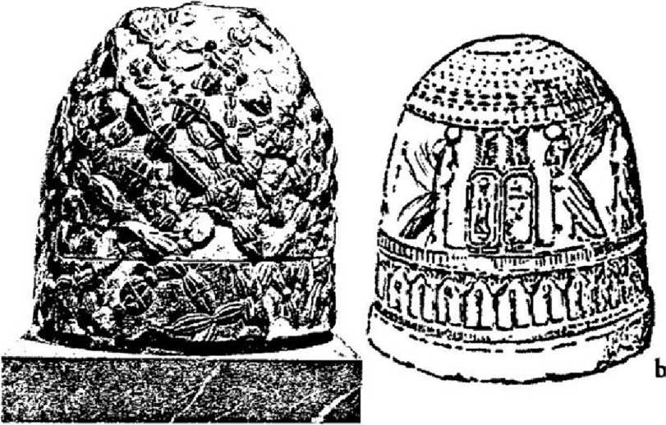
Locul oracolului din Siwa—o oază în Deşertul de Vest cam la trei sute de mile vest de delta Nilului—fusese la fel ales după zborul a două păsări negre (care se credea că ar fi fost preotese ale zeului Amon deghizate). Templul principal de aici a fost dedicat zeului egiptean Amon, pe care grecii îl considerau a fi Zeus egiptean. Şi acesta avea o Piatră Şoptitoare, un Omphalus egiptean (Fig. 3b); şi era considerat un loc sacru în mitologia şi istoria greacă, pentru că zeul Dionysus, rătăcit o dată prin Deşertul de Vest, a fost salvat fiind în mod miraculos condus către oază. Dionysus era fratele vitreg al lui Apollo, şi obişnuia să-i ţină locul acestuia în Delphi când Apollo era plecat. în plus—în special din punctul de vedere al lui Alexandru—Dionysus obţinuse statutul de zeu cu toate că în realitate el era un semizeu—fiul lui Zeus care, deghizat în bărbat, sedusese o prinţesă numită Selene. Era, în esenţă, o întâmplare mai veche asemănătoare cu cea a lui Alexandru—un zeu deghizat a conceput un fiu cu o femeie umană şi dacă Dionysus a putut fi zeificat şi să devină unul dintre Nemuritori—de ce nu şi Alexandru?
a
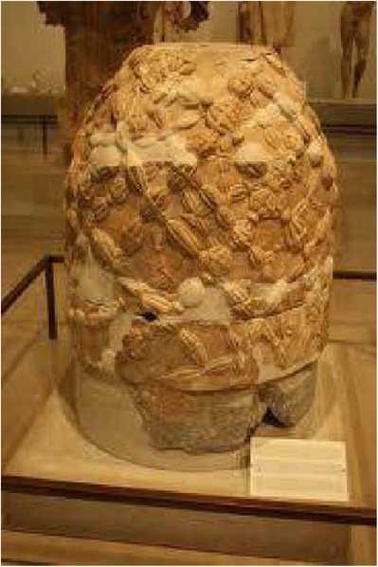
Fig. 3

Printre precedenţii căutători ai profeţiilor oraculare din Siwa sunt doi generali faimoşi, Cimon din Atena şi Lysander din Sparta; chiar mai semnificativ pentru Alexandru era semizeul Perseus, un alt copil din flori al lui Zeus, care a reuşit s-o ucidă pe monstruoasa Meduza fără a fi transformat în piatră. Eroul legendar Hercules, faimos pentru cele 12 munci ale lui, se spunea că ar fi consultat oracolul din Siwa; nu ne surprinde faptul că şi el era un semizeu, fiu al lui Zeus care o lăsase însărcinată pe înţeleaptă şi frumoasa Alcmena, deghizat în soţul ei, regele unei insule. Precedentele se potriveau perfect propriei căutări a lui Alexandru.
Şi astfel, în loc să-i urmărească pe regele persan şi armata lui debusolată, Alexandru s-a îndreptat spre sud. Lăsând în urmă ceva trupe ca să apere teritoriile cucerite, el a mărşăluit de-a lungul coastei Mării Mediterane. Cu excepţia fortăreţei feniciene din Tyr, a cărei flotă participase în război ca aliată a Persiei, înaintarea grecilor n-a întâlnit prea mare rezistenţă: Alexandru, în general, era întâmpinat ca eliberator de sub detestata domnie persană.
în Egipt, garnizoana persană s-a predat fără luptă, iar lui Alexandru i s-a făcut primirea unui eliberator de către egipteni. în Memphis, capitala, preoţii egipteni erau gata să accepte zvonurile despre obârşia lui Alexandru, din zeul egiptean Amon, şi au sugerat ca Alexandru să călătorească la Teba (azi Kamak şi
Luxor) în Egiptul de Sus, locul imensului templu antic al lui Amon, ca să aducă omagii zeului şi ca să fie încoronat ca Faraon. Dar Alexandru a insistat să îndeplinească directiva oracolului din Delphi şi s-a îmbarcat într-o periculoasă călătorie de trei săptămâni către Siwa: el avea nevoie să audă verdictul despre nemurirea sa.
Ce s-a întâmplat la Siwa în timpul întâlnirii oraculare strict private, nimeni nu ştie exact. O versiune este că, după ce s-a terminat, Alexandru i-a spus însoţitorului său că „primise răspunsul pe care inima lui şi-l dorea“ şi că „aflase lucruri secrete pe care n-ar fi putut să le ştie altfel“. O altă versiune spune că obârşia lui divină, deşi nu ca imortalitate fizică, a fost confirmată—facându-1 pe Alexandru ca de atunci să-şi plătească trupele cu monede de argint având pe ele imaginea lui purtând coame de berbec (Fig. 4a), ca să semene cu zeul cu coame Amon (Fig. 4b). O a treia versiune, susţinută de ceea ce a făcut Alexandru mai târziu, este aceea că a fost instruit să caute un anumit munte cu pasaje subterane în Peninsula Sinai, ca să întâlnească îngeri, şi apoi să pornească spre Babilon la templul zeului babilonian Marduk.
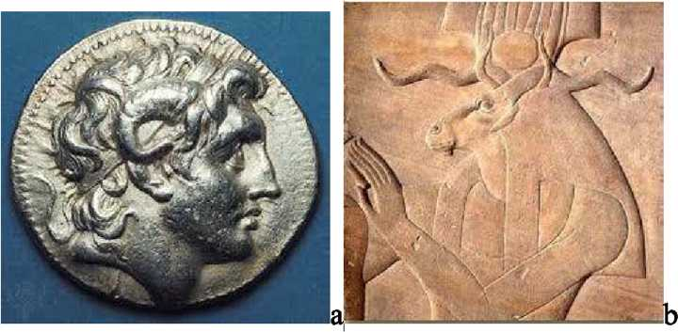
Fig. 4

Ultima instrucţiune probabil provenea dintr-unul din „lucrurile secrete“ pe care Alexandru le aflase în Siwa: acela că Amon era un epitet însemnând „Cel Nevăzut“ care i se aplica în Egipt marelui zeu Ra încă din 2160 î.e.n., când el părăsise Egiptul ca să obţină dominaţia asupra întregului Pământ; numele lui egiptean complet era Ra-Amon sau Amon-Ra, „Ra cel nevăzut“. în cărţile mele anterioare am arătat că Ra-Amon îşi stabilise noul cartier general în Babilon în Mesopotamia—unde era cunoscut ca Marduk, fiul zeului bătrân pe care egiptenii îl numeau Ptah iar mesopotamienii Enki. Secretul pe care se presupune că l-a aflat Alexandru în Siwa era că adevăratul lui tată, zeul Cel Nevăzut (Amon) din Egipt, era zeul Marduk din Babilon; căci la câteva săptămâni după ce aflase toate acestea, Alexandru a pornit spre îndepărtatul Babilon.
La începutul verii în 331 î.e.n., Alexandru a organizat o armată mare şi a mărşăluit către Râul Eufrat, pe ale cărui ţărmuri, la sud de torentul central, se afla Babilon. Perşii, încă sub conducerea lui Darius, au strâns şi ei o mare forţă de cavalerie şi care de luptă şi-l aşteptau pe Alexandru, crezând că acesta va folosi ruta tradiţională către sud de-a lungul Râului Eufrat.
într-o manevră măreaţă de învăluire, Alexandru a ocolit în schimb către est, spre Râul Tigru, ocolindu-i pe perşi şi ajungând în Mesopotamia în ceea ce istoriceşte a fost Asiria. Aflând de strategia lui Alexandru, Darius a trimis trupele către nord-est. Cele două armate s-au întâlnit de partea estică a Râului Tigru, într- un loc numit Guacamole („E“ pe harta, Fig. 1), în apropiere de ruinele capitalei asiriene de odinioară, Nineveh (acum în partea kurdă a Iraq-ului de nord).
Victoria lui Alexandru de aici i-a permis să retraverseze Râul Tigru; fără a fi nevoie să traverseze marele Râu Eufrat, o câmpie deschisă ducea la Babilon. Respingând o a treia ofertă de pace făcută de Darius, Alexandru a mărşăluit spre Babilon; el a ajuns la renumitul oraş în toamna lui 331 î.e.n. şi a intrat călare prin magnifica lui Poartă a lui Ishtar (reconstrucţie, Fig. 5, a fost excavată şi reasamblată, acum e expusă la Muzeul Orientului Apropiat Antic din Berlin).
Nobilii şi preoţii babilonieni l-au întâmpinat pe Alexandru, încântaţi să scape de stăpânirea persană care pângărise şi demolase marele templu al lui Marduk.
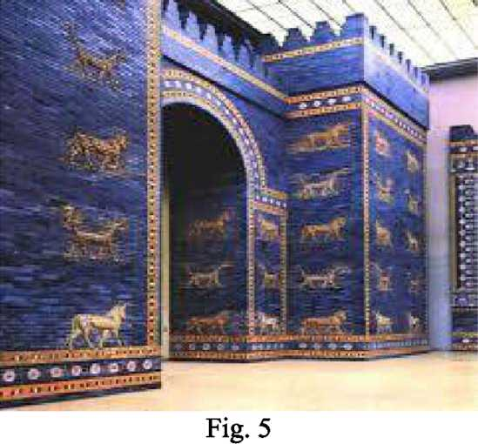

Templul era un măreţ ziggurat (piramidă în trepte) în centrul Incintei Sacre din Babilon, ridicându-se în şapte trepte definite precis din punct de vedere astronomic (o reconstrucţie, Fig. 6). Cu înţelepciune, Alexandru a făcut cunoscut dinainte faptul că el venise să aducă omagiu zeului naţional al Babilonului, Marduk, şi să restaureze templul devastat al lui Marduk. Era o tradiţie ca noii regi babilonieni să caute legitimitatea prin binecuvântarea lor de către zeu, acesta apucându-le mâinile întinse. Dar Alexandru n-a putut să obţină asta, căci el l-a găsit pe zeu mort, întins într-un sarcofag de aur, cu trupul scufundat în uleiuri speciale pentru conservare.
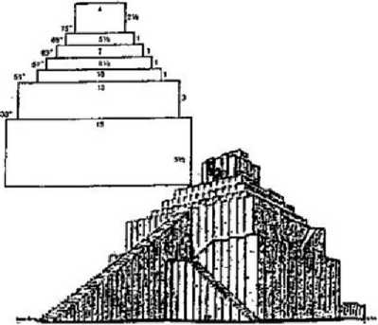

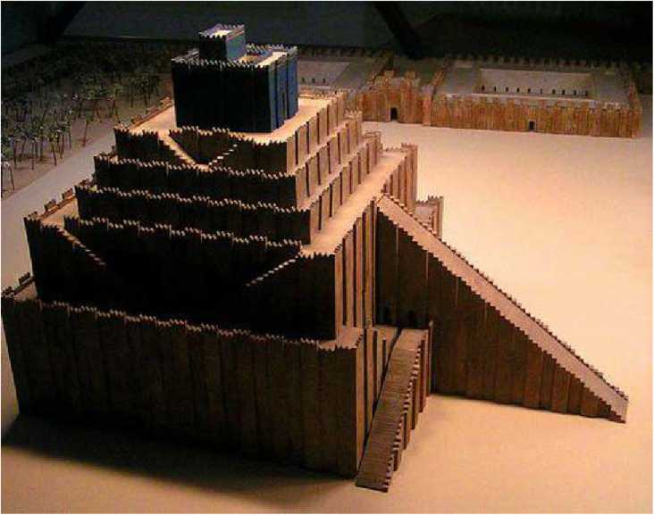
Fig. 6

Deşi cu siguranţă conştient că Marduk era mort, priveliştea trebuie să-l fi şocat pe Alexandru: acolo zăcea mort nu un muritor, şi nu doar tatăl lui bănuit, ci un zeu—unul dintre veneraţii „Nemuritori“. Ce şansă, atunci, avea el, Alexandru, cel mult un semizeu, să evite moartea? Parcă hotărât să sfideze sorţii, Alexandru a angajat mii de muncitori care să restaureze Esagil, cheltuind puţin pentru asta; iar când a plecat să-şi continue cuceririle, el a arătat clar că a decis să facă Babilonul capitala noului său imperiu.
In 323 î.e.n., Alexandru—deja stăpânul imperiului persan din Egipt până în India—s-a întors la Babilon; dar preoţii prevestitori babilonieni l-au avertizat să nu intre în oraş, căci dacă ar intra, ar muri. Semnele rele, care au apărut curând după prima şedere a lui Alexandru în Babilon, au continuat cu toate că de data aceasta, Alexandru a ţinut să intre în oraş aşa cum se cuvenea. Curând a căzut bolnav, cuprins de febră mare. El le-a cerut ofiţerilor săi să ţină un priveghi în numele lui înăuntrul Esagil. Până dimineaţa, în ziua pe care noi azi o numim 10 iunie 323 î.e.n., Alexandru era mort—obţinând nemurirea nu fizic, ci fiind tinut minte de atunci înainte.
Povestea naşterii, vieţii şi morţii lui Alexandru cel Mare a fost subiectul cărţilor, studiilor, filmelor, cursurilor universitare timp de generaţii. Cercetătorii moderni nu pun la îndoială existenţa lui Alexandru cel Mare, şi au scris la nesfârşit despre el şi vremurile lui, analizând fiecare detaliu. Ei ştiu că marele filosof Aristotel a fost profesorul şi mentorul lui Alexandru, au stabilit ruta lui Alexandru, au analizat strategia fiecărei bătălii, au înregistrat numele generalilor săi. Dar faptul că aceşti savanţi respectaţi s-au angajat în asta fără un dram de ruşine este uimitor: căci în timp ce ei descriu aproape fiecare aspect şi întorsătură de la curtea macedoneană şi intrigile acesteia, ei izbucnesc în râs la partea care le-a declanşat pe toate—aceea a credinţei de la curte, a lui Alexandru însuşi şi a oamenilor educaţi din Grecia—că un zeu ar fi putut să conceapă un fiu cu o femeie muritoare!
Această desconsiderare faţă de „mituri“ se extinde asupra întregului subiect larg al Artei Greceşti. Volume care fac rafturile private sau publice să se îndoaie au de-a face cu fiecare chiţibuş al „Artei Greceşti“ în variatele ei stiluri, fundaluri culturale, origini geografice; muzeele umplu galeriile cu sculpturi de marmură,
A
bronz, vase pictate sau alte artefacte. Şi ce reprezintă toate acestea? In mod invariabil—zei antropomorfici, eroi semizei şi episoade din aşa-numitele poveşti
mitice (ca această reprezentare a zeului Apollo întâmpinându-1 pe tatăl său Zeus, însoţit de alţi zei şi zeiţe, Fig. 7).
Pentru motive care sfidează înţelegerea, există o lege în cercurile cercetătorilor de a clasifica înregistrările civilizaţiilor antice astfel: dacă povestea sau textul antic se referă la regi, ea e considerată parte din Cronicile Regale. Dacă se referă la personalităţi eroice, este o epopee. Dar dacă subiectul sunt zeii, e clasificată drept Mit; căci ce savant cu mintea întreagă ar putea crede, cum grecii antici (sau egiptenii sau babilonienii) credeau, că zeii erau de fapt fiinţe— omnipotente, călătorind prin cer, angajându-se în lupte, plănuind încercări şi nenorociri pentru eroi—şi mai şi concepându-i pe aceşti eroi când făceau sex cu femeile umane?
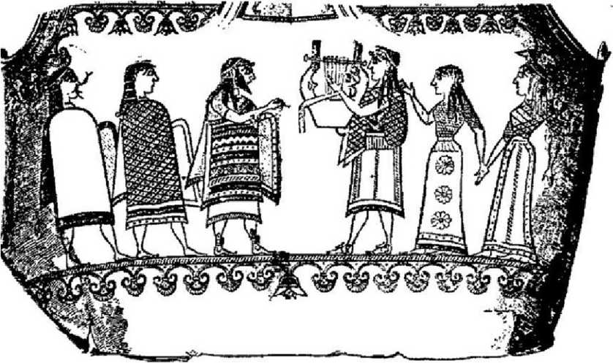
Fig. 7
Deci e ironic că epopeea lui Alexandru cel Mare e tratată ca fapt istoric, în timp ce naşterea lui, vizitele la oracole, itinerariile şi sfârşitul din Babilon n-ar fi putut avea loc fără a include asemenea zei „mitici“ ca Amon, Ra, Apollo, Zeus şi Marduk sau asemenea semizei ca Dionysus, Perseus, Hercules—şi posibil Alexandru însuşi.
Noi ştim acum că tradiţiile tuturor popoarelor antice au fost completate cu poveşti—şi reprezentări—ale zeilor care, deşi arătau ca noi, erau diferiţi—chiar părând nemuritori. Poveştile au fost aproape aceleaşi peste tot pe glob; şi deşi fiinţele venerate erau numite diferit în diferite ţinuturi, numele din diferitele limbi aveau în general acelaşi înţeles: un epitet descriind un aspect particular al zeităţii numite.

Astfel, zeii romani numiţi Jupiter şi Neptun erau mai vechii zei greci Zeus şi Poseidon. Indra, marele zeu indus al furtunilor, ce a obţinut supremaţia în lupta cu zeii rivali prin fulgere explozive, exact cum făcuse Zeus (Fig. 8); iar numele lui, pronunţat pe silabe In-da-ra, a fost găsit în listele zeilor Hitiţilor din Asia Minor; era un alt nume pentru zeitatea supremă a hitiţilor, Teshub, zeul tunetelor şi fulgerelor (Fig. 9a)—Adad („Cel care aduce Furtuna de Vânt“) la asirieni şi babilonieni, Hadad la canaaniţi şi chiar în America, unde, ca zeul Viracocha, el a fost reprezentat pe „Poarta Soarelui“ din Tiwanaku, Bolivia (Fig. 9b).
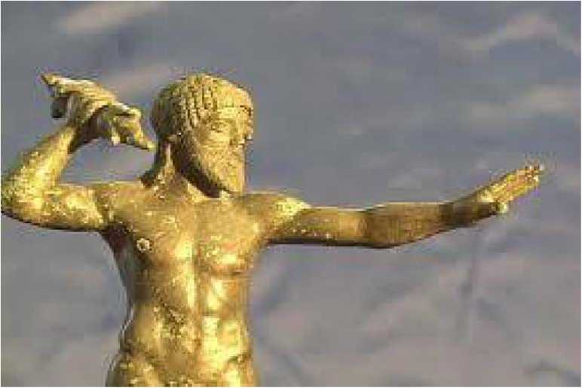
Fig. 8

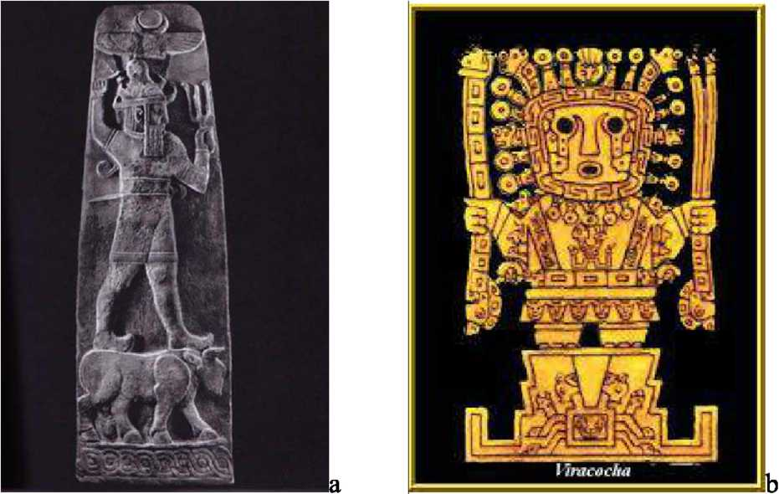
Fig. 9
E o listă care poate continua. Cum era posibil aşa ceva, de ce a fost aşa? înaintând prin Asia Minor, grecii au întâlnit monumente hitite impunătoare; în Mesopotamia de nord ei au ajuns la ruinele marilor oraşe asiriene—pustii, dar încă neîngropate de nisipurile timpului. Peste tot, nu doar numele zeităţilor, ci şi iconografia, simbolurile erau aceleaşi—dominate de semnul Discului înaripat (Fig. 10), pe care îl întâlniseră şi în Egipt şi în celelalte părţi—chiar şi pe monumentele regilor persani ca simbol suprem al lor. Ce reprezenta el, ce însemnau toate acestea?

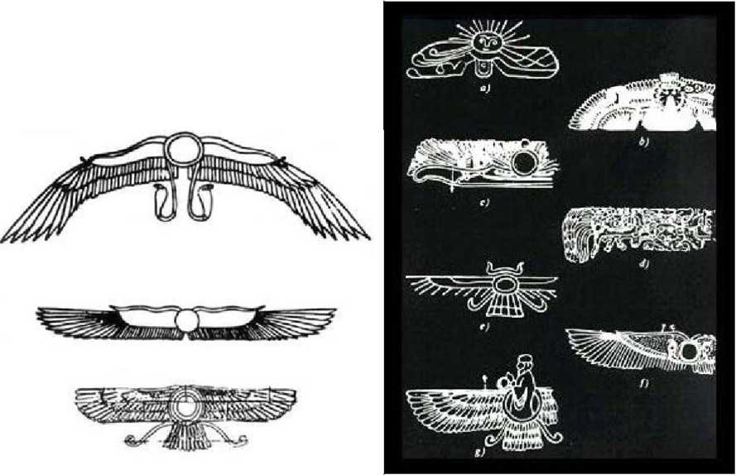
Fig. 10—Discul înaripat în diverse regiuni ale Pământului

Curând după moartea lui Alexandru, ţinuturile cucerite au fost împărţite între doi generali ai săi, căci moştenitorii lui de drept—fiul lui de 4 ani şi tutorele acestuia, fratele lui Alexandru—fuseseră ucişi. Ptolemeu şi succesorii lui, încartiruiţi în Egipt, şi-au însuşit domeniile africane; Seleucus şi succesorii lui, cu baza în Siria, au condus Anatolia, Mesopotamia şi ţinuturile asiatice îndepărtate. Amândoi conducătorii cei noi s-au îmbarcat în eforturi de a afla întreaga poveste a zeilor şi ţinuturilor aflate acum sub controlul lor. Ptolemeii, care au întemeiat şi faimoasa Bibliotecă din Alexandria, au ales un preot egiptean, cunoscut ca Manetho, să scrie în greacă istoria dinastică şi preistoria divină a Egiptului. Seleucizii l-au pus pe un preot babilonian vorbitor de greacă, cunoscut ca Berossus, să compileze pentru ei istoria şi preistoria Omenirii şi a zeilor ei potrivit cunoştinţelor mesopotamiene. în ambele cazuri, motivul a fost mai mult decât simpla curiozitate; după cum au arătat evenimentele de mai târziu, noii conducători căutau să fie acceptaţi sugerând că domnia lor era o continuare legitimă a domniilor dinastice care se întindeau înapoi în timp până la zei.
Ceea ce ştim despre scrierile celor doi savanţi ne transportă până în chiar timpurile şi evenimentele preistorice din versetele Genezei 6; ele ne duc dincolo de întrebarea dacă „miturile“ ar putea cumva să fie adevărate—o memorie colectivă a evenimentelor trecute—şi ne aruncă spre descoperirea faptului că ele sunt versiuni ale unor înregistrări efective, dintre care unele se presupune că ar proveni din zilele dinainte de Potop.

BABILON ŞI MARDUK
Numit Bab-Ili („Poarta Zeilor“) în Akkadiană (de unde provine Babei din Biblie), a fost oraşul capitală care a dat numele unui regat de pe Râul Eufrat, la nord de Sumer şi Akkad. Până când excavaţiile arheologice începute înaintea Primului Război Mondial au scos la lumină locaţia lui şi dimensiunea întinderii sale imperiale, existenţa Babilonului era cunoscută doar din Biblie—întâi din povestea biblică a Turnului Babei, apoi din evenimentele istorice înregistrate în cărţile Regi şi Profeţi.
Ridicarea şi istoria Babilonului au fost strâns legate de soarta şi ambiţiile zeului Marduk, al cărui templu principal—un ziggurat numit E.sag.il (Casa al cărui Vârf e Mândru)—se ridica într-o incintă sacră întinsă, unde serveau o sumedenie de preoţi aranjaţi ierarhic de la curăţitori şi măcelari şi vindecători la
A
administratori, scribi, astronomi şi astrologi. Mar.duk („Fiul înălţimii Pure“) era primul fiu născut al zeului Sumerian EA/Enki, iar domeniile lor erau în Africa (unde eu am sugerat că ei erau veneraţi ca zeii Ra şi respectiv Ptah). Dar Marduk urmărea dominaţia absolută prin întemeierea propriului său „Buric al Pământului“ chiar în Mesopotamia—un efort care include şi incidentul eşuat al Turnului Babei. Succesul a venit în sfârşit după 2000 î.e.n., când un Marduk strălucitor (vezi ilustraţia) i-a invitat pe toţi zeii de frunte să locuiască în Babilon ca subordonaţi ai
w •
sai.
Babilonia a atins stadiul imperial cu dinastia începută de Regele Hammurabi la cca 1800 î.e.n. Descifrarea textelor cuneiforme găsite în tot Orientul Apropiat antic a furnizat date istorice despre cuceririle sale motivate religios şi despre rivalităţile cu Asiria. După un declin care a durat cam cinci secole, un imperiu
Neo-Babilonian s-a dezvoltat din nou, rezistând până în al 6-lea secol î.e.n. Cuceririle lui includeau câteva atacuri asupra Ierusalimului şi distrugerea Templului de aici în 587 î.e.n. de către Regele Nebuchadnezzar II—care se coroborează pe deplin cu poveştile biblice.
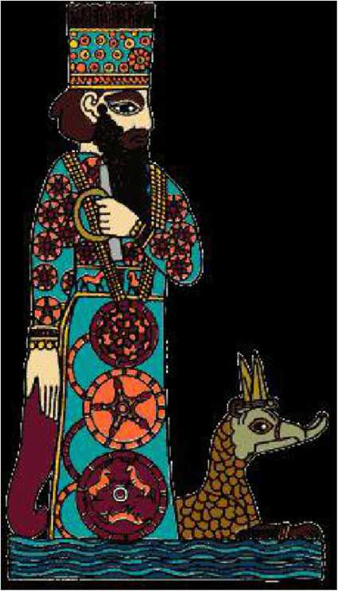
Oraşul Babilon, ca şi capitală imperială, centru religios şi simbol al regatului său, şi-a văzut sfârşitul în 539 î.e.n. o dată cu capturarea lui de către Regele achaemenid-persan Cyrus. în timp ce el a fost respectuos cu Marduk, succesorul lui, Xerxes, a distrus faimosul templu-ziggurat în 482 î.e.n., căci până atunci el mai servise doar ca mormânt glorificat al zeului mort Marduk. Ruinele acestui templu-ziggurat încercase Alexandru să le reconstruiască.

în zilele dinaintea Potopului
Recrutat de Regele Ptolemeu Philadelphus la cea 270 î.e.n., Manetho (grecescul pentru Men-Thoth, „Darul lui Thoth“) a compilat istoria şi preistoria Egiptului antic în trei volume. Manuscrisul original, cunoscut ca Aegyptiaca, a fost depozitat în Biblioteca din Alexandria, doar ca să piară aici împreună cu alte comori literare sau documentare de neînlocuit în calamităţi naturale sau provocate de om, incluzând ultima ei incendiere, de către cuceritorii musulmani în 642 e.n. Ştim, totuşi, din citările şi referirile din scrierile altora din antichitate (inclusiv istorcul evreu-roman Iosif) că Manetho a enumerat zei şi semizei care au domnit cu mult înainte ca Faraonii să devină regi în Egipt.
Grecii nu erau complet ignoranţi în privinţa Egiptului şi a trecutului lui, mai ales de când istoricul-explorator Herodot vizitase regiunea, două secole mai devreme. în privinţa conducătorilor Egiptului, Herodot a scris că preoţii egipteni „spuneau că Men a fost primul rege al Egiptului“. Aparent având aceleaşi surse, lista Faraonilor făcută de Manetho începea şi ea cu unul numit Men (Menes în greacă); dar Manetho a fost primul care a aranjat succesiunea faraonilor după dinastii—o aranjare care e menţinută şi în zilele noastre—combinând afiliaţiile genealogice cu schimbările istorice. Cuprinzătoarea lui Listă a Regilor a dat numele lor, durata domniei, ordinea succesiunii şi alte câteva informaţii pertinente.
Ceea ce e semnificativ în lista de faraoni a lui Manetho şi a dinastiilor acestora, e faptul că lista lui începe cu zei, şi nu cu faraoni. Zeii şi semizeii, scria Manetho, au domnit peste Egipt înainte ca vreun faraon uman s-o facă!
Numele lor, ordinea şi durata domniei—„fabulos“, „fantastic“ ar spune învăţăceii—începea cu o dinastie divină condusă de zeul Ptah, Zeul Creator al Egiptului antic:
Ptah | a domnit | 9.000 de ani
Ra | a domnit | 1.000 de ani
Shu | a domnit | 700 de ani
Geb | a domnit | 500 de ani
Osiris | a domnit | 450 de ani
Seth | a domnit | 350 de ani
Horns | a domnit | 300 de ani
Şapte zei | au domnit | 12.300 de ani

Ca şi tatăl său Ptah, Ra era un zeu „al Cerului şi al Pământului“, care sosise în timpurile străvechi de pe „Planeta Milioanelor de Ani“ într-o Barcă Cerească numită Ben-Ben (însemnând „Pasărea Piramidión“); ea era păstrată în Sfinţia Sfinţiilor dintr-un altar al oraşului sacru Anu (biblicul On, mai bine cunoscut după numele lui grecesc de mai târziu, Heliopolis). Deşi beneficiind de longevitate nemăsurată şi jucând un rol în relaţiile Egiptului în timpul mileniilor ce au urmat, domnia lui Ra ca succesor al lui Ptah a fost scurtată abrupt—după doar o mie de ani. Motivul, vom afla, a fost semnificativ pentru sarcina noastră.
Prima dinastie divină care s-a terminat cu Horus, ne arată Manetho, a fost urmată de o a doua, condusă de zeul Thoth (un alt fiu al lui Ptah, dar frate doar pe jumătate cu Ra). Domnia lui a durat în total 1.570 de ani. Cu totul, spune Manetho, zeii au domnit timp de 13.870 de ani. O dinastie de treizeci de semizei a urmat; ei au domnit în total 3.650 de ani. Una peste alta, scria Manetho, conducători divini şi semidivini au domnit în total 17.520 de ani. Apoi, după o perioadă intermediară haotică ce a ţinut 350 de ani, fără ca cineva să domnească peste întreg Egiptul (atât cel de Sus cât şi cel de Jos), Men a început prima dinastie umană de faraoni, domnind peste Egiptul unificat.
Diverse descoperiri arheologice modeme care confirmă lista faraonică a lui Manetho şi ordinea succesiunii includ un document cunoscut ca Papimsul de la Torino şi un artefact numit Piatra de la Palermo, numite astfel după muzeele din Italia unde sunt păstrate. Descoperirile care confirmă includ şi o inscripţie pe piatră cunoscută ca Lista din Abydos, în care faraonii celei de-a 19-a dinastii Seti I şi fiul său Ramses II, care au domnit cu 1000 de ani înainte de vremea lui Manetho, s-au reprezentat (fig. 11). Sculptată pe zidurile templului principal din Abydos, un oraş în Egiptul de Sus, ea enumeră numele a 75 de predecesori ai lor, începând cu „Mena“. Papimsul din Torino confirmă listele divine, semidivine şi din intervalul haotic ale lui Manetho şi (incluzând faraonii următori) numeşte în total 330 de conducători, exact cum spunea şi Herodot.
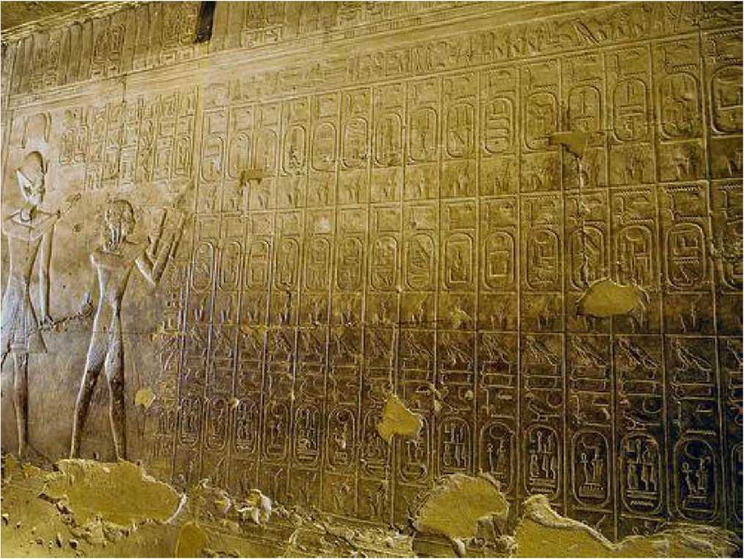

Fig. 11
Faimosul egiptolog Sir W. M. Flinders Petrie a excavat un grup de morminte din cel mai vechi cimitir din împrejurimile Abydos. Stele care serveau ca pietre funerare şi alte inscripţii au identificat locul—localizat în apropierea presupusului Mormânt al lui Osiris—ca locul funerar al Primei şi celei de-a Doua dinastii de Faraoni; secvenţa de morminte, de la est la vest, începea cu unul purtând numele Regelui Menes. Petrie a identificat morminte purtând numele tuturor faraonilor din prima dinastie, şi în lucrarea lui de căpătâi, Mormintele Regale ale Primei Dinastii (1900/1901), a recunoscut că descoperirile sale confirmau lista lui Manetho. în plus, el a descoperit morminte cu nume ale regilor pre-dinastici, supranumindu-i Dinastia 0. Egiptologii ce au urmat i-au identificat ca fiind conducători din Perioada Haotică enumeraţi de Manetho, coroborând astfel şi acea parte a listelor lui.
Importanţa unor date astfel coroborate merge dincolo de problema dinastiilor divine şi semi-divine din vremurile pre-Faraonice: ele aruncă o lumină importantă asupra subiectului Potopului şi a timpurilor pre-diluviale. De vreme ce acum este cunoscut cu siguranţă faptul că domnia faraonică a început în Egipt la cca. 3100 î.e.n., linia de timp a lui Manetho ne duce înapoi la 20970 î.e.n. (12.300+1.570+3.650+350+3.100=20.970). Climatul şi celelalte date prezentate în cărţile mele A Douăsprezecea Planetă şi Geneza Revizuită ne conduc la concluzia că Potopul s-a petrecut cu cca 13.000 de ani în urmă, adică la cca. 10970 î.e.n.
Diferenţa rezultată, de 10.000 de ani (20.970-10.970) este exact mărimea domniei combinate a lui Ptah (9.000 de ani) şi cea abrupt întreruptă a lui Ra (1.000 de ani). Este o sincronizare semnificativă care leagă linia timpului lui Manetho de Potop. Ea sugerează că Ptah a domnit înainte de Potop, şi că domnia lui Ra a fost scurtată brusc de către Potop. Ea confirmă realitatea Potopului şi momentul lui, pe de o parte, şi veridicitatea datelor lui Manetho despre zei şi semizei pe de altă parte.
Oricât de uluitoare ar fi această sincronizare, ea nu este doar coincidentală. Egiptenii îşi numeau ţara „Pământul Ridicat“, deoarece cândva, spun tradiţiile antice, el a fost inundat de o atotcuprinzătoare avalanşă de ape care a acoperit complet ţinutul. Zeul Ptah, un mare savant, a venit în ajutor. Pe una din insulele Râului Nil numită Abu (denumită şi Elefantină din cauza formei sale), în apropiere de prima cataractă a râului din Egiptul de Sus, Ptah a format o cavernă în rocile tari şi a instalat în ea stăvilare care controlau debitul râului, dând posibilitatea pământului din aval să se usuce—literalmente, în ochii egiptenilor, ridicând pământul de sub ape. Isprava a fost reprezentată în arta egipteană (Fig. 12); marele baraj modem de la Aswan este localizat în acelaşi loc, în apropiere de prima cataractă.
Aceste evenimente pot să ofere şi o explicaţie de ce Zeul care apoi şi-a asumat domnia peste Egipt a fost numit Shu, al cămi nume—„Uscăciune“— vorbeşte despre sfârşitul calamităţii de apă. Succesoml lui purta numele Geb (însemnând „Cel care înalţă“), căci el s-a angajat în mari lucrări ale solului ca să facă ţinutul şi mai locuibil şi mai productiv.
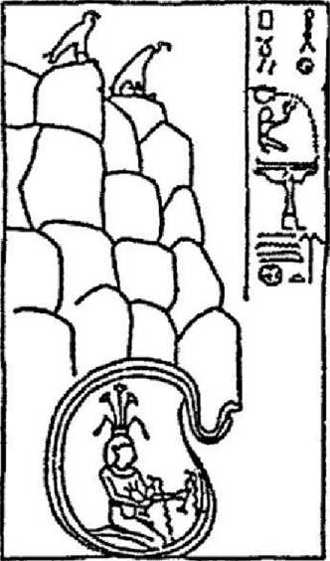

Fig. 12
Ca piesele dintr-un puzzle, toate aceste fapte diferite se adună într-o înregistrare egipteană despre Potop, Marele Potop, de la cca. 10970 î.e.n.
Acestor crâmpeie de preistorie egipteană privitoare la Potop, unii ar putea să le adauge faptul că, în scopul unificării Egiptului, Men l-a imitat pe Ptah creând o insulă artificială pe Nil, unde el începe să formeze delta, şi a construit aici o nouă capitală dedicată zeului Ptah; el a numit-o Men-Nefer (Locul Bun al lui Men)— Memphis în greceşte.
La fel ca istoria şi arta greacă, istoria şi preistoria Egiptului antic nu pot fi separate de prezenţa activă şi fizică a zeilor lui. Oriunde te-ai întoarce în Egipt, statuile, sculpturile, reprezentările, templele, monumentele, textele inscripţionate şi ilustrate înăuntrul piramidelor sau pe capacele sarcofagelor sau pe pereţii mormintelor—toate vorbesc despre, numesc şi reprezintă zeii Egiptului şi
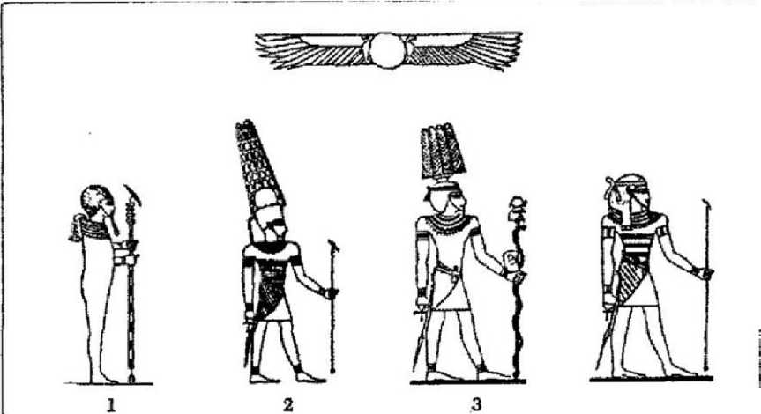
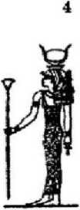
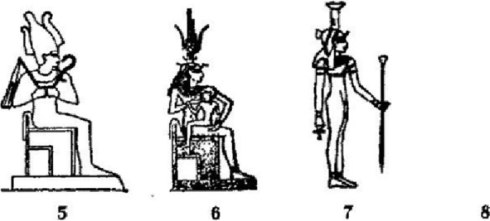
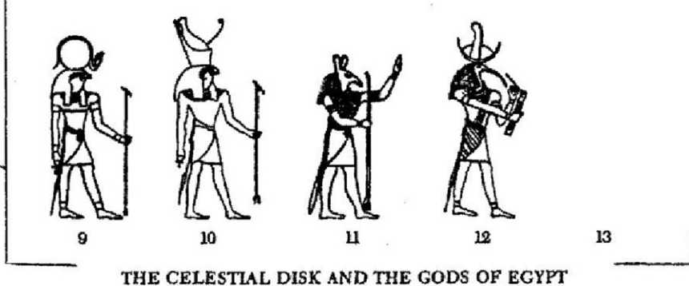
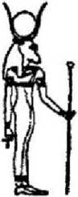

L Ptah 2. Ra-Amen 3. Thoth 4. Seker
5. Osiris 6. Isis with Horus 7. Nephtys 8. Hathor
The gods with their attributes:
9. Ra/Faicon 10. Horus/Falcon II. Seth^Sinai Ass 12, Thoth/Ibis 13. Hathor/Cow
Fig. 13
panteonul lui de zei conducători (Fig. 13). Orice ar fi fost scris şi reprezentat înainte de vremea lui Manetho şi descoperit după această vreme, se coroborează cu listele lui despre dinastiile faraonice; de ce atunci să nu acceptăm şi realitatea zeilor, urmaţi de semizei, ca domnitori în Egiptprecedându-ipe Faraonii umani?
/V
In domeniile Seleucizilor, sarcina de a compila povestea trecutului i-a fost încredinţată unui preot-istoric numit Berossus (grecescul pentru Bel- Re’ushu=„Stăpânul Bel [=Marduk] e păstorul lui“), care se născuse în Babilon când Alexandru cel Mare fusese aici. Sarcina lui a fost mult mai complexă decât cea a lui Manetho în Egipt, căci compilaţiile lui nu erau limitate doar la un ţinut; ele trebuiau să cuprindă multe regiuni, regate diferite şi diverşi conducători care domniseră nu neapărat în succesiune, ci uneori chiar fuseseră contemporani în capitale diferite (şi uneori aflate în război).
Cele trei volume pe care le-a scris (numite Babyloniaca şi dedicate Regelui Antiochus I, 279-261 î.e.n.) nu mai există, dar porţiuni din ele s-au menţinut, fiind copiate şi citate extensiv în antichitate de savanţi greci contemporani, iar mai târziu de alţi istorici greci şi romani (inclusiv de Josephus-Iosif). Din aceste referiri şi citări, în mod colectiv cunoscute ca „Fragmente din Berossus“, ştim noi că Berossus a ales să globalizeze subiectul: el a ales să scrie nu istoria unei naţiuni sau a unei domnii, ci de pe tot Pământul, nu doar despre un grup de zei, ci despre toţi zeii, despre Omenire în general, despre cum ei toţi—zei, semizei, domnie, regi, fiinţe umane, civilizaţie—au ajuns să existe; o istorie cuprinzătoare de la începuturi până în vremea lui Alexandru. Din aceste Fragmente ştim azi că Berossus a împărţit Trecutul într-o vreme dinainte de Marele Potop şi erele de după Potop, şi a susţinut că înainte ca oamenii să existe, doar zeii conduceau pe Pământ.
Alexandru Polyhistor, un istoric-geograf greco-roman din secolul I î.e.n a declarat în legătură cu era pre-Diluviană că „în cartea a doua [a lui Berossus] este istoria a zece regi ai Chaldeenilor, şi perioadele fiecărei domnii, care în total numărau 120 de Shari, sau 432.000 de ani, ajungeau până în vremea Potopului. („Chaldeeni“ era un termen folosit pentru a-i descrie pe locuitorii Mesopotamiei antice, iscusiţi din punct de vedere al astronomiei).
Totalul general de 432.000 de ani cuprinde domniile adunate ale celor zece conducători enumeraţi, ale căror domnii individuale au durat între 10.800 şi 64.800 de ani. Istoricii greci care l-au citat pe Berossus au explicat că lungimea mare a perioadelor de domnie ale acestora era de fapt dată în unităţi numerice denumite Shari, fiecare Shar—Sar os în greacă—fiind egală cu 3.600 de ani. Istoricul grec Abydenus, un discipol al lui Aristotel, care l-a citat pe Berossus, a spus clar că aceşti zece conducători şi oraşele lor au fost toţi în Mesopotamia şi a explicat cum s-au socotit perioadele domniilor lor:
Se spune că primul rege al Pământului a fost Aloros;
El a domnit zece Shari. Acum, un Shar este estimat a fi trei
Mii şase sute de ani.
După el a urmat Amillarus din oraşul Panti-Biblon, care
A domnit treispreze Shari.
După el Ammenon a domnit doisprezece Shari; el era din oraşul Panti-
Biblon.
Apoi Megalurus din acelaşi loc, optsprezece Shari.
Apoi Daos, Păstorul, a guvernat pe durata a zece Shari.
După aceea au domnit Anodaphus şi Euedoreschus.
Au mai fost după ei alţi conducători, iar ultimul din toţi Sisithrus;
Aşa că în total numărul lor s-a ridicat la zece regi, iar
Durata domniilor lor la o sută şi douăzeci de Shari.
Apollodorus din Atena (secolul 2 î.e.n.) a scris despre dezvăluirile pre diluviene ale lui Berossus în termeni similari: Zece conducători au domnit în total 120 de Shari (=432.000 de ani), iar domnia fiecăruia dintre ei a fost măsurată
/V
în unităţi de 3.600 de ani, Sharii. Intr-adevăr, toţi cei care l-au citat pe Berossus au afirmat că el a enumerat zece conducători divini care au domnit de la început până la Marele Potop, tratând Potopul ca pe un eveniment decisiv. Numele celor zece conducători pre-diluvieni (redate ca nume greceşti de cei care-1 citau pe Berossus) şi lungimea domniilor acestora, totalizând 120 de Shari, au fost aşa cum e arătat la pagina 29. (Deşi secvenţele de succesiune variază, toate citările sunt de acord că „Aloros“ a fost primul iar „Xisuthros“ ultimul).
Aloros | a domnit | 10 Shari | adică | 36.000 de ani
Alaparos | a domnit | 3 Shari | adică | 10.800 de ani
Amelon | a domnit | 13 Shari | adică | 46.800 de ani
Ammenon | a domnit | 12 Shari | adică | 43.200 de ani
Megalarus | a domnit | 18 Shari | adică | 64.800 de ani
Daonos | a domnit | 10 Shari | adică | 36.000 de ani

Euedoreschus | a domnit | 18 Shari | adică | 64.800 de ani
Amempsinos | a domnit | 10 Shari | adică | 36.000 de ani
Obartes | a domnit | 8 Shari | adică | 28.800 de ani
Xisuthros | a domnit | 18 Shari | adică | 64.800 de ani
Zece conducători au domnit |  | 120 Shari | adică | 432.000 de ani

Citările din Berossus indică faptul că scrierile lui au avut ca subiect câteva probleme privind Omenirea însăşi—cum a ajuns ea să existe, cum a obţinut cunoaşterea, cum s-a răspândit şi a populat Pământul. La începuturi zeii singuri erau pe faţa Pământului. Oamenii au apărut, potrivit Fragmentelor din Berossus, când Deus („zeul“), numit şi Belos (un nume însemnând „Stăpân“), a hotărât să creeze Omul. El a folosit pentru acest scop un „principiu din două părţi egale“, dar rezultatele au fost „Fiinţe hidoase“. „Oamenii se năşteau cu două aripi, unii cu blană şi cu două feţe... Alte figuri umane apăreau cu picioare sau coame de capre... Asemănători cu taurii dar cu capete de oameni... Despre toate acestea existau descrieri bine păstrate în templul lui Belus din Babilon“. (Belus, grecescul pentru Bel/Ba ’al, “Stăpânul“, era în Babilon un epitet pentru zeul Marduk).
Despre subiectul cum au obţinut oamenii inteligenţa şi cunoaşterea, Berossus a scris că s-a întâmplat astfel: Un lider al acestor conducători divini timpurii numit Oannes a acostat venind de pe mare şi i-a învăţat pe oameni toate aspectele civilizaţiei. „El era o Fiinţă înzestrată cu raţiune, un zeu care şi-a făcut apariţia din Marea Eritreei care mărginea Babilonia“. Berossus scria că deşi Oannes arăta ca un peşte, el avea un cap uman sub capul de peşte, şi avea picioare ca un om sub coada de peşte. „Vocea lui şi limbajul de asemenea erau articulate şi umane.“ („O reprezentare a lui“, adaugă Alexandru Polyhistor, „este păstrată chiar până în ziua de astăzi“.)
Acest Oannes „obişnuia să discute cu oamenii; el le-a dat înţelegerea literelor şi a ştiinţelor şi toate felurile de artă; el i-a învăţat construirea caselor, să construiască temple, să compileze legi; şi le-a explicat principiile cunoştinţelor geometrice“. Oannes a fost cel care, potrivit Fragmentelor înregistrate de Polyhistor, a pus în scris o poveste care explica felul cum a ajuns Omenirea să existe, Creaţia fiind precedată de „un timp în care nu exista nimic decât întuneric şi un abis de ape“.
Fragmentele Berossus includ apoi detalii privind evenimentul definitoriu, Marele Potop, care a separat era zeilor de timpurile oamenilor. Potrivit lui Abydenus, Berossus a scris că zeii au păstrat secretă faţă de oameni cunoştinţa despre venirea devastatorului Potop; dar zeul Cronus (în legendele greceşti, un fiu al zeului Uranus=Cerul şi tatăl zeului Zeus) i-a dezvăluit secretul lui ,,Sisithros“(=ultimul-numit Xisuthros dintre cei zece conducători pre-diluvieni):
Cronus i-a dezvăluit lui Sisithros că va fi un
Potop în a cincisprezecea zi a lui Daisios, şi i-a poruncit
Să adune în Sippar, oraşul zeului Shamash,
Toate scrierile ce puteau fi găsite.
Sisithros a îndeplinit toate aceste lucruri, şi a navigat Imediat către Armenia; şi pe urmă ceea ce zeul II anunţase s-a întâmplat.
Ca să afle dacă Potopul se sfârşise, potrivit citărilor lui Abydenus, Sisithros a trimis păsări ca să vadă dacă acestea ar fi găsit uscat. Când barca a ajuns în Armenia, Sisithros a făcut sacrificii zeilor. El i-a instruit pe oamenii care erau cu el pe barcă să se întoarcă în Babilonia; cât despre el însuşi, el a fost luat de zei să- şi petreacă restul vieţii alături de ei.
Povestea lui Polyhistor era mai lungă şi mult mai detaliată. După ce spune că „după moartea lui Ardates [sau Obartes] fiul său, Xisuthros a domnit timp de 18 Shari şi în vremea lui s-a întâmplat Marele Potop“, Polyhistor redă povestea chaldeană despre Potop astfel:
Zeitatea, Cronus, i-a apărut într-o viziune şi i-a spus că în a cincisprezecea zi a lunii Daisos va fi un Potop prin care Omenirea Va fi distrusă
El i-a poruncit să înfăptuiască scrierea unei istorii despre începuturile, Mijlocul şi Sfârşiturile tuturor lucrurilor, până în prezent; şi să îngroape aceste scrieri în siguranţă în oraşul zeului Soarelui, Sippar; şi să construiască o navă, şi să ia cu el în ea pe neamurile şi prietenii lui
trebuia să pună bine apă şi hrană şi să pună păsări şi animale la bord, şi să navigheze departe când totul va fi gata.
Urmând aceste instrucţiuni Xisuthros a construit o barcă, „de cinci stadii lungime şi două stadii lăţime“. Anticipând câteva sprâncene ridicate de la ceilalţi localnici, Xisuthros a fost instruit de zeul său să le spună doar că „el va naviga spre zei, ca să se roage pentru binecuvântarea oamenilor“. El şi-a adus apoi soţia şi copiii la bord „şi pe cei mai apropiaţi prieteni“.
Când Potopul s-a potolit, „Xisuthros a eliberat câteva dintre păsări, care, negăsind nimic de mâncare, s-au întors la barcă“. La a treia încercare, păsările nu s-au mai întors iar Xisuthros a dedus că pământul apăruse. După ce barca a ajuns pe pământ, Xisuthros, soţia lui, fiica lui şi pilotul lui s-au dus la ţărm, şi n-au mai fost văzuţi niciodată, căci „au fost luaţi să locuiască împreună cu zeii“. Celor care au fost lăsaţi în urmă la bord li s-a spus de către o voce nevăzută că se aflau în Armenia şi au fost instruiţi să se întoarcă în ţinutul lor şi „să salveze scrierile din Sippar şi să le răspândească oamenilor“. Asta au făcut ei:
Ei s-au întors la Babilon, au dezgropat scrierile
Din Sippar, au întemeiat multe oraşe, au ridicat altare, şi
A
încă o dată au întemeiat Babilonul.
Potrivit Fragmentelor, Berossus a scris că la început „toţi oamenii vorbeau aceeaşi limbă“. Dar apoi „unii dintre ei s-au apucat să ridice un turn mare şi măreţ, ca ei să se poată urca sus la cer“. Dar Belus, trimiţând un Vârtej de Vânt, „le-a amestecat planurile şi a dat fiecărui trib o limbă aparte doar a lui“. „Locul unde ei au ridicat tumul se cheamă azi Babilon“.
Similarităţile dintre poveştile lui Berossus şi cele din carte Genezei din Biblie sunt de-a dreptul evidente; ele se întind dincolo de subiectul Potopului şi se potrivesc în multe detalii.
Potopul, potrivit lui Berossus, s-a întâmplat în timpul domniei celui de-al 10-lea conducător pre-diluvial, Sisithros, şi a început în luna Daisos, care era a doua lună a anului. Biblia (Geneza 7:12) în mod asemănător afirmă că Potopul s-a petrecut „în al 600-lea an al vieţii lui Noe, în luna a doua“, Noe fiind al 10-lea patriarh biblic pre-diluvial (începând cu Adam).
La fel ca Xisuthros/Sisithros, lui Noe i s-a spus de către zeul său că o avalanşă devastatoare de apă e pe cale să se întâmple, şi a fost instruit să construiască un vas impermeabil potrivit unor specificaţii precise. El trebuia să-şi ia la bord familia, animale şi păsări—cum şi Xisuthros a făcut. Când apele s-au potolit, amândoi au eliberat păsări ca să vadă dacă uscatul reapăruse (Noe a trimis două păsări, întâi un corb, apoi un porumbel). Vasul lui Sisithros s-a oprit „în Armenia“; arca lui Noe s-a oprit în „munţii Ararat“, care sunt în Armenia.
Un alt eveniment major este raportat în mod similar şi de Biblie şi de
Berossus: Incidentul Turnului Babei care a dus la Amestecarea Limbilor. Am citat
mai sus versiunea lui Berossus; ca şi ea, Biblia începe povestea (în Geneza 11) cu
afirmaţia că la acea vreme „întregul Pământ era de-o limbă şi de-un fel de
cuvinte“. Apoi oamenii au spus: „haideţi să construim un oraş şi un turn al cărui
vârf să poată atinge cerurile“; Berossus afirmă acelaşi lucru: Oamenii s-au apucat
/\
„să ridice un turn mare şi semeţ, ca ei să poată urca la cer“. In Biblie, Zeul (Yahwe) „a coborât să vadă oraşul şi tumul pe care Copiii lui Adam îl construiseră“. El s-a îngrijorat şi „le-a amestecat limbile astfel încât ei să nu se mai poată înţelege între ei“ şi i-a risipit pe oameni pe toată faţa Pământului“. Berossus atribuie Amestecarea Limbilor Stăpânului („Belus“) şi atribuie împrăştierea oamenilor Vârtejului de Vânt pe care zeitatea l-a folosit.
înseamnă cumva aceste similarităţi că primele capitole din Geneză sunt un mare Fragment din Berossus pe care compilatorii Bibliei Ebraice l-au copiat din Berossus? Nu chiar, căci întreaga parte Torah din Biblia Ebraică, primele ei cinci cărţi de la Geneză la Deuteronom, fuseseră deja „sigilate“—canonizate într-o versiune finală neschimbată până atunci—cu mult timp înainte de vremea lui Berossus.
Este un fapt istoric că Biblia Ebraică era deja în versiunea ei „sigilată“ când cele cinci cărţi ale Torah şi restul Bibliei au fost traduse în Egipt în greceşte din ordinul aceluiaşi Ptolemeu Philadelphus (285-244 î.e.n.) care l-a angajat pe Manetho să scrie istoria Egiptului. Traducerea, încă existând şi fiind disponibilă, este cunoscută ca Septuaginta („A Celor Şaptezeci“) fiindcă a fost dusă la bun sfârşit de un gmp de şaptezeci de grămătici. O comparaţie a textului ei grecesc cu Biblia Ebraică nu lasă niciun dubiu că acei savanţi aveau deja în faţă versiunea canonizată a Bibliei Ebraice aşa cum o ştim noi azi—o Biblie care era deja în forma ei finală înainte de vremea lui Berossus (şi a lui Manetho).
A folosit atunci Berossus Biblia Ebraică drept sursă? Şi asta e puţin probabil, în afară de referirile lui la zeii „păgâni“ (Cronus, Belus, Oannes, Shamash) care sunt absenţi din Biblia monoteistă, multe particularităţi din scrierile lui nu se regăsesc în versiunea biblică, deci sursele lui trebuie să fi fost altele decât Biblia. Cea mai semnificativă diferenţă apare în povestea despre Crearea Omului, cu ale
ei incidente neplăcute din versiunea lui Berossus, în contrast cu versiunea fără hopuri „Haideţi să-l modelăm pe Adam“ din Biblie.
Există diferenţe detaliate chiar şi acolo unde cele două versiuni se potrivesc, ca în povestea Potopului privind mărimea navei şi, mult mai important, despre cine a fost luat la bord ca să fie salvat. Unele dintre diferente sunt nesemnificative:
9
potrivit lui Berossus, erau la bord, în afară de familia lui „Noe“, şi câţiva dintre prietenii lui, ca şi un pilot experimentat; nu e la fel în Biblie, care îi aminteşte doar pe Noe, pe soţia lui şi pe cei trei fii ai lor cu soţiile. Nu e o problemă minoră: dacă e adevărat, atunci Omenirea post-Diluviană, din punct de vedere genetic şi genealogic, nu se trage numai din Noe şi cei trei fii ai lui.
întreaga poveste a lui Oannes, zeul îmbăcat în peşte, care a venit la ţărm ca să dăruiască Omenirii civilizaţia, nu se găseşte nicăieri în Biblie. Tot absentă din Biblie este şi referirea la un oraş pre-Diluvian numit Sippar („oraşul zeului Soarelui Shamash“) şi depozitarea în siguranţă aici a „tuturor scrierilor ce puteau fi găsite“. Pretinzând că înregistrările pre-Diluviene despre „începuturi, Mijloc şi Sfârşituri“ nu doar au existat odată dar au fost ascunse în siguranţă şi au fost recuperate după ce „Babilonul“ a fost reîntemeiat, Berossus se poate să fi căutat legitimarea versiunii sale despre evenimentele preistorice; dar el a sugerat şi că acele înregistrări despre Trecut conţineau indicii despre Viitor—ceea ce Biblia, şi noi astăzi, numim „Sfârşitul Zilelor“. Deşi tema legării Viitorului de Trecut este parte din profeţia biblică, în Biblie ea e prima oară menţionată cu privire la Iacob—mult după Potop.
Concluzia logică—că atât compilatorii Genezei şi apoi Berossus au avut acces la acelaşi material sursă sau la unele similare, pe care fiecare le-a folosit în mod selectiv—a fost confirmată de arheologie. Dar într-o astfel de concluzie, atât similarităţile cât şi diferenţele ne duc înapoi la punctul nostru de pornire, enigmaticele versete din Geneza 6: Cine au fost Nefilim, cine au fost fiii zeilor—şi cine, de fapt, a fost Noe?
în textul sumerian, nava lui Ziusudra era denumită Ma.gur.gur=o navă „care să se poată rostogoli şi răsuci“. în textele akkadiene ea era numită Tebitu, cu un „T“ tare, însemnând o navă submersibilă; cel care a redactat Biblia l-a redat cu un „T“ moale, o Teba—o „cutie“ (de unde „arcă“ în traduceri). în toate versiunile, ea era sigilată ermetic cu bitum dar avea un orificiu ce putea fi deschis.
Potrivit Epopeii lui Gilgamesh, nava pe care Utnapishtim, numele eroului Potopului în akkadiană, a fost instruit să o construiască avea 300 de cubiţi (cam 525 de picioare) lungime, 120 de cubiţi (cam 210 picioare) lărgime la vârf şi o înălţime de 120 de cubiţi împărţită prin 6 punţi în 7 niveluri, „o treime din ea deasupra apei“.
Geneza 6:15 raportează şi ea o lungime de 300 de cubiţi, dar numai 50 de cubiţi (cca 88 de picioare) lăţime şi numai 30 de cubiţi (cca 53 de picioare) înălţime, cu doar 3 etaje (cel de deasupra, acoperit, inclus).
La începutul secolului al 20-lea, cercetătorii bibliei au făcut comparaţii cu cele mai mari nave de pasageri construite vreodată până atunci:
The Great Eastern, construită în 1858, avea 680 picioare lungime, 83 lăţime, 48 înălţime;
The City of Rome, construită în 1881, avea 560, 52 şi 32 de picioare respectiv;
Faimoasa Lusitania, 1907, avea 762, 88 şi 57 picioare respectiv;
Sora ei, Mauretania, a fost prima care a avut 8 punţi.
Aceste proporţii modeme dintre lungime/lăţime/înălţime par să fie de acord

mai mult cu descrierea biblică: Arca lui Noe era lungă cât The City of Rome, lată cât The Great Eastern şi înaltă cât Lusitania.
în studiul lui din 1972 „Nava Babilonianului Noe, asiriologul Paul Haupt a sugerat schiţa arătată mai sus, bazată pe diversele texte antice.
iii

în căutarea lui Noe
Descifrarea scrierii hieroglifice egiptene a fost uşurată în mod hotărâtor de descoperirea, din întâmplare, în timpul expediţiei lui Napoleon în Egipt din 1799, a Pietrei Rosetta—o tăbliţă de piatră din 196 î.e.n. (acum expusă la British Museum, Fig. 14) pe care o proclamaţie regală a lui Ptolemeu a fost înscrisă în trei limbi: hieroglife egiptene, o scriere egipteană cursivă mai târzie numită Demotică şi în greacă. Partea în greacă a fost cea care a servit drept cheie pentru a descifra secretele limbii şi scierii Egiptului antic.
Nicio „Piatră Rosetta“, o unică şi capitală descoperire a unei tăbliţe, nu s-a petrecut în Orientul Apropiat antic; aici, procesul descoperirii a fost lung şi obositor. Dar şi aici, alte forme de inscripţii în mai multe limbi au făcut descifrarea să meargă înainte; mai presus de toate, progrese s-au făcut atunci când
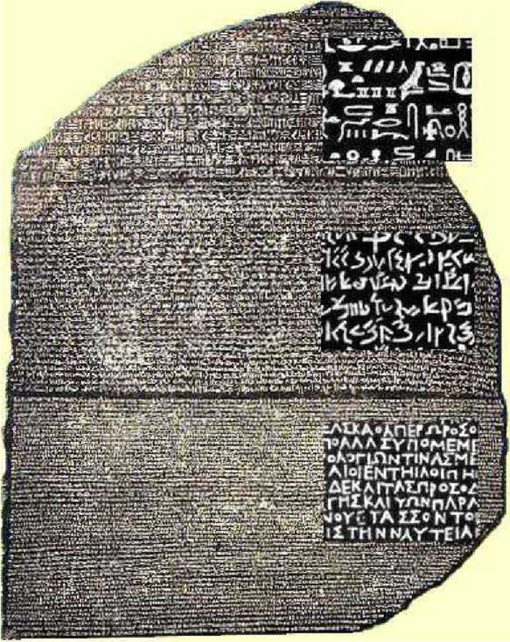
Fig. 14
s-a realizat că Biblia—Biblia Ebraică—era o cheie pentru descifrarea acestor enigmatice scrieri. Cu timpul, descifrarea a fost obţinută, nu numai câteva limbi dar chiar câteva imperii antice—unul dintre ele cel mai uluitor—au fost aduse la lumină.
Fascinaţi de poveştile (exagerate pe măsură ce secolele treceau) despre Alexandru şi cuceririle lui, călătorii europeni s-au aventurat către îndepărtatul Persepolis (grecescul pentru „Oraşul Perşilor“), unde ruinele palatelor, porţilor, drumurilor procesionale şi alte monumente erau încă în picioare (Fig. 15). Linii vizibile gravate (care s-au dovedit a fi inscripţii) au fost considerate la început un fel de model decorativ. Un vizitator din 1686 (Engelbert Kampfer) al ruinelor acestui sit regal persan a descris semnele ca fiind „cuneate“ (în formă de cui, Fig. 16); descrierea de „Cuneiformă“, s-a menţinut de atunci până când a fost în timp recunoscută ca un limbaj scris.
Variaţiile scrierii cuneiforme de pe unele monumente au dat naştere ideii că, aşa cum fusese cazul Egiptului, proclamaţiile regale persane într-un imperiu care cuprindea multe popoare diferite puteau să fie în mai multe limbi. Relatări disparate făcute de călători au focalizat în mod crescând atenţia asupra unora dintre inscripţiile persane în mai multe limbi; cea mai importantă şi complexă dintre ele a fost descoperită într-un loc din ceea ce este acum Iran. Era în 1835 când, călătorind în îndepărtatele regiuni din Orientul Apropiat care fuseseră odinioară dominate de regii perşi, britanicul Henry Rawlinson a găsit o inscripţie gravată pe pietrele dintr-un loc numit Behistun. Numele însemna „Locul zeilor“ iar reprezentarea uriaşă care comemora o victorie regală era dominată de un zeu planând în omniprezentul Disc înaripat (Fig. 17).
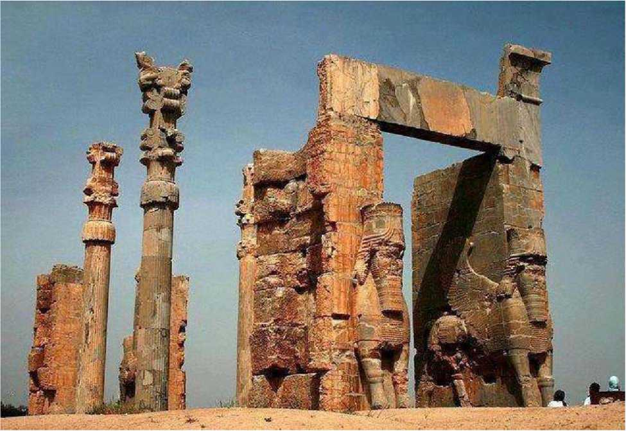
Fig. 15

.ŢŢ ,m \»T£ frHr.gf.fc a <H ,K^^ .*frn<7 TTT .^fn£r.T^.^ <fl >-TfT. \£<vi
T^T^.^r.ff.vfr.x XKXfî &.TT.T<Kv<:<Tf << .5 »ftl/⁴ gr^Tfe.^^.triA.fTr <Tf.5T£w wWw^-WaIt
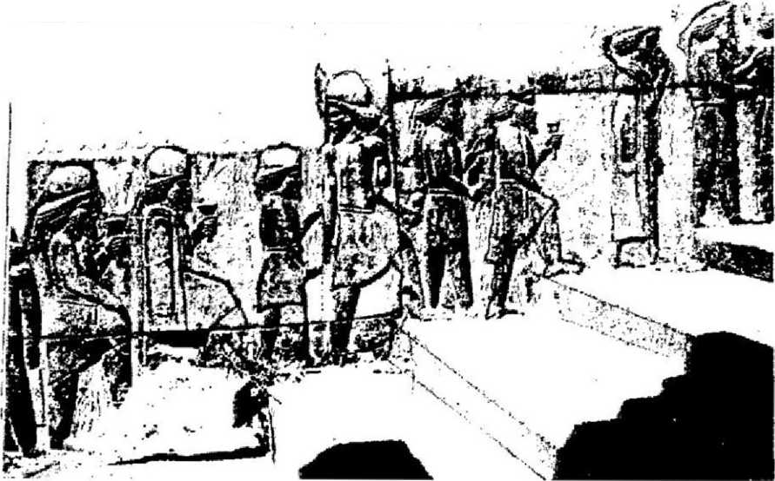
Fig. 16

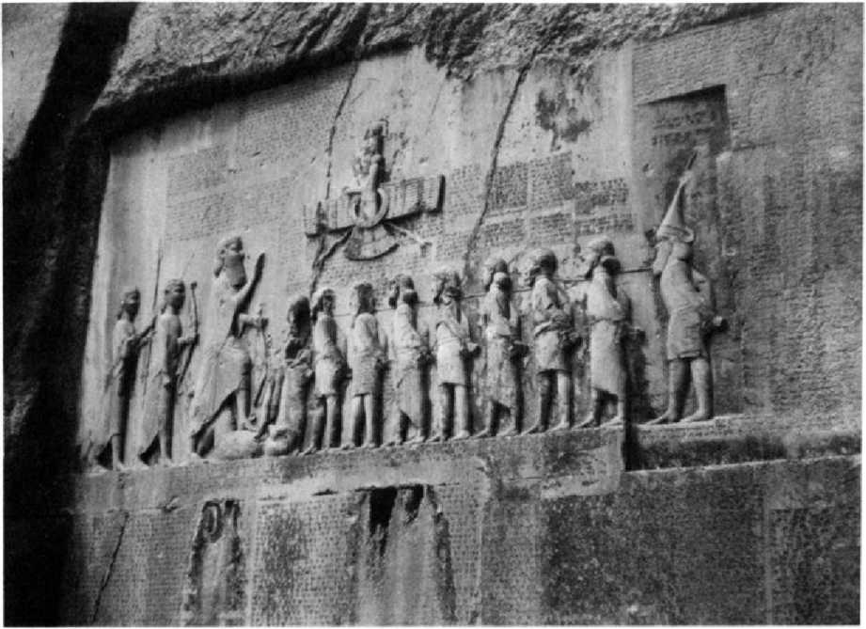
The Darius relief ai Bisotun

Fig. 17
Reprezentarea era însoţită de o inscripţie lungă care (odată descifrată de Rawlinson şi de alţii) s-a dovedit afro înregistrare în trei limbi făcută de regele persan Darius I, un predecesor, cu un secol şi jumătate, al lui Darius III care s-a luptat cu Alexandru.
în timp, s-a realizat că una din limbile de la Behistun, numită Persana Veche, semăna cu Sanscrita, limba-mamă a limbilor „Indo-Europene“. Plecând de la această descoperire, identificarea şi înţelesul celorlalte două limbi au urmat. Una a fost mai târziu identificată ca fiind Elamită, a cărei folosire în antichitate era limitată la părţile sudice ale ceea ce e azi Iranul. A treia se potrivea cu scrierile găsite în Babilonia; clasificată drept „Semitică“, ea aparţinea unui grup care includea şi Asiriana şi Canaanita, a căror limbă-mamă este numită „Akkadiană“. Ce era comun tuturor acestor trei limbi de la Behistun era folosirea aceleiaşi scrieri cuneiforme, în care fiecare semn exprimă o silabă întreagă şi nu doar o singură literă. Aici, în cazul unui singur monument, era un exemplu de Amestecare a Limbilor...
Ebraica, limba Bibliei, aparţinea grupului de limbi „Semitice“ care se trăgeau din „Akkadiană“. Faptul că ebraica, în mod unic, a rămas o limbă vorbită, citită şi scrisă de-a lungul erelor, a fost cheia pentru descifrare aici—într-atât încât studii timpurii ale cercetătorilor despre Babiloniană şi Asiriană (două limbi „Akkadiene“) au furnizat liste de cuvinte care dădeau înţelesurile lor similare din ebraică şi au comparat listele de semne cuneiforme cu echivalentele lor din scrierile tradiţionale în ebraică. (Fig. 18—din Gramatica Asiriană de Rev. A. H. Sayce, 1875).
Vestea ruinelor uimitoare din marea câmpie dintre Râurile Tigru şi Eufrat (de aci înainte Mesopotamia, „Ţinutul dintre Râuri“) a fost adusă în Europa de diferiţi călători din secolele 17 şi 18. Apoi, sugestiile că asemenea ruine reprezentau Babilon şi Nineveh care-şi atrăseseră faima (şi furia) biblică au stârnit şi mai mult interes. Realizarea că oamenii secolului al 19-lea erau capabili să citească inscripţii din vremea Bibliei, a îndreptat interesul din punct de vedere geografic către Ţinuturile Bibliei şi din punct de vedere cronologic către secolele mult îndepărtate din trecut.
H* ^{ha} Tï
a  JD* Í- | j a¹». ÏHHf ibj ub. | f ►'¿=1 ba, * * bî, ^»- bu, *-¿ be. \ 5ţ= fcf- pi, ^{ar} Èf P^{u}*
3, r.  1- * p, * j | i HÖ ■& HMf* *S» £f^{Vj}^^{T u}fr | —TÏT* 5ª» -TT A p* î—fr ^TTT **» -£fcj <Èf«v ïef ^{cu}-  ^{tfl}i j^TT hi, hu.
% * ¹ tû, Ä  A J | ■ £^f ad, id, ud. | ETT ** <M ^ de.  Efl ^{iiha}' <"■ <.!»$= dhi, pïpy dhu,  Z^Z] dhe.  ■drïlT **> —<ï<^ *«# -ü^y te.
n> ah, hi, h, Jgf^ tah.
Il ». V. ^yyyt hu, 6, ^ n, va, u. St» alto m.
n '■ 1  D, a I  a. /* j | T* az, fe| izj uz. i  . | ïî «• ¿S *■» -ÏÏ &> -sèTT ^{àc}-  ïî tsa* r£ff tüi, tsa  •#»
n. -*& akh, HT ^ ^{and uiJl}* *TM ^ i tK -A ^{khi}* -H hbu.
\ i. í=E i, ’i.
S, /► t=J<'f a’. ª» ^T*⁵* ^{u1}' Î-ÏÏT ^{el}i *“£l *a* ^{ll}* IMÍ ^ ®f ^{,u}-
a, «,al»>r.. £^{“' A4f{^' ^TTTi |  | :r/jET~*ïïï{£ <&$£..•*£? 1 I'{r
J* ^{n}- -+ *“> ¿w ^ ÍÍÍSm ^ 1 “* *ff- ni, y- nu, Z^Z] ne.
fcTíf en.
ÿ, «■■ cff
T» ^{r>} d^-HTMf “■ SS? ^ ^{<7r}  iw »■ * |  | B:ÏÏ I»» -ÏT<f ”» . 'îm ÍH n»‘
ttf. * — *• «. Ï=STT “■ ¡^I os. «< =■ |  | V ^ *ëTT *•» KT*" ■** *ël ar I an,  * ^ or st
Diphthongs If H ai (¿LTtf), y* (/a);

Fig. 18
In unele dintre aceste ruine, inscripţii în scrierea cuneiformă au fost găsite pe tăbliţe plate—tăbliţe care erau făcute de om din lut întărit, cel mai adesea dar nu întotdeauna pătrate sau alungite ca formă, pe care semnele parcă făcute cu cuiul erau incizate când lutul era încă ud şi moale (Fig. 19). Curioşi să ştie ce reprezentau ele şi ce spuneau, consulii europeni staţionaţi în diverse părţi ale Imperiului Otoman au fost precursorii a ceea ce se poate considera arheologia modernă a Orientului Apropiat; începutul ei—excavarea Babilonului antic—a avut loc la sud de Baghdad în Iraq în 1811. (Printr-o întorsătură a sorţii, tăbliţele de lut descoperite în ruinele Babilonului includeau câteva ale căror inscripţii în scrierea cuneiformă înregistrau plăţi în monede de argint făcute de Alexandru pentru
munca făcută în scopul curăţării resturilor templului Esagil).
/\
In 1843 Paul Emile Botta, Consulul Franţei din Moşul, un oraş acum în zona Kurdă din nordul Iraqului în ceea ce era pe atunci Mesopotamia condusă de otomani, s-a apucat să excaveze o sursă antică de astfel de tăbliţe de lut la un Teii (deal/movilă) antic de lângă Moşul. Locul a fost numit Kuyunjik după satul cel mai apropiat; un Teii alăturat era numit Nebi Yunus („Profetul Jonah“) de către localnicii arabi. Botta a abandonat situl după ce sondajele lui iniţiale de aici au fost neproductive. Ca să nu fie mai prejos ca francezii, englezul A. Henry Layard a preluat situl trei ani mai târziu. Cele două dealuri, unde Layard a avut mai mult succes decât Botta, s-au dovedit a fi capitala antică a Asiriei, Nineveh care este menţionată în mod repetat în Biblie, şi care a fost destinaţia lui Jonah potrivit poveştii biblice despre Jonah şi Balenă.
Botta a avut succes mult mai departe în nord, într-un loc numit Khorsabad, unde el a descoperit capitala regelui asirian Sargon II (721-705 î.e.n.) şi a succesorului său, Regele Sennacherib (705-681 î.e.n.); Layard a devenit faimos ca descoperitorul atât al Nineveh, cât şi, într-un loc numit de localnici Nimrud, a oraşului regal asirian Kalhu (numit Calah în Biblie). Nemaipunând la socoteală Babilonul, descoperirile amândurora au furnizat, pentru prima dată, dovezi fizice ce se coroborau cu Biblia (Geneza, cap. 10) despre eroul Nimrod şi despre Asiria şi oraşele ei majore:
El a fost primul erou din Ţinut;
Şi începutul regatului său:
Babei şi Erech şi Akkad,
Toate în tinutul Shine’ar.
9
Dincolo de acest Ţinut apăruse Ashur,
Unde Nineveh a fost construit—un oraş cu străzi largi,
Şi Calah, şi Ressen—măreţul oraş Care e între Nineveh şi Calah.
La Khorsabad cei care excavau au descoperit, printre reliefurile luxoase de pe ziduri care-1 glorificau pe Sennacherib şi cuceririle lui, panouri ce reprezentau asedierea de către el a oraşului fortificat Lachish din Iudeea (în 701 î.e.n.). Biblia (2 Regi şi în Isaiah) menţionează acel asediu (în care Sennacherib a învins) ca şi asediul eşuat al acestuia asupra Ierusalimului. Descoperirile lui Layard includeau o coloană de piatră a regelui asirian Shalmaneser III (858-824 î.e.n.) care descria, în text şi desene încrustate, capturarea de către el a Regelui Jehu al Israelului (Fig. 20)—un eveniment raportat în Biblie (2 Regi, 2 Cronici).
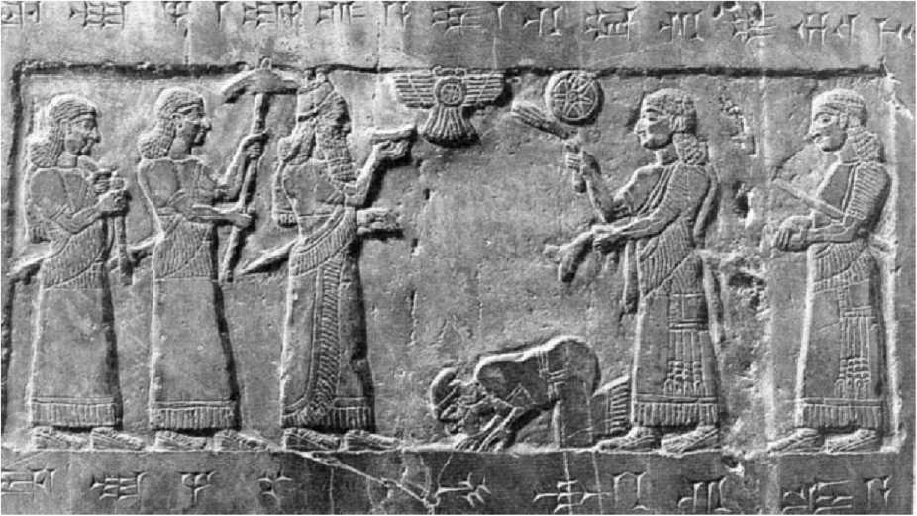
Fig. 20

Indiferent ce descoperiri se făceau, se părea că era ca şi cum s-ar fî adus la iveală veridicitatea Bibliei.
(Printr-o altă întorsătură a sorţii, siturile lui Layard Nimrud şi Nineveh erau de părţi opuse ale cotiturii râului unde Alexandru traversase Tigrul şi dăduse lovitura finală armatei perşilor).
Până la sfârşitul secolului al 19-lea, cum semnele conflagraţiei cunoscute ca Primul Război Mondial deveneau din ce în ce mai evidente, germanii s-au alăturat
cursei arheologice (cu ramificaţiile ei în ce priveşte cartografierea, spionajul şi propaganda). Ocolindu-i pe francezi şi pe englezi, ei au preluat controlul asupra siturilor din sudul extrem, descoperind la Babilon (sub conducerea lui Robert Koldewey) cea mai mare parte din incinta sacră, templul-ziggurat Esagil şi marea Cale Procesională cu diferitele ei porţi, inclusiv cea a lui Ishtar (vezi Fig. 5). Departe spre nord, Walter Andrae a dezgropat vechea capitală a Asiriei Ashur— numită la fel cu ţara Asiria însăşi şi cu zeul ei naţional Ashur. (Ressen, care era de asemenea menţionat în Geneză şi al cărui nume înseamnă „Căpăstrul Calului“, s-a dovedit a fi un loc asirian de creştere a cailor).
Descoperirile asiriene au oferit nu numai confirmarea veridicităţii istorice a Bibliei; arta şi iconografia păreau şi ele să poarte alte aspecte biblice. Basoreliefurile din Khorsabad şi Nimrud reprezentau „îngeri“ înaripaţi (Fig. 21) asemănători cu slujitorii divini descrişi în viziunea Profetului Isaiah (6:2), sau din
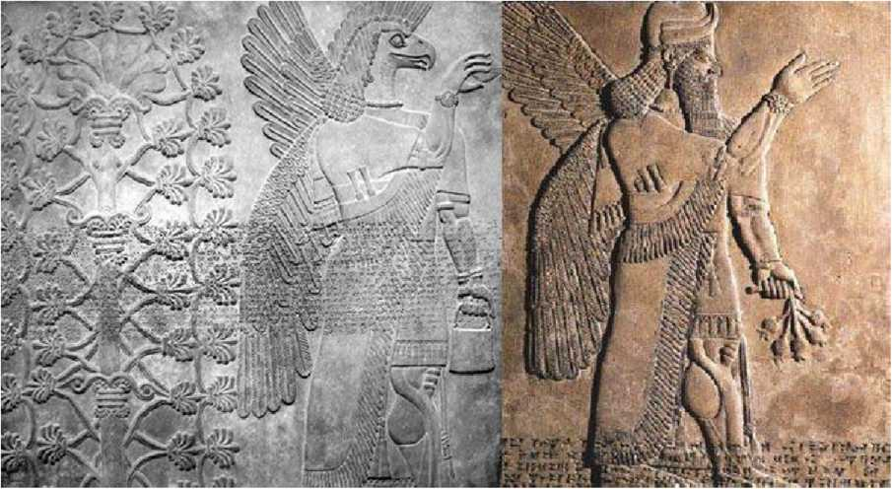
Fig. 21
viziunea Profetului Ezekiel (1:5-8, unde fiecare avea patru aripi dar şi patru feţe, una dintre ele fiind faţa unui vultur).
Sculpturile descoperite şi reprezentările de pe ziduri păreau şi să susţină unele afirmaţii atribuite lui Berossus privind ceea ce unii ar descrie azi ca „Bioinginerie care a mers prost“—de oameni cu aripi, tauri cu capete de oameni ş.a.m.d. (după cum am citat mai devreme). în Nineveh şi Nimrud, intrările în palatele regale erau flancate de sculpturi colosale de tauri sau lei cu capete de
oameni (Fig. 22); iar pe basoreliefuri, erau imagini de fiinţe divine îmbrăcate ca peşte (Fig. 23)—aceeaşi imagine a lui Oannes, exact aşa cum Berossus îl descrisese.
Deşi trecuseră deja, când Berossus a scris, aproape patru secole de când Ashur, Nineveh şi alte centre asiriene fuseseră capturate şi distruse, şi vreo trei secole de când aceeaşi soartă a făcut Babilon să se prăbuşească, ruinele lor erau încă vizibile fără excavaţii—cu sculpturile şi basoreliefurile la vedere, ilustrând ceea ce descrisese Berossus. Monumentele antice se potriveau literalmente cu ceea ce scrisese el.
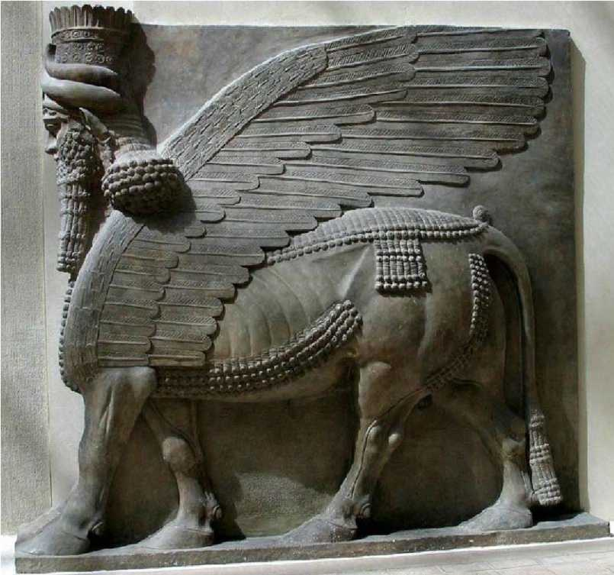
Fig. 22

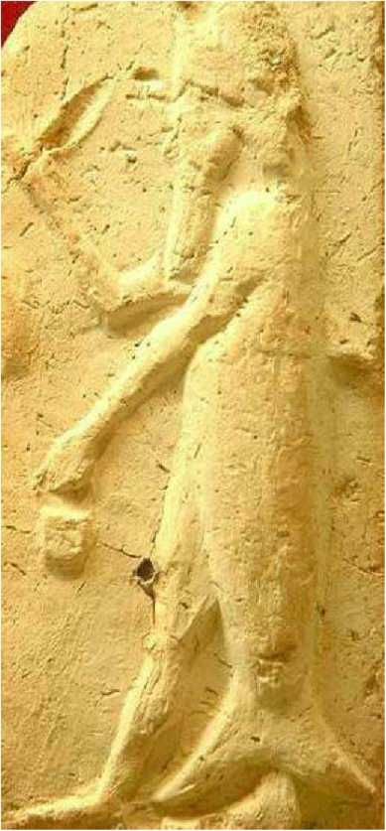
Fig. 23

Dar cu toate grandorile, comorile şi arta Asiriei şi Babilonului, cele mai importante descoperiri au fost nenumăratele tăbliţe de lut, multe adunate în adevărate biblioteci, unde prima tăbliţă de pe un raft enumera titlurile celorlalte tăbliţe de pe raftul respectiv. Pe tot cuprinsul Mesopotamiei—de fapt pe tot cuprinsul Orientului Apropiat antic—practic fiecare centru urban major avea o bibliotecă, parte a unui palat regal, templu principal sau a amândurora. Până acum, mii şi mii de tăbliţe (sau fragmente din ele) au fost găsite; cele mai multe zac, netraduse, în pivniţele muzeelor sau universităţilor.
Dintre bibliotecile principale descoperite, cea cu cele mai mari consecinţe a fost cea găsită de Layard printre ruinele din Nineveh: Marea bibliotecă a Regelui asirian Ashurbanipal (Fig. 24, de pe monumentele lui; 668-631 î.e.n.). Ea conţinea peste 25.000 (!) de tăbliţe de lut. Textele inscripţionate pe ele—toate în scrierea cuneiformă—acopereau o arie de la cronici regale şi înregistrări ale raţiilor muncitorilor până la contracte comerciale, documente de căsătorie şi divorţ, şi includeau texte literare, poveşti istorice, date de astronomie, previziuni astrologice, formule matematice, liste de cuvinte şi liste geografice. Şi apoi erau şiruri de tăbliţe cu ceea ce arheologii au clasificat drept „texte mitologice“—texte
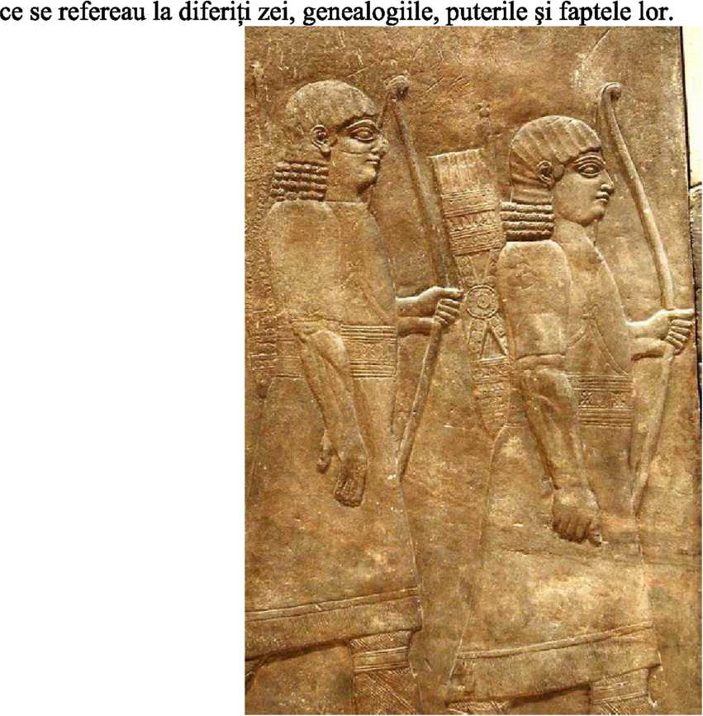
Fig. 24

Ashurbanipal, după cum s-a dovedit, nu doar a colectat şi a adus la Nineveh astfel de texte istorice şi „mitologice“ din toate colţurile imperiului—el a angajat de fapt şi o armată de scribi ca să le citească, să le sorteze, să le păstreze să le copieze şi să le traducă în akkadiană pe cele mai importante dintre ele. (Reprezentări ale scribilor asirieni îi arată îmbrăcaţi ca demnitari—ceea ce atestă statutul lor înalt).
Cele mai multe tăbliţe descoperite la Nineveh au fost împărţite între autorităţile otomane din Constantinopole (Istanbul din Turcia de azi) şi British Museum din Londra; unele tăbliţe înrudite şi-au găsit drumul către muzeele principale din Franţa şi Germania. în Londra, British Museum l-a angajat pe un tânăr gravor de bancnote şi asiriolog amator numit George Smith ca să ajute la sortarea tăbliţelor cuneiforme. Cu o ascuţită abilitate de a recunoaşte o caracteristică particulară a liniei (rândului) din scrierea cuneiformă, el a fost primul care şi-a dat seama că diferite tăbliţe fragmentate făceau parte împreună din naraţiuni continue (Fig. 25). Era una despre un erou şi un Potop, alta despre zeii care au creat Cerul şi Pământul şi de asemenea Omul. într-o scrisoare către editorul unui jurnal londonez, Smith a fost primul care a atras atenţia asupra similarităţilor dintre poveştile de pe aceste tăbliţe şi poveştile biblice din Geneză.
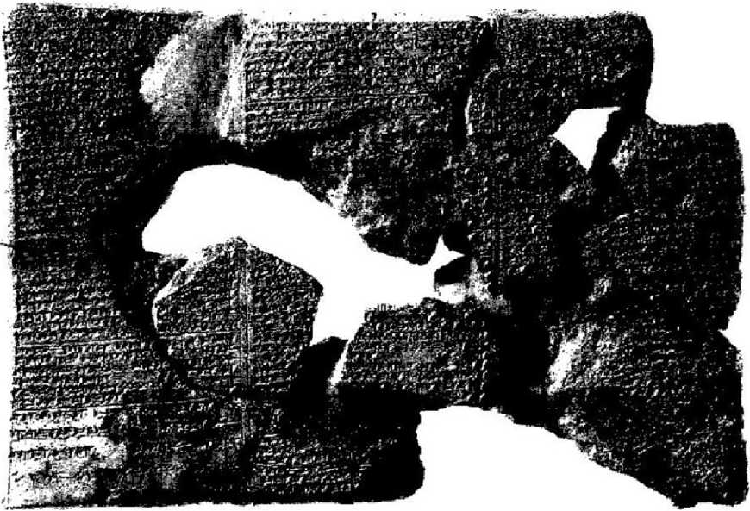
Fig. 25
Dintre cele două poveşti, cea cu cele mai mari ramificaţii religioase era aceea asemănătoare poveştii biblice a Creaţiei; s-a întâmplat ca studiile în această direcţie să fie conduse de o succesiune de cercetători nu în Anglia ci în Germania, unde pionieri „asiriologi“ precum Peter Jensen (Kosmologie der Babylonier), Hermann Gunkel {Schöpfung und Chaos) şi Friedrich Delitzsch {Das babylonische Weltschopfungsepos) au folosit şi descoperirile arheologilor germani

ca să formeze un text mai coerent şi să-i înţeleagă scopul religios, filosofic şi istoric.
La British Museum, la tăbliţele pe care Smith le pusese laolaltă se adăugau noi descoperiri ale unui elev al lui Layard, Hurmuzd Rassam, de la Nineveh şi Nimrud. Urmând linia epică a poveştii Creaţiei, Curatorul Antichităţilor Egiptene şi Babiloniene de la muzeu, Leonard W. King, a descoperit că o veritabilă Epopee a Creaţiei era inscripţionată pe nu mai puţin de şapte tăbliţe. Cartea lui din 1902, Cele Şapte Tăbliţe ale Creaţiei, au concluzionat că a existat în Mesopotamia un „Text Standard“ care, ca şi Geneza, spunea o poveste secvenţială a Creaţiei—de la Haos la un Cer şi un Pământ, şi apoi pe Pământ de la Adunarea Mărilor la Crearea Omului—nu în decursul celor şase zile biblice plus una de auto-mulţumire, ci pe şase tăbliţe plus a şaptea de laudă.
Titlul antic al poveştii, conform cuvintelor de început, era Enuma elish („Când în înaltul de Deasupra“). Tăbliţe din diverse alte situri păreau să aibă texte identice, exceptând numele pe care Zeitatea Creatoare era numită (la asirieni Ashur, la babilonieni Marduk)—sugerând că numele erau toate redări adaptate dintr-o singură versiune canonică akkadiană. Oricum, menţinerea ocazională a unor asemenea cuvinte ciudate şi nume ale zeităţilor cereşti implicate în evenimente—nume ca Tiamat şi Nudimmud—sugerează că o asemenea versiune originală era posibil să nu fi fost în Akkadiana folosită de asirieni sau babilonieni, ci într-o altă limbă, încă necunoscută.
Căutarea originilor, era evident, era doar la început.
Să ne întoarcem la Anglia victoriană şi la George Smith: aici şi la acest moment, era vorba de o altă poveste—povestea Potopului şi a unui „Noe“ non- biblic—care captase imaginaţia populară. Concentrându-şi atenţia în această direcţie, prolificul George Smith, cercetând cu atenţie mii de fragmente de tăbliţe de la Nineveh şi Nimrud şi potrivind piesele împreună, a anunţat că ele aparţin unei poveşti epice integrale despre un erou care a descoperit secretul Marelui Potop. Cele trei semne cuneiforme care-1 numeau pe erou au fost citite de Smith Iz-Du-Bar, şi Smith a presupus că el era de fapt biblicul Nimrod—„măreţul vânător“ care, după Geneză, întemeiase regatele asiriene—ca şi numele sitului antic, Nimrud, unde unele din tăbliţe fuseseră găsite.
Citirea fragmentelor de către Smith, indicând existenţa unei poveşti asiriene despre Potop care se potrivea cu cea din Biblie, a determinat o asemenea incitare încât ziarul londonez The Daily Telegraph a oferit un mare premiu de o mie de
guinee (o guinee valorând mai mult decât o liră sterlină) oricui ar fi dezgropat fragmentele lipsă care ar fi putut furniza povestea antică întreagă. Smith însuşi a acceptat provocarea; el s-a dus în Iraq, a cercetat siturile şi s-a întors cu încă 384 de noi tăbliţe fragmentate. Ele au făcut posibilă asamblarea şi secvenţierea tuturor celor 12 (!) tăbliţe ale poveştii epice, inclusiv cruciala „Tăbliţă a Potopului“, Tăbliţa XI (Fig. 26). (Cât despre premiu, muzeul a fost cel care l-a primit, recunoscător, pretinzând că Smith s-a dus în Iraq în timp ce era în serviciul muzeului...)
Unii doar ar putea să-şi imagineze emoţia descoperirii poveştii din Biblia Ebraică a Potopului şi a lui Noe scrisă în alte limbi antice neînrudite cu Biblia—un text despre ceea ce de atunci înainte a fost cunoscut ca Epopeea lui Gilgamesh (citirea iniţială „Izdubar“ a fost abandonată în favoarea celei corecte, Gilgamesh).
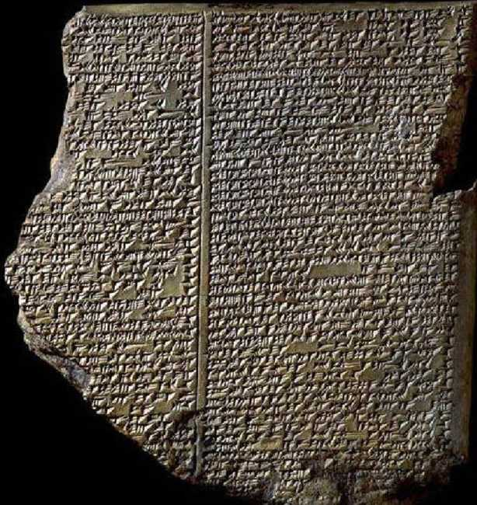

Dar euforia n-a fost fără probleme, printre acestea marea varietate de zei implicaţi în eveniment, în comparaţie cu unicul Yahweh din Biblie.
Zăpăcindu-i pe cercetători, un rege numit Gilgamesh nu apărea nicăieri enumerat ca rege babilonian sau asirian. Eroul Gilgamesh, au descoperit cercetătorii, era identificat în chiar primele rânduri ale Tăbliţei I ca rege al Uruk, un oraş (potrivit textului) cu ziduri largi şi metereze măreţe. Dar nicăieri în Babilonia şi Asiria nu exista un sit antic cu acest nume. Când povestea a fost asamblată, s-a realizat şi faptul că nu Gilgamesh era eroul Potopului. Având „două-treimi din el divine“, aventurile lui fuseseră în căutarea nemuririi; şi în decursul unei asemenea căutări el a auzit povestea Potopului de la un personaj numit Utnapishtim—un „Noe“ mesopotamian care chiar supravieţuise catastrofei. Deci cine era Gilgamesh—cercetătorii şi presa se întrebau—dacă nu era nici biblicul Noe, nici biblicul/asirianul Nimrod?
A
In 1876 Smith a adunat diversele lui descoperiri într-o carte scurtă, Povestea Chaldeană a Genezei. A fost prima carte care anunţa şi compara textele antice descoperite în Mesopotamia cu poveştile Creaţiei şi Potopului din Biblie. A fost şi ultima carte a lui Smith: el a murit în acelaşi an, la doar vârsta de 36 de ani; dar trebuie să ţinem minte că ingeniozitatea şi descoperirile acestui maestru autodidact în limba akkadiană au fost cele care au servit drept fundaţie pentru nenumăratele studii ce au urmat.
Aceste studii au descoperit şi existenţa unei şi mai timpurii poveşti despre Potop; importanţa ei pentru sarcina noastră este aceea că, probabil, ea a fost una din sursele lui Berossus. Denumită în antichitate, conform obiceiului, după primele cuvinte Inuma ilu awilum („Când zeii ca şi oamenii“), ea a ajuns să fie cunoscută ca Epopeea Atra-Hasis, după numele eroului ei care spune povestea Potopului la prima mână—facându-1 pe el, Atra-Hasis, adevăratul „Noe“ al acestei versiuni a Potopului. Acesta este Noe însuşi povestind!
Din motive neclare, a trebuit să treacă mult timp până când atenţia
cercetătorilor să se concentreze pe acest text crucial—crucial pentru că în el, Atra-
Hasis („Cel Nemaipomenit de înţelept“) spune ceea ce a precedat Potopul, ce l-a
/\
determinat să se întâmple, şi ce s-a întâmplat după aceea. In decursul operaţiunii de asamblare a celor trei tăbliţe ale textului, un fragment de tăbliţă marcat cu „S“ a fost esenţial pentru identificarea numelui Atra-Hasis; „S“-ul venea de la Smith; el a fost cel care, înainte de a muri, găsise cheia către o altă uimitoare poveste „babiloniană“ despre zei, Om şi Potop. Cât despre numele eroului, s-a sugerat, cu puţine îndoieli, că Atra-Hasis transpus ca Hasis-atra era Xisithros/Sisithros din
Fragmentele lui Berossus—al zecelea conducător dinainte de Potop, în timpul căruia se petrecuse Potopul, exact cum Noe fusese al zecelea strămoş biblic din stirpea lui Adam!
(Această transpunere a numelui este doar unul din motivele pentru care a fost legat Berossus de textul Atra-Hasis. Un altul este faptul că doar în această versiune mesopotamiană a poveştii Potopului e menţionat episodul—menţionat de Berossus—în care oamenii din oraş puneau întrebări despre motivul construirii bărcii).
Era o minune a minunilor: trecând peste timp de la babilonianul Berossus din secolul 3 î.e.n. până în secolul 19 e.n., oamenii vestici care credeau în Biblie ţineau de-adevăratelea în mână „un text despre Potopul Ebraic scris în cuneiforme“ (după cum publicaţia Universităţii Yale l-a numit în 1922, Fig. 27), inscripţionat pe o tăbliţă dintr-o bibliotecă asiriană din secolul al 7-lea î.e.n. Era un incredibil arc peste timp parcurgând cel puţin 2.600 de ani; dar şi acest lucru s-a dovedit a fi doar o staţie intermediară în marşul înapoi în istorie.

TALE ORIENTAL 8ËRIS8 - RESEARCHES - TOLtTME 7-3
A HEBREW DELUGE STORY
IN CUNEIFORM
AND OTHER EPIC FRAGMENTS IN THE PiERPONT MORGAN LIBRARY
BY
ALBERT T. CLAY
NEW HAVEN
TALE UNIVERSITY PRESS
LONDON - HUMPHREY MILFORD ’ OXFORD ONI VS BETTY PRESS
MECCCCXXn

Din nou, acest text asirian părea să aibă o versiune similară sau paralelă babiloniană. Şi acesta conţinea cuvinte şi nume nefamiliare, cu siguranţă nu de provenienţă semitico-akkadiană—zei numiţi Enlil, Enki şi Ninurta, zeiţe numite Ninti şi Nisaba, grupuri divine numite Anunnaki Şi Igigi, un loc sacru numit Ekur. De unde veneau toate acestea?
Zăpăceala a fost încă şi mai mare când s-a aflat că o tăbliţă parţială Atra- Hasis care îşi găsise cumva drum spre Biblioteca privată a lui J. Pierpont Morgan din New York City la cca 1897 conţinea un „colophon“—o notaţie făcută de scribul tăbliţei—care data tăbliţa în al 2-lea mileniu î.e.n. asiriologii priveau acum la un salt înapoi de 3.500 de ani!
Eforturile de a pune laolaltă un text pe cât de posibil complet din diversele tăbliţe şi cele câteva redări au dus la identificarea la British Museum şi la Museum of Ancient Orient din Istanbul Turcia, a tuturor celor trei tăbliţe (chiar dacă parţial sparte) ale acestei versiuni babiloniene a Atra-Hasis. Din fericire, intactă în fiecare din ele era declaraţia scribului, care dădea numele acestuia, titlul şi data completării tăbliţei (ca aceasta de la sfârşitul primei tăbliţe):
Tăbliţa 1. Când zeii ca şi oamenii.
Numărul de rânduri 416.
[Copiată] de Ku-Aya, scrib junior.
Luna Nisan, ziua 21,
[a] anului când Ammi-Saduka, regele,
Şi-a făcut o statuie.
Tăbliţele II şi III erau la fel semnate de acelaşi scrib şi erau şi ele datate într- un anumit an al domniei Regelui Ammi-Saduka. Acesta nu era un nume regal necunoscut: Ammi-Saduka aparţinea dinastiei faimosului Hammurabi din Babilon; el a domnit aici din 1647 până în 1625 î.e.n.
Astfel, acesta versiune a poveştii lui Noe şi a Potopului era cu o mie de ani mai veche decât versiunea asiriană a lui Ashurbanipal. Şi chiar şi aceasta era o copie—copiată după care original?
Cercetătorii neîncrezători aveau răspunsurile chiar în faţa ochilor. Pe una din tăbliţe Ashurbanipal se lăuda astfel:
Zeul scribilor m-a binecuvântat cu darul
Cunoaşterii artei sale.
Eu am fost initiat în secretele scrisului.
3
Eu pot chiar să citesc complicatele tăbliţe în sumeriană.
Eu înţeleg enigmaticele cuvinte
Săpate în piatră din zilele dinainte de Potop.
A
In afară de dezvăluirea existenţei unui „zeu al scribilor“, aici era o confirmare dintr-o sursă independentă, făcută cu secole înaintea lui Berossus, a întâmplării Potopului, plus detaliul că existaseră „enigmaticele cuvinte“, păstrate în inscripţii în piatră „ din zilele dinainte de Potop “—o declaraţie care se potrivea şi confirma afirmaţia lui Berossus că zeul Cronos „i-a dezvăluit lui Sisithros că va fi un Potop... şi i-a poruncit să strângă în Sippar, oraşul zeului Shamash, toate scrierile ce puteau fi găsite“.
Şi apoi mai e lauda plină de mândrie din afirmaţia lui Ashurbanipal că el „putea chir să citească complicatele tăbliţe în sumeriană“.
Sumeriană? Cercetătorii uluiţi—care reuşiseră să descifreze babiloniana, asiriana, persana veche, sanscrita—s-au întrebat despre ce vorbea Ashurbanipal. Răspunsul, şi-au dat seama, se afla în Bibilie în tot acest timp. Până atunci, versetele din Geneza 10:8-12 despre domeniile puternicului erou Nimrod îi inspiraseră pe cei ce descifraseră aceste limbi antice să denumească limba-mamă a limbii babiloniene şi a celei asiriene „akkadiană“ şi serviseră ca Hartă a Descoperitorilor pentru arheologi; acum aceste versete clarificau şi misterul Shumerian:
El a fost primul erou din Ţinut;
Şi începutul regatului său:
Babei şi Erech şi Akkad,
Toate în tinutul Shine^{y}ar.
3
Sumer (sau mai corect, Shumer) era biblicul Shine’ar—chiar ţinutul ai cărui locuitori de după Potop încercaseră să construiască un turn al cărui vârf să poată atinge cerurile.
Căutarea lui Noe, a devenit clar, trebuia să ajungă în Shumer—biblicul Shine^{f}ar—un ţinut care fără îndoială precedase recent-adusele-la-lumină capitale ale Babiloniei, Asiriei şi Akkadului. Dar care ţinut era acesta şi unde ar fi trebuit să se afle el?
POTOPUL
Noţiunea comună despre biblicul Potop (Mabul în ebraică, din akkadianul Abubu) este una din ploile torenţiale ale cărei revărsări acoperă şi mătură totul de pe pământul dedesubt. De fapt, Biblia (Geneza 7:11-12) afirmă că Potopul a început când „toate sursele de apă ale Marelui Adânc au erupt“. Doar după aceea (sau ca rezultat al acestui fapt) „zăgazurile cerurilor s-au deschis iar ploaia a căzut peste Pământ patruzeci de zile şi patruzeci de nopţi“. Potopul s-a sfârşit într-o secvenţă asemănătoare (Geneza 8:2-3), când întâi „sursele de apă ale Marelui Adânc“ şi apoi „zăgazurile cerului“ s-au închis.
Diversele înregistrări mesopotamiene despre Potop îl descriu ca pe o avalanşă de valuri pornite dinspre sud, cuprinzând şi acoperind totul pe măsură ce se repezeau înainte. Versiunea akkadiană (Gilgamesh Tăbliţa XI) afirmă că prima manifestare a Potopului a fost „un nor negru ce se ridica de la orizont“, urmat de furtuni care „au dărâmat stâlpii şi au prăbuşit digurile“. Timp de o zi Furtuna din Sud a suflat, apa acoperind munţii, cotropind oamenii ca o bătălie...şapte zile şi [şapte] nopţi Vântul Potopului bate în timp ce Furtuna din Sud mătură
pământul...şi întregul pământ a fost umplut cu apă ca o oală.“
/\
In povestea sumeriană a Potopului, vânturi urlătoare sunt menţionate; ploi nu: „Toate vânturile de furtună, nemaipomenit de puternice, au atacat ca unul... Timp de şapte zile şi şapte nopţi Potopul (A.ma.ru) a măturat pământul, şi marea arcă a fost aruncată de colo-colo de apele uriaşe“.
în A douăsprezecea Planetă şi în cărţile următoare, eu am sugerat că „Marele Adânc“ unde se formase „Furtuna din Sud“ era Antarctica; şi că Potopul era un uriaş val mareic cauzat de alunecarea stratului de gheaţă şi deplasarea lui dinspre Antarctica—provocând sfârşitul brusc al ultimei Ere Glaciare acum cca 13.000 de ani (vezi şi Fig. 43).

Sumer: acolo unde a început civilizaţia
Sumer, acum se ştie, a fost ţinutul unui popor talentat şi îndemânatic în ceea
/V
ce acum este sudul Iraqului. In mod obişnuit reprezentaţi prin statui şi statuete măiestrite într-o atitudine devoţională (Fig. 28), sumerienii au fost primii care au înregistrat şi au descris evenimentele trecutului şi au spus poveştile zeilor lor. Aici, pe câmpia fertilă udată de marile râuri Tigru şi Eufrat, a înflorit prima civilizaţie cunoscută a Omenirii acum cca 6.000 de ani—în mod „subit“, „neaşteptat“, „uluitor de brusc“, potrivit tuturor cercetătorilor. A fost o civilizaţie căreia noi, până azi, îi datorăm practic toate „Premierele“ pe care le considerăm esenţiale pentru o civilizaţie avansată: roata şi transportul pe roţi, cărămida care făcea (şi încă face) posibilă ridicarea de clădiri înalte, furnalul şi cuptorul care sunt esenţiale în industrie de la coacere până la metalurgie, astronomie şi matematică, oraşe şi societăţi urbane, regalitate şi legi, temple şi preoţie, socotirea timpului, un calendar, festivaluri, de la bere până la reţete culinare, de la artă până la muzică şi instrumente muzicale şi, mai presus de toate, scrisul şi ţinerea de înregistrări— toate acestea au fost prima dată aici, în Sumer.
Ştim acum toate acestea mulţumită realizărilor arheologiei şi descifrării limbilor antice din ultimul secol şi jumătate. Lungul şi dificilul drum prin care Sumerul antic a ajuns de la o completă obscuritate la o apreciere admirativă a grandorii sale a avut numeroase pietre de hotar purtând numele cercetătorilor care au făcut această călătorie posibilă.
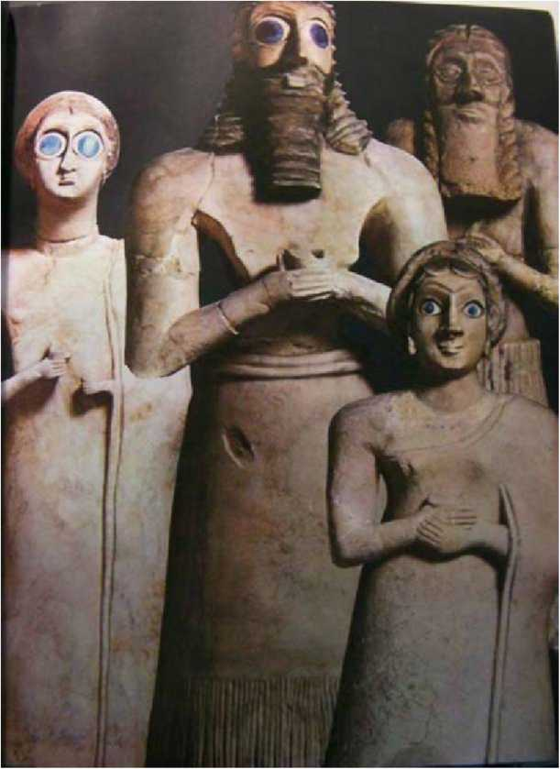
Fig. 28
Unii, care au trudit în diverse situri, vor fi menţionaţi de noi. Alţii, care au pus laolaltă şi au clasificat artefactele fragmentate pe parcursul unui secol şi jumătate de arheologie mesopotamiană, sunt prea mulţi ca să poată fi enumeraţi.
Şi apoi au fost epigrafii—uneori pe teren, cea mai mare parte a timpului cercetând cu atenţie tăbliţele în încăperile ticsite ale muzeelor sau universităţilor— ale căror persistenţă, devotament şi abilităţi au transformat piesele de lut incizat cu ciudate semne „cuneate“ în comori istorice, culturale şi literare lizibile. Munca lor a fost crucială, căci în timp ce calea obişnuită a descoperirilor arheologice era de a găsi ruinele poporului respectiv şi apoi de a descifra înregistrările lor scrise (dacă ei aveau aşa ceva), în cazul sumerienilor, recunoaşterea limbii lor—şi chiar şi descifrarea ei—a precedat descoperirea ţinutului lor, Sumer (pronunţia comună engleză, mai degrabă decât Shumer). Şi asta nu din cauză că limba, „Sumeriană“, i-a precedat pe oamenii de acolo; dimpotrivă—a fost din cauză că limba şi modul

de scriere a ei s-au menţinut mult după ce Sumerul nu mai era—la fel cum limba latină şi scrierea ei au supravieţuit imperiului roman mii de ani.
Recunoaşterea limbii sumeriene a început, după cum am ilustrat, nu prin intermediul descoperirii propriilor tăbliţe ale sumerienilor, ci prin folosirea adesea, în textele akkadiene, a unor „cuvinte împrumutate“ care nu erau akkadiene; numele zeilor şi ale oraşelor, care nu aveau sens în limba asiriană sau babiloniană; şi desigur prin declaraţiile efective (ca aceea a lui Ashurbanipal) despre existenţa unor mult mai timpurii scrieri în „Shumeriană“. Declaraţia lui a fost confirmată de descoperirea unor tăbliţe care redau acelaşi text în două limbi, una akkadiană şi cealaltă într-o limbă misterioasă; apoi următoarele două rânduri erau în akkadiană şi într-o altă limbă ş.a.m.d. (termenul cercetătorilor pentru asemenea texte bilingve este „interlineare“).
/V
In 1850, Edward Hincks, care studia descifrările lui Rawlinson de la Behistun, a sugerat într-un eseu că un „silabar“ akkadian—o colecţie de cca 350 de semne cuneiforme fiecare reprezentând o consoană plină + o silabă vocalică— trebuie să fi evoluat dintr-un set iniţial de semne silabice «ow-akkadiene. Ideea
9
(care n-a fost acceptată imediat) a fost confirmată finalmente când unele din tăbliţele de lut din bibliotecile de limbă akkadiană s-au dovedit a fi dicţionare
9 f
„silabariale “ bilingve—liste care pe o parte a tăbliţei dădeau semnele cuneiforme într-o limbă necunoscută, şi o listă corespunzătoare pe cealaltă parte în akkadiană (cu pronunţia semnelor şi înţelesul adăugate, Fig. 29). Dintr-o dată, arheologii
/V
obţinuseră un dicţionar al unei limbi necunoscute! In plus fată de tăbliţele inscripţionate ca un fel de dicţionare, aşa numitele Silabare, diverse alte tăbliţe bilingve au servit ca unelte nepreţuite în descifrarea scrierii şi limbii sumeriene.
A
In 1869 Jules Oppert, adresându-se Societăţii Franceze de Numismatică şi Arheologie, a subliniat faptul că titlul regal „Rege al Sumerului şi Akkadului“ găsit pe unele tăbliţe furniza numele poporului care-i precedase pe vorbitorii de limbă akkadiană babilonieni şi asirieni; ei erau, a sugerat el, Sumerienii. Denumirea a fost folosită începând de atunci—cu toate că, până azi, muzeele şi media preferă să numească expoziţiile sau articolele şi programele lor „Babiloniene“ sau, în cel mai bun caz, „Babiloniene Vechi“ mai degrabă decât cu nefamiliarul termen „Sumeriene“.

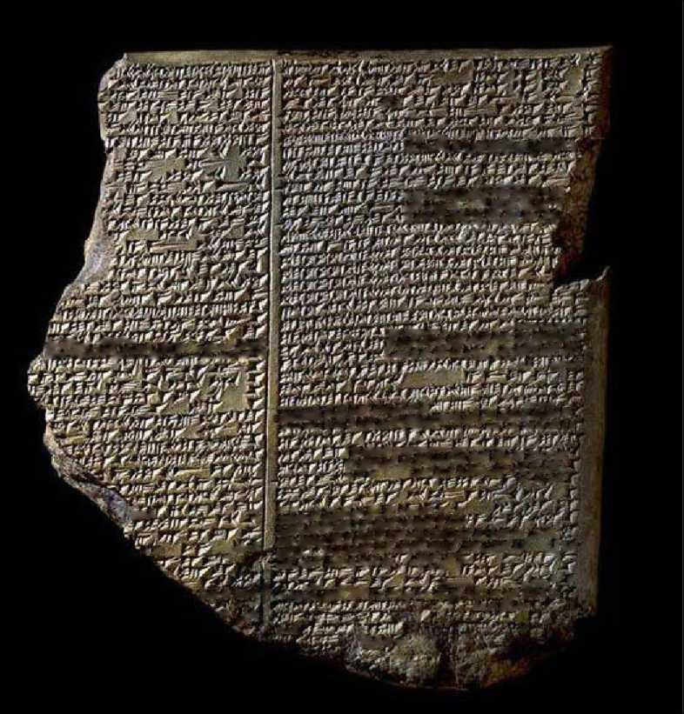
&£&#&>vTitir. rzztiA
£ £'t ii, Uf wUW 41fit&fc':
w**^{U}^JWM⁹^ TA?jMţj?Â#:n
'wam^
’ii iMt
*Ff "j.
*/' ylr*
¿*ţţf*A
■*r s*;.
mmmzm
i;if\iyff<ţi\fş*_{y}M<'
' 'Z'-jfrJHf ifl Jnr
'ir?'y*z* ^{f}
j* wW- ;*-* u' Vf( \ ,
>-; viciul & ? ify*>^{r} *-\
“ţdfyjffîMB
Cţs.v*' .SU-Sjf'f '*)?-£}* * iiii/s+A*?! r/T^t >\'f f:
!"■*
tW./lA

Fig. 29
Deşi aproape tot ce considerăm noi esenţial pentru o civilizaţie dezvoltată a fost moştenit de la sumerieni, mulţi oameni încă răspund cu un apatic „Cine?“ când aud cuvântul „Sumerienii“...
Interesul faţă de Sumer şi de sumerieni a constituit o schimbare atât cronologică, cât şi geografică: de la primul şi al doilea mileniu î.e.n. către al treilea şi al patrulea mileniu î.e.n., şi de la nordul şi centrul Mesopotamiei către sudul ei. Faptul că acolo erau îngropate aşezări antice era indicat nu doar de numeroasele movile care erau împrăştiate peste regiunile netede formate din aluviuni, movile care au rezultat din straturi de construcţii ridicate peste alte straturi ale ruinelor construcţiilor anterioare; mai curioase erau ciudatele artefacte pe care localnicii le dezgropau din movile, arătându-le vizitatorilor europeni ocazionali. Ceea ce ştim azi este rezultatul a aproape 150 de ani de trudă arheologică, ce a adus la lumină,
în diverse stadii, cca. paisprezece dintre centrele antice majore ale Sumerului (harta, Fig. 30), practic toate fiind menţionate în textele antice.
Cercetarea arheologică sistematică pe teren a Sumerului se consideră că a fost începută în 1877 de către Emest de Sarzec, care era atunci Vice-Consului francez în Basra, oraşul port cel mai la sud al Iraqului la Golful Persic. (Zvonurile vremii erau că fiind fascinat de comerţul local cu artefacte, adevăratul lui interes ar fi fost să găsească obiecte pentru vânzare privată). El a început prin a excava la un sit local numit Tello („Movila“). Descoperirile de aici au fost atât de multe—şi ele au luat drumul Muzeului Luvru din Paris, unde umplu galeriile—şi atât de inepuizabile, încât echipele de arheologi francezi au continuat să vină aici an după an mai mult de cincizeci de ani, până în 1933.
Tello s-a dovedit a fî incinta sacră, Girsu, a unui mare centru urban sumerian numit Lagash. Straturile arheologice indicau că el fusese reconstruit în mod continuu începând cu cca 3.800 î.e.n. Basoreliefuri sculptate pe ziduri datând dintr-o aşa-numită Perioadă Dinastică Timpurie, sculpturi de piatră purtând inscripţii în impecabilele cuneiforme sumeriene (Fig. 31), şi o frumoasă vază de argint prezentată de un rege numit Entemena zeului său (Fig. 32) atestau nivelul înalt al culturii sumeriene cu milenii în urmă. Ca să pună capac, mai mult de
HATTI
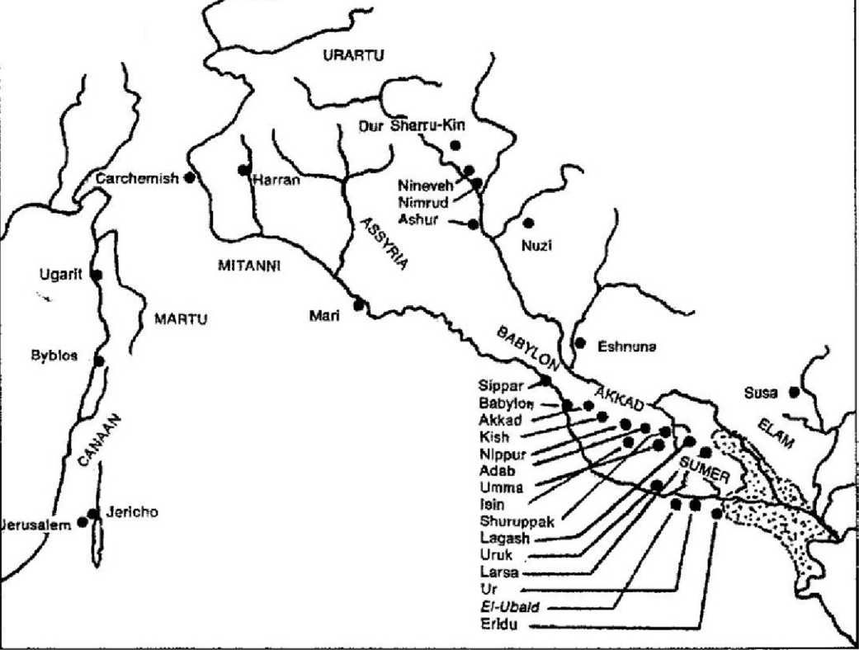
Fig. 30
10.000 de tăbliţe de lut inscripţionate au fost găsite în biblioteca oraşului (a căror importanţă va fi discutată mai târziu).
Unele inscripţii şi texte numeau o linie continuă de regi ai Lagash care domniseră de la cca 2900 î.e.n. până la 2250 î.e.n.—o domnie neîntreruptă de aproape şapte secole. Tăbliţe de lut şi plăci comemorative de piatră scriau despre construcţii mari, proiecte de irigaţii şi canalizare (şi numea regii care le iniţiaseră); exista comerţ cu ţinuturi îndepărtate şi chiar conflicte cu oraşele apropiate.
Cele mai uluitoare erau statuile şi inscripţiile unui rege numit Gudea (cca 2400 î.e.n., Fig. 33) în care el descria circumstanţele miraculoase care au dus la construcţia unui complex templu pentru zeul Ningirsu şi soţia zeului, Bau.

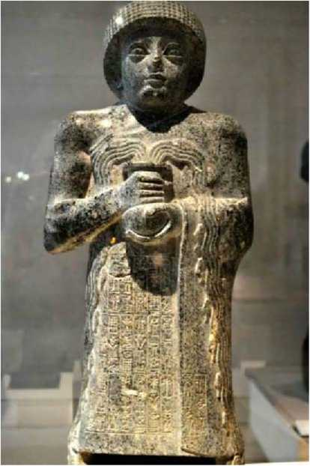
Fig. 31

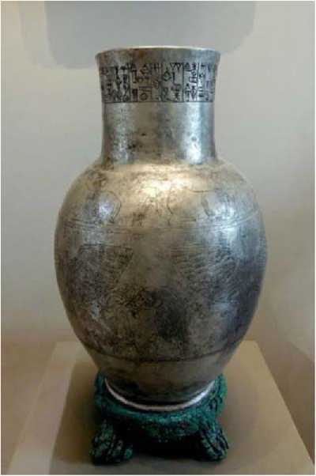
Fig. 32

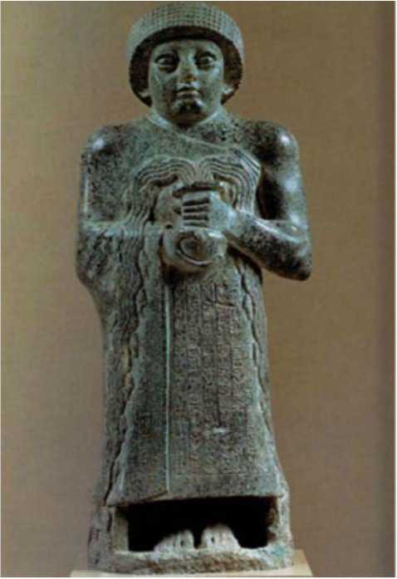
Fig. 33

Sarcina, detaliată mai târziu, implica instrucţiuni divine date în circumstanţe demne de un episod din „Zona Crepusculară“, aliniamente astronomice, arhitectură elaborată, importul unor materiale de construcţie rare din ţinuturi îndepărtate, cunoştinţe calendaristice şi ritualuri precise—toate având loc cândva acum 4.300 de ani. Descoperirile de la Lagash au fost adunate de ultimul arheolog care a făcut săpături aici, francezul Andre Parrot în cartea sa Tello (1948).
La câteva mile spre nord-vest de movila din Lagash, o movilă numită de localnici Teii el-Madineh era situată. Săpătorii de la Lagash au tras cu ochiul şi aici; dar aici nu era prea mult de excavat, căci oraşul antic care existase aici fusese, la un moment dat, complet distrus de foc. Puţinele descoperiri, în orice caz, au ajutat la identificarea oraşului antic ca fiind Bad-Tibira. Numele antic sumerian al oraşului, „Bad-Tibira“, însemna „Fortul Metalurgiei“; ca şi alte descoperiri clarificate mai târziu, Bad-Tibira era considerat ca fiind un centru al prelucrării metalelor.
La un deceniu după ce de Sarzec a început excavările la Lagash, un nou jucător major în arheologie s-a alăturat efortului de a descoperi Sumerul: Universitatea din Pennsylvania, Philadelphia. Se ştia, din descoperirile precedente
din Mesopotamia, că oraşul-centru cel mai important din punct de vedere religios în Sumer era un oraş numit Nippur; în 1887 John Peters, un profesor de ebraică de la universitate, a reuşit să capete sprijin academic de la universitate şi sprijin financiar de la donatori individuali şi a organizat o „expediţie arheologică“ în Iraq ca să găsească Nippur.
Locaţia oraşului Nippur părea uşor de găsit: în centrul geografic al Mesopotamiei de sud, o movilă uriaşă ce nu putea fi ratată se ridica la cca 65 de picioare deasupra câmpiei aluvionare şi era numită de localnici Niffar; ea se potrivea referirilor la anticul Nippur ca şi „Buric al Pământului“. Expediţia Universităţii din Pennsylvania a întreprins patru campanii de săpături la acel sit din 1888 până în 1900, la început sub conducerea lui John Peters, apoi sub comanda lui Hermann Hilprecht, un asiriolog de clasă internaţională născut în Germania.
Nippur, au aflat arheologii, fusese în mod continuu reconstruit din mileniul al 6-lea, până la cca 800 î.e.n. Excavările s-au concentrat la început pe Incinta Sacră a oraşului a cărei locaţie—oricât de incredibil ar suna—era indicată pe o hartă a oraşului veche de 1.000 de ani inscripţionată pe o tăbliţă mare de lut (Fig. 34, redare şi traducere). Aici, ruinele unui ziggurat (piramidă în trepte) înalt din incinta sacră a oraşului (reconstrucţie, Fig. 35) atestau poziţia lui dominantă deasupra oraşului. Numită E.kur („Casa Care E ca un Munte“), el era templul principal dedicat zeului conducător al sumerienilor, En.lil („Stăpânul Comenzii“) şi soţiei lui, Nin.lil („Doamna Comenzii“). Templul, afirma inscripţia, includea o cameră în mijlocul lui în care „Tăbliţele Destinelor“ erau păstrate. Potrivit câtorva texte, camera era inima Dur.An.Ki („Legătura Cer-Pământ“)—un Centru de Comandă şi Control al zeului Enlil care conecta Pământul cu cerurile.
Descoperirile expediţiei de la Nippur, considerate de unii „de o importanţă inegalabilă“, au inclus aproape 30.000 de tăbliţe de lut inscripţionate (sau fragmente din ele) într-o bibliotecă a ceea ce părea să fi fost un cartier special al oraşului, cartierul Scribal şi Ştiinţific, învecinat cu Incinta Sacră. Hilprecht plănuia să publice nu mai puţin de douăzeci de volume cu textele de pe cele mai importante tăbliţe, multe cu context „mitologic“, altele despre matematică şi astronomie şi datând din mileniul al 3-lea î.e.n. Printre inscripţiile de la Nippur care au fost transcrise, traduse şi publicate erau resturile poveştii sumeriene originale despre Potop, numindu-1 pe eroul „Noe“ Ziusudra („Zilele Vieţii sale Prelungite“)—echivalentul akkadianului Utnapishtim.
în această inscripţie sumeriană (cunoscută cercetătorilor după numărul ei de referinţă CBS 10673), zeul Enki este cel care îi dezvăluie adeptului său credincios Ziusudra un „secret al zeilor“—faptul că, la propunerea furiosului Enlil, zeii au hotărât „să distrugă sămânţa Omenirii prin Potopul“ care era pe cale să se întâmple; iar Enki (Cronos din Fragmentele lui Berossus) îl instruieşte pe Ziusudra (Xisithros la Berossus) să construiască nava salvatoare.
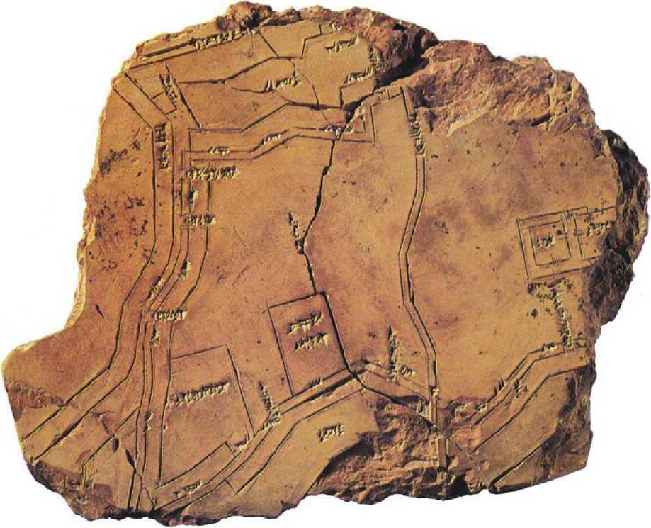

Urge canal marked Euphrates
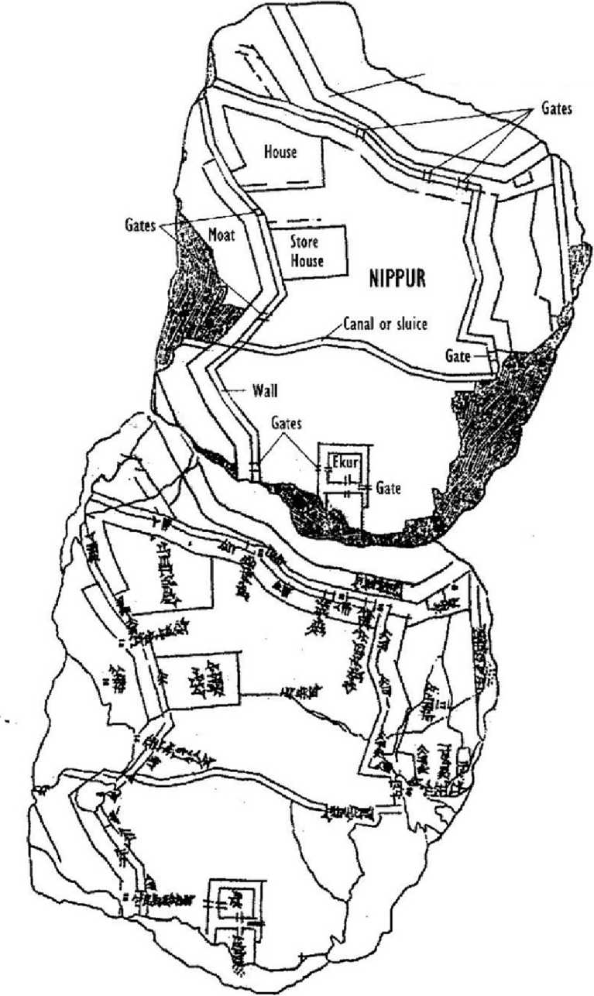
Fig. 34

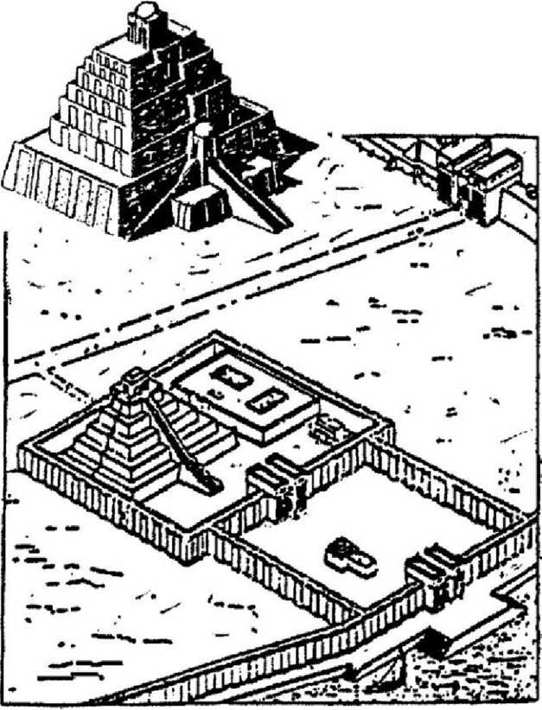
Fig. 35

Dar toate planurile expediţiei au fost retezate de o avalanşă de acuzaţii făcute de Peters cum că Hilprecht prezenta „provenienţe“ înşelătoare (locaţiile descoperirilor) pentru artefactele găsite, şi că Hilprecht făcuse o înţelegere cu Sultanul Turciei din Constantinopole (Istanbulul de azi) să trimită majoritatea artefactelor aici—mai degrabă decât la universitatea din Philadelphia—în schimb Sultanul îl lăsa pe Hilprecht să păstreze câteva ca „daruri“ pentru colecţia lui privată. Controversa, care a divizat cele mai înalte eşaloane ale Philadelphiei şi a ţinut titlurile din New York Times, a durat din 1907 până în 1910. O comisie de anchetă formată de Universitate a găsit până la urmă acuzaţiile de conduită profesională nepotrivită împotriva lui Hilprecht ca fiind „nefondate“, dar de fapt multe din tăbliţele de la Nippur au ajuns în Constantinopole-Istanbul. Colecţia
privată a lui Hilprecht a ajuns în Jena, oraşul universitar al lui Hilprecht din Germania.
Universitatea din Pennsylvania, prin Muzeul ei de Arheologie, s-a întors la Nippur doar după cel de-al II-lea Război Mondial, într-o expediţie comună cu Institutul Oriental de la Universitatea din Chicago. Controversa Peters-Hilprecht este încă privită de istorici ca o perturbare majoră a Arheologiei Orientului Antic. Dar datorită eternei intervenţii a Legii Consecinţelor Neintenţionate, până la urmă aceasta a condus la unul dintre cele mai mari salturi în Sumerologie, căci ea a furnizat prima slujbă unui tânăr epigraf numit Samuel N. Kramer care apoi a devenit un „Sumerolog“ de excepţie.
Săpăturile de la Lagash şi Nippur, necesitând eforturi continue din partea arheologilor an după an, au dezvăluit existenţa unor centre urbane majore în Sumer care rivalizau ca mărime cu siturile babiloniene şi asiriene din nord, chiar dacă cele din Sumer erau mai vechi cu peste o mie de ani. Existenţa incintelor sacre înconjurate de ziduri, fiecare cu un ziggurat înalt până la cer, indica un nivel înalt al tehnologiei antice de construire, care a precedat şi a servit ca model pentru babilonieni şi asirieni. Zigguratele—literalmente „Cel care se ridică în înalt“—se ridicau câteva trepte (de obicei şapte) la înălţimi care puteau atinge 90 de metri. Ele erau construite din două feluri de cărămizi de lut—uscate la soare pentru partea centrală foarte înaltă, şi arse în cuptoare ca să aibă rezistenţă mai mare, folosite la scări, exterioare şi părţile suspendate; mărimea, forma şi curbura cărămizilor varia în funcţie de folosirea lor; ele erau legate împreună cu bitum în scop de mortar. (Testele modeme de laborator au arătat că, faţă de cele uscate la soare, cărămizile arse în cuptor erau de cinci ori mai rezistente).
Zigguratele descoperite au confirmat literalmente afirmaţia biblică din Geneza 11:1-4 despre metodele de constmcţie ale localnicilor din Shine’ar de după Potop:
Şi întregul Pământ era de o limbă Şi un singur fel de vorbe.
Şi s-a întâmplat,
Pe când călătoreau ei înspre est,
Că au găsit o câmpie în ţinutul Shine’ar Şi s-au aşezat aici.
Şi ei şi-au spus unul către altul:
Haideţi, să facem cărămizi,
Şi să le ardem cu grijă.
Şi cărămizile le-au servit drept piatră,
Iar bitumul le-a servit drept mortar.
Şi ei au spus:
Haideţi să ne construim un oraş,
Şi un turn al cărui vârf va ajunge la cer.
/\
In ţinuturi cum e Canaan, unde pietrele erau folosite pentru construcţii şi varul este încă folosit ca mortar (căci ei n-au bitum), referirea la cărămizi şi la tehnologia de producere a cărămizilor („să le ardem cu grijă“) şi la bitum (care se scurge din pământ în sudul Mesopotamiei)—reprezintă o remarcabil de detaliată cunoaştere a evenimentelor trecute dintr-o regiune fără piatră, cum e Sumerul. Dezgropând Sumerul antic, cazmalele arheologilor au confirmat spusele Bibliei.
/V
In afară de diversele realizări tehnologice ale acestor localnici de pe câmpia dintre Tigru şi Eufrat—care includeau şi roata şi căruţa, cuptorul, metalurgia, medicina, textile, îmbrăcăminte multicoloră, instrumente muzicale—erau nenumărate alte „premiere“ care sunt considerate şi azi aspecte esenţiale ale unei civilizaţii avansate. Ele includeau un sistem matematic numit hexazecimal (în baza 60) care a iniţiat cercul de 360 de grade, socotirea timpului care împarte ziua/noaptea în 12 „ore-duble“, un calendar lunar-solar de 12 luni intercalate corespunzător cu a 13-a lună de tranziţie, geometrie, unităţi de măsurare a distanţelor, greutăţii şi capacităţii, o astronomie avansată cu cunoştinţe despre planete, stele, constelaţii şi zodii, coduri de legi şi curţi de justiţie, sisteme de irigaţii, reţele de transport şi vămi, dans şi muzică (şi note muzicale), chiar taxe— ca şi o organizare socială bazată pe domnie şi o religie concentrată în temple cu
/V
festivaluri prestabilite şi preoţime specializată. In plus, existenţa şcolilor scribale şi a bibliotecilor regale şi ale templelor indicau niveluri uluitoare ale dezvoltării intelectuale şi literare.
Sumerologul Samuel Noah Kramer, în cartea lui de început Istoria începe In Sumer, 1956, a descris douăzeci şi şapte de asemenea Premiere, incluzând Primul Precedent Legal, Primele Idealuri Morale, Primul Istoric, Primul Cântec de Dragoste, Primul Serviciu/slujbă religos ş.a.m.d.—toate adunate din tăbliţele sumeriene de lut inscripţionat. Descoperirile arheologice şi artefactele actuale, reprezentările pictoriale, întăresc şi confirmă înregistrările textuale extinse.
Realizarea tuturor acestor lucruri în Europa şi America a dus la creşterea ritmului de descoperire a Sumerului; şi cu cât mai mult arheologii săpau, cu atât se pomeneau în faţa unor epoci mai timpurii şi mai timpurii.
Un loc, numit Bismaya, a fost excavat de o expediţie a Universităţii din Chicago. Era un oraş sumerian antic, numit Adab. Ruine de temple şi palate au fost găsite aici, cu obiecte purtând inscripţii votive: unele identificau un rege al Adab numit Lugal-Dalu, care a domnit aici la cca 2400 î.e.n.
La movilele grupate sub numele de Teii Uhaimit, arheologii francezi au descoperit oraşul sumerian antic Kish, cu ruinele a două ziggurate; ele erau construite din nişte neobişnuite cărămizi convexe; o tăbliţă inscripţionată în Sumeriană timpurie identifica templul ca fiind dedicat zeului Ninurta, fiul cel războinic al lui Enlil. Ruinele cele mai vechi, datate din perioada Dinastică Foarte Timpurie, includeau un palat de „dimensiuni monumentale“; clădirea avea coloane—o raritate în Sumer. Descoperirile din Kish includ rămăşiţele unor căruţe cu roţi şi obiecte din metal. Inscripţiile identificau doi regi după nume—Mes-alim şi Lugal-Mu; mai târziu s-a determinat că ei au domnit la începutul mileniului 3 î.e.n.
Săpăturile de la Kish au fost reluate după Primul Război Mondial de Field Museum of Natural History Chicago şi de Muzeul Ashmolean din Oxford. Printre descoperirile lor erau unele dintre cele mai vechi exemplare de impresiuni de pe
/V
cilindri-sigiliu. (In 2004 Muzeul Field a lansat un proiect de unificare digitală pe computer a peste 100.000 de artefacte de la Kish care fuseseră împărţite între Chicago, Londra şi Baghdad).
/V
In anii 1880 un loc numit Abu Habbah a atras atenţia lui L.W. King de la British Museum, când „tăbliţe interesante“—dezgropate de jefuitori din sit—au fost oferite spre vânzare. Un coleg, Theophilus Pinches, a identificat corect situl ca fiind anticul Sippar—exact oraşul zeului Shamash, menţionat de Berossus în povestea Potopului!
Locul fusese excavat puţin de asistentul lui Layard, Hormuzd Rassam; unul dintre cele mai cunoscute lucruri descoperite aici era o tăbliţă mare din piatră care-1 reprezenta pe nimeni altul decât zeul Shamash, aşezat pe tronul său cu baldachin (Fig. 36). Inscripţiile însoţitoare îl identificau pe regele ce-i era prezentat zeului ca fiind Regele Nabu-apla-iddin, care în secolul al 9-lea î.e.n. a redecorat templul lui Shamash din Sippar.
Cele două movile gemene ale oraşului au fost excavate mai atent în anii 1890 de o expediţie comună a Deutsche Orient Gesellschaft şi Serviciul Otoman de Antichităţi. Ei nu doar au descoperit o mulţime de tăbliţe intacte cu texte—ce au fost împărţite între Berlin şi Constantinopole—dar şi unele dintre cele mai vechi şi mai ciudate biblioteci de tăbliţe: tăbliţele erau ţinute aici în nişte compartimente asemănătoare cutiilor poştale, tăiate în zidurile din cărămizi
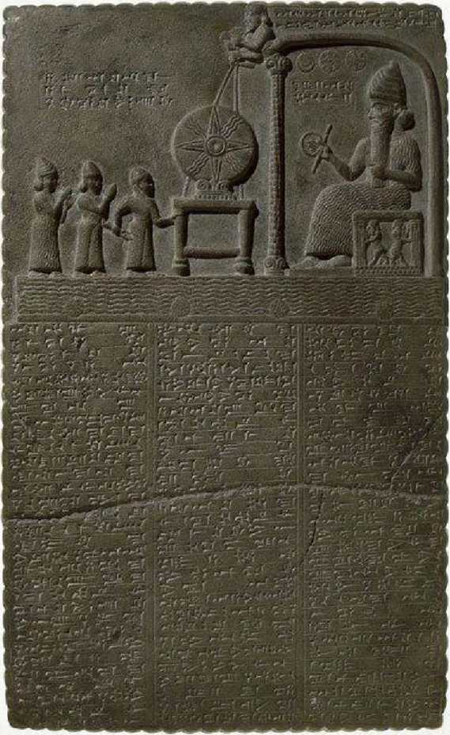
Fig. 36

de lut, mai degrabă decât pe rafturi, ca în perioadele mai târzii. Textele din biblioteci includeau tăbliţe ale căror colofoane afirmau clar că erau copii ale unor texte de pe tăbliţe şi mai vechi provenind din Nippur, dintr-un oraş numit Agade, şi din Babilon—sau găsite chiar în Sippar; printre ele erau tăbliţe aparţinând textului sumerian Atra-Hasis!
Nu cumva acest lucru indica faptul că Sippar fusese un depozit vechi de „scrieri“, aşa cum sugerau afirmaţiile lui Berossus? Nu se pot da răspunsuri sigure, putem doar să-l cităm din nou pe Berossus: La început, Cronos i-a poruncit lui Xisithros „să sape o groapă şi să îngroape toate scrierile despre începuturi, Mijloc şi Sfârşituri, în Sippar—oraşul zeului Soarelui [Shamash]“. Apoi, supravieţuitorii Potopului „s-au întors în Babilon, au dezgropat scrierile din Sippar, au întemeiat multe oraşe, au aşezat altare şi încă o dată au construit Babilonul“. Era păstrarea unică în compartimente decupate un mod de a aminti despre „săparea de gropi“ pentru a conserva cele mai vechi tăbliţe? Nu putem decât să ne întrebăm.
La Sippar, povestea Potopului a început să capete realitate fizică; dar acesta era doar începutul.
în deceniul ce a precedat Primul Război Mondial, arheologii germani, sub auspiciile Deutsche Orient Gesellschaft, au început săpăturile la un sit numit Fara. Era un important oraş sumerian numit Shuruppak, care fusese întemeiat cu mult înainte de 3000 î.e.n. Printre carecteristicile sale importante erau clădirile care erau, fără îndoială, facilităţi publice, unele servind ca şcoli cu bănci din cărămizi încastrate. Erau aici o mulţime de tăblite inscripţionate al căror conţinut aruncau lumină asupra vieţii de zi cu zi, a administrării legilor şi a proprietăţii private asupra caselor şi câmpurilor—tăbliţe care oglindeau viaţa urbană de acum 5.000 de ani. Tăbliţe inscripţionate afirmau că acest oraş sumerian a avut un predecesor dinainte de Potop—un loc care a jucat un rol cheie în evenimentele Potopului.
Descoperirile de aici se remarcă prin cantitatea neobişnuit de mare de cilindri-sigiliu sau a impresiunilor lor—o invenţie sumeriană unică care, ca şi scrierea cuneiformă, a fost în timp adoptată pretutindeni în ţinuturile antice. Aceştia erau cilindri (majoritatea de un inch sau doi lungime) care erau tăiaţi dintr-o piatră (adesea semipreţioasă), pe care un artizan gravase un desen, cu sau fără scriere însoţitoare (Fig. 37). Şmecheria era să gravezi totul invers, astfel încât atunci când era rulat pe lut ud imaginea apărea ca pozitiv—o „presă rotativă“ timpuriu inventată. Aceste opere de artă cilindrice erau numite „sigilii “ pentru că acesta era scopul lor: proprietarul sigiliului îl aplica pe o bucată de lut ud care sigila un container de ulei sau vin, sau pe un plic de lut ca să sigileze o scrisoare de lut dinăuntru. Unele imagini ale sigiliilor fuseseră deja găsite în Lagash, purtând numele proprietarilor lor; dar cele din Fara/Shuruppak depăşeau numărul de 1.300, şi în unele cazuri erau din cele mai vechi timpuri.
Dar un aspect nu mai puţin uimitor în dezgroparea Shuruppak era însăşi găsirea lui—căci, potrivit Tăbliţei XI a versiunii akkadiene a Epopeii lui Gilgamesh, Shuruppak era oraşul natal al lui Utnapishtim, „Noe“ al Potopului! Aici îi dezvăluise zeul Enki lui Utnapishtim secretul despre Potopul care trebuia să vină şi l-a instruit să construiască barca salvatoare:
Bărbat din Shuruppak, fiu al lui Ubar-Tutu:
Dărâmă-ţi casa, construieşte o navă!
Lasă-ţi proprietăţile, caută viaţa!
Renunţă la averi, păstrează-ţi sufletul viu!
La bordul navei ia seminţele tuturor fiinţelor vii
9 9
Acea navă pe care o vei construi—
Dimensiunile ei vor trebui măsurate.
(Enki, ne vom reaminti, a fost cel care i-a dezvăluit lui Ziusudra decizia sacră a zeilor şi în textul sumerian menţionat mai devreme).
Descoperirile de la Suruppak, împreună cu cele de la Sippar, au transformat
/v y\
povestea Potopului din legendă şi „mit“ într-o realitate fizică. In întâlniri Divine eu am ajuns la concluzia, bazată pe descoperirile ştiinţei modeme, că Potopul a fost un colosal val mareic cauzat de alunecarea calotei de gheaţă din estul Antarcticii de pe acest continent.
Primul Război Mondial (1914-1918) a întrerupt aceste şi alte explorări arheologice din Orientul Apropiat, care era parte din imperiul Otoman până la dezmembrarea acestuia, după război. Mesopotamia a fost lăsată în mâinile săpătorilor locali—atât oficiali, cât şi (cei mai mulţi) prădători de situri. Unele din artefactele găsite au ajuns la Muzeul Orientului Antic din Constantinopole/Istanbul, dezvăluind faptul că în acest timp săpăturile din Iraq au avut loc la Abu Habbah, anticul Sippar; dar erau atât de multe de descoperit aici, că diversele săpături au continuat până în anii 1970—aproape un secol întreg de la începerea lor.
O continuă şi mult mai hotărâtă serie de săpături, durând de la sfârşitul Primului Război Mondial până la începutul celui de-al Doilea în 1939 (şi reluate în 1954) au avut loc într-un sit din sudul Sumerului numit de localnici Warka—însuşi Uruk din Epopeea lui Gilgamesh, Erech din Biblie!
Adoptând o tehnică de excavare care tăia un tunel vertical prin toate straturile de pământ, arheologii germani au putut să vadă dintr-o privire întemeierea şi istoria culturală a sitului—de la ultima reîntemeiere din stratul de
/V
deasupra până la începutul lui în mileniul 4 î.e.n. în stratul de la bază. In tot acest timp, începând cel târziu din anul 3800 î.e.n., se pare că toate puterile, de la sumerieni, akkadieni, babilonieni şi asirieni până la perşi, greci şi seleucizi, au dorit să lase o urmă la Uruk. Uruk. se pare, era un loc special.
La Uruk arheologii germani au găsit câteva „premiere“—primele obiecte ceramice colorate arse într-un cuptor, prima folosire a unei roţi de olar, primele obiecte din aliaje de metale, primii cilindri-sigiliu şi primele inscripţii în scrierea pictorială ce a precedat cuneiformele. O altă premieră era un pavaj făcut din blocuri de calcar, parte a unei folosiri neobişnuite a pietrelor mai degrabă decât a cărămizilor din lut pentru construcţii—neobişnuită întrucât pietrele trebuiau să fie aduse din munţi situaţi la mai mult de cincizeci de mile înspre est. Arheologii au descris unele din aceste clădiri de piatră ale oraşului ca având „proporţii monumentale“.
Un zid masiv înconjura oraşul—arheologii au găsit ruine din el pe o lungime de peste 10 km (mai mult de 6 mile). El cuprindea cele două secţiuni ale oraşului —una rezidenţială şi o incintă sacră unde ei au descoperit cel mai vechi „ziggurat“—o platformă, ridicată în trepte servind ca bază pentru un templu. La vremea excavării ei ea arăta mai mult ca o movilă artificială compusă din nu mai puţin de şapte straturi reconstruite. Deasupra, pe o platformă artificială, se ridica un templu. Numit E-Anna („Casa/Reşedinţa lui Anu“) el e cunoscut arheologilor şi sub numele de Templul Alb, căci —o altă caracteristică, o premieră—era vopsit în alb. (Fig. 38, o reconstrucţie). Lângă E.Anna erau ruinele altor două temple. Unul, vopsit în roşu, era dedicat zeiţei In.anna, „Preaiubita lui Anu“ (mai cunoscută pe
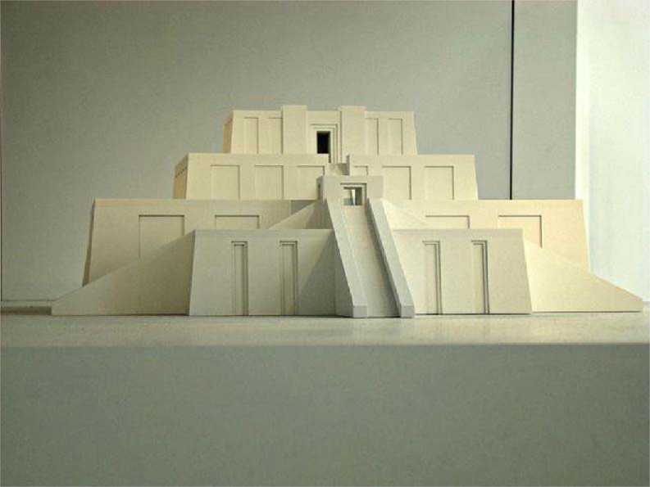
Fig. 38
numele ei akkadian de mai târziu, Ishtar). Celălalt, care era încă în picioare, era dedicat zeiţei Ninharsag.
Fără îndoială, cazmalele arheologilor aduseseră la lumină oraşul lui Gilgamesh, care domnise aici la cca 2750 î.e.n. (sau chiar mai devreme după o altă cronologie). Descoperirile arheologilor se potriveau literalmente cu exact cuvintele din Epopeea lui Gilgamesh—

Despre toată truda lui, el [Gilgamesh]
A gravat pe o coloană de piatră:
Despre fortificatul Uruk, despre zidul pe care el l-a construit,
Despre veneratul E.Anna, sanctuarul pur.
Priviţi zidul lui exterior, care este ca o panglică de cupru,
Uitaţi-vă cu atenţie la zidul lui interior, pe care niciunul nu-1 poate egala! Priviţi platforma din piatră, care e din vechime;
Urcaţi-vă şi mergeţi pe zidurile Uruk-ului,
Apropiaţi-vă de E.Anna şi de lăcaşul lui Ishtar!
Printre „lucrurile mărunte“ din straturile din anii 3200-2900 î.e.n. se găseau obiecte sculptate care erau desemnate „Cele Mai Valoroase“ la Muzeul Iraq din
Baghdad—o sculptură din marmură în mărime naturală a unui cap de femeie (Fig. 39)—numită „Doamna din Uruk“—care odată fusese împodobită cu un acoperământ de cap din aur şi ochii erau făcuţi din pietre preţioase, şi o vază mare (mai mult de 3 picioare înălţime) sculptată din alabastru care avea pictată o procesiune a adoratorilor ce-i aduceau daruri unei zeiţe. Dintr-o dată, arta Sumerului veche de mai bine de 5.000 de ani egala frumuseţea sculpturilor greceşti de acum 2.500 de ani!
în partea cea mai de sud a Sumerului, acolo unde Tigrul şi Eufratul ajung împreună în mlaştinile ce mărginesc Golful Persic, un sit numit local Abu Ahahrain atrăsese British Museum încă de la începutul anului 1854. Unul din experţii de aici, J.E. Taylor, a raportat după săpăturile preliminare că efortul era „neproductiv şi fără vreun rezultat important“. El a adus cu el unele dintre artefactele „neimportante“ găsite—câteva cărămizi de lut cu scriere pe ele. Cincizeci de ani mai târziu, doi asiriologi francezi au determinat după aceste cărămizi că situl era oraşul antic Eridu; numele lui însemna „Casa Construită în Depărtare“ şi acesta a fi '
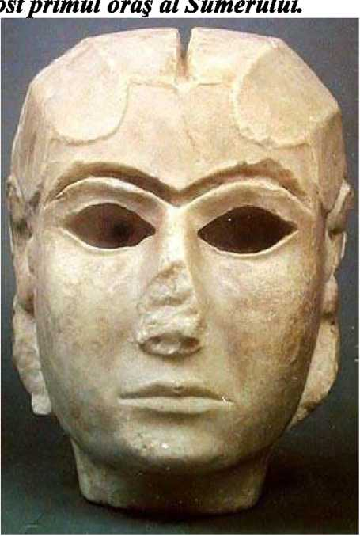
Fig. 39
Au trebuit să treacă două războaie mondiale şi perioada dintre ele până când primele excavări metodice şi continue să aibă loc aici la acest sit, sub auspiciile
Directoratului General Iraqian al Anichităţilor. Pe măsură ce arheologii săpau strat după strat de la ultimul până cel mai vechi de la bază, ei au descoperit nu mai puţin de şaptesprezece nivele deasupra primului; ai au putut să socotească timpul înapoi pe când săpau: 2500 î.e.n., 2800 î.e.n., 3000 î.e.n., 3500 î.e.n.. Când cazmalele au ajuns la fundaţia primului templu din Eridu, data era cca 4000 î.e.n. sub acest strat, arheologii au dat de solul aluvionar iniţial.
Templul original al oraşului, care fusese reconstruit de câteva ori, era făcut din cărămizi de lut arse şi ridicat deasupra unei platforme artificiale. Sala lui principală era de formă rectangulară, flancată pe cele două laturi lungi de o serie de încăperi mai mici—un model regăsit şi la alte temple în mileniile ce au urmat. La un capăt era un piedestal, poate pentru o statuie. La celălalt un podium crea o zonă ridicată; aici arheologii uluiţi au descoperit, la nivelurile VI şi VII, mari cantităţi de oase de peşte amestecate cu cenuşă—ducând la sugestia că peştele era aici oferit zeului.
Cei care faceau săpăturile n-ar fi trebuit să fie atât de uimiţi: Templul era dedicat zeului sumerian E.A, al cărui nume însemna „Cel a Cărui Casă e Apa“. El a fost cel care, aşa cum autobiografia sa şi multe alte texte arată clar, a tras la ţărm din Golful Persic conducându-i pe cei cincizeci de astronauţi Anunnaki care veniseră pe Pământ de pe planeta lor. în mod obişnuit reprezentat cu şuvoaie de apă ce-i ţâşneau din umeri, (Fig. 40), el a fost legendarul Oannes. Cu timpul— după cum este explicat în preambului epopeii Atra-Hasis—lui E.A i s-a dat epitetul En.ki—„Stăpânul Pământului“. Şi tot el a fost cel care l-a alertat pe Utnapishtim/Ziusudra despre Potopul iminent, instruindu-1 să construiască arca impermeabilă şi să se salveze.
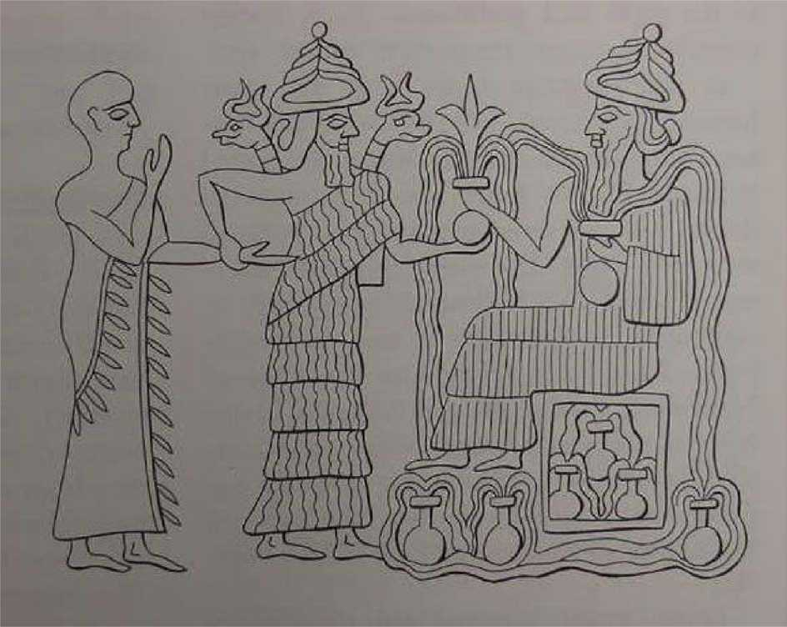
Fig. 40

Deşi total neintenţionată, descoperirea Eridu a deschis calea pentru confirmarea, din punct de vedere arheologic, a unuia dintre „miturile“ sumeriene de bază—venirea Anunnaki-lor pe Pământ şi întemeierea de către ei a Oraşelor Zeilor din timpurile pre-Diluviene.
în anul 1914 unul dintre primii „sumerologi“, Amo Poebel, a făcut cunoscut uimitorul conţinut al unei tăbliţe păstrată intr-o cutie cu fragmente, catalogată CBS 10673 din colecţia Muzeului Universităţii Philadelphia. Bucata păstrată, mai puţin de jumătate (Fig. 41), amintind despre povestea sumeriană originală a Potopului,
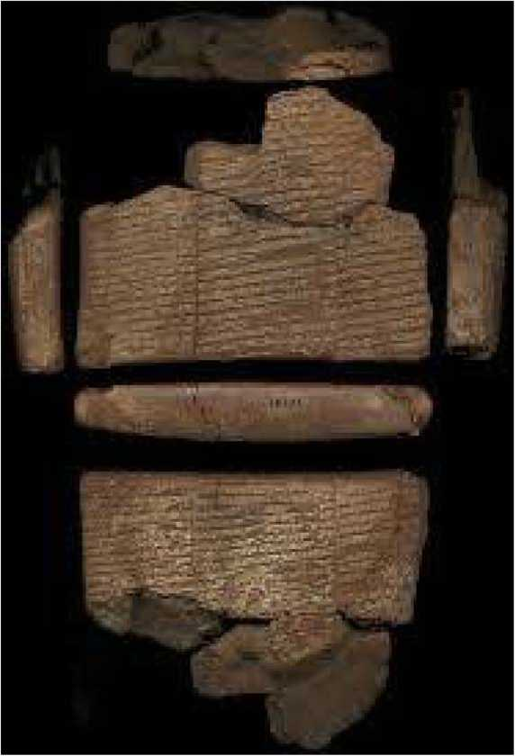
Fig. 41

furniza pe o parte bucata de jos a primelor trei coloane ale textului; întoarsă pe cealaltă parte şi răsucită, ea avea bucata de sus a coloanelor IV-VI.
Coloanele I-III de pe faţă, în orice caz, extind considerabil povestea. Textul descrie circumstanţele Potopului şi evenimentele care l-au precedat. într-adevăr, textul se întoarce înapoi la momentul când Anunnaki au sosit pe Pământ şi s-au stabilit în Edin—o poveste care i-a determinat pe unii să numească textul Geneza Eridu. în acele zile vechi, în care Anunnaki au adus „Domnia“ jos din Cer, afirmă textul (în coloana II) cinci Oraşe ale Zeilor au fost întemeiate:
După ce [...] a Domniei
A fost coborâtă din cer,
După ce mândra coroană şi tronul domniei Au fost aduse jos din cer,
[...] a perfecţionat [...]
[...] a întemeiat[...] oraşele din [...]
Le-a dat nume,
Le-a alocat locurile lor pure:
Primul dintre aceste oraşe, Eridu,
Liderului, Nudimmud, i-a fost dat.
Pe al doilea, Bad-Tibira, el i l-a dat lui Nugig.
Al treilea, Larak, lui Pabilsag i-a fost dat.
Pe al patrulea, Sippar, el i l-a dat eroului Utu,
Al cincilea, Shuruppak, lui Sud i-a fost dat.
Descoperirea faptului că la ceva timp după ce au sosit pe Pământ—dar cu mult înainte de Potop—Anunnaki au întemeiat cinci aşezări este o revelaţie majoră; faptul că numele oraşelor şi numele zeilor lor conducători sunt enumerate, este chiar uluitor; dar ceea ce e încă şi mai uimitor la această listă a Oraşelor Zeilor este faptul că patru dintre ele fuseseră deja găsite şi excavate de arheologii moderni! Cu excepţia Larak, ale cărui ruine n-au fost identificate deşi locaţia lui aproximativă a fost găsită, Eridu, Bad-Tibira, Sippar şi Shuruppak fuseseră găsite. Astfel, pe măsură ce Sumerul, oraşele lui şi civilizaţia lui au fost scoase din nou la lumină, nu numai Potopul, ci şi evenimente şi locuri dinainte de Potop au apărut ca realităţi istorice.
Din moment ce textele mesopotamiene afirmă că Potopul a devastat Pământul şi tot ce era pe suprafaţa lui, unii ar putea foarte bine să întrebe cum de aceste oraşe existau încă după Potop. Pentru a răspunde—răspunsul fiind furnizat de aceleaşi texte mesopotamiene—trebuie să tragem cortina timpului şi obscurităţii şi să dezvăluim întreaga poveste a Anunnaki- lor, „Cei Care din Cer pe Pământ Au Venit“.
Ca şi înainte, textele antice ne vor apune această poveste.

ŢINUTUL „EDENULUI⁶⁶
Numele Shumer pe care Mesopotamia de sud era cunoscută în timpurile antice provine din inscripţiile akkadiene despre regatul „Sumer şi Akkad“—o entitate geopolitică formată după instalarea vorbitorului de semitică Sargon I (Sharru-kin=„RQgQle De Drept“) ca şi conducător al Marelui Sumer, la cca 2370 î.e.n. (Când regatul lui David s-a destrămat după moartea acestuia în regatele Iudeea şi Israel, regiunea de nord a fost numită cu afecţiune Shomron—„Micul Shumer“).
Provenind din verbul akkadian (şi ebraic) care însemna „a veghea/a păzi“, numele Shumer a identificat regatul ca „Ţinutul Păzitorilor“ sau „Ţinutul Observatorilor“—zeii care vegheau asupra Omenirii şi o păzeau. Termenul înseamnă acelaşi lucru ca şi cuvântul antic egiptean pentru „zei“—Neteru—care provenea din verbul NTR şi însemna „a păzi, a veghea“. Potrivit tradiţiei egiptene, Neteru au venit în Egipt din Ur-Ta, „Locul Antic“; simbolul hieroglific pentru ei era toporul de miner:
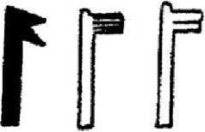
NETERU

înainte de Sumer şi Akkad, când exista doar un oraş al zeilor în ţinut, el era numit E.din—„Casa/Lăcaşul Celor Drepţi“—biblicul Eden; termenul se trăgea din determinativul (articolul hotărât) Din.gir care preceda numele zeilor în sumeriană.
însemnând „Cei Drepţi“, reprezentarea lui picturală arăta rachetele lor în două trepte:
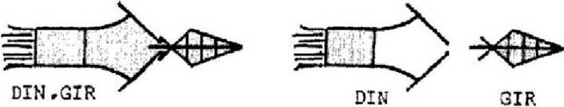

Când domnia a fost coborâtă pe Pământ
Oraşele—centre urbane ale populaţiei—sunt o marcă a civilizaţiei avansate. Tăbliţa sumeriană care relatează povestea primelor cinci oraşe de pe Pământ este astfel o înregistrare a începutului civilizaţiei avansate pe Pământ.
Oraşele implică specializare între agricultură şi industrie, presupun existenţa clădirilor şi a străzilor şi a pieţelor, dezvoltarea comerţului şi a schimburilor, determină transportul şi comunicaţiile, necesită ţinerea de înregistrări—necesită cititul, scrisul şi aritmetica. Ele au nevoie şi de o societate organizată şi de legi, trebuie să aibă o ierarhie administrativă, să numească sau să ungă un Şef Executiv; în Sumer, şi pe urmă practic peste tot, acesta era un Lu.gal—literal „Mare Om“— tradus ca „Rege“. Sumerienii se refereau la aceste elemente de cunoaştere avansată şi la suma totală a civilizaţiei prin termenul Nam.lugal.la, un termen tradus de obicei „Domnie/Regalitate“. Şi Domnia, afirmau sumerienii, a fost adusă jos pe Pământ din ceruri
Considerată a fi o instituţie divină, Domnia cerea că regele, ca să fie legitim, trebuia să fie ales (sau de fapt uns) de către zei. în conformitate, în toată lumea
/V
antică, succesiunea regilor a fost meticulos înregistrată în Listele Regilor. In Egipt,
cum am văzut, ei erau aranjaţi după dinastii; în Babilonia şi Assyria, în Elam şi
Hatti şi Persia şi pe urmă—şi în Biblie cu cele două Cărţi ale Regilor—Listele
Regilor numeau conducători succesivi, dând perioada lor de domnie şi, ocazional,
/\
o scurtă notă biografică. In Sumer, unde regii domneau în numeroase oraşe-state, lista principală a fost aranjată după oraşele regale care serveau drept capitale centrale sau naţionale ale ţinutului la un moment dat—o funcţie care se rotea de la
9 9 9
un oraş major la altul. Şi cea mai faimoasă şi mai bine păstrată Listă a Regilor sumerieni începe cu afirmaţia „Când Domnia a fost adusă jos din Cer“—o afirmaţie care se potriveşte cu versurile de început ale poveştii despre Oraşele Prediluviale ale Zeilor, din care tocmai am citat: „După ce [...] al Domniei a fost adus jos din cer, după ce mândra coroană şi tronul Domniei au fost coborâte din cer“.
Aceste afirmaţii, ar trebui să fie clar, nu erau menite doar să consfinţească statului divin al domniei; o doctrină fundamentală despre istoria şi învăţăturile
sumeriene era că Domnia a fost efectiv, şi nu doar în sens figurat, adusă jos pe Pământ din ceruri—că Anunnaki (Cei care din Cer pe Pământ au venit) şi-au început efectiv prezenţa lor civilizată pe Pământ în cinci aşezări, aşa cum se arată în tăbliţa CBS-10673. Deşi numele zeului care a dăruit civilizaţia lipseşte din această tăbliţă, unii ar putea spune cu siguranţă că a fost Enlil, cel care l-a urmat pe Enki şi a venit pe Pământ—un detaliu recunoscut de afirmaţia că „Primul dintre aceste oraşe, Eridu, liderului Nudimmud (Ea/Enki) i-a fost dat“. Mai departe, fiecare dintre cei cărora i-a fost acordat un oraş—Nugig (zeul Lunii— Nannar/Sin), Pabilsag (Ninurta), Utu (Shamash) şi Sud (Medicul, Ninmah)—era nu doar un membru cu rang înalt al panteonului sumerian, dar era şi înrudit cu Enlil. S-a întâmplat după sosirea lui Enlil că avanpostul iniţial al lui Enki (Eridu) a fost extins la cinci (apoi la opt) aşezări complet operaţionale.
Legătura dintre aceste prime Oraşe ale Zeilor şi coborârea civilizaţiei pe Pământ din ceruri este reafirmată în alte câteva documente sumeriene ce tratează evenimentele dinainte de Potop. Două din documentele-cheie pot fi văzute de oricine vizitează Ashmolean Museum of Art and Archaeology din Oxford, Anglia—un muzeu care îşi datorează începutul donaţiei, în 1683, de către Elias Ashmole, a douăsprezece căruţe pline cu antichităţi adunate de el, pe care istoria oficială a muzeului le descrie ca fiind „o arcă a lui Noe plină de rarităţi“. Colecţia originală s-a diversificatşi a crescut de-a lungul secolelor ca să devină o instituţie oficială a Universităţii din Oxford. Mulţimile nu stau la coadă să intre aici; nu există o Mona Lisa care să atragă nenumăraţi producători de filme. Dar printre obiectele pe care le adăposteşte sunt două descoperiri arheologice nepreţuite de cea mai mare importanţă pentru istoria Omenirii şi a planetei noastre; şi amândouă înregistrează Diluviul, alias „Potopul lui Noe“. Ele, sau copii ale lor, după toate probabilităţile, au servit ca sursă pentru scrierile lui Berossus.
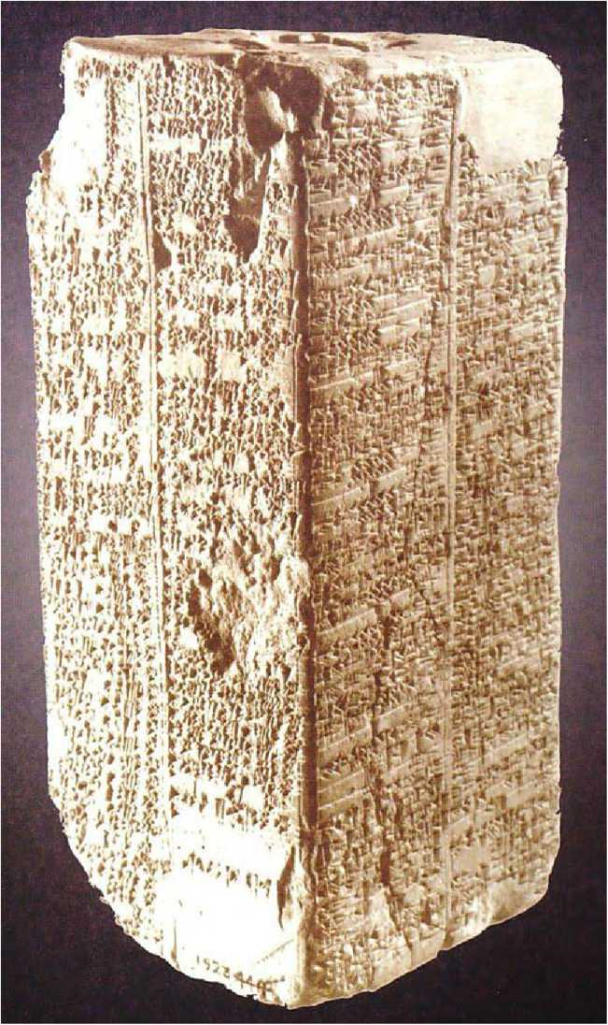
Fig. 42

Catalogate ca WB-62 şi WB-444 de către Stephen Langdon în Ediţiile de la Oxford ale Textelor Cuneiforme, în 1923, cele două artefacte sumeriene din lut aparţin colecţiei private pe care Herbert Weld-Blundell—un ziarist, explorator şi arheolog englez—le-a donat muzeului în 1923. WB-444 este cea mai cunoscută dintre cele două. Căci în timp ce WB-62 arată ca o tăbliţă de lut „obişnuită“, WB- 444 este o rară, remarcabilă şi frumoasă prismă din lut ars cu patru feţe (Fig. 42). Cunoscută ca Lista Regilor Sumerieni, ea detaliază cum capitala Sumerului a fost întâi în oraşul Kish, apoi s-a mutat în Uruk şi în Ur, a fost mutată în Awan, s-a întors la Kish, s-a transferat la Hamazi, s-a întors la Uruk şi apoi la Ur ş.a.m.d., ajungând în final într-un oraş numit Isin. (Ultima înregistrare datează documentul în vremea unui rege numit Utu-Hegal, care a domnit în Uruk la cca 2120 î.e.n. —acum mai bine de 4.100 de ani!).
Dar aceşti regi, textul de pe prismă spune clar, au început să domnească numai după Potop, “când Domnia a fost [din nou] coborâtă din cer“. Porţiunea iniţială a prismei enumeră regii din cinci Oraşe pre-Diluviene ale Zeilor, fiecăruia atribuindu-i durate ale domniei care i-au zăpăcit pe savanţi.
Iată ce spune ea:
Nam.lugal an.ta e.de.a.ba
[Când] Domnia din cer a fost coborâtă
Erida.ki nam.lugal.la
/\
In Eridu era Domnie.
Erida.ki A.lu.lim Lugal
[In] Eridu Alulim era rege,
Mu 28.800 i.a
28.800 de ani [el] a domnit.
A.lal.gar mu 36.000 i.a
Alalgar 36.000 de ani a domnit;
2 Lugal
- regi
Mu.bi 64.800 ib.a
64.000 de ani au domnit.
Şi, continuând doar în traducere:
La Eridu s-a renunţat,
Domnia la Bad-Tibira a fost dusă.
In Bad-Tibira Enme.enlu.anna a domnit 43.200 de ani;
Enme.engal.anna a domnit 28.800 de ani;
Dumuzi, un păstor, a domnit 36.000 de ani;
- regi au domnit 108.000 de ani.
Bad-Tibira a fost lăsat,
Domnia la Larak a fost dusă.
In Larak En.sipazi.anna a domnit 28.800 de ani;
1 rege a domnit 28.800 de ani.
Larak a fost lăsat,
Domnia lui la Shuruppak a fost dusă.
în Shuruppak Ubar-Tutu a devenit rege
Şi a domnit 18.600 de ani.
5 oraşe erau;
8 regi au domnit 241.200 de ani.
Potopul a măturat totul aici.
După ce Potopul a măturat totul aici,
Când Domnia a fost coborâtă [din nou] din cer,
Domnia era în Kish.
Etc, etc.
Această redare obişnuită a primelor rânduri ne induce în eroare într-o
A
privinţă cheie: In documentul original pe lut, duratele domniilor sunt date în unitatea Sar (folosind semnul numeric pentru 3.600): domnia lui Alulim în Eridu nu e dată ca „28.800 de ani“, ci ca „8 Sari“; domnia lui Alalgar nu era de „36.000 de ani“ ci de „10 Sari“ ş.a.m.d. pe tot parcursul listei regilor pre-Diluvieni.
A
Unitatea Sar de pe această prismă este una şi aceeaşi cu Saros a lui Berossus. In mod semnificativ, unitatea Sar de domnie e aplicată doar conducătorilor pre- Diluvieni din Oraşele Zeilor; unitatea de măsură se schimbă în numere obişnuite în partea post-Diluviană a documentului.
Nu mai puţin semnificativ este faptul că această listă a conducătorilor numeşte exact aceleaşi cinci oraşe primordiale, în exact aceeaşi ordine, ca şi tăbliţa CBS-10673; dar în loc să enumere zeii ale căror centre de cult erau aceste oraşe, WB-444 enumeră regii—administratorii—fiecăruia dintre ele. După cum a stabilit un studiu major făcut de William W. Hallo (Oraşele antediluviene), ambele documente înregistrează o tradiţie canonică privind începutul civilizaţiei
(Domnia) pe Pământ, începută în Eridu şi sfârşind la Shuruppak la momentul Potopului.
Unii ar putea să constate că WB-444 nu-1 menţionează pe eroul Potopului, Ziusudra, printre cei opt regi pe care îi numeşte. Cuprinzând oraşele şi domniile de la începutul din Eridu până la sfârşitul diluvian din Shuruppak, lista lui se sfârşeşte cu Ubar-Tutu şi nu cu Ziusudra; dar după cum arată clar tăbliţa a XI a din Epopeea lui Gilgamesh, eroul Potopului, Utnapishtim/Ziusudra a fost ultimul conducător al Shuruppak şi el era fiul şi succesorul lui Ubar-Tutu.
Diverse descoperiri ale altor tăbliţe similare, complete sau fragmentate (ca UCBC 9-1819, Ni-8195, Baghdad 63095) nu lasă niciun dubiu că un text canonizat, din care s-au făcut copii şi copii ale copiilor, a existat în privinţa Oraşelor pre-Diluviene ale Zeilor şi a conducătorilor acestora, iar în cursul acestor copieri, erori şi omisiuni s-au mai întâmplat. O astfel de tăbliţă puţin cunoscută e păstrată la Karpeles Manuscript Library Museum din Santa Barbara, California. Şi aceasta numeşte 8 regi şi 5 oraşe, dar mărimile diferite ale domniilor date aici totalizează „10 Sari mari + 1 Sar + 600 x 5“, care înseamnă doar 222.600 de ani.
Evidenta omitere a lui Ziusudra este corectată într-o altă tăbliţă (British Museum K-l 1624). Denumită de unii cercetători Cronica Dinastică, ea enumeră 9 regi în primele cinci oraşe, din nou cu oarecare diferenţe de Sari—Alulim 10 (36.000), Alalgar 3 (10.800) în loc de 28.800 ş.a.m.d.—dar încheie lista în mod corect cu doi regi din Shuruppak: Ubartutu cu 8 Sari (28.800 de ani) şi Ziusudra cu 18 Sari (64.800 de ani). Această tăbliţă adaugă după totalul de 5 oraşe, 9 regi, 98 de Sari (352.800 de ani) o scurtă explicaţie despre Potop: „Enlil a început să capete aversiune faţă de oameni; zgomotul pe care ei îl făceau îi alungau somnul“...
Tăbliţa care dă cea mai corectă listă de zece conducători, listă ce se potriveşte cu lista lui Berossus, este tăbliţa WB-62 de la Muzeul Ashmolean; unităţile-Sar de aici pentru lista pre-Diluviană concordă cu unităţile Saros ale lui Berossus, chiar dacă există diferenţe în perioadele individuale de domnie. Ea diferă de WB-444 căci enumeră nu cinci ci şase oraşe, adăugând şi oraşul Larsa (cu doi conducători ai lui) la lista pre-Diluviană—totalizând zece conducători şi terminându-se corect cu Ziusudra la momentul Potopului. O comparaţie între WB- 62 şi fragmentele greceşti ale lui Berossus (transformând Sarii/Saros în ani) indică această versiune ca fiind cel mai probabil principala lui sursă:
Alulim | 67,200 | Aloros | 36,000
Alalgar | 72,000 | Alaparos | 10,800
[Enjkidunu | 72.000 | Amelon | 46,800
[... ]alimma | 21,600 | Ammenon | 43,200
Dumuzi | 28,800 | Megalaros | 64,800
Enmenluanna | 21,600 | Daonos | 36,000
Ensipzianna | 36,000 | Euedorachos | 64,800
Enmeduranna | 72,000 | Amempsinos | 36,000
Sukurlam (?)  Nt | 28,800 | Ardates (or Obartes) | 28.800
Ziusudra | 36,000 | Xisuthros | 64,800
Ten rulers | 456,000 | Ten kings | 120 Shars = 432,000

Care dintre diferitele tăbliţe pe care le-am trecut în revistă este cea mai corectă? Cea care se termină în Shuruppak şi îl include pe Ziusudra şi pe tatăl/predecesorul lui este în mod plauzibil cea mai demnă de încredere; cu ei, lista are zece Patriarhi pre-Diluvieni; deşi toţi erau descendenţi ai lui Adam prin strănepotul lui Enosh (ebraicul pentru „Om“ şi nu erau consideraţi zei, faptul că ei au fost zece iar eroul Potopului, Noe, a fost—ca Ziusudra—al zecelea, vine să sprijine faptul că numărătoarea celor Zece Conducători este cea corectă.
în ciuda diferenţelor dintre mărimile individuale ale domniilor, diversele tăbliţe sunt toate de acord că aceşti conducători succesivi au domnit de când „domnia a fost coborâtă din cer“ până când „Potopul a măturat totul“. Presupunând că Berossus a transmis cea mai corectă versiune, şi noi rămânem tot cu totalul lui de 120 de Sari (432.000 de ani) ca total general al domniilor dinainte de Potop—timpul care a trecut de când „domnia a fost coborâtă din cer“ până la Potop. Astfel, dacă putem determina când a avut loc Potopul, vom obţine data când Anunnaki au sosit pe Pământ
Faptul că numărul 120 apare în preambulul biblic la povestea Potopului
(Geneza 6:3) poate astfel să fie mai mult decât o coincidenţă. Explicaţia obişnuită,
că el reprezintă o limită a longevităţii omului stabilită de Zeu la vremea Potopului,
este o explicaţie dubioasă în lumina faptului că însăşi Biblia spune chiar după asta
că Shem, fiul cel mai mare al lui Noe, a trăil după Potop până la vârsta de 600 de
ani, fiul lui, Arpakshad până la 438, apoi Shelach până la 433 de ani şamd,
longevităţile descrescând până la 205 de ani pentru Terah, tatăl lui Abraham; iar
Abraham însuşi a trăit până la vârsta de 175 de ani. Mai mult, o citire atentă în
ebraică arată că Geneza 6:3 afirmă „şi anii lui au fost o sută şi douăzeci“. „Au
fost“ (nu „vor fi“); şi „ai lui“ poate fi înţeles ca referindu-se la numărătoarea
zeului (în ani-Sari!) a propriei lui prezenţe pe Pământ de la Sosire până la Potop. /\
In ani pământeşti, aceasta ar însemna 432.000 (120 x 3.600)—o afirmaţie care se potriveşte celor zece regi/120 de Sari ai lui Berossus şi ai Listei Regilor Sumerieni.
O astfel de aducere aminte a „Erei zeilor“ dinainte de Potop poate să explice faptul că numărul 432.000 a fost asociat cu durata divină în diverse culturi, mult dincolo de graniţele Mesopotamiei. Ea formează, de exemplu, miezul tradiţiilor hinduse despre Erele („Yuga“) Pământului, Omenirii şi zeilor: un Caturyuga („Mare Yuga“) de 4.320.000 de ani era împărţit în 4 Yuga ale căror mărimi
A
descrescătoare erau multipli de 432.000 de ani—„Era împătrită“ de Aur 432 x 4, Era întreită a Cunoaşterii (432.000 x 3), Era îndoită a Sacrificiului (432.000 x 2) şi ultima, era noastră prezentă, Era Discordiei (432.000 x 1). Potrivit preotului egiptean Manetho, „durata lumii“ era de 2.160.000 de ani; aceasta înseamnă cinci ere de 432.000 de ani, sau 500 de Sari (3.600 x 500=2.160.000).
„Ziua Stăpânului Brahma“ de 4.320.000.000 de ani era egală cu 1000 de
Mari Yuga—amintind de una din afirmaţiile biblice (Psalmi 90:4) că în ochii
/\
Zeului o mie de ani sunt ca numai o zi. In Moara lui Hamlet (1977), profesorii Giorgio de Santillana şi Hertha von Dechend citează alte exemple în care 432.000 servea ca „punctul unde mitul şi ştiinţa se întâlnesc“.
Descoperirile ştiinţifice modeme care au fost prezentate în detaliu în Geneza Revizuită şi întâlniri Divine m-au condus la concluzia că marele Potop a fost un val mareic uriaş cauzat de alunecarea de pe continentul Antarctica a calotei de gheaţă. Eliminarea acestei „cutii de gheaţă“, am sugerat, a determinat sfârşitul brusc al Erei Glaciare de acum cca 13.000 de ani.
(Continentul Antarctica a fost descoperit abia în 1820 e.n.; totuşi era deja prezentat pe harta din 1513 e.n. a amiralului turc Piri Re’is. După cum am descris în întâlniri Divine, alunecarea explică şi enigma altor mapas mundi anterioare descoperirii, ca aceea din 1531 [harta Orontius Finaeus]—Fig. 43—care arată Antarctica [fig. din dreapta] ca şi cum ar fi văzută din aer şi fără gheaţă [fig. din stânga]; contururile continentului Antarctica de sub stratul de gheaţă au fost determinate de radar şi alte mijloace modeme abia în 1958)
Sfârşitul bmsc al ultimei Ere Glaciare a fost subiectul a numeroase studii, incluzând o investigaţie intensivă în timpul Anului Internaţional de Geofizică, 1958. Studiile au confirmat atât caracteml bmsc, cât şi momentul—acum cca. 13.000 de ani—sfârşitului Erei Glaciare în Antarctica, dar a lăsat neexplicat motivul acestui fenomen. Studii adiţionale recente confirmă aceste concluzii: Un
3
studiu despre temperaturile antice (Nature, 26 februarie 2009) a determinat că în timp ce încălzirea de la sfârşitul ultimei Ere Glaciare a fost relativ graduală în Groenlanda (Atlanticul de nord), ea a fost „rapidă şi bruscă“ în Antarctica (Atlanticul de sud) acum cca. 13.000 de ani. Un alt studiu, al nivelurilor antice ale mării (publicat în Science, 6 februarie 2009), confirmând faptul că stratul de gheaţă al Antarcticii s-a prăbuşit bmsc, a concluzionat că datorită topografiei
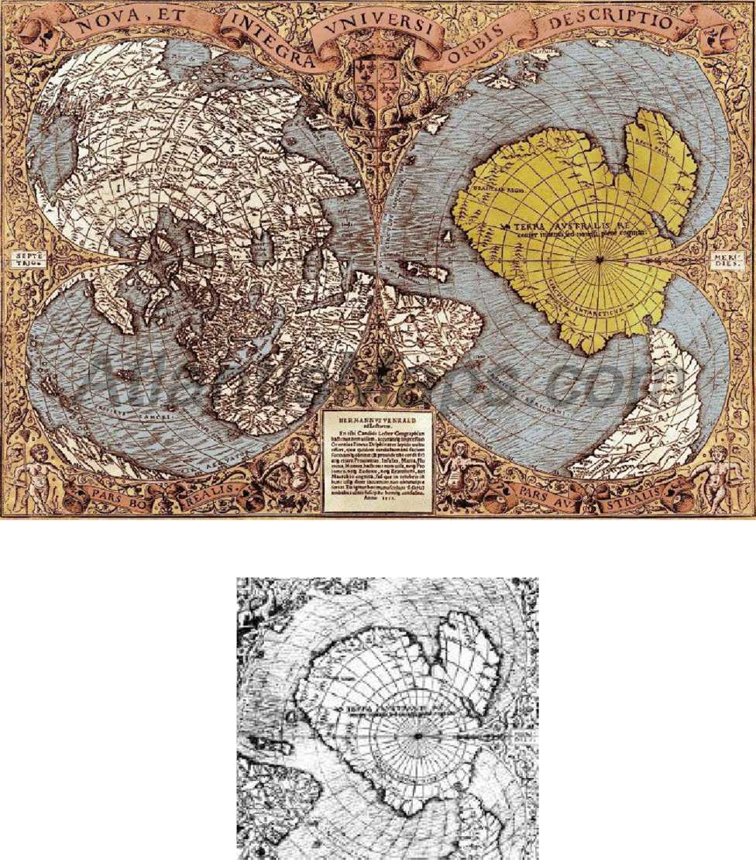
Fig. 43 Harta Piri Re’is, harta Orontius Finaeus

continentului şi a bazinelor mărilor ce-1 înconjoară, valul mareic a fost de cel puţin trei ori mai înalt decât se calculase până atunci, atingând impactul său maxim la cca 2.000 de mile depărtare. O diagramă ce însoţea articolul arată zona de impact
maxim al valului care se întinde de la Golful Persic la Marea Mediterană şi de acolo spre nord—exact Ţinuturile Bibliei, până la Muntele Ararat.
O dată a Potopului acum cca 13.000 de ani—la cca 10950 î.e.n.— de asemenea se potriveşte cu afirmaţiile din textele cuneiforme cum că Potopul s-a petrecut în Era Leului; această Eră zodiacală a început într-adevăr la cca 11.000 î.e.n.
Adunând 432.000 +13.000putem astfel afirma cu încredere că „Domnia a fost cobotătă [pe Pământ] din ceruri“ acum cca 445.000 de ani
Atunci astronauţi de pe altă planetă, pe care sumerienii îi numeau Anunnaki, au sosit pe Pământ. Ei au fost biblicii Anakim—Nefilim din Geneza 6.
Diversele liste ale conducătorilor dinainte de Potop sunt în unanimitate de acord că Eridu a fost primul oraş de pe Pământ. Numele, E.rldu, înseamnă literalmente „Casa Construită Departe“; e un cuvânt care şi-a purtat rădăcina în multe limbi de-a lungul timpului ca să însemne Pământul însuşi: Pământul este numit Erde în germană, Jordh în islandeză, Jord în daneză, Airtha în gotică, Erthe în engleza veche. Era numit Ereds în aramaică, Ertz în kurdă—şi, până în ziua de azi, Eretz în ebraică.
Este de asemenea important să amintim că diversele liste ale domniilor din Oraşele iniţiale ale Zeilor sunt liste ale „ofiţerilor şefi“ ale acestor oraşe şi nu ale zeilor cărora aceste oraşe le-au fost dedicate ca şi „centre de cult“. Toate listele sunt de acord că Alulim şi Alalgar au fost primii conducători ai primului oraş, Eridu; dar aşa cum arată clar tăbliţa CBS-10673, Eridu i-a fost dăruit pentru totdeauna lui Nudimmud—un epitet pentru E.A/Enki care însemna „Cel care Modelează Artefacte“; el a rămas mereu „centrul lui de cult “, indiferent cine a fost Şeful Administrator („Rege“) aici. (La fel, Sippar a rămas mereu „centrul de cult“ al zeului Utu, mai bine cunoscut pe numele lui akkadian Shamash; Shuruppak a fost întotdeauna legat de Sud—„Medicul“—Ninharsag ş.a.m.d.)
Diversele texte leagă întemeierea Eridu de sosirea Anunnaki-lor pe Pământ, când „Domnia“ a fost coborâtă din cer.
La fel cum primii astronauţi ai NASA amerizau în ocean în modulele lor de comandă înainte ca facilităţile de aterizare pentru navete să fie construite, aşa a făcut şi primul grup de Anunnaki care a sosit pe Pământ. Ei au amerizat în „Marea de Jos“ (Golful Persic) şi—îmbrăcaţi în costume de scafandru, semănând cu nişte „Oameni-Peşti“ (vezi Fig. 23)—au tras la ţărm ca să întemeieze o „casă-departe-
de-casă—Eridu—la marginea mlaştinilor—o deltă formată de râurile aparent gemene Tigru şi Eufrat în curgerea lor spre Golf.
Acest prim grup număra cincizeci de Anunnaki. Conducătorul lor, toate textele sunt de acord, era E.A—„Cel A Cărui Casă E Apa“, prototipul Vărsătorului. „ Oannes“ sosiseră pe Pământ.
Câteva texte sumeriene descriu această Primă Venire. Unul, intitulat de cercetători Mitul despre Enki şi Pământ, Enki şi Ordinea Lumii sau Enki şi Ordinea Ţinutului, conţine de fapt o povestire autobiografică făcută de Ea/Enki. Textul lung (restaurat de pe tăbliţe şi fragmente împărţite între două muzee) include următoarea afirmaţie la persoana I făcută de el:
Eu sunt conducătorul Anunnaki.
Procreat de o sămânţă fecundă,
Primul născut fiu al divinului An,
„Fratele Mare“ al tuturor zeilor.
Când m-am apropiat din cer,
Ploi îmbelşugate curgeau din cer.
Când m-am apropiat de Pământ, aici era mare inundaţie.
Când m-am apropiat de păşunile lui verzi,
Coline şi movile au fost ridicate la porunca mea.
Una din primele sarcini a fost aceea de a stabili un post de comandă, un cartier general; el a fost construit la marginea mlaştinilor unde creştea trestia:
Mi-am construit locuinţa într-un loc curat,
i-am pus un nume bun,
care norocul să i-1 prevestească.
Umbra ei se întinde peste Mlaştina Şarpelui,
[...] ei are o „barbă“ (?) care ajunge până la [...]
Unele dintre cele mai vechi sigilii-cilindru, ilustrând vremurile străvechi ale Sumerului, arată colibe din trestie de felul celor pe care Anunnaki le-ar fi construit din trestia din belşug la marginea mlaştinilor; ele toate prezintă dispozitive care seamănă cu nişte antene ieşind proeminent din acoperişurile acestor colibe de trestie (Fig. 44).
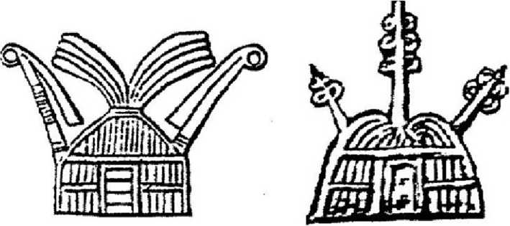
Fig. 44
Avanpostul lui trebuia construit pe o movilă artificială, ridicată deasupra nivelului râului şi apelor mlaştinii; Enki i-a desemnat sarcina unuia dintre locotenenţii săi numit Enkimdu:
9

După ce el şi-a aruncat privirea peste acel loc,
Enki l-a ridicat deasupra Eufratului...
Pe Enkimdu, cel cu şanţurile şi digurile,
Enki l-a pus responsabil peste şanţuri şi diguri.
Enki, continuă textul, apoi i-a adunat pe locotenenţi la postul de comandă. Ei îi includeau pe „Cel care cară armele [...]“, pe „Şeful piloţilor“, pe „Şeful proviziilor“, pe „Doamna măcinatului şi râşnitului“ şi pe „Cel [...] care purifică apa“. în afară de adăpost, hrană trebuia găsită, iar mlaştinile ofereau provizii mari de hrană proaspătă: „Crapii îşi unduiesc cozile printre trestii, păsările ciripesc la mine din [...[ lor“, scria Enki. Secţiunile următoare ale textului, scrise la persoana a lila, înregistrează ordinele lui Enki pentru locotenenţii săi:
în mlaştini
El a însemnat un loc cu crap şi peşte.
Pe Enbilulu, Inspector al Canalelor,
El l-a pus responsabil peste mlaştini.
El a însemnat un loc fără stuf,
în el a pus [...] de trestie şi trestie verde,
Şi a marcat tufişurile de stuf.
El a emis o poruncă pentru [...]
Lui care punea plase ca niciun peşte să nu scape, Din ale cărui capcane niciun [...] nu-i scăpa,
Din ale cărui laţuri nicio pasăre nu scăpa,
Pe [...], fiul unui zeu care iubea peştele,
Enki l-a pus responsabil cu peştii şi păsările.
Locaţia acestor activităţi e indicată de câteva referiri la cele două râuri Tigru şi Eufrat acolo unde ele se apropie unul de altul, destul de aproape pentru ca Enki să le facă să se întâlnească şi „apele lor pure să se unească“.
Câteva secţiuni adiţionale ale textului se referă la activităţile legate de apă care au urmat sosirii. Enki însuşi este creditat cu lucrări hidrologice care au afectat cele două râuri, şi alţi locotenenţi sunt numiţi pentru sarcinile legate de apă: „El a umplut Tigrul cu apă sclipitoare... Ca să facă Tigrul şi Eufratul să se unească...Enki, stăpânul apelor adânci, l-a pus pe Enbilulu, Inspectorul Canalelor, responsabil de aci înainte“. Dar spărturile din tăbliţe sau folosirea unor termeni nedescifraţi lasă natura acestor operaţii legate de apă nesigură; acestea includ desemnarea ca responsabilă cu apa de mare a unei femei locotenent al cărei epitet- nume, Nin.Sirara (Doamna Metalului Strălucitor) sugerează îndatoriri legate de metalele preţioase.
O altă neaşteptată referire la metale—în mod specific, la aur—e făcută şi într-o secţiune ce are de-a face cu inspectarea de către Enki a lumii sale de apă într-o barcă. El a făcut turul împrejurimilor într-o barcă cu vâsle, al cărei comandant ţinea o „vergea pentru [detectarea? măsurarea?] aurului“ în mână; epitetul-nume al acestuia, Nim.gir.sig, însemna „Şeful Descoperitor de Strălucire“. Reprezentări pe cilindri-sigiliu timpurii (Fig. 45) îl arată pe Enki într-o barcă de trestie, navigând printre trestii, cu un locotenent-zeu ţinând un dispozitiv asemănător cu o vergea/nuia. Barca e echipată la ambele capete cu ţăruşi de care sunt ataşate dispozitive circulare, care seamănă cu cele puse pe acoperişul colibelor de trestie.
Ce înseamnă toate aceste frânturi de informaţie?
Ni se pare potrivit să punem în acest punct o întrebare cheie privind venirea Anunnaki-lor pe Pământ: A fost ea accidentală—călătoreau ei într-o navă spaţială şi, datorită vreunui incident, au căutat un teren solid unde să aterizeze de urgenţă şi au găsit pata asta de teren solid numită Pământ? Sau poate erau exploratori
cutreierând spaţiul de plăcere sau pentru cercetare, care au văzut (cum descria Enki) un loc udat de ape, înverzit şi au trecut pe-aici să arunce o privire?
A
In asemenea circumstanţe, vizita pe planeta noastră ar fi fost un eveniment unic, izolat. Dar dovezile antice copleşitoare arată că „vizita“ a durat un timp incredibil de lung, că ea a necesitat aşezări permanente, că Anunnaki au continuat să vină şi să plece şi chiar atunci când o calamitate—Potopul—a distrus totul, ei au rămas şi au luat-o de la început. Acesta e un model de colonizare planificată— pentru un scop.
Enki şi echipajul lui de cincizeci au venit pe Pământam sugerat eu, cu scopul de a obţine aur.
Acest scop reiese, şi fărâmele de informaţii încep să capete sens, dacă le tratăm ca pe nişte puncte care trebuie unite către ceea ce a urmat. Planul era să extragă aur din apele Golfului Persic. Dar când asta n-a mers, trecerea la planul de
A
extragere prin minerit la adâncime a trebuit să se facă. In această a doua fază a activităţilor Anunnaki de pe Pământ, alţi zei au sosit: la conducerea lor era En-lil („Stăpânul Comenzii“) pentru care un nou oraş al zeilor, Nippur, a fost întemeiat; înima lui era un centru de comandă şi comunicaţii unde „Tăbliţele Destinelor“ care controlau orbitele se roteau şi zumzăiau în Dur.an.ki, Sfinţia Sfinţiilor din „Legătura Cer-Pământ“.
în timp ce Enlil a preluat conducerea Edin cu aşezările lui—fiecare cu funcţia ei distinctă—sarcinile lui Enki s-au mutat într-o nouă locaţie numită
9 9
Ab.zu; e un termen în mod comun tradus „Adâncul“, dar literalmente însemnând „Locul metalului strălucitor“.
în A Douăsprezecea Planetă eu am sugerat că înţelesul acestei combinaţii de două silabe, care în sumeriană puteau fi citite invers Zu.ab fără a li se schimba conotaţia, a fost reţinută în ebraică sub forma Za.ab= „Aur“ . Ab.zu/Zu.ab astfel însemna locul din al cărui adâncuri metalul strălucitor—aurul—era obţinut; „conotaţia de „adânc“ arată că aurul era obţinut prin minerit. Abzu, potrivit tuturor textelor sumeriene relevante, era localizat într-o regiune îndepărtată numită A.ra.li („Locul filoanelor strălucitoare de peste ape“) din „Lumea de Jos“; este un termen geografic care se aplica—în diverse texte, inclusiv unele despre Potop—sudului Africii. Ar aii, am scris eu, era în Africa de sud-est—o regiune a minelor de aur până în ziua de azi.
Schimbările care au însotit activităţile din a doua fază ale Anunnaki au
9 9
implicat mai mult de o trecere de la încercarea de a obţine cu uşurinţă aurul din apa mării la nevoia de a-1 obţine prin operaţiuni trudnice de minerit la adâncime.
Ele au implicat şi o schimbare în politicile misiunii, o schimbare a conducătorilor şi un neintenţionat transfer al rivalităţilor personale şi a luptelor între clanuri de pe planeta natală a Anunnaki-lor, Nibiru, pe planeta Pământ. Diverse texte, printre ele Epopeea Atra Hasis, detaliază povestea evenimentelor ce au urmat: ele au fost, după cum vom vedea, precursoarele Creării Omului, explicaţia pentru circumstanţele Potopului şi cheia de a rezolva enigmele semizeilor.
Sosirea, aşa cum e descrisă în textul autobiografic al lui Enki, n-a fost
A A
începutul lanţului de evenimente memorabile; pentru Adevăratul început trebuie să reluăm însăşi povestea Creaţiei, exact aşa cum populaţia Mesopotamiei făcea de fiecare dată la momentul Anului Nou. Trebuie să citim, să recitim şi să înţelegem epopeea mesopotamiană Enuma elish şi povestea biblică a Genezei. Informaţia precisă pe care ele o furnizează nu doar explică multe dintre fenomenele din Sistemul nostru Solar şi de dincolo de el—ele aruncă lumină asupra Originii Vieţii, asupra a Cine suntem noi şi Cum am ajuns să fim aici, pe planeta Pământ.
REŞEDINŢA DE AUR ŞI APE CURGĂTOARE
Abzu, afirmă un text sumerian, era în Ut tu, „în vest“—vestul Sumerului (cum e sud-estuî Africii), unde se putea ajunge cu navele de distanţă care traversau „marea îndepărtată“. Arali, zona minieră, se raportează într-un text, era „la 120 beru de ape distanţă de malul Eufratului“—o distanţă de călătorie de 12 „ore duble“—zece zile de călătorie pe mare. Minereurile extrase erau transportate la Edin cu nave cargo numite Mugur Urnu Abzu (nave pentru minereul din Lumea de Jos), pentru a fi topite, rafinate şi turnate în lingouri uşor de transportat numite Zag (Preţioasele Purificate).
Un imn sumerian de laudă pentru Abzu descria locul unde Enki îşi stabilise noul cartier general ca pe unul cu ape repezi sau cascade mari:
Către tine, Abzu, tărâm pur,
Unde ape mari curg cu repeziciune,
Către „Reşedinţa Apelor Curgătoare“
Stăpânul [Enki] s-a îndreptat.
„Reşedinţa Apelor Curgătoare“ Enki între apele pure a întemeiat-o. în mijlocul Abzu Un mare sanctuar el a construit.
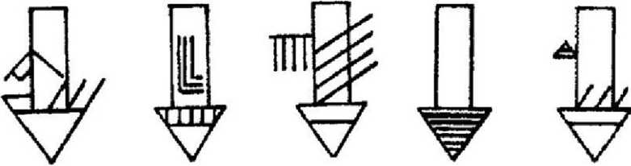
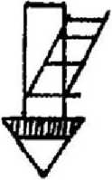
Silabarele sumeriano-akkadiene afirmă că „Abzu=Nikbu“ o mină adâncă şi plină de tuneluri. Pictograma iniţială pentru Abzu (din care semnul lui cuneiform a evoluat) reprezenta un puţ de mină—variante ale acestuia încă se menţin pentru aur şi alte minerale obţinute prin minerit, inclusiv pietre preţioase:
Odată obţinerea aurului din Abzu pusă pe picioare, textul autobiografic al lui Enki preamăreşte regiunea ca Meluhha, „Ţinutul negru al copacilor mari... ale cărui nave încărcate transportă aur şi argint“. Inscripţii asiriene mai recente identifică Meluhha ca fiind Kush, „ţinutul oamenilor cu pielea neagră“ (=Etiopia/Nubia). Componentele silabice ale termenului sumerian transmit înţelesul „Ape pline de peşti“; termenul poate astfel să explice reprezentările de pe cilindri-sigiliu care arată ape pline de peşti care curg din Enki, el fiind flancat de lucrători care ţin lingouri tipice de aur:
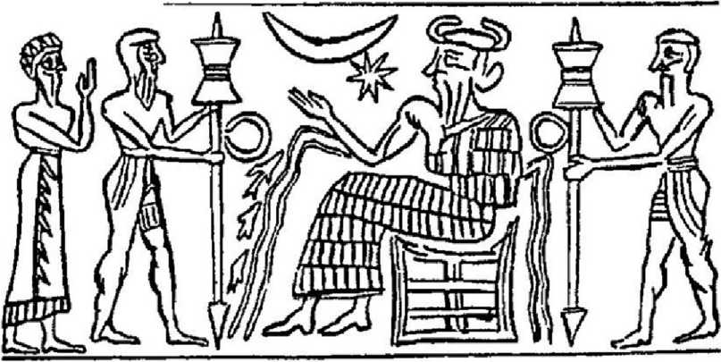

VI

O planetă numită Nibiru
Noţiunea de călătorie în spaţiu nu mai e considerată ca fiind legată doar de science-fiction. Oameni de ştiinţă serioşi nu exclud posibilitatea că într-o zi, cândva, noi, pământenii, vom putea trimite astronauţi nu doar pe satelitul nostru ceresc Luna, dar şi pe vreo altă planetă mult mai îndepărtată. Unii savanţi chiar îndrăznesc să creadă că viaţa, poate chiar asemănătoare cu a noastră, poate să existe „undeva“ în vastul univers cu galaxiile şi constelaţiile lui nenumărate şi miliardele lui de stele („sori“) orbitate de sateliţi numiţi „planete“. Dar asemenea fiinţe vii, chiar dacă ar fi destul de dezvoltate încât să aibă propriul lor program spaţial—aşa funcţionează argumentul—n-ar putea nicicând să ne viziteze pe noi (sau noi pe ei) pentru că locul cel mai apropiat în spaţiu unde astfel de viaţă ar putea exista este la distanţă de „ani-lumină“—un An-Lumină fiind inaccesibila distanţă pe care lumina o parcurge într-un an.
Dar dacă o astfel de planetă compatibilă ar exista mult mai aproape—să spunem, în propriul nostru sistem solar? Dacă drumul între ea şi Pământ ar dura doar câţiva ani „normali“ şi nu Ani-Lumină?
Aceasta nu e doar o problemă teoretică, fiindcă exact asta ni se spune în textele antice—doar dacă începem să nu le mai considerăm mituri şi fantezii ci să le tratăm ca fiind de fapt rememorări şi înregistrări ale unor întâmplări efective. Doar astfel cartea care a aruncat în aer „cărarea bătătorită“ de până acum, A 12-a Planetă, a devenit posibilă.
în mod logic, pentru ca Eridu din Mesopotamia să fie „Casa de departe de Casă“, trebuia să existe o Casă de unde Enki să fi venit. Pentru ca echipajul lui de cincizeci să fie numit „Cei care din Cer pe Pământ au venit“ (Anunnaki), ei trebuiau să fi venit dintr-un loc, un loc fizic, din ceruri. Astfel, trebuia să existe un loc, undeva în ceruri, unde călătoria spre Pământ să fie posibilă—un loc unde fiinţe inteligente, capabile de călătorii în spaţiu, să poată trăi. Putem s-o numim „Planeta X“ sau „Planeta Anunnaki-lor“; în Mesopotamia antică era numită
A
Nibiru; simbolul ei pretutindeni în lumea antică era Discul înaripat (vezi Fig. 10); orbita ei a fost urmărită şi observată cu cea mai mare veneraţie; şi e dincolo de orice dispută faptul că nenumărate texte, începând cu Epopeea Creaţiei, se referă la ea în mod repetat, pe acest nume.
Când, la sfârşitul secolului al 19-lea, tăbliţe de astronomie din Mesopotamia au fost descoperite şi descifrate, savanţii la acea vreme—Franz Kugler şi Emst
Weidner au rezistat până azi—au dezbătut dacă nu cumva Nibiru era doar un alt nume pentru Marte sau pentru Jupiter; era o axiomă general acceptată faptul că anticii n-ar fi putut să ştie despre nicio planetă ce s-ar fi aflat dincolo de Saturn. A fost un moment de majoră revelaţie când mi-a venit ideea, în mijocul unei nopţi, că Nibiru nu era nici Marte nici Jupiter—ci acesta e numele unei alte planete din propriul nostru Sistem Solar.
Unii ar putea începe lanţul dovezilor acolo unde Biblia Ebraică a facut-o, în versetul 1 din capitolul 1 al Genezei: „La început, Zeul a creat Cerul şi Pământul“. Aşa încep aproape toate traducerile primelor trei cuvinte ale Bibliei Ebraice, Bereshit bara Elohim (pentru moment, vom considera această traducere ca fiind valabilă). Continuând în doar 31 de versete, Biblia Ebraică concentrează apoi Creaţia, din care Cerul de deasupra cu „Brăţara Scuturată“ şi Pământul de dedesubt au apărut—de la ierburi la viaţa acvatică, la vertebrate şi mamifere şi în final Omul. Secvenţa biblică (incluzând o fază a dinozaurilor, în versetul 21) se potriveşte cu descoperirile ştiinţei despre Evoluţie, aşa că noţiunea că Biblia şi Ştiinţa sunt în conflict nu are bază reală.
Descoperirea tăbliţelor inscripţionate cu Epopeea Creaţiei mesopotamiene (cum am descris în capitolele precedente) nu lasă niciun dubiu că indiferent cine a scris povestea biblică era la curent pe deplin cu povestea din Enuma elish, condensând cele şase tăbliţe ale ei plus o a şaptea de laudă a creatorului în şase faze („zile“) ale Creaţiei plus o a şaptea „zi“ sfinţită de mulţumire divină.
O astfel de cunoaştere a secvenţei redată în Enuma elish era nu doar posibilă datorită proliferării şi durabilităţii tăbliţelor ce conţineau textul; era probabil şi inevitabilă, căci Epopeea Creaţiei era citită în public ca parte a festivalului anual de Anul Nou, întâi în Sumer, apoi în Babilon, Asiria şi mai departe—pretutindeni în Orientul Apropiat antic. Citirea începea la vremea serii în a patra zi a festivalului şi ţinea toată noaptea, căci Enuma elish (cum sunt denumite majoritatea versiunilor babiloniene complete ale epopeii) e lungă şi detaliată. Aspectul ei religios-ştiinţific central era o bătălie între o zeiţă celestă numită „Tiamat“ şi un zeu Răzbunător-Salvator—principalul motiv pentru care textul a fost tratat de cercetătorii moderni ca fiind un mit şi o poveste alegorică despre Bine versus Rău, un fel de poveste a Sf. Gheorghe şi a Balaurului.
In A 12-a Planetă eu am sugerat deschis că dimpotrivă, Epopeea Creaţiei este în esenţa ei un text ştiinţific important care începe cu o cosmogonie ce cuprinde întreg Sistemul Solar, explică originile Pământului, ale Lunii şi ale Centurii de Asteroizi, dezvăluie existenţa planetei Nibiru, continuă cu venirea zeilor Anunnaki pe Pământ şi descrie crearea Omului şi apariţia civilizaţiei; adaptat pentru a promova scopuri politico-religioase, un text final adăugat preamărea asumarea victorioasă a supremaţiei de către un zeu naţional relevant (Enlil în Sumer, Marduk în Babilon, Ashur în Asiria).
Indiferent de versiune, când evenimentele primordiale au început, „Cerul de deasupra“ şi „Pământul solid de dedesubt“ nu apăruseră încă în fiinţă:
Enuma elish la nabu shamamu
Când în Deasupra cerul nu fusese numit
Shaplitu ammatum shuma la zakrat
Şi în Dedesubt, Terenul Solid, încă nu fusese chemat—
—în acel timp primordial, afirmă textul antic, Sistemul Solar începea să prindă formă cu doar trei actori cereşti: un primordial Apsu, companionul său Mummu şi o entitate cerească feminină, numită Ti.amat. (Cele trei nume în textul babilonian au fost menţinute neschimbate din originalul Sumerian care n-a fost descoperit şi înseamnă, respectiv, „Cel care există de la început“, „Cel care a fost născut“ şi „Fecioara care dă viaţă“).
Zeii cereşti—planetele—apoi au început să fie zămisliţi, pe măsură ce Tiamat, o planetă de apă, a început să-şi „amestece apele“ cu Apsu (Soarele, considerat de gen masculin). întâi, perechea Lahamu şi Lahmu au fost formaţi în spaţiul dintre ei; apoi—„depăşindu-i în statură“—perechea de planete mai mari Kishar şi Anshar a apărut; şi la urmă, perechea Anu şi Nudimmud au fost formaţi la distanţă mai mare în spaţiu. Acestea sunt nume sumeriene (atestând originea sumeriană a epopeii), doar că Anu este varianta babiloniană pentru sumerianul An („Cel Ceresc“).
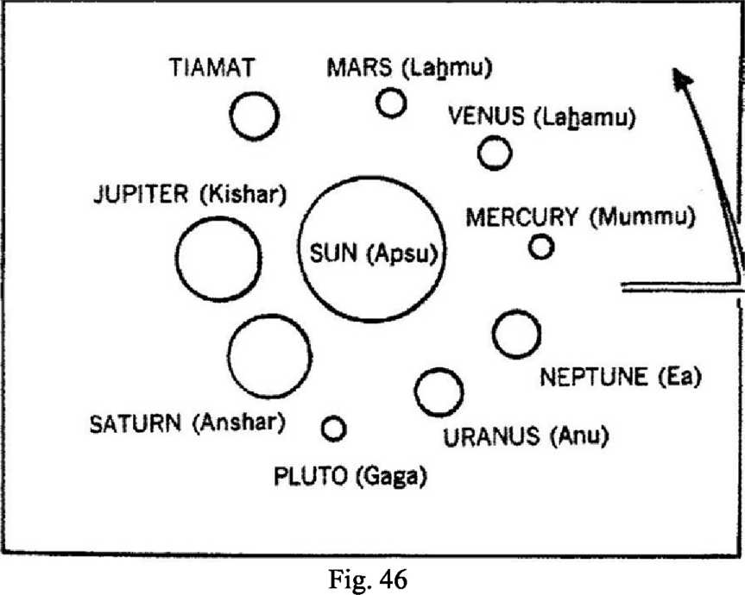

Sistemul Solar care a rezultat (Fig. 46) corespunde întocmai cu sistemul nostru solar şi schema lui planetară aşa cum le cunoaştem azi (în afară de Tiamat, despre care vom vorbi mai târziu):
SOARELE—Apsu „Cel care exista de la început“
MERCUR—Mummu, „Cel care a fost născut“, companionul Soarelui VENUS—Lahamu, „Doamna bătăliilor“
MARTE—Lahmu, „Zeitatea războiului“
—??—Tiamat, „Fecioara care dă viaţă“
JUPITER—Kishar, „Cea dintâi a pământului solid“
SATURN—Anshar, „Cel dintâi al cerurilor“
Gaga—mesagerul lui Anshar, viitorul PLUTO URANUS—Anu, „El cel al cerurilor“
NEPTUN—Ea/Nudimmud, „Iscusitul creator“.
Ştiinţa modernă susţine că Sistemul nostru Solar s-a format acum cca 4,5 miliarde de ani, când un nor rotitor de praf cosmic ce înconjura Soarele a început să se concentreze, formând planete care orbitau în jurul Soarelui—planete aşezate în spaţiu în acelaşi plan orbital (numit Ecliptic) şi rotindu-se în aceeaşi direcţie (inversă acelor de ceasornic). Descrierea din epopeea antică mesopotamiană e în acord cu aceste descoperiri modeme dar oferă o diferită (şi probabil mult mai exactă) secvenţă a formării planetelor. Numele sumeriene ale planetelor sunt descrieri pline de sens şi exactitate ale acestor corpuri cereşti—confirmând ceea ce ştiinţa modernă a descoperit, ca de exemplu descoperirea în 2009 a faptului că într-adevăr Saturn („Anshar“) şi nu mult mai masivul Jupiter („Kishar“) este „Cel dintâi al cerurilor“, datorită sistemului său de inele care îi măresc enorm extinderea.
Sistemul Solar care a rezultat, povesteşte epopeea, era instabil şi haotic la începutul lui. Orbitele planetare nu erau încă stabilite: „Fraţii divini umblau împreună“—ajungând unii în calea altora. „Ei o tulburau pe Tiamat pe când se repezeau înainte şi înapoi“—mişcându-se pe orbite instabile, îngrămădindu-se înspre Tiamat. Chiar forţa gravitaţională şi magnetică a Soarelui era ineficace— „Apsu nu putea micşora gălăgia lor“. Din nou, şi ştiinţa modernă, desfiinţând o noţiune îndelung menţinută cum că odată ce Sistemul Solar s-a format, gata, a descoperit acum că el s-a menţinut instabil mult timp după formarea lui, şi că mutări şi coliziuni aveau loc în această perioadă.
Zeii cereşti cei instabili, „prin poznele lor din cer“, „îi tulburau acum pântecul lui Tiamat“, relatează Enuma elish. Ei au facut-o să dea naştere propriei ei „adunări“—un grup de luni-sateliţi proprii. Acest lucru, la rândul lui, a adus şi
/V
mai multă agitaţie şi i-a pus în pericol pe ceilalţi zei cereşti. In această fază periculoasă, cel mai depărtat zeu ceresc, Nudimmud (Neptun al nostru) a luat problema în propriile mâini. „Depăşindu-i în înţelepciune, împlinit, descurcăreţ“, această zeitate cerească a echilibrat Sistemul Solar ce se „clătina“ invitând în el un străin—un corp ceresc mai mare .
Noul venit nu se formase cu ceilalţi; era un străin venind de departe. El se trăgea din „inima Adâncului“, la mare distanţă, şi era „umplut cu teroare uimitoare“—
Atrăgătoare era figura lui, învăpăiată privirea din ochii lui.
Trufaş era umbletul lui,
Poruncitor încă de la început.
Aranjate cu iscusinţă, dincolo de înţelegere, erau membrele lui—

Supus atracţiei gravitaţionale a lui Nudimmud şi căzând sub influenţa celorlalte planete, străinul din spaţiul îndepărtat şi-a arcuit cursul înspre centrul Sistemului Solar (Fig.47). Când a trecut prea aproape de Anu (Uranus al nostru), forţele gravitaţionale cumulative au smuls din el bucăţi de materie iar invadatorul a născut patru „vânturi“—sateliţi, luni—care se roteau în jurul lui.
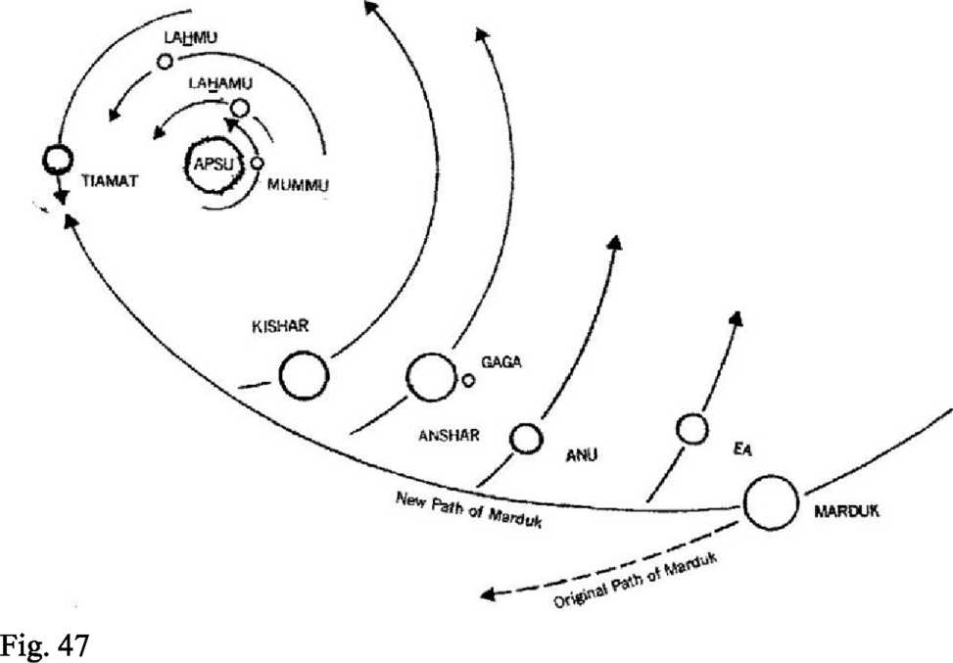

Unii nu pot fi siguri dacă textul Sumerian original l-a denumit pe acest străin din spaţiul îndepărtat „Nibiru“ la acest moment; dar e sigur că versiunea babiloniană i-a schimbat aici numele în Marduk—numele zeului naţional babilonian. Această transformare a lui Marduk dintr-un zeu de pe Pământ într-o zeitate cerească prin schimbarea numelui lui Nibiru în „Marduk“, a fost însoţită în textul babilonian de dezvăluirea că „Nudimmud“—care l-a „zămislit“ pe noul venit invitându-1 înăuntrul sistemului—e nimeni altul decât Ea/Enki, tatăl adevărat al zeului babilonian Marduk, şi că Anu este tatăl lui Ea/Enki (după cum era declarat, de fapt, chiar de către Eriki în mai sus citata lui autobiografie). Astfel,
printr-o iuţeală de mână, povestea cerească a devenit o legitimizare politico - religioasă a unei dinastii: Anu> Ea/Enki> Marduk...
Pe măsură ce textele antice descriu deplasarea planetei invadatoare, devine clar că ea se mişca în direcţia acelor de ceasornic—opusă sau „retrogradă“ faţă de direcţia orbitală a celorlalte planete. Aceasta e o descoperire care oferă singura explicaţie pentru diversele fenomene altminteri de neexplicat din Sistemul nostru Solar.
Această direcţie „retrogradă“ a căii lui Nibiru a făcut o posibilă coliziune cu Tiamat inevitabilă; iar „Bătălia Cerească“ ce a urmat, după cum numesc textele antice această coliziune, a fost o dogmă fundamentală a cunoştinţelor antice, reflectată în nenumărate referinţe în cărţile Bibliei Psalmi, Iov şi Profeţi.
Tulburată de noile forţe gravitaţionale, „mergând încoace şi încolo tulburată“, Tiamat a dat naştere propriei ei armate defensive, de 11 sateliţi-luni; textul babilonian îi descrie ca „dragoni ce răgeau, îmbrăcaţi în teroare“. Cel mai mare dintre ei, Kingu, este Comandantul oştilor ei: „Pe Kingu ea l-a înălţat, între ei ea l-a făcut măreţ“; sarcina lui e să se pregătească de lupta cu Marduk care era pe drum. Ca recompensă pentru Kingu, Tiamat îl pregăteşte să se alăture „Adunării zeilor“—să devină o planetă de sine stătătoare, în dreptul ei însăşi— acordându-i un „Destin Ceresc“ (o cale orbitală). Acest lucru a fost un motiv suficient pentru sumerieni (şi pentru succesorii lor) ca să numere această Lună specială ca membru cu drepturi depline al Sistemului nostru Solar.
Pe când scena pentru Bătălia Cerească este aranjată, Tăbliţa I din Enuma elish se sfârşeşte; iar scribul celei mai bine păstrate versiuni, unul numit Nabu- mushetiq-umi, înscrie la sfârşitul ei obişnuitul colophon¹: „Prima tăbliţă a Enuma elish, la fel cu tăbliţa originală [...], o copie din Babilon“. El identifică de asemenea şi scribul ale cărui tăbliţe le-a copiat—o tăbliţă „Scrisă şi colaţionată de Nabu-balatsu-iqbi, fiul lui Na’id-Marduk“. Scribul care a făcut copia apoi şi-a datat lucrarea: „Luna Iyyar, ziua a noua, al douăzecişişaptelea an al lui Darius“.
Descoperită la Kish, această primă tăbliţă din Enuma elish e astfel identificată de scribul ei ca fiind o copie făcută la începutul secolului al 5-lea î.e.n., în timpul domniei lui Darius I. Printr-o întorsătură a sorţii, era vorba despre acelaşi Darius a cărui inscripţie pe piatră din Behistun (vezi Fig. 17) i-a permis lui Rawlinson să descifreze misterul scrierii cuneiforme.
Tăbliţa a Il-a din Enuma elish urmăreşte apariţia a două tabere de planete conduse către o coliziune inevitabilă.
Tratând zeii cereşti ca pe nişte entităţi însufleţite, textul ne spune că în timp ce Tiamat îşi forma sateliţii ce se învârteau cu sălbăticie, în teritoriile din afara Sistemului Solar, Ea/Enki a apelat la „bunicul“ lui, Anshar, să organizeze diversele planete şi să le facă să-l „ungă“ pe Marduk ca lider în bătălia cu Tiamat şi oştile ei: „El care este puternic să fie Răzbunătorul nostru, Marduk, aprig în luptă, să fie eroul!“
O fază crucială e atinsă când Marduk se apropie de colosalul Anshar, căci
Anshar are „buze“—inele maiestuoase—care se întind departe în faţa lui Anshar.
/\
Intâlnindu-le, Marduk care apropia „sărută buzele lui Anshar“ {inelele lui Saturn). Trecerea pe lângă el şi „acceptarea“ de către străbunicul dinastic îl încurajează pe Marduk să dea glas dorinţelor sale: „Dacă eu, într-adevăr, ca Răzbunător al vostru, o voi înfrânge pe Tiamat...reuneşte o Adunare care să proclame destinul meu suprem!“ un „destin“ ceresc—o orbită—mai mare decât al tuturor celorlalte planete este cererea lui Marduk.
Aici (deja în Tăbliţa a IlI-a) se întâmplă că, potrivit cosmogoniei sumeriene, viitoarea planetă Pluto îşi obţine statutul de planetă şi orbita unică. Una din lunile lui Anshar/Satum numită Gaga, e desprinsă de forţa lui Marduk care se apropie şi e aruncată ca emisar înspre Lahmu şi Lahamu, cu scopul de a le cere votul pentru ridicarea lui Marduk la conducere. Când Gaga se întoarce, el se roteşte înapoi până la îndepărtatul Ea/Neptun; aici el devine planeta pe care noi o numim Pluto cu orbita ei înclinată ciudat care o duce când în afara, când înăuntrul orbitei lui Neptun. (la curent cu această orbită neobişnuită, sumerienii au reprezentat planeta ca pe o zeitate cu două feţe, privindu-1 pe stăpânul ei Ea/Enki/Neptun o dată din partea asta, şi o dată din partea cealaltă, Fig. 48),
Cu toate planetele care se opuneau lui Tiamat căzând de acord cu cererile de supremaţie ale lui Marduk (Tăbliţa IV), giganticul Kishar/Jupiter adaugă mai multe arme la arsenalul lui Marduk: în plus faţă de cei patru sateliţi (numiţi „Vântul de Sud, Vântul de Nord, Vântul de Est, Vântul de Vest“) pe care el îi obţinuse de la Anu/Uranus, trei noi teribili sateliţi („Vântul Rău, Vârtejul de Vânt, Vântul fără Pereche“) au fost adăugaţi, creând în jurul lui un arsenal de război terifiant gen „şapte cu totul“.
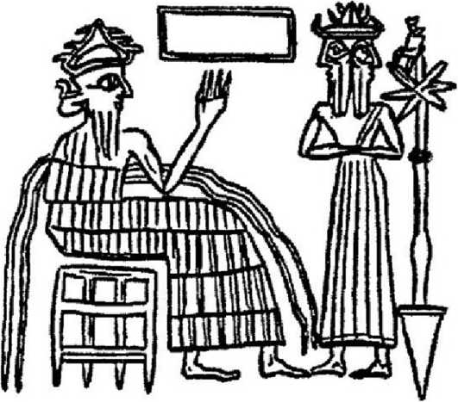
Fig. 48

Astfel întărit, Marduk—„umplut cu o vâlvătaie de flacără“, în stare să tragă cu fulgere ca nişte săgeţi, având un câmp magnetic cu care „s-o prindă pe Tiamat ca într-o plasă“—„înspre furioasa Tiamat îşi îndreaptă faţa“. Tiamat, în acest timp, orbitează pe o direcţie înspre Nibiru/Marduk; Bătălia Cerească, inevitabila coliziune e pe cale să se întâmple:
Tiamat şi Marduk, cel mai înţelept dintre zei, înaintau unul către celălalt.
Ei se grăbeau pentru lupta corp-la-corp, ei se apropiau pentru bătălie.
Cele patru vânturi el le-a aşezat ca nimic din ea să nu poată scăpa:
Vântul de Sud, Vântul de Nord,
Vântul de Est, Vântul de Vest.
La îndemână îşi ţinea plasa, darul bunicului său Anu.
El a aruncat înainte Vântul Rău, Vârtejul de Vânt şi Uraganul să tulbure măruntaiele lui Tiamat.
Toate şapte s-au ridicat în spatele lui.
In faţa lui el a aşezat fulgerul, cu o flacără arzătoare şi-a umplut trupul, cu un nimb înfricoşător capul lui era înfăşurat, era învăluit de teroare îngrozitoare ca de o mantie.
Pe măsură ce cele două planete se apropiau una de alta, Marduk a trecut la
atac:
Stăpânul şi-a întins plasa s-o prindă;
Vântul Rău, cel mai dinapoi, el l-a dezlănţuit în faţa ei.
Când Tiamat şi-a deschis gura să-l devoreze,
El a aruncat înăuntru Vântul Rău, ca ea să nu-şi închidă buzele.
Tiamat, potrivit acestei povestiri pas cu pas a bătăliei, a fost întâi lovită de unul din cei şapte sateliţi ai lui Marduk acolo unde era „gura“ ei. Apoi celelalte luni ale lui Marduk au fost folosite ca arme:
Vânturile urlătoare apoi ei i-au umplut burta;
Burta ei s-a umflat, gura îi era larg deschisă.
El a tras prin ea cu o săgeată, aceasta i-a sfâşiat burta, i-a pătruns prin măruntaie, rupându-i mijlocul.
Astfel subjugând-o, el i-a stins viaţa.
Deci, potrivit cosmogoniei aşa cum este ea păstrată în Enuma elish, în această primă întâlnire dintre Marduk şi Tiamat, cele două planete nu s-au ciocnit: au fost „vânturile“—sateliţii—lui Marduk cei care au lovit-o pe Tiamat, „rupându-i mijlocul“ şi „stingându-i viaţa,,. Noi ilustrăm această primă întâlnire în Fig. 49.
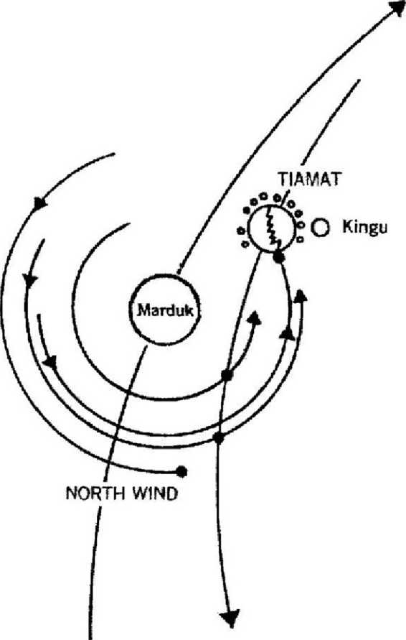
Fig. 49
în timp ce lovitura finală era pe cale să-i fie dată rănitei Tiamat într-o întâlnire următoare, în această primă rundă Marduk şi Vânturile lui s-au ocupat de „oastea“ de sateliţi ce orbitau în jurul lui Tiamat. Cei mai mici, „sfărâmaţi, tremurând de frică, şi-au întors spatele ca să-şi salveze viaţa...înconjuraţi strâns, ei n-au putut să scape“. Fraza „şi-au întors spatele“—aruncându-se în direcţia din care înainta Marduk—sugerează că ei au devenit cometele cu orbitare retrogradă altfel inexplicabilă.
Kingu, liderul lor, „lăsat fără viaţă“, e legat şi ţinut captiv; el e deposedat de „Tăbliţa Destinelor“ care era pe cale să-l facă o planetă cu drepturi depline. Smulgându-i-o, Marduk „i-a luat Tăbliţa Destinelor, care nu era a lui de drept“ şi

şi-a transferat capacitatea de orbitare lui însuşi. Lipsit de atmosferă, Kingu e transformat într-un Dug.ga.e, un termen sumerian care cel mai bine poate fi tradus ca „Rotitorul fără viaţă“—condamnat pentru totdeauna să orbiteze în jurul Pământului.
Acum capabil să intre pe orbită, Marduk s-a rotit înapoi să-i reviziteze pe Anshar şi pe Ea/Nudimmud şi să le raporteze victoria. Pe când îşi completa prima lui orbită în jurul Soarelui, el a revenit la locul Bătăliei Cereşti: Marduk „s-a întors la Tiamat, pe care o subjugase“. De această dată, Marduk însuşi s-a ciocnit cu rănita Tiamat, despicând-o în două:
Stăpânul se opri să-i vadă trupul fără viaţă.
Să despice monstrul el apoi cu iscusinţă plănui.
Apoi, ca pe o midie, el o despărţi în două.
Soarta celor două părţi este de o importanţă crucială; fiecare cuvânt din textul antic e semnificativ, căci aici suntem martori la înţelegerea sofisticată de care dispuneau Anunnaki în privinţa felului cun Pământul, Luna şi Centura de Asteroizi au ajuns să existe:
Stăpânul călcă peste partea din spate a lui Tiamat.
Cu arma lui capul i-1 desprinse;
Arterele sângelui ei el le reteză,
Şi îl făcu pe Vântul de Nord să-l poarte în locuri ce erau necunoscurte.
Cealaltă jumătate a ei
Ca o barieră pentru ceruri el o aşeză.
El îndoi coada lui Tiamat,
Ca pe o brăţară Marea Bandă s-o formeze; încuind bucăţile împreună,
Ca paznic el le plasă.
A
In A 12-a Planetă eu am sugerat că partea superioară retezată („craniul, capul“) a lui Tiamat, aruncată într-un alt loc din Sistemul Solar, a devenit planeta Pământ, într-o nouă cale orbitală; că Kingu, condamnat să devină un „Rotitor fără Viaţă“, a fost dus cu ea ca să devină Luna Pământului; şi că partea din spate a lui Tiamat, fărâmată în bucăţi şi bucăţele, a devenit Centura de Asteroizi („Marea Bandă“ sau „Brăţara Scuturată )—Fig. 50. Faptul că lunile mai mici, zdruncinate, au devenit comete cu o ciudată orbită retrogradă care „s-au întors“ şi au preluat orbita retrogradă a lui Marduk este susţinut de afirmaţia că „Marduk le-a legat de coada lui“—trăgându-le în propria lui direcţie retrogradă de orbitare.
Această înţelegere a poveştii Creaţiei, reafirmată în mod repetat în diverse texte sumeriene, oferă de asemenea şi singura explicaţie plauzibilă pentru versurile biblice din Geneză care se referă la eveniment—şi la originea vieţii pe Pământ:
A
- In prima întâlnire, sateliţii/lunile lui „Marduk“ au lovit-o şi au scos-o din luptă pe Tiamat
A
- In a doua întâlnire şi cea decisivă, „Marduk“ însuşi „a călcat peste“—a lovit-o şi a intrat în contact cu—Tiamat, despicând-o în două; acesta e momentul când „seminţele vieţii“ existente pe Marduk sunt transferate şi împărtăşite cu viitorul Pământ. Ţinând cont de apele lui Tiamat, aceasta e o viitoare planetă de apă
- Jumătatea de sus („craniul“) lui Tiamat e aruncat într-o nouă locaţie orbitală ca să devină Pământul, acum însămânţat cu ADN de pe Marduk
- Jumătatea aruncată (viitorul Pământ) îl poartă cu ea pe Kingu cel fără viată, care devine Luna ei
- Partea de jos e zdrobită în bucăţi şi bucăţele; legate împreună ca o brăţară, ele devin Centura de Asteroizi
3 "
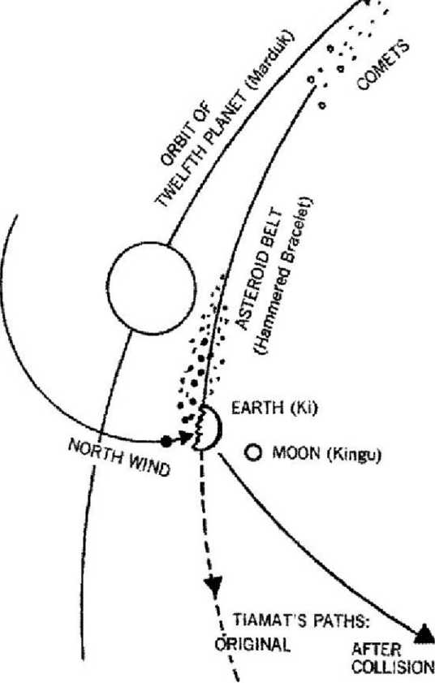
Fig. 50
• Locul unde avusese loc Bătălia Cerească, unde Tiamat orbita înainte, e numit Shamamu în akkadiană şi Shamay’im în ebraică—termeni care sunt traduşi „Cer“ dar care se trag din May im, „ape“—locul unde Tiamat cea de apă fusese odinioară,
în textele mesopotamiene, confirmarea acestei secvenţe a fost exprimată în mod repetat prin următoarele afirmaţii:
După ce Cerul fusese despărţit de Pământ,
După ce Pământul fusese îndepărtat din Cer * * *

Remodelând astfel cerurile, creând Pământul şi dând formă Brăţării Scuturate, Marduk „a traversat cerurile şi a supravegheat regiunile...Măreţul lui Lăcaş el l-a măsurat“. Plăcându-i ceea ce vedea, textul mesopotamian afirmă, „El (Marduk) a întemeiat locul (staţia) lui Nibiru
Din punct de vedere ceresc, făcând din Sistemul nostru Solar reşedinţa sa, Marduk a devenit Planeta Nibiru" O a zecea planetă, un al doisprezecelea membru al Sistemului Solar (Soarele, Luna şi zece planete) a fost adăugat—exact aşa cum e reprezentat pe un cilindru-sigiliu din 2500 î.e.n. (catalogat VA-243 în Vorderasiatisches Museum din Berlin, Fig.51, cu o schiţă mărită adăugată). Similaritatea cu ceea ce Enuma elish enumeră despre formarea planetelor (reprezentată în Fig. 46) vorbeşte de la sine.
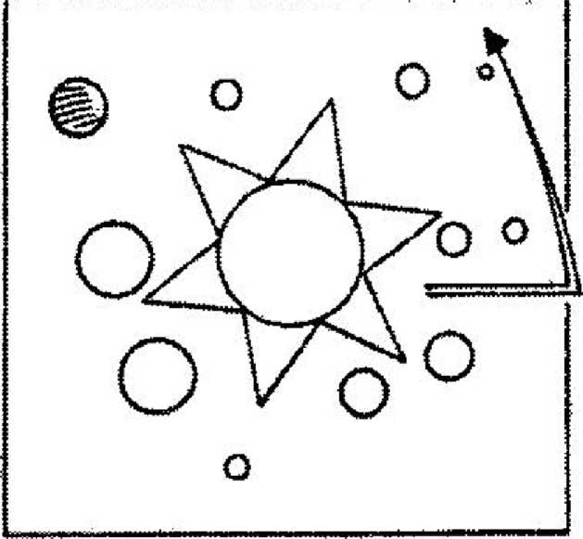
Noua orbită a planetei se întindea de la „regiunea lui Apsu până la reşedinţa lui Ea“—de la o „reşedinţă“ (Perigeu) în apropierea Soarelui până la o „reşedinţă“ (Apogeu) cu mult dincolo de Neptun (Fig. 52).
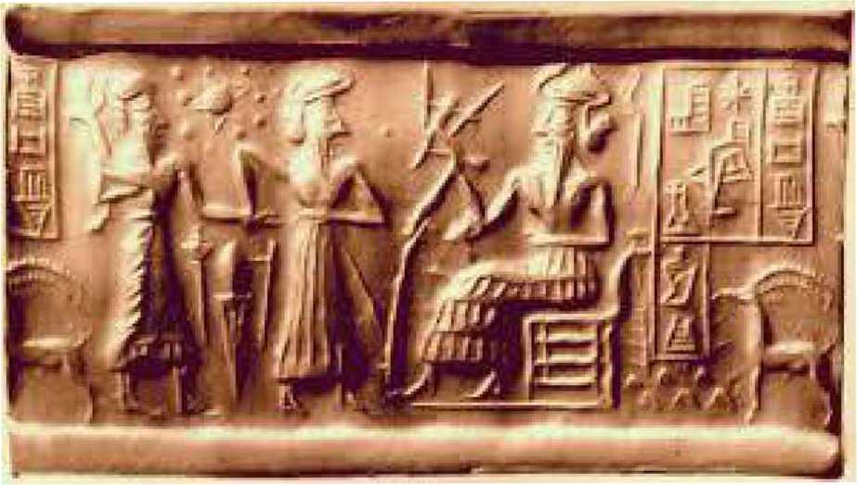

Fig. 51
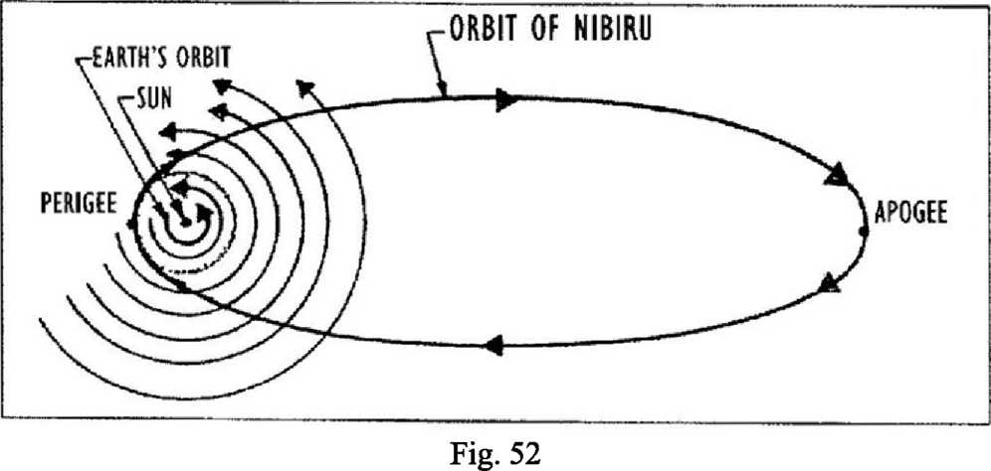

Cu marea lui orbită eliptică, „destinul“ corpului ceresc Marduk a devenit suprem—exact cum îi fusese promis.
Această orbită, afirmă epopeea, este cea care a dat numele noului membru al Sistemului Solar, căci Nibiru înseamnă „Traversare, Răscruce“:
Planeta Nibiru:
Traversarea Cerului şi Pământului o va ocupa.
Pe deasupra şi pe dedesubt [zeii] nu vor trece;
Ei trebuie s-o aştepte.
Planeta Nibiru:
Planeta care e strălucitoare în ceruri.
Ea deţine poziţia centrală;
Ei zeii îi vor aduce omagii.
Planeta Nibiru:
Ea e cea care neobosită
Prin mijlocul lui Tiamat continuă să traverseze.
„ Traversare “ să fie numele ei!
Numită Shar („A Regelui“), această orbită a fost considerată matematic de 3.600, sugerând că aceasta era perioada orbitală a lui Marduk/Nibiru—3.600 de ani Pământeşti. Pe când se reîntoarce în fiecare an (o orbită fiind un an pentru Nibiru!) la perigeul ei, acolo unde Tiamat fusese, Nibiru intersectează ecliptica; acesta este Punctul ei de Traversare; şi oridecâteori Omenirea a fost martoră la această întâmplare, Nibiru a fost reprezentată ca o planetă radiantă simbolizată prin semnul Crucii (Fig. 53).
Dovezi geologice, geofizice şi biologice adunate de pe Pământ, de pe Lună şi de pe asteroizi şi meteoriţi i-au convins pe savanţii moderni că un cataclism, „un eveniment al unei coliziuni catastrofice“ care a afectat partea noastră din Sistemul Solar, s-a petrecut acum cca 3,9 miliarde de ani—la aproape 600.000 de ani de la formarea Sistemului Solar. „Evenimentul“, am sugerat eu, a fost Bătălia Cerească dintre „Marduk“ şi Tiamat.
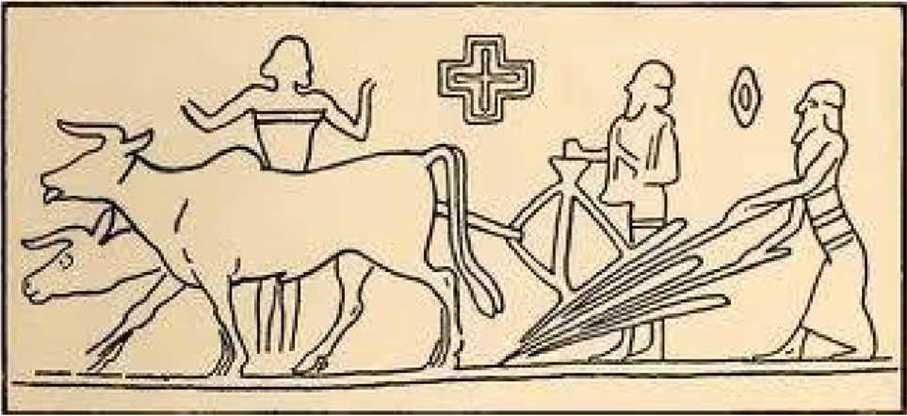
Fig. 53

Enuma elish a umplut patru tăbliţe cu Povestea Creaţiei până acum; Biblia Ebraică a facut-o în opt versete şi două Zile Divine.
Din familiara traducere a Regelui James, aflăm (versetele 1 -5) că atunci când crearea Cerului şi a Pământului a început, Pământul era „lipsit de formă şi gol“, iar „Adâncul“ era în întuneric. Apoi „Spiritul Zeului s-a mişcat peste ape“; şi Zeul a poruncit „Să se facă lumină, şi lumină s-a făcut.“ şi „despărţind lumina de întuneric“, Zeul „a numit lumina Zi şi întunericul Noapte“; şi „a fost seară şi a fost dimineaţă, Ziua Unu“.
Unii ar putea fi mai puţin tentaţi să disceamă în aceste cuvinte originile mesopotamiene, având în vedere că textul ebraic ca atare e urmărit. Aici, întunericul nu era „peste faţa Adâncului“ ci peste Tehom (ebraicul pentru Tiamat); este Ru *ah {vânt, nu „spirit“), satelitul lui Marduk—care s-a mişcat împotriva lui Tehom/TiamaX, pe când fulgerele sale, nu doar „lumina“, o loveau.
Traducerile versetelor 6-8—evenimentele din Ziua a Doua—folosesc termenul „Firmament“ (ca să descrie Centura de Asteroizi) acolo unde Biblia ebraică spune Raki’a {Rakish în textul babilonian), care înseamnă literalmente Brăţara Scuturată—bătură cu ciocanul. Localizată „în mijlocul apelor“ ca să separe „apele de deasupra“ de „apele de dedesubt“, se află Sham-Mayim („Locul apelor“) care este tradus „Ceruf\
Alegând să sară peste secţiunile politeiste despre genealogia, rivalităţile şi discuţiile numeroşilor zei, editorul-autor al Genezei doar a reafirmat faptul ştiinţific al unui Pământ separat de Tiamat ca rezultat al unei coliziuni cereşti. Punctul de vedere antic era că Brăţara Scuturată/Centura de Asteroizi servea drept „Firmament“ sau „Cer“ care despărţea regiunile cereşti; termenul ebraic pentru acea regiune, Shama yim, şi înţelesul lui, „Cer“, erau evident împrumutate direct din versul de început al Enuma elish: „elish, la nabu shamamu“—„în Deasupra,
A
Cerul nu fusese încă numit“. Intr-adevăr, noţiunea completă biblică despre un ceresc „Deasupra“ şi un ceresc „Dedesubt“ izvorăşte din cele două versuri de început ale Enuma elish: „Deasupra“ din primul vers deja citat, iar „Dedesubt“ din cel de-al doilea vers: Shaplitu, ammatum shuma la zakrat—.Dedesubt pământul solid nu fusese încă numit“.
O astfel de diferenţiere cerească între un „Deasupra“—Firmamentul/Cerul— şi un „Dedesubt“ pare să zăpăcească la prima vedere; dar ea devine pertinentă şi clară când ilustrăm afirmaţia despre Nibiru care obţine Traversarea „prin mijlocul“ a ceea ce fusese Tiamat:
Nibiru
Mercury Venus Earth Moon Marş > < Jupiter Saturn Uranus Neptune Pluto
Asteroid Bclt
Trecând la perigeul ei printre Marte şi Jupiter, Nibiru face într-adevăr o Traversare/Cruce prin punctul central dintre toate celelalte planete ale Sistemului Solar (inclusiv Luna). După cum terminologia biblică explică, Shama \yim (literal, „Locul Apelor“ dar tradus „Cerul“)—reprezintă locul „Firmamentului“ (RakVa, Rakish). Locul pe unde Nibiru „traversează“, într-adevăr împarte sistemul planetar într-un „Deasupra“ şi un „Dedesubt“—în Sistemul solar al Planetelor Din Afară, situate în „Deasupra“ şi Planetele Din Interior situate în „Dedesubt“, mai aproape de Soare.
Ceea ce spun Enuma elish şi Biblia este confirmat de astronomia modernă care se referă la grupul de „dedesubt“ ca la „Planetele Terestre“ şi la cel de „deasupra“ ca la „Planetele din Afară“—despărţite de Centura de Asteroizi.
Această doctrină de bază a cosmologiei şi astronomiei antice este chiar
confirmată de o reprezentare pe un cilindru-sigiliu sumerian, acum expus la Bible
Lands Museum din Ierusalim, Israel, care exprimă grafic această împărţire
cerească (Fig. 54). Ea foloseşte paiul folosit la băut bere ca reprezentare a Centurii
de Asteroizi ce împarte cerurile; în partea ei stângă planetele din „Dedesubt“
(începând cu Venus ca a opta planetă, apoi Pământul şi Luna lui nouă, apoi Marte
cel mai aproape de Centură); şi pe cealaltă parte, ea arată planetele din
„Deasupra“—Jupiter şi Saturn cu inelele ei.
* * *
De la începutul tăbliţei a V-a, continuarea textului Enuma elish atribuie lui Marduk stabilirea „hotarelor nopţii şi zilei“ repartizând Noaptea Lunii, Ziua Soarelui, şi îl creditează pe Marduk cu toate realizările astronomiei sumeriene: el a fost cel care a instituit calendarul lunar-solar, a fixat Zenitul, a împărţit cerurile în trei zone şi a grupat stelele în douăsprezece constelaţii, dând o „imagine“ fiecăreia.
Găsim această porţiune repetată, aproape identic, în Geneza 1:14-19, unde Zeul este creditat cu „despărţirea zilei de noapte“, punerea Soarelui şi Lunii responsabili „pentru anotimpuri, zile şi ani“ şi „pentru formarea constelaţiilor şi pentru semnele lor⁴
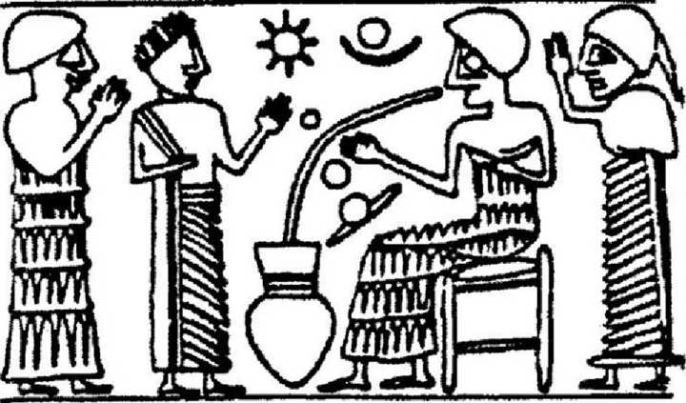
Luând saliva lui Tiamat Marduk a creat [...];
Fig.54
Cu toate aceste probleme cereşti de care trebuia să se ocupe, atenţia divină s-a mutat către Pământul însuşi, ca să-l facă locuibil. în textul mesopotamian am ajuns la Tăbliţa a V-a, o tăbliţă completă şi aproape intactă (totuşi cam 22 de rânduri lipsesc) ce a fost găsită pe la sfârşitul anului 1950 într-un sit improbabil din Turcia, numit Sultantepe. Din ea aflăm că după ce Marduk le-a dat Soarelui şi Lunii sarcinile stabilite etc, el şi-a îndreptat atenţia şi energia creativă pentru a face Pământul—fosta parte de sus a lui Tiamat—un loc viabil:
El a format norii, i-a umplut cu [apă],
A iscat vânturile ca să aducă ploaie şi răcoare.
Punând capul lui Tiamat în locul său,
El a format pe el munţii.
El a făcut Tigrul şi Eufratul Să curgă din ochii ei.
Oprindu-i nările, el [...].
A
In sânul ei el a format munţii măreţi,
[în ei] el a sfredelit izvoarele,
Ca fântânile să ducă [apa].
In mod clar, după ce a fost separat din Tiamat, Pământul trebuia prelucrat şi remodelat de creatorul său ca să devină o planetă locuibilă cu munţi, râuri, ape curgătoare etc („saliva“, cred eu, se referă la lava aruncată de vulcani).
Revenind la Biblie, aflăm că şi Geneza raportează că, după ce a terminat de completat aranjamentele cereşti, atenţia divină s-a îndreptat spre Pământ. Versetele 9-10 descriu paşii făcuţi pentru a-1 face locuibil:
Şi Zeul a spus:
Apele de sub cer
Să se adune împreună în acelaşi loc,
Şi pământul uscat să apară;
Şi aşa a fost.
Şi Zeul a numit uscatul „Pământ“,
Şi a numit apele adunate împreună „Mări“.
Această poveste biblică e în acord deplin cu descoperirile modeme, cum că tot uscatul a început prin a fi un super-continent {Pangaea) care a apămt când
/V
toate apele Pământului s-au adunat într-un vast Panocean. In timp, Pangaea s-a desfăcut iar bucăţile ei s-au îndepărtat unele de altele, formând câteva continente (Fig. 55). Această teorie modernă a „Continentelor în Derivă“ e fundamentală pentru toate ştiinţele Pământului, şi s-o găseşti clar exprimată în Biblie (şi probabil şi în rândurile lipsă din Tăbliţa V) este chiar remarcabil.
Textele ebraic şi babilonian ne furnizează aici un proces logic şi precis din punct de vedere ştiinţific: segmentul mpt din Tiamat „cea de apă“ începe să capete formă planetară; apele se strâng în partea adâncită (din care Oceanul Pacific e cel mai mare şi mai adânc), dezvăluind uscatul; continentele apar, munţii sunt împinşi în afară; vulcanii scuipă lavă şi gaze, dând naştere unei atmosfere; nori şi ploi urmează; râurile încep să curgă. Pământul este pregătit pentru viaţă.
„Astfel“, afirmă Enuma elish în Tăbliţa V rândul 65, „el (Marduk) a creat Cerul şi Pământul“.
„Astfel“, afirmă Biblia în Geneza 2, versetul 1, „au fost desăvârşite Cerurile şi Pământul şi toate ale lor“.
Tratând Enuma elish ca pe o sofisticată cosmogonie şi nu ca pe o poveste alegorică a unei lupte între zei (Stăpânul/Marduk) şi răul (Monstrul/Tiamat), am obţinut o explicaţie coerentă pentru multe din enigmele din Sistemul nostru Solar şi am explicat incredibil de rapida apariţie a vieţii pe Pământ—şi compatibilitatea dintre Anunnaki şi Fiicele Omului. Biblia, sugerez eu, a făcut acelaşi lucru.
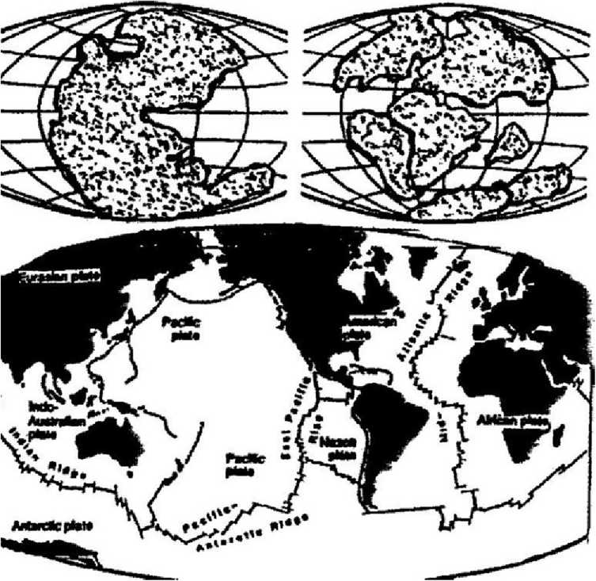
Fig. 55

VERSIUNEA LUI BEROSSUS
Unii ar putea presupune că dintre textele cruciale care au fost copiate şi recopiate, o versiune a poveştii lui Marduk, Tiamat şi a Bătăliei Cereşti trebuie să fi fost în mâinile lui Berossus atunci când el a compilat cele trei volume ale operei sale, Babyloniaca.
Se pare că aşa a fost. Potrivit istoricului Alexandru Polyhistor—una dintre sursele din care aflăm despre fragmentele lui Berossus—în Cartea I, Berossus a scris (printre altele):
A fost o vreme în care nu exista nimic decât întuneric şi un Abis de ape, în care sălăşluiau cele mai hidoase creaturi...
Cea care stăpânea peste ele era o femeie numită Thallath, care potrivit Chaldeenilor, însemna „Marea“...
Belus (Stăpânul) a venit, şi a despicat-o pe femeie în două; şi dintr-una din jumătăţile ei el a format Pământul,
Iar din cealaltă jumătate Cerurile;
în acelaşi timp el a distrus creaturile din Abis...
Acest Belus, pe care oamenii îl numesc Deus, a despărţit întunericul,
şi a separat Cerurile de Pământ,
şi a pus ordine în univers...
tot el a format şi stelele şi Soarele şi Luna,
împreună cu cele cinci planete.
A avut Berossus acces la o copie completă şi nedistrusă a Tăbliţei a V-a din Enuma elishl Această întrebare interesantă ne conduce la o alta, mult mai generală: Unde, în care bibliotecă, între ce colecţie de tăbliţe a stat Berossus, a copiat din tăbliţe şi şi-a scris cele trei volume?
Răspunsul poate să se afle în descoperirea, în anii 1950, a faptului că o movilă numită Sultantepe, la câteva mile nord de Harran (acum în Turcia) era de fapt locul unei şcoli şi biblioteci scribale majore—unde multe tăbliţe considerate până atunci dispărute, au fost găsite.

Despre Anunnaki şi Igigi
Era probabil înspre miezul nopţii când publicul ce citea din Enuma elish (în Babilon însoţită de jucarea unei piese dramatice) ajungea la afirmaţia că fusese împlinită crearea cerurilor şi a Pământului—de către Marduk. Acum era timpul să se interpreteze supremaţia lui ca supremaţie peste Anunnaki—zeii cereşti ce veniseră pe Pământ.
Cu o subtilitate admirabilă, numele Enlil—zeitatea care probabil fusese eroul poveştii creaţiei în versiunea ei sumeriană originală—e menţionat (pentru prima dată) alături de cel al lui Anu şi Ea/Enki: e strecurat chiar în ultimul rând din Tăbliţa a IVa. Apoi, pe când povestea continuă pe Tăbliţa a Va, alte zeităţi— incluzând-o pe mama reală a lui Marduk, Damkina (redenumită Ninki după ce Ea fusese intitulat Enki, Stăpânul Pământului)—apar pe scenă; iar ascultătorul (sau cititorul) se pomeneşte martor al încoronării lui Marduk ca şi „rege“ nu numai de către zeii Anunnaki, ci şi de către un alt grup de zeităţi numite Igi.gi (Cei care Observă şi Văd).
E o mare adunare a tuturor zeilor conducători. Marduk e aşezat pe un tron, iar mândrii lui părinţi, Ea/Enki şi Damkina, „îşi deschid gurile să se adreseze
A
marilor zei“, spunând astfel: „înainte, Marduk era [doar] preaiubitul nostru fiu; acum el este regele vostru; proclamaţi titlul lui de „Rege al zeilor Cerului şi Pământului!“. Aprobare faţă de această rugăminte/cerere urma:
Fiind adunaţi, toţi Igigi s-au plecat;
Toţi Anunnaki i-au sărutat (lui Marduk) picioarele.
Ei erau adunaţi să facă supunere;
Ei stăteau înaintea lui, se plecau şi spuneau:
„El este regele!“
Ei i-au dat suveranitatea lui Marduk;
Ei au declarat pentru el o formulă
De noroc şi succes, [spunând]:
„Orice porunceşti tu, noi vom face!“
Textul nu spune unde e întrunită Adunarea. Naraţiunea sugerează că încoronarea lui Marduk are loc pe Nibiru şi că e urmată de o adunare a zeilor repartizaţi pe Pământ. Reamintind zeii adunaţi din stirpea lui regală (unii strămoşi care-i precedaseră pe Ea şi pe Anu erau invocaţi), Marduk, în calitate de nou-ales Şef, nu pierde timpul să-şi prezinte programul său divin: Până acum, le spune el zeilor adunaţi, voi aţi locuit în E.sharra, „Măreaţa Reşedinţă“ a lui Anu de pe Nibiru; acum veţi locui într-o „locuinţă asemănătoare aici, pe care eu o voi
A
construi în Dedesubt“. „In Dedesubt“—pe Pământ—spune Marduk, el a creat Teren Solid potrivit pentru o Nouă Casă:
Eu am întărit solul pentru un loc de construcţie,
Să construiesc o casă, Reşedinţa mea Somptuoasă, îmi voi întemeia în ea templul,
Altarele lui vor arăta suveranitatea mea...
/V
Ii voi da numele Bab-ili [„Poarta zeilor“].
Pe când zeii adunaţi se bucurau la auzul proiectului lui Marduk de a întemeia Babilon, el a continuat prin a le atribui acestora sarcini:
Marduk, Regele zeilor,
A
Intre Deasupra şi Dedesubt i-a împărţit pe Anunnaki.
Să-i urmeze instrucţiunile,
Trei sute el a trimis în Ceruri,
Ca Cei Care Observă/Veghează el i-a pus acolo.
La fel staţiile de pe Pământ el le-a definit,
Şase sute dintre ei pe Pământ i-a aşezat.
El a emis toate instrucţiunile;
Anunnaki-lor din Cer şi de pe Pământ El le-a repartizat sarcinile.
Zeii repartizaţi la „Misiunea Pământ“ sunt astfel împărţiţi în două grupuri: trei sute, numiţi Iglgi (Cei care Observă şi Văd), au îndatoriri „în cer“ şi vor fi staţionaţi „deasupra Pământului“ (pe Marte, cum vom explica mai târziu). Şase sute, Anunnaki „ai Cerului şi Pământului“ vor fi staţionaţi chiar pe Pământ; iar prima lor sarcină conform instrucţiunilor Stăpânului lor, este să întemeieze Babilon şi să ridice înăuntru templul în trepte al lui Marduk, E.sag.il—„Casa al cărei Vârf e Mândru“. (Pentru reprezentări ale Anunnaki şi Igigi în posturile lor vezi Fig. 64).
Până la sfârşitul Tăbliţei a Via, Bab-ili (Babilon), „Poarta zeilor“, cu al ei „Turn care ajunge la cer“, sunt deja gata; Marduk cel ceresc este acum şi Marduk pe Pământ; iar recitarea din Enuma elish trece la Tăbliţa a Vila, care e o listă laudatorie a celor Cincizeci de Nume, cincizeci de epitete ale prerogativelor lui Marduk.
„Cu titlul Cincizeci marii zei l-au proclamat (pe Marduk) suprem“, afirmă epopeea în încheiere.
/V
In mod evident, textul babilonian al epopeii a grăbit evenimentele, derulându-le pe „repede înainte“. Viaţa nu apăruse şi nu evoluase încă pe Pământ; Enki şi primul său echipaj de cincizeci de Anunnaki nu amerizaseră încă; oraşele zeilor trebuiau întemeiate; Omul nu apăruse încă; iar Potopul încă trebuia să măture totul, căci doar după aceea episodul Turnului Babei era să aibă loc. Indiferent dacă omisiunile au fost deliberate sau nu, rămâne faptul că toate aceste evoluţii interimare încă trebuiau să se întâmple—nu doar potrivit Bibliei, ci şi potrivit altor diverse texte cuneiforme.
A
Intr-adevăr, chiar înainte să medităm asupra evenimentelor de pe Pământ, ar trebui analizată enigma evenimentelor de pe Nibiru, unde încoronarea lui Marduk se presupune că ar fi avut loc. Cine erau zeii adunaţi? Cine erau Strămoşii pe care Marduk îi invoca? Reşedinţa divino-regală pe care el plănuia s-o întemeieze pe Pământ trebuia să servească drept copie a reşedinţei divino-regale a zeului Anu, E.sharra, de pe Nibiru. Un rege al cărui regat era Anu? Cine erau Anunnaki şi Igigi, desemnaţi pentru sarcini la Misiunea Pământ? Cum au ajuns ei să fie prezenţi, să locuiască, pe planeta Nibiru? De ce cincizeci dintre ei—însoţindu-1 pe Ea/Enki—s-au dus pe Pământ în căutare de aur? Şi de ce, la apogeul acestei operaţiuni, erau 600 de Anunnaki şi 300 de Igigi necesari?
Chiar dacă Enuma elish nu ne oferă asemenea răspunsuri, nu suntem în întregime lipsiţi de informaţii. Diverse texte antice pline de date şi detalii, spun nume şi descriu evenimente. Am menţionat deja unele dintre aceste texte; vom mai aduce la lumină multe altele—unele chiar în alte limbi decât sumeriană sau akkadiana. împreună, ele ne furnizează punctele ce pot fi conectate pentru a forma o poveste continuă şi coerentă. De importanţă capitală în acest context este ceea ce ne spun ele despre noi înşine—cum au ajuns Omul şi Omenirea să existe pe planeta Pământ.
Putem începe să descâlcim ghemul de aţă cu Anu, conducătorul de pe Nibiru în timpul confirmării lui Marduk ca lider suprem peste Anunnaki şi Igigi. El era conducătorul pe Nibiru şi în timpul primei sosiri pe Pământ, căci Ea/Enki a invocat statutul său de „fiu întâi-născut al lui Anu“ în autobiografia sa. Unii ar putea presupune că aceeaşi formă de Domnie ca a lui Anu „a fost coborâtă din cer“ de către Anunnaki şi că de la curtea lui au emanat însemnele tradiţionale ale domniei: o acoperitoare divină pentru cap (coroană, tiară); un sceptru sau toiag/baston (simbol al puterii, al autorităţii); şi un colac de sfoară de măsurat (reprezentând Justiţia); aceste simboluri apar în diversele reprezentări ale învestiturii divine din toate timpurile, în care zeul sau zeiţa dăruieşte aceste obiecte noului rege (Fig. 56).
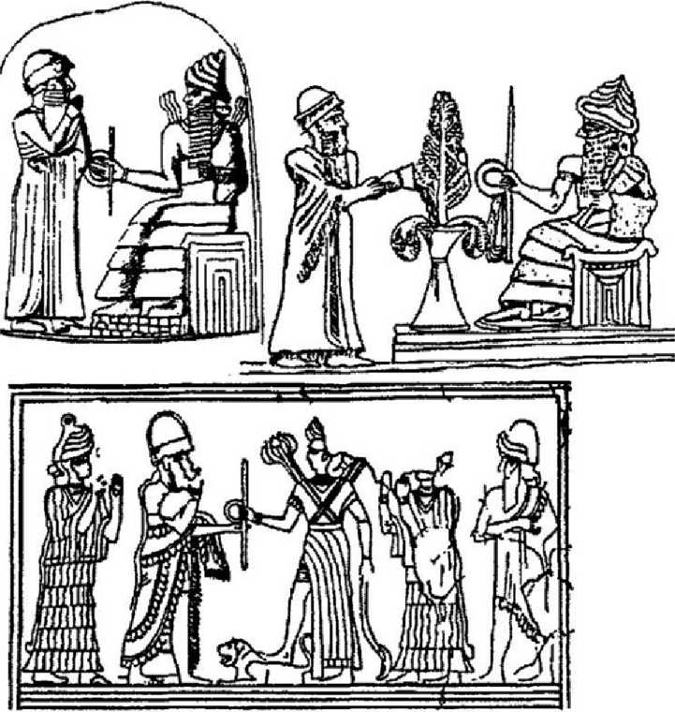
Figure 56

AN/Anu ca şi cuvânt însemna „Cer“; ca nume-epitet el însemna „Cel Ceresc“; iar pictograma lui era o stea. Referiri din diverse texte ne oferă anumite informaţii despre palatul lui Anu, curtea sa şi procedurile sale stricte. Aflăm astfel că în afară de soţia lui oficială (soţia lui, Antu), Anu avea şase concubine; copiii lui erau optzeci în total (doar paisprezece dintre ei purtau titlul divin de En, bărbaţii, sau Nin, femeile (Fig. 57).
g
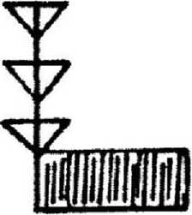
EN
NIN
Figure 57
Ajutoarele lui de la curte includeau un Şef Şambelan, trei Comandanţi peste Navele-rachetă, doi Comandanţi ai Armelor, un „Ministru al Pungii“ (Trezorierul), doi Şefi ai Justiţiei, doi „Maeştri ai Cunoştinţelor Scrise“, doi Şefi Scribi şi cinci Scribi Asistenţi. Rangul şi clasa staffului lui Anu era denumit cu termenul Anunna—însemnând „Cei Cereşti ai lui Anu“.
Palatul lui Anu era localizat în „Locul Pur“. Intrarea lui era constant păzită de doi prinţi regali; intitulaţi „Comandanţii Armelor“, ei controlau două arme divine, Shar.ur (Vânătorul Regal) şi Shar.gaz (Izbitorul regal). Un desen asirian (Fig. 58), care sugerează că reprezintă poarta palatului lui Anu, arată cele două turnuri ale lui flancate de „Oamenii-Vultur“ (astronauţi Anunnaki în uniforme), cu emblema Discului înaripat a lui Nibiru reprezentată central. Alte simboluri cereşti—sistemul solar din 12 membri, o semilună (pentru Lună) şi şapte puncte (pentru Pământ) completează prezentarea.
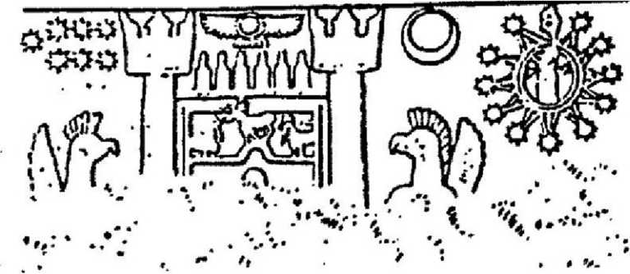
Figure 58

Când adunarea zeilor a fost convocată, ea a avut loc în sala Tronului din palat. Anu stătea pe tronul său, flancat de fiul Enlil aşezat în dreapta şi de fiul Ea aşezat în stânga lui. Texte care înregistrează procedurile Adunării indicau faptul că realmente oricare dintre cei prezenţi putea vorbi; unele din deliberări erau dezbateri aprinse. Dar la sfârşit cuvântul lui Anu era final—„decizia lui era obligatorie“. Printre epitetele lui era „Divinul 60“—dându-i lui Anu, sub sistemul hexazecimal (în baza 60) de numărare, rangul cel mai înalt.
Sumerienii şi succesorii lor au ţinut nu doar meticuloase Liste ale Regilor; ei au păstrat şi elaborate Liste ale Zeilor—liste ale zeilor aranjaţi după importanţă şi rang şi grupaţi pe familii. în cele mai detaliate liste, numele principal al zeului sau zeiţei era urmat de epitetele lor (care puteau fi chiar numeroase); în unele liste care dobândiseră un statut canonic, zeii erau aranjaţi genealogic—dându-se astfel, ca să spunem aşa, „pedigree-ul“ lor regal.
Erau liste de zei locali şi liste de zei naţionali, unele scurte şi altele lungi. Cea mai cuprinzătoare, cunoscută de cercetători după rândurile de început ca An:zeul-Anu şi considerată Lista Marilor Zei, ocupă şapte tăbliţe şi conţine mai mult de 2100 nume sau epitete ale zeilor şi zeiţelor—un număr uluitor cu siguranţă, dar care în mod considerabil poate induce în eroare, atunci când realizezi că douăzeci sau mai multe enumerări erau de fapt epitete pentru aceeaşi zeitate (fiul cel mai mic al lui Enlil, de exemplu, care era numit Ishkur în sumeriană, Adad în Akkadiană şi Teshub de către hitiţi, avea încă 38 de alte nume- epitete). Lista Marilor Zei includea de asemenea şi soţiile/soţii zeităţilor şi progeniturile, vizirii şefi şi alte ajutoare personale.
Fiecare tăbliţă din această serie e împărţită în două coloane verticale, cea din stânga dând numele-epitet sumerian iar cea corespondentă din dreapta numele echivalent sau înţelesul epitetului în akkadiană. Printre alte liste mai scurte sau parţiale de zei descoperite până azi era şi una cunoscută ca seria An:Anu Sha Ameli; în ciuda titlului ei akkadian, ea e o enumerare de bază timpurie a panteonului sumerian (enumerând doar 157 nume şi epitete).
Din astfel de liste am aflat noi că numele alese în Enuma elish pentru diversele planete nu erau accidentale; ele erau nume împrumutate din listele canonice ale zeilor pentru a da mai multă forţă pretenţiilor genealogice ale lui Marduk pentru supremaţie—el fiind fiul lui Ea/Enki, la rândul lui fiul întâi născut al lui Anu, care la rândul lui era descendent al unei linii regale Nibiruane de douăzeci şi unu de predecesori!
Lista (aranjată pe cupluri) include pe lângă Anshar şi Kishar, Lahma şi Lahama (cunoscute ca nume cereşti din Enuma elish) şi nume mai puţin familiare ca An.shargal şi Ki.shargal, En.uru.ulla şi Nin.uru.ulla; şi (în mod semnificativ) un cuplu numit ciudat Alala şi Belili. Această listă a predecesorilor lui Anu se termină cu post-scriptum-ul „27 en ama aa“—„douăzeci şi unu de mame şi taţi domnitori“ (aranjaţi ca zece cupluri plus un bărbat necăsătorit). Lista Marilor Zei apoi numeşte copiii şi funcţionarii din Grupul lui Anu, sărind peste cei doi fii principali şi peste fiică (Ea/Enki, Enlil şi Ninmah), care sunt enumeraţi separat cu propriile lor grupuri familiale şi de ajutoare.
în orice fel ar fi aceste liste ale zeilor studiate, poziţia majoră şi dominantă a regelui divin Anu e neîndoielnică. Totuşi, un text intitulat Domnia în Cer, găsit intact într-o versiune hitită, dezvăluie faptul că Anu era un uzurpator, care preluase tronul de pe Nibiru deposedându-1 cu forţa pe regele domnitor!
După ce-i aminteşte pe cei „doisprezece mari zei din vechime“, pe „taţii de zei şi mamele de zei“ şi pe „toţi zeii care sunt în cer şi cei de pe Pământul întunecat“, ca să dea importanţă poveştii despre uzurpare, textul continuă prin a spune:
Pe vremuri, în zilele vechi,
Alalu era rege în cer.
Alalu era aşezat pe tron.
Puternicul Anu, primul între zei,
Stătea dinaintea lui, se pleca la picioarele lui, Cupa cu băutură o aşeza în mâna lui.
Timp de nouă perioade numărate
Alalu a fost rege în cer.
în a noua perioadă, Anu a dat lupta cu Alalu.
Alalu a fost înfrânt, el a fugit dinaintea lui Anu.
El a coborât pe Pământul cel întunecat—
Jos către Pământul cel întunecat el s-a dus.
Pe tron Anu s-a aşezat.
Servind, atunci, ca Paharnic Regal—o sarcină care cerea cea mai mare loialitate—Anu a înşelat încrederea regelui şi a uzurpat tronul într-o sângeroasă lovitură de stat. De ce? Deşi el purta epitetul-titlu „Primul dintre zei“, textul nu ne dezvăluie relaţia dintre Anu şi regele domnitor; dar faptul că povestitorul face referire la „Taţii şi mamele“ zeilor indică un conflict sau o încleştare în legătură cu tronul ale cărei rădăcini merg înapoi cu câteva generaţii—un conflict cauzat de evenimente trecute, relaţii genealogice sau rivalităţi dinastice. Cu reguli de succesiune care încercau să descâlcească pretenţiile conflictuale dintre primul născut şi moştenitorul legal, între un fiu născut de o soţie şi un altul născut de o concubină, şi o regulă care dădea întâietate fiului născut de o soră vitregă, Anu, în mod evident, avea o pretenţie la tron care (din punctul lui de vedere) era mai justificată decât cea a lui Alalu.
Asemenea pretenţii conflictuale, unii ar putea concluziona, au început cu mult înainte de incidentul Anu/Alalu şi, după cum vom vedea, au continuat şi după acesta. Anumite aspecte ale listei zeilor servesc drept indicii pentru o problemă veche şi chinuitoare privind Domnia de pe Nibiru—probleme care în timp au
A
afectat evenimentele de pe Pământ. In Lista Marilor Zei (versiunea existentă a fost probabil compilată în Babilon) Grupul lui Enki îi urmează Grupului lui Anu; Enliliţii vin apoi, urmaţi de Grupul lui Ninharsag. Dar în alte liste—incluzând-o şi pea sumeriană, mai scurtă—Grupul lui Enlil îi urmează Grupului lui Anu. Aceste poziţionări variate reflectă o luptă care necesită o privire mai atentă.
Lista Marilor Zei mai conţine o altă caracteristică încurcată: Când vine vorba despre Enki (dar nu şi despre Enlil) ea inserează în enumerările ei numele cuplurilor strămoşilor predecesor i care sunt diferite de cele ale lui Anu; ei poartă nume ca En.ul şi Nin.ul, En.mul şi Nin.mul, En.lu şi Nin.lu, En.du şi Nin.du etc. Aceştia sunt cupluri ale predecesorior divini ai lui Enki care nu se regăsesc ăn grupul lui Anu. Doar când lista ajunge la al zecelea cuplu, numit Enshar şi Kishar, apare o posibilă potrivire cu Anshar şi Kishar din lista lui Anu. Din moment ce Anu era tatăl lui Enki, cuplurile de strămoşi diferite sau care nu erau şi ai lui Anu trebuie că reprezentau linia mamei lui Enki, care trebuie sa fi fost alta decât Antu—cu alte cuvinte, o concubină. Acest lucru, devine clar pe măsură ce evenimentele se desfăşoară, era un serios cusur ierarhic.
în autobiografia sa, Enki declara, cu oarecare disperare:„Eu sunt conducătorul Anunnaki-lor, zămislit dintr-o sămânţă fecundă—primul născut fiu al divinului An, Fratele cel Mare al tuturor zeilor“. Primul născut într-adevăr era; zămislit dintr-o „sămânţă fecundă“ era—dar numai din partea tatălui său. Când trebuia să se aşeze lângă tronul lui Anu, Enlil era cel care stătea în dreapta lui. în ierarhia de ranguri numerice a elitei formată din Cei Doisprezece Zei, Enlil era următorul după Anu cu rangul de 50; Enki urma cu rangul mai mic de 40. Deşi Enki era primul născut, nu el era Prinţul Coroanei; acest titlu prin dreptul succesiunii îi fusese acordat mai tânărului Enlil deoarece mama lui era Antu—iar Antu era nu numai soţia oficială a lui Anu, ea era şi o soră vitregă a lui Anu, asigurându-i lui Enlil o doză dublă din seminţele genetice „fecunde“.
Se formează astfel un tablou ale celor două clanuri din timpurile vechi, urmărind Domnia pe Nibiru; uneori prin război, alteori căutând pacea prin intermariaje (o metodă care nu e străină nici pe Pământ, unde triburi aflate în luptă adesea apelau la intermariaje regale pentru a aduce pacea), şi luând tronul pe rând—uneori în mod violent, ca în cazul loviturii lui Anu împotriva lui Alalu. Numele regelui deposedat (Alalu în hitită) e în mod clar diferit de multele nume „£>z“, dar este practic identic cu cel numit ciudat Alala din lista lui Anu, sugerând afiliaţii cu un clan diferit şi acces la tron prin intermediul intermariajului.
Această accentuare a unei linii de „sămânţă“ genetică şi Regulile Succesiunii au fost reflectate în povestirile Patriarhilor din Biblie.
A fost răsturnarea violentă a lui Alalu, care l-a determinat să fugă de pe planeta natală, un eveniment izolat—sau un episod în istoria unor continue (chiar dacă intermitente) lupte dintre cele două clanuri, poate—la scară planetară—dintre două naţiuni de pe Nibiru? Datele din Lista Zeilor sugerează că răsturnarea lui a fost o continuare a unui conflict nerezolvat dintre clanurile Nibiruane. Nu era nici prima nici ultima schimbare violentă de regim: unele texte sugerează că însuşi Alalu era un uzurpator şi că mai târziu, s-au făcut încercări de a-1 răsturna şi pe Anu...
Un detaliu în organizarea curţii regale a lui Anu ne oferă un indiciu despre evenimentele de pe Nibiru: e vorba despre enumerarea a trei „Comandanţi peste navele-rachetă M«“ şi a doi „Comandanţi ai armelor“. Gândiţi-vă la asta: înseamnă că cinci militari făceau aproape cât jumătate din cabinetul de unsprezece Miniştri (excludem cei şapte scribi). Este echivalentul unui guvern militar. Există un evident accent pus pe arme: doi dintre cei cinci generali se ocupau strict cu armele. Când vine vorba despre palatul propriu-zis, el era protejat de două sisteme de arme teribile, de care erau responsabili doi prinţi regali.
Protejat de ce? Protejat de cine?
Cu riscul de a dezvălui mai devreme conţinutul unui capitol ce urmează, putem menţiona deja aici că în anul 2024 î.e.n. Anunnaki aflaţi atunci pe Pământ au recurs la folosirea armelor nucleare în continua lor încleştare între clanuri. Câteva texte antice (pe care le vom cita) afirmă că şapte dispozitive nucleare au fost folosite; şi e clar că ele au fost aduse pe Pământ de pe Nibiru. Indiferent dacă Sharur şi Shargaz care protejau palatul lui Anu erau astfel de arme, este evident că armele nucleare făceau parte din arsenalul militar nibiruan. Au fost ele folosite vreodată pe Nibiru? De ce nu, dacă au fost folosite pe o planetă îndepărtată numită Pământ, pe care la apogeul lor doar 900 de nibiruani (600 de Anunnaki şi 300 de Igigi) erau staţionaţi? Cu atât mai mult pe Nibiru, unde mult mai multe erau în joc!
De la a considera Sistemul nostru Solar ca un ansamblu odată creat/pentru totdeauna neschimbabil din planete orbitând în jurul unui cazan nuclear central (Soarele), astronomii îşi dau seama azi că planetele şi chiar şi lunile lor sunt vii, cu fenomene naturale—au propriile lor miezuri nucleare, creează şi emană căldură, susţin activitate vulcanică, au atmosferă, au climat ce se schimbă; unele prezintă o suprafaţă îngheţată, altele au însuşiri asemănătoare Pământului; multe au apă, unele doar lacuri umplute chimic; unele par moarte, altele dezvăluie componente complexe ce pot fi asociate cu Viaţa. Anotimpuri chiar au fost detectate pe „Exoplanete“ ce orbitează alţi sori îndepărtaţi—planete despre care doar noţiunea că ar putea exista era de domeniul Science fiction până acum câţiva ani.
Vecinul nostru Marte, considerat doar cu câteva decenii în urmă o planetă fără viaţă de la naşterea ei, este acum cunoscută (mulţumită explorărilor fără echipaj începând cu anii 1970) ca având o atmosferă potrivită (încă suficientă pentru a forma ocazionale furtuni de praf), ape curgătoare, râuri, mări şi lacuri întinse—cu un lac îngheţat, apă sub formă de gheaţă şi chiar sol noroios până în ziua de azi (Fig. 59, exemplu de rapoarte ştiinţifice). Este de notat faptul că în A Douăsprezecea Planetă (1976) noi furnizam deja dovada că un Marte locuibil a servit Anunnaki-lor ca staţie intermediară pentru navele spaţiale interplanetare de pe şi către Nibiru; aici erau staţionaţi Igigi, sarcina lor era să opereze navetele mici între Pământ şi Marte.
Pe Pământ, Igigi aterizau cu navetele lor pe o vastă platformă cu turn de lansare numită „Locul de Aterizare“, construită din blocuri colosale de piatră; noi l-am identificat în Trepte către Cer ca fiind locul cunoscut ca Baalbek din munţii Libanului. Vasta platformă de piatră încă există; la fel şi ruinele turnului de lansare—construite din imense blocuri de piatră care au între 600 şi 900 de tone fiecare. în colţul de nord-vest al platformei, tumul era întărit cu trei blocuri gigantice de piatră cântărind mai mult de 1.100 de tone fiecare (!); cunoscute ca Trilithon (Fig. 60), tradiţiile locale le atribuie „uriaşilor“.
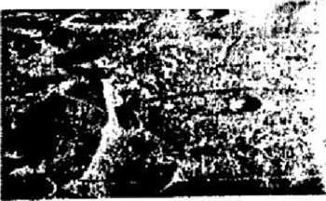
En Jhí evoinng detent over »-ueran Mm*. ihi Hesoen jn epoch oi IT-Id!5 montan te».
sheu up in imayri from the Thermal. £rui. I--—-- rTUCilKl
»eic cui. And Ute tvûrihern end of «nt
When water gushed on Mars
Were the iwrtfte/a plains a/ Min tubrcvrigrd ¡ES. TUESDAY NOVEMBER 4, 200$ in a s-an iiood u rreemiv as iC.OOO veits ago?
C ienlcvgiru claim 10 hare Inund evidence oin recrni volcanic rnipi ion ur.dtr iht ice cap thw could have cie. i
-jgh and3Î lal ^NAL FRIDAY AUGUST 1.2008 Sţetaftofe.! riàitr have her. study links the.
was thr chief ►; Confirms Presence of Ice
the ooeihent n,
researchers i| , By KfcANtTH CHAAC
?î*lir^{ü} ! Healed to U degreei pajuri
.O.OOt (CMU? hait, * «triple of toil being ana- hJI not term i . }yif<] by, NASA** Phoenix Vfm aitdwimperfc lander tel out & p<iff vapor, pro- Lur.Jriion* I vWtdg lioai confirmation that me flnnri — sulphu lander Is sitting over a lara» staler an tcc ex Chtinkoflcc. hţhl — ' * ***
MV IL.flI7E.r> 1, ÄHJ<S _{N}
re Recent Presence of Water
Test of Mars Soil Sample
Mars spacecraft traces a waterv tale
jure and wind speed*.
The lander ha» had um« dini- CuRy shaking 11» rtempter-thtn- trpeeted soli Out af its «coop into Ute Inatntmenti fer anatyei*.
On« umple sf ..
Ic-»«^{J} -
A Mnrvcitlting spacecraft « providing new detaila about wben and where liquid water,
Mars lander ^{c}^^{il}_{e}^{t}^2₁^_{h}^oBi con.pour.a
also sampler u _ »«-*;
Phoenix :
I By
axi essentia the planet detected a ^{r} water-be?
⁵ haw pro\
. Rad PlaTi' Over t) rovers hr tholliqui on Mar«
, channel ,suda«{
signs
fc Wäter on Planet
A Wetter, Younger
Mars Emerging
rmiiiiy j j and U» ^{r}^^{iir}*^{ţ} vi ffiLggsurij >.., altered f^jţjFur
»í¿?
" X Í
'¿PO-
^Wiet
HIREIAHT- SCIENCE .
Martian Lake View
u
,d
ie
id
ce
ice
of
its
all-
:aiá
1
i »ecflxd a b*-.. jţtighl-evtryKict »oenàon. Other. pcftvap& ft thought they mote peril»«ve. »»ans aho «ujigcst dur mge trem e«h try, even nov, flow ûo er bcaeith ttt
ucHgh aland- frigidlimfjui
ise» »ein« nor rod roen: eviden«
à* c video
•VK1 AlTh ui!l
ipiaJhir.f on Che Rains mi, have e lier, years ago undei mosptirre: an ocrai northern k**|andţ > and Wir may have ■ Tie ha cl< MX rtof
. . . fthet
Mete M*ftw 1* h**« * l^{f02trt} •^{l}'^{cc 0:1 ,li} flpej
ţurface.iit ot ding ta image* obtained ky ‘the
the iuraocan boeçe Aewcv’i Mao Kx- r* wtr*
i w ! f» — -I» a#
Ground '^ ^{f}°^{r Re}«n;
^oundwater Seep_{a?e a}„.
:’ ^{Rt)noff} on Mars
- ^{An} L,iv,t for Life First hard evidence found of a
- ^{1 g} ^-»S^^{lak}®^{onMare}
sheJrtMiding**'**?, W«Jden IT. 2006 T2*mEOT
^_{Jir}neotin _{f(j!ttrly} Ufa^'^-_{r} tw^*'**^* WASHINGTON [Reuter) A long, diep canyon en<J ;h(j re/remsof
^»„ thep ^sidctabhf. A _{tnil} , ?***[ beecfies ere perhjp« rhe clearest evidence yet ol £ sloncung lake o
. -i.IxAeo rh-rvi ^{fir}7.. . ww a«t«P^{,e(}* ^{w}
**h»n di«,.'' oeacncs ure perhaps \
«iu*ís^r^T ' surfece of Mars-- one that epperer.Hvcontained water when the pit
» ■»> CWitriir . . .... -. -._.... ... ...
Fig. 59
Propria noastră planetă, Pământul, trecuse printr-un început violent, adunarea oceanelor şi mărilor într-o parte, ridicarea şi mişcarea continentelor („teren solid“), erupţii vulcanice şi valuri mareice (vă amintiţi Potopul?), Ere

Glaciare şi intervale de încălzire (Schimbările Climatice) şi probleme atmosferice datorate cantităţii prea mari din asta (emisii de carbon) sau cantităţii prea mici din aia (ca pierderea ozonului protector). Este doar logic să presupunem că şi Nibiru trăise evenimente naturale similare.
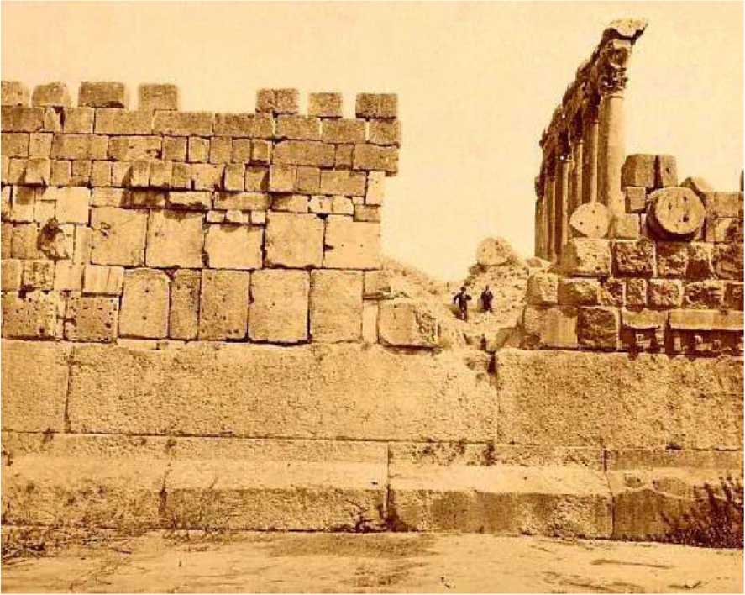
Fig. 60

Cei care au citit A Douăsprezecea Planetă şi au acceptat concluziile ei privind Nibiru se întreabă încă cum puteau Anunna să supravieţuiască pe o planetă a cărei orbită o duce atât de departe de Soare; n-ar fi murit ei şi întreaga viaţă imediat îngheţaţi? Răspunsul meu a fost că noi şi viaţa pe Pământ ne confruntăm cu aceeaşi problemă chiar dacă Pământul este la o distanţă presupusă propice vieţii faţă de Soare; tot ce avem de făcut este să părăsim suprafaţa Pământului puţin, şi vom muri îngheţaţi. Pământul, ca şi celelalte planete, are un miez nuclear care produce căldură—devine din ce în ce mai cald pe măsură ce tunelurile minerilor se adâncesc. Dar mantaua noastră groasă de piatră ne face dependenţi de căldura
provenită de la Soare. Ceea ce ne protejează este atmosfera Pământului: acţionând ca o seră, ea ţine înăuntru căldura pe care o primim de la Soare.
A
In cazul lui Nibiru, tot atmosfera este cea care oferă protecţie; dar aici, nevoia este în principal de a menţine înăuntru căldura care vine de la miezul planetei şi prevenirea disipării ei în spaţiu. Pentru că aici doar într-o parte din „anul“ ei (o orbită a ei în jurul Soarelui) orbita eliptică a lui Nibiru (vezi Fig. 52) îi asigură o „vară“ călduroasă; în timpul mult mai lungii „ierni“, planeta depinde de căldura miezului ei pentru a menţine viaţa.
Ca toate planetele, şi Nibiru trebuie să fi avut schimbări naturale de climat şi atmosferă; când locuitorii ei au devenit capabili de zboruri spaţiale cu echipaje şi au ajuns la tehnologia nucleară, folosirea armelor nucleare a înrăutăţit problemele atmosferice. Atunci a fost momentul, am sugerat eu în A Douăsprezecea Planetă, când savanţii de pe Nibiru au venit cu ideea de a crea un scut din particule de aur ca să menţină şi să protejeze atmosfera degradată a planetei lor. Dar aurul era un metal rar întâlnit pe Nibiru, iar folosirea sau nefolosirea lui pentru salvarea planetei n-a făcut decât să adauge încă un motiv la conflictele ce mocneau.
Pe un astfel de fundal de circumstanţe şi evenimente Anu a preluat tronul de la Alalu; iar Alalu, fugind ca să-şi salveze viaţa într-o navă-rachetă, a căutat adăpost pe o îndepărtată şi nelocuită planetă străină. Nibiruanii numeau planeta îndepărtată Ki; textul antic hitit spunea clar că „jos către Pământul întunecat la culoare Alalu s-a dus“. Descoperirea norocoasă a faptului că apele lui conţineau aur i-a servit drept atu pentru a cere reînscăunarea lui ca Rege. In Cartea Pierdută a lui Enki, eu am sugerat că Alalu a fost de acord să-l lase pe E.A să vină şi să verifice descoperirea pentru că E.A. era ginerele lui, fiind căsătorit—din raţiuni de
A
stat—cu fiica lui Alalu, Damkina. In circumstanţele prin care trecuse, de neîncredere şi animozitate, E.A/Enki—un fiu al lui Anu, ginere al lui Alalu—era poate singurul în care aveau încredere ambele părţi ca să conducă Misiunea Pământ. Şi aşa s-a făcut că E.A şi echipajul lui de cincizeci au venit pe Pământ să obţină şi să trimită pe Nibiru nepreţuitul metal—o misiune şi o sosire descrisă de E.A în autobiografia lui.
De aici încolo, scena principală pentru evenimentele uimitoare ce au urmat a fost Planeta Pământ.
Oricât de mare savant era E.A, el n-a putut extrage din apele a ceea ce noi numim azi Golful Persic mai mult aur decât conţinea—cantităţi minuscule care cereau procesarea unor volume uriaşe de apă. Ca un mare savant ce era, E.A. a luat urma aurului până la cea mai apropiată sursă primară a lui—filoanele de aur din stâncile din Abzu. Dacă Nibiru trebuia să aibă aurul—precum era sigur că trebuia—atunci Anunnaki trebuiau să treacă la operaţiuni miniere şi să întemeieze Ar aii, Ţinutul Minelor.
Natura schimbată a misiunii necesita mai mult personal, echipamente noi, aşezări pe două continente, noi mijloace de transport şi facilităţi de comunicare; toate acestea impuneau un nou tip de lider—unul mai puţin om de ştiinţă şi mai mult cu experienţă organizatorică, de disciplină şi de conducere. Cel ales pentru această sarcină a fost En.lil („Stăpânul Comenzii“), Prinţul Coroanei. Evenimentele următoare l-au arătat a fi un strict om al disciplinei, un comandant „ca la carte“.
In timp ce sosirea lui Enki pe Pământ este documentată în autobiografia lui scrisă, călătoria lui Enlil este înregistrată într-un alt fel de document. Este o neobişnuită tăbliţă circulară , un disc făcut dintr-un soi neobişnuit de lut. Găsită în ruinele de la Nineveh (schiţă, Fig. 61), posesorul ei de azi, British Museum din Londra, o expune doar ca un exemplu de scriere antică—un incredibil act de pierdere a esenţialului, căci artefactul furnizează o reprezentare unică a cerurilor în care ruta lui Enlil de la planeta lui până la Pământ este descrisă atât grafic, cât şi în cuvinte!
Ea este împărţită în opt segmente; informaţiile privind călătoria lui Enlil se află într-un segment care din fericire este aproape nevătămat. Pe marginile segmentului stelele şi constelaţiile sunt numite, indicând că spaţiul ceresc e acolo. Scrierile de pe părţi (în traducere, Fig. 62) sugerează instrucţiuni de aterizare. In centrul segmentului o rută e desenată, conectând pictograma pentru „planeta muntoasă“ cu un segment al cerului familiar astronomiei sumeriene ca fiind locaţia planetei Pământ. Cursul rutei face o cotitură printre două planete ale căror nume sumeriene sunt folosite pentru Jupiter şi Marte. Iar afirmaţia (în akkadiană) de sub linia rutei spune clar: „Zeul Enlil trece pe lângă planete“. Sunt şapte planete—corect numărate, de vreme ce pentru oricine ar veni în Sistemul nostru
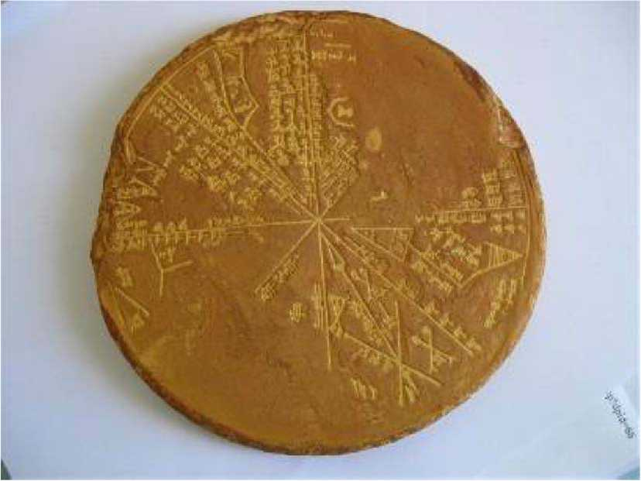

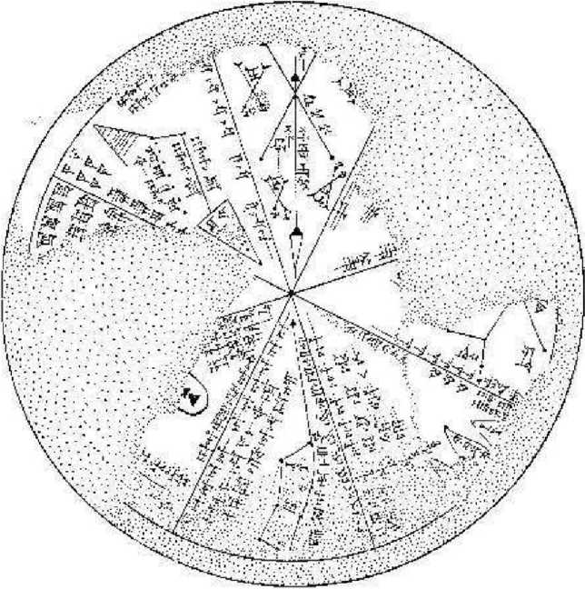
Fig. 61

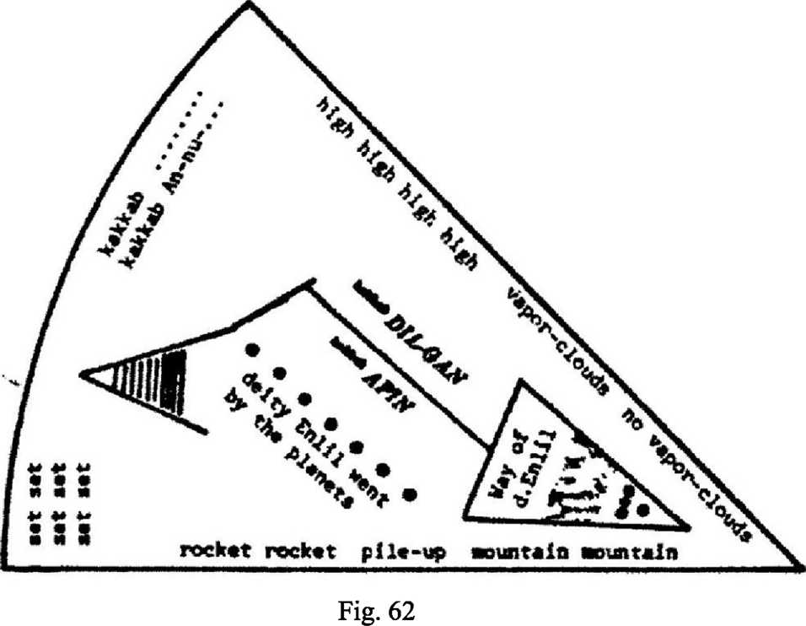

Solar din afara lui, Pluto ar fi prima planetă întâlnită, Neptun şi Uranus a doua şi a treia, Saturn şi Jupiter a patra şi a cincea, Marte a şasea, iar Pământul a şaptea.
Schimbarea în structura sarcinilor şi a conducerii a fost, e puţin spus, o sarcină greu de dus la îndeplinire. Era de două ori dificil să i se reducă prerogativele lui E.A prin trimiterea pe Pământ a rivalului său la coroana de pe Nibiru—Enlil. Ciondăneala şi neîncrederea dintre cei doi fraţi vitregi e reflectată pe de o parte prin strigătul lui Enki că el, primul născut, „săămânţa fecundă“, este acum redus ca status; şi de Enlil într-un text ce înregistrează plângerea lui faţă de faptul că E.A ţinea doar pentru el ME-urile—un termen enigmatic în mod uzual tradus prin „Formulele Divine“—un fel de „cipuri de memorie“ esenţiale pentru toate aspectele misiunii. Problemele s-au agravat atât de tare încât Anu însuşi a călătorit spre Pământ şi le-a propus celor doi fii ai săi să soluţioneze problema succesiunii
prin tragere la sorţi. Noi ştim asta şi ştim în general ce a urmat, din Epopeea Atra-Hasis:
Zeii şi-au pus mâinile laolaltă,
Au tras la sorţi şi apoi au împărţit:
Anu, tatăl lor, era regele;
Enlil, Războinicul, era Comandantul.
Anu s-a dus [înapoi] în Cer,
Pământul [el l-a lăsat] urmaşilor săi.
Mările, înconjurate ca de un cerc,
Lui Enki prinţul i-au fost date.
După ce Anu s-a înălţat în Cer,
Enki către Abzu a coborât.
Următoarele paisprezece rânduri ale textului, care cu siguranţă se refereau la domeniile şi sarcinile lui Enlil, sunt prea distruse ca să poată fi în întregime citite şi traduse. Dar porţiunile lizibile ale altor rânduri arată că în timp ce E.A— redenumit Enki („Stăpânul Pământului“) ca o consolare—a fost desemnat să supravegheze operaţiunile miniere din Abzu, Enlil a preluat conducerea asupra Edin, ale cărui două râuri, Eufrat şi Tigru, sunt menţionate în mod clar. Ştim acum din alte texte că Enlil a mărit numărul de aşezări Anunnaki de aici de la unicul Eridu al lui E.A la faimoasele cinci Oraşe ale Zeilor, şi apoi a adăugat încă trei— Larsa, Nippur şi Lagash.
Nippur (akkadianul provenind din sumerianul NLibru= „Splendidul Loc al Traversării“) îi servea lui Enlil ca şi Centru de Control al Misiunii. Anunnaki au construit aici E.kur („Casa care e ca un munte“), un tum-templu al cărui „vârf fusese ridicat“ înspre cer; camera lui centrală, echipată cu „Tăbliţele Destinelor“ şi zumzăind cu alte instrumente ce emiteau o lumină albăstruie, servea drept Dur.an.hi—„Legătura Cer-Pământ“. Find obligat să-i asigure lui Enlil Me-urile necesare, Enki (afirmă autobiografia lui) „a umplut Ekur, reşedinţa lui Enlil, cu averi“; iar „navele din Meluhha, ce transportau aur şi argint, le-au adus la Nippur pentru Enlil“.
Când cele opt aşezări sunt însemnate pe hartă, un plan hotărât iese la iveală (Fig. 63). Nippur era în mod fizic în centru; celelalte, localizate în distanţe
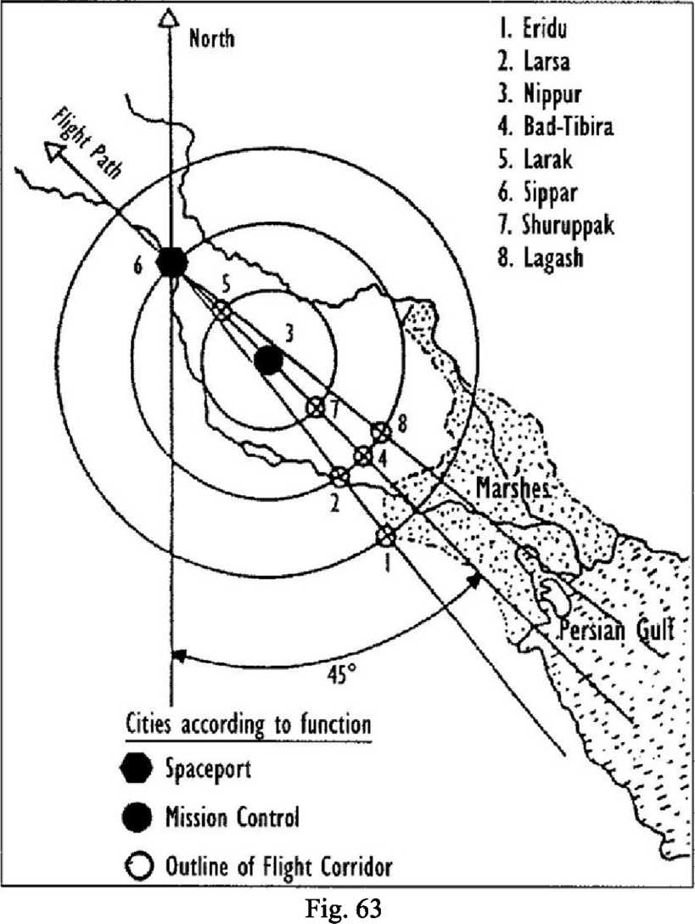

concentrice, formau un coridor de zbor; conducând către Sippar (oraşul- Spaţioport), coridorul era ancorat de piscurile din Muntele Ararat (cel mai înaltă formă topografică din Orientul Apropiat). Facilităţile medicale erau la Shuruppak. Bad-Tibira era centrul metalurgic unde minereurile din Abzu erau procesate; de la Sippar, lingourile erau regulat transportate în încărcături mici pe Marte—căci Marte, cu forţa ei gravitaţională mai mică, servea ca bază spaţială de unde Anunnaki trimiteau încărcăturile mai mari de aur către Nibiru.
Sosind în grupuri de cincizeci, Anunna erau împărţiţi în două grupuri. Şase sute, de atunci înainte cunoscuţi ca Anunnaki („Cei care din Cer pe Pământ au Venit“), erau staţionaţi şi serveau pe Pământ; sarcinile lor includeau munca în minele din Abzu şi sarcinile din Edin. Alţi trei sute, numiţi Igi.gi („Cei Care Observă şi Văd“) operau navetele spaţiale între Pământ şi Marte—iar baza lor principală era pe Marte.
Acest aranjament e reprezentat pe un cilindru-sigiliu vechi de 4.500 de ani, acum păstrat la Muzeul Ermitaj din St. Petersburg, Rusia (Fig. 64). El arată un „Om-Vultur“ Anunnaki (astronaut) de pe Pământ (simbolizat de şapte puncte şi de semilună) salutând un Igigi cu mască şi costumat ca un „Om-Peşte“ de pe Marte (simbolul cu şase puncte al planetei); o navetă circulară cu panouri extinse e prezentată în ceruri între ei.
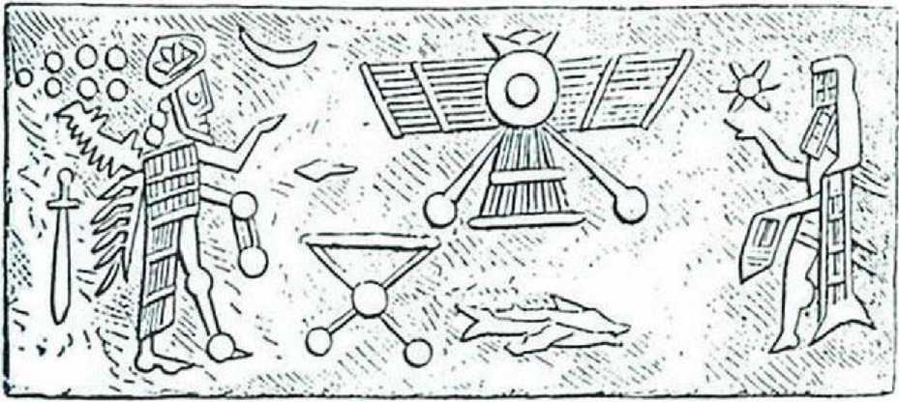
Fig. 64

Cât timp Misiunea Pământ a fost în plin avânt, Nibiru era salvată; dar pe Pământ probleme se pregăteau.
POVESTEA MALEFICULUI ZU
Un text sumerian cunoscut ca Mitul lui Zu este o sursă de informaţii despre Duranki a lui Enlil cât şi despre Igigi şi armele Anunnaki. Ea povesteşte o tentativă de lovitură împotriva lui Enlil făcută de un lider Igigi numit Zu. (O recentă descoperire a tăbliţelor cu textul sugerează că epitetul lui era An.zu= „Cunoscător al Cerului“.
Staţionaţi pe Marte unde trebuiau să poarte costume spaţiale cu măşti pentru respirat (vezi Fig. 64) şi limitaţi pe Pământ la „Locul de Aterizare“ din munţii de cedri, „Igigi, toţi până la unul, erau supăraţi“—ei se plângeau şi erau memulţumiţi. Liderul lor, Zu, a fost invitat la cartierul general al lui Enlil ca să discute aceste probleme. Considerat demn îndeajuns de încredere ca să fie lăsat să treacă liber prin intrarea păzită de gărzi, „maleficul Zu să schimbe comanda lui Enlil“—să uzurpe conducerea—„în inima lui a conceput: Să ia divinele Tăbliţe ale Destinelor, să conducă hotărârile tuturor zeilor...să comande peste toţi Igigi“.
Şi astfel, într-o zi când Enlil se îmbăia, „Zu a înşfăcat Tăbliţele Destinelor în mâinile sale, furând comanda lui Enlil“ şi a fugit cu ele înr-o ascunzătoare din munţi. Scoaterea Tăbliţelor Destinelor a provocat o străfulgerare de „lumină orbitoare“ şi a adus Duranki la nemişcare:
Suspendate erau Formulele Divine;
Strălucirea sanctuarului fusese furată;
Nemişcarea cuprinsese totul; liniştea triumfase.
„Enlil era fără grai. Zeii ţinutului s-au adunat la aflarea veştilor“. Alarmat de gravitatea uzurpării, Anu a căutat un voluntar printre zei care să-l provoace pe Zu şi să recupereze Tăbliţele Destinelor; dar toţi cei care au încercat au eşuat, căci puterea misterioasă a Tăbliţelor ţineau departe proiectilele trase asupra lui Zu. în fine, Ninurta, fiul întâi-născut al lui Enlil, folosind „arma celor şapte cicloni“ (vezi ilustraţia), a creat o furtună de praf care l-a forţat pe Zu să zboare „ca o pasăre“. Ninurta l-a urmărit în nava lui cerească şi o bătălie aeriană a urmat. Strigând „aripă lângă aripă!“ Ninurta a tras un Til-lum (o „Rachetă/Proiectil“) în „pinioanele“ lui Zu, facându-1 pe Zu să se prăbuşească la pământ. El a fost capturat de Ninurta, judecat şi condamnat la moarte. Tăbliţele Destinelor au fost reinstalate în Duranki.
La fel cu Povestea sumeriană a lui Zu, tradiţiile altor popoare relatează şi ele dueluri aeriene divine. Textul hieroglific egiptean „Confruntarea şintre Horus şi Seth“ descrie înfrângerea şui Seth de către Horus într-o bătălie aeriană deasupra peninsulei Sinai. în poveştile greceşti despre zei, lupta aprigă dintre Zeus şi monstrul Typhon s-a sfârşit când Zeus, în Carul lui înaripat, a tras cu un fulger în dispozitivul aerian magic al adversarului său. Lupte aeriene între zei care zburau în „care purtate de nori“ şi folosind proiectile sunt descrise şi în textele hinduse în sanskrită.
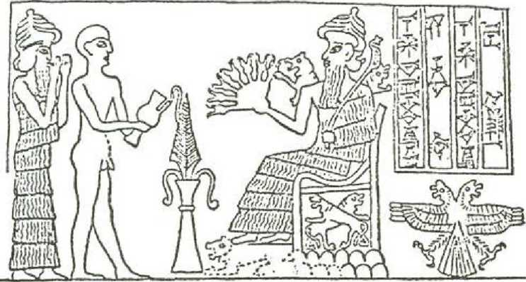

VIII

Un slujitor făcut să i se poruncească
Neliniştea din rândul Igigi care a dus la Incidentul Zu aa fost doar preludiul la celelalte probleme care îi implicau—tulburări inerente în misiunile interplanetare pe termen lung; iar absenţa companiei femeilor s-a dovedit a fi una din problemele majore.
Problema era mai puţin acuta în cazul Anunnaki-lor staţionaţi pe Pământ, căci erau femei printre ei încă de la primele sosiri (unele dintre ele sunt menţionate după nume şi sarcini în autobiografia lui Enki). în plus, un grup de asistente , conduse de o fiică a lui Anu, fuseseră trimise pe Pământ (Fig. 65). Numele ei era Ninmah („Marea Doamnă“); sarcina ei pe Pământ era aceea de Sud („Cea care dă ajutor“): ea servea ca Ofiţer Şef Medical al Anunnaki-lor şi era destinată să joace un rol major în evenimentele ce au urmat.
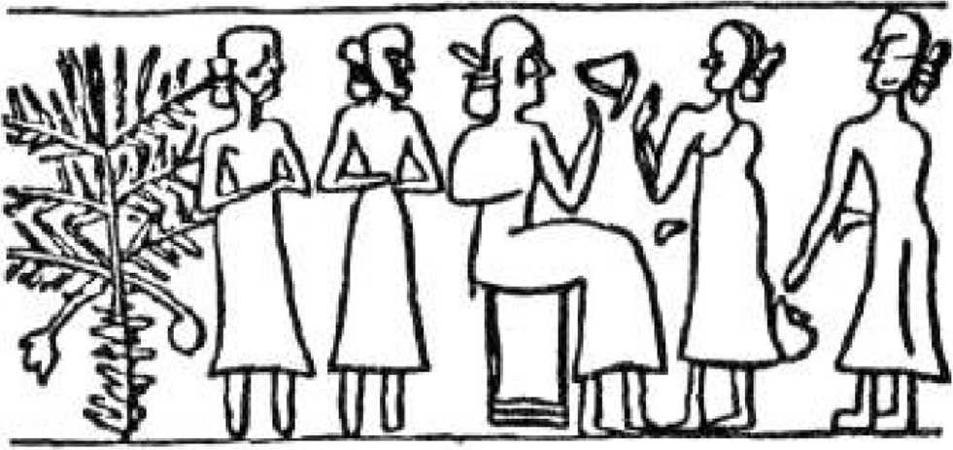
Fig. 65
Probleme mari mocneau şi în rândurile Anunnaki-lor staţionaţi pe Pământ, în special între cei repartizaţi la activităţile miniere. Epopeea Atra-Hasis spune de fapt povestea unei revolte a Anunnaki-lor, care au refuzat să mai meargă la muncă în minele de aur şi lanţul ce a urmat de consecinţe neintenţionate. Titlul vechi al epopeii coincide cu cuvintele ei de început Inuma ilu awilum („Când zeii, ca şi oamenii“):

Când zeii, ca şi oamenii,
Făceau munca şi suportau truda—
Truda zeilor era mare,
Munca era grea, suferinţa era multă.
Ironia din titlu este faptul că zeii trudeau ca şi cum ar fi fost oameni pentru că încă nu existau oameni pe Pământ Povestea Epopeii este de fapt
/V
povestea Creării Omului ca să preia truda zeilor. Intr-adevăr, însuşi termenul akkadian Awilu înseamnă „Muncitor“—un truditor“ mai degrabă decât simplu „Om“ aşa cum este el de obicei tradus. Faptul care a schimbat totul a fost o realizare a lui Enki şi a lui Ninmah; dar cât îl privea pe Enlil, n-a fost o poveste cu final fericit.
Pe când minerii Anunnaki „trudeau în adâncul munţilor, ei numărau perioadele trudei lor“. „Timp de 10 perioade ei au suportat truda, timp de 20 de perioade ei au suportat truda, timp de 30 de perioade ei au suportat truda, timp de 40 de perioade ei au suportat truda“.:
Excesivă a fost truda lor timp de 40 de perioade,
[...] ei au suportat munca zi şi noapte.
Ei se plângeau, bombăneau.
Mormăind în săpături (ei spuneau):
„Haideţi să.l înfruntăm pe [...], Comandantul,
Poate că el ne va despovăra de munca noastră grea.
Haideţi să fărâmăm jugul!“
Ocazia pentru revoltă a fost o vizită a lui Enlil în zona minieră. „Haideţi, să-l speriem în locuinţa lui!“ un lider (al cărui nume e ilizibil pe tăbliţă) i-a îndemnat pe minerii furioşi. „Haideţi să declarăm o revoltă, să începem ostilităţile şi să luptăm!“
Zeii au ascultat de vorbele lui.
Ei au dat foc uneltelor,
Au dat foc tăietoarelor de pământ Şi celor care macină.
Anmcându-le pe toate, ei s-au dus La poarta eroului Enlil.
Era la vremea nopţii. Pe când răzvrătiţii au ajuns la locul unde Enlil stătea, păzitorul porţii Kalkal a baricadat poarta şi l-a alertat pe ajutorul lui Enlil, Nusku, care şi-a trezit stăpânul. Auzind strigătele—care includeau şi apelul „ucideţi-1 pe Enlil!“—Enlil era neîncrezător: „împotriva mea se face asta? Ce-mi văd ochii?“ Prin Nusku el a cerut să i se spună „Cine e instigatorul acestui conflict?“ răzvrătiţii au răspuns strigând: „Fiecare dintre noi a declarat război... Munca noastră e grea, suferinţa e mare—truda excesivă ne omoară!“
9
„Când Enlil a auzit aceste vorbe, lacrimile l-au năpădit“. Contactându-1 pe Anu, el s-a oferit să demisioneze de la comandă şi să se întoarcă pe Nibiru, dar a cerut ca instigatorul la revoltă să fíe „dat morţii“. Anu a convocat Consiliul de Stat. Ei au găsit că plângerile Anunnaki-lor erau justificate; dar cum putea misiunea vitală a obţinerii aurului să fie abandonată?
9
Atunci „Enki a deschis gura şi s-a adresat zeilor, fraţilor săi“. Există o cale de a ieşi din această dilemă, a spus el. O avem cu noi pe Ninmah; ea este Belet-ili, o „zeiţă a Naşterii“—
Haideţi să modelăm un Lulu,
Un Amelu să poarte truda zeilor!
Lăsaţi-o pe ea să creeze un Lulu Amelu,
El să poarte jugul!
El propunea să creeze un Lulu—un „Amestecat“, un hibrid—ca să fie un Amelu, un muncitor, care să preia truda Anunnaki-lor.
Şi cînd ceilalţi zei au întrebat cum poate fi creat un asemenea Lulu Amelu, Enki a răspuns: „Creatura al cărui nume l-aţi rostit—ea există! “ tot ce trebuie să facem este „să punem asupra ei imaginea zeilor“.
Aici, în acest răspuns, se află soluţia la enigma „Verigii Lipsă“—cum a putut Homo sapiens, omul modem, să apară în Africa de sud-est acum cca 300.000 de ani peste noapte (în termeni antropologici) când evoluţia de la maimuţe la hominizi, iar în cadrul speciei hominizilor de la Australopithecus la Homo Habilis, la Homo erectus etc a avut nevoie de milioane şi milioane de ani?
O Fiinţă, asemănătoare cu Anunnaki în multe privinţe, le-a spus Enki zeilor uluiţi, există deja în sălbăticia din Abzu. „Tot ce trebuie să facem este să punem asupra ei imaginea zeilor“—s-o îmbunătăţim cu o serie de gene Anunnaki—şi să creăm un Lulu ( „Un Amestecat“) care ar putea să preia munca din mine.
Ceea ce descoperise Enki în cartierul lui general din Africa de sud-est era un hominid atât de asemănător genetic cu Anunnaki, încât cu doar ceva reparaţii genetice—adăugând la genomul hominidului (să spunem un Homo erectus) câteva gene Anunnaki—se putea îmbunătăţi hominidul la stadiul unui Homo sapiens care să înţeleagă, să vorbească şi să mânuiască uneltele. Şi totul era posibil pentru că ADN-ul de pe Pământ era acela de pe Nibiru, transferat—cititorul îşi va aminti— când Nibiru însuşi s-a ciocnit cu Tiamat!
Enki apoi a subliniat adunării liderilor cum putea fi făcut acest lucru cu ajutorul lui Ninmah şi al experienţei ei bio-medicale. Auzind asta,
In Adunare,
Marii Anunnaki
Care guvernau sorţile,
Au declarat: „DA!“
Decizia fatală de a crea Omul este relatată şi în Biblie. Identificând adunarea Marilor Anunnaki cu Elohim, „Cei Mândri“, Geneza 1:26 afirmă:
Iar Elohim au spus:
„Haideţi să facem un Adam
A
In imaginea noastră
Şi după asemănarea noastră“.
Nu există nicio îndoială în ceea ce priveşte pluralul din afirmaţia biblică, începând cu pluralul Elohim (singularul este El, Elo’hd) şi până la ,JIaideţi să facem“—„în imaginea noastră“—„şi după asemănarea noastră“. Asta s-a întâmplat la „40 de perioade“—„40 de Shari“—după venirea Anunnaki-lor. Dacă Venirea (vezi capitolele precedente) a avut loc acum cca 445.000 de ani, crearea lui Adamu a avut loc acum 300.000 de ani (445.000-144.000)—exact când Homo erectus s-a transformat subit în Homo sapiens.
Procesul prin care modelarea „Lucrătorului Primitiv“ a fost realizată este apoi descris în Epopeea Atra-Hasis, ca şi în alte câteva texte. El implica obţinerea din sângele unui zeu a Te ’ema—un termen pe care savanţii îl traduc ca „Personalitate“ sau „Esenţa Vieţii“—şi amestecarea lui cu „Ti-it din Abzu“. Termenul Ti-it s-a presupus că provine din cuvântul akkadian Tit= lut, de unde noţiunea (găsită şi în Biblie) că „Adam“ a fost modelat din lutul sau ţărâna Pământului. Dar citit în originea lui sumeriană, Ti-it înseamnă „Ceea ce este cu viaţă“.
Te’ema—„Esenţa Vieţii“ sau „Personalitatea“ unui zeu ceea ce am defini azi ca ADN-ul lui genetic—a fost „amestecat “ cu „esenţa“ unei fiinţe existente găsită (afirmă textul) în zona „chiar deasupra de Abzu“. Prin amestecarea genelor extrase din sângele unui zeu cu „esenţa“ unei fiinţe pământene existente, „Adam“ a fost creat prin inginerie genetică.
N-a existat nicio „Verigă Lipsă“ în saltul nostru de la Homo erectus la Homo sapiens, deoarece Anunnaki au grăbit Evoluţia prin inginerie genetică.
Sarcina descrisă de Enki era mai uşor de spus decât de făcut. în plus faţă de Epopeea Atra-Hasis, alte texte detaliază procesul creaţiei. Redate pe larg atât în A Douăsprezecea Planetă cât şi în Geneza Revizuită, ele descriu nenumărate încercări şi eşecuri, care au dus la fiinţe fără membre, cu organe defectuoase sau ciudate, sau cu văzul sau alte simţuri afectate. Pe măsură ce experimentele au continuat, Ninmah şi-a dat seama ce efect are fiecare genă, şi a declarat că acum putea în mod deliberat să producă —„după placul inimii“—fiinţe cu sau fără acest sau acel defect...
Enki, afirmă un text, a pregătit o „baie purificatorare“ în care „unui zeu i-a fost scurs sângele“. Ninmah „a amestecat sânge şi came“ ca să „fixeze asupra noului născut imaginea zeilor“. Enki „era aşezat dinaintea ei; el o îndemna“ cu
A
instrucţiuni şi sfaturi. încercarea genetică se desfăşura în Bit Shimti, un loc ca un laborator al cămi nume sumerian Shi.im.ti însemna literalmente „Locul unde Vântul Vieţii e suflat înăuntru“—un detaliu din care versetul biblic despre „a sufla Suflarea Vieţii“ în nările lui Adam (Geneza 2:7) a fost probabil preluat.
Ninmah manevra amestecul: „recitând incantaţiile“, Ninmah încerca să audă un Uppu—o bătaie a inimii. Când „Modelul Perfect“ a fost în sfârşit obţinut, Ninmah l-a ridicat şi a strigat: „Eu l-am creat! Mâinile mele l-au făcut!“ (Fig. 66).
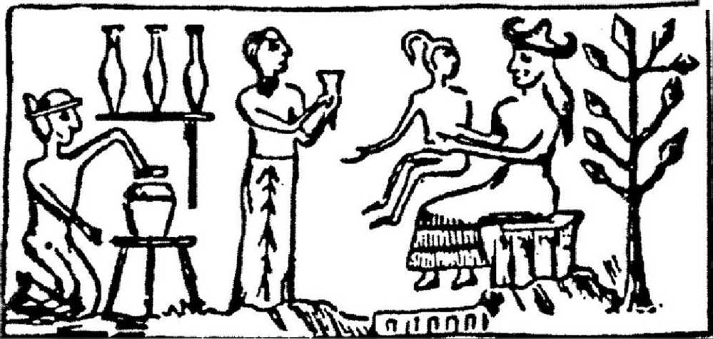
Anunţând isprava celorlalţi zei, iată ce a spus ea:
n
Fig. 66
Voi mi-aţi poruncit o sarcină;
Eu am îndeplinit-o...
Eu v-am scutit de munca grea.
Eu am pus truda voastră asupra Awilum („Muncitor“).
Voi aţi plâns cerând Awiluti („Omenire“)—
Eu v-am scăpat de jug, v-am redat libertatea!
„Când zeii au auzit cele spuse de ea, ei au alergat cu toţii de i-au sărutat
picioarele“. Ei au numit-o Mami („Mama“), şi au redenumit-o Nin.ti („Doamna
Vieţii“). Soluţia propusă de E.A fusese realizată.
Genele pe care le avem noi erau de la un bărbat Anunnaki (tăbliţe ale Atra-
Hasis descoperite recent au dezvăluit că el era liderul revoltei); dar, cu tot
respectul datorat unui bărbat Zeu sau zeu, o femeie zeiţă a fost cea care ne-a
creat de fapt ***
A fost nevoie de o altă manipulare genetică—chiar de ceva chirurgie sub anestezie (raportate atât de textul sumerian cât şi de Biblie)—pentru a modela o pereche femeie; dar ca orice hibrid până în ziua de azi (de exemplu un catâr, produsul „amestecat“ dintre un cal şi o măgăriţă), ei nu puteau procrea. Pentru a face „copii“ după Modelul Perfect al Lulu Amelu, a fost necesară naşterea lor de către
tinere „zeiţe ale naşterii“, proces dificil şi îndelungat. Următorul pas în manipularea genetică —să-l facă pe Lulu capabil să procreeze el însuşi—a fost preluat de Enki, „Şarpele“ din versiunea biblică a Grădinii Edenului.
După cum spune povestea biblică, Adam care a fost pus în livada zeilor s-o sape şi s-o îngrijească, a fost avertizat de Zeu (termenul ebraic este de fapt Yahweh Elohim) să nu mănânce din Pomul Cunoaşterii, „căci în ziua când vei mânca din el cu siguranţă vei muri“. Pus apoi într-un somn adânc, asupra lui Adam se operează şi o pereche femeie este modelată din coasta lui. Adam şi „femeia“ (ea nu este încă numită!) se plimbau goi „şi nu erau ruşinaţi“.
Vicleanul Şarpe o abordează acum pe femeie despre pomul interzis, iar ea confirmă că asta e ceea ce Elohim a spus. Dar „Şarpele i-a spus femeii: Nu, nu veţi muri!“ aşa că femeia, văzând că fructul Copacului era bun de mâncat, „a luat din fructul lui şi a mâncat şi i-a dat şi perechii ei şi el a mâncat“. Şi dintr-o dată ei au devenit conştienţi de sexualitatea lor; şi, realizând faptul că erau goi, şi-au făcut şorţuri din frunze de smochin.
Acele şorţuri i-au dat de gol, căci data viitoare când Yahweh Elohim i-a văzut, el a observat că nu mai erau goi; întrebându-1 pe Adam despre asta, a aflat ce se întâmplase. Mâniat, „Ce ai făcut?“ Zeul i-a strigat femeii—din cauza asta „în durere şi suferinţă vei naşte copii“. Alarmat, Zeul le-a spus unor colegi nenumiţi „Priviţi, Adam a devenit ca unul dintre noi să ştie binele şi răul; dacă întinde mâna şi ia şi din Pomul Vieţii şi mănâncă şi trăieşte veşnic?“ şi Zeul i-a izgonit pe Adam şi Eva din Grădina Edenului.
Povestea, fără îndoială, explică cum au fost capabili Adam şi Eva să procreeze—o evoluţie care în Biblie e aruncată în vina „Şarpelui“, pentru care cuvântul ebraic, Nachash, poate să însemne şi „Cel care rezolvă enigme“. Deloc surprinzător, sinonimul sumerian pentru aceste diverse înţelesuri provine şi el dintr-un singur termen—Buzur—care era un epitet al lui Enki însemnând „Cel care rezolvă secrete“. Hieroglifa pentru Ptah, numele lui egiptean, era un Şarpe încolăcit. In textele mesopotamiene, Enki a fost asistat în cunoaşterea lui secretă de către fiul lui, Nin.gish.zidda („Stăpânul Princiar al Pomului Vieţii“) a cărui
/V
emblemă—Şerpii încolăciţi—a rămas simbolul medicinei până în ziua de azi. Fără îndoială, înţelesurile acestor nume şi emblemele Şerpilor încolăciţi sunt redate în Biblie în povestea Şarpelui şi a celor doi Copaci speciali din Grădina Edenului. Iar acum că ştiinţa modernă a descoperit structura lanţurilor de ADN, putem să ne dăm seama că emblema lui Ningishzidda cu cei doi şerpi încolăciţi este de fapt
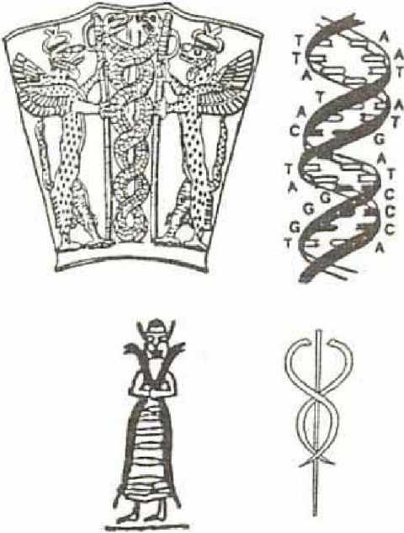
Fig. 67
redarea celor două lanţuri, încolăcită spirală dublă a ADN-uîui. Demonstrăm similarităţile dintre ele în Fig. 67
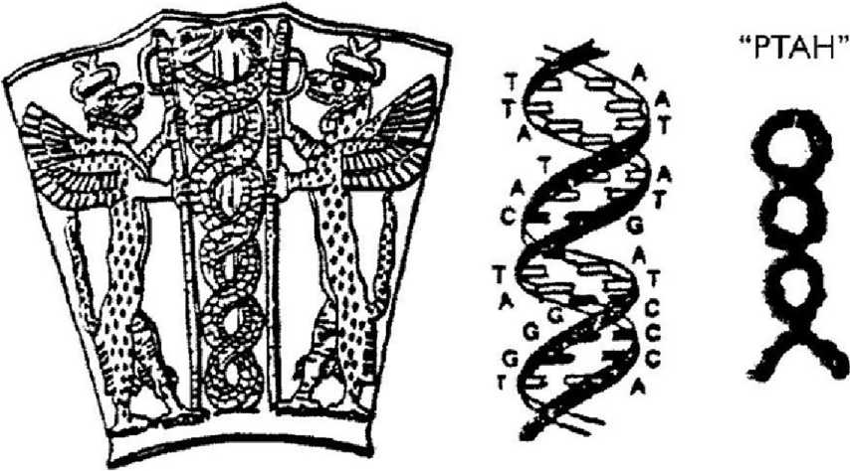

„Din sângele zeului ei au modelat Omenirea“ reiterează textele; „ei au pus asupra ei sarcinile, ca să-i elibereze pe zei; era o muncă dincolo de înţelegere“. Aşa a fost, într-adevăr; şi s-a întâmplat acum cca 300.000 de ani—chiar când Homo sapiens apărea brusc în sud-estul Africii. Atunci Anunnaki au grăbit Evoluţia şi, folosind manipularea genetică, au îmbunătăţit un hominid—Homo erectus—până la un
A
Homo sapiens (Omul înţelept) inteligent şi capabil să folosească unelte şi care să le fie slujitor.
S-a întâmplat în zona de „deasupra de Abzu“—exact unde rămăşiţele fosilizate arată: în zona Great Rift Valley din Africa de sud-est, chiar la nord de regiunea minieră.
Ştim din continuarea textului Atra-Hasis şi din alte texte detaliate că n-au pierdut timpul şi l-au pus pe Lucrătorul Primitiv la muncă în mine şi că Anunnaki din aşezările din Edin au făcut un raid în mine şi au luat cu forţa câţiva dintre aceşti lucrători ca să le slujească în Edin, unde, „cu târnăcoape şi cazmale ei au construit altarele, ei au construit malurile canalului, ei au cultivat hrana pentru oameni şi pentru zei“.
Biblia, deşi mult mai pe scurt, spune la fel: „Şi Yahweh Elohim l-au luat pe Adam“—de unde el fusese creat—„şi l-a pus în grădina Edenului, s-o are şi s-o îngrijească“. (Biblia în mod special pune articol hotărât substantivului Adam— „Cel al Pământului“, un Pământean—făcând clar că despre o specie se scie, diferită de persoana numită Adam, soţul Evei, a cărui poveste începe abia în capitolul 4 al Genezei).
„S-o are şi s-o îngrijească“, să fie un Amelu, un muncitor. Biblia afirma şi ea în mod similar: ,yAdam le amal yulad‘—„Adam să trudească a fost creat“. Iar termenul ebraic Avod, tradus „venerare“, înseamnă în realitate „A munci“.
Omul a fost modelat de zei ca să le fie slujitor.
Timpul a trecut; „ţinutul [locuit] s-a întins şi oamenii s-au înmulţit“. Astfel începe epopeea Atra-Hasis următoarea fază a evenimentelor de după Revoltă şi Crearea lui Adam, şi care în final a condus la Potop.
Oamenii, de fapt, se înmulţiseră atât de mult (spune textul) încât „ţinutul mugea ca un taur“. Enlil nu era fericit: „zeul era deranjat de agitaţia lor.“. El şi-a făcut cunoscută neplăcerea: „Enlil le auzea mugetele şi le-a spus marilor zei: Mugetele Oamenilor au devenit prea intense pentru mine; din cauza agitaţiei lor, eu nu mai pot să dorm“. Din rândurile sparte care urmează, doar vorbele lui Enlil
„să facem să fie un potop“ sunt lizibile; dar ştim din naraţiunea biblică paralelă că
„Yahweh s-a căit că l-a creat pe Adam pe Pământ... şi a spus: îl voi mătura pe
Adam pe care l-am creat de pe faţa Pământului“ (Geneza 6:-7).
Povestea Potopului şi eroul ei (Noe/Utnapishtim/Ziusudra) este spusă în
ambele surse în rânduri similare, cu excepţia faptului că, spre deosebire de Biblia
monoteistă, unde acelaşi Zeu întâi decide să distrugă Omenirea şi apoi o salvează
prin Noe, versiunea mesopotamiană îi identifică în mod clar pe Enlil ca zeitatea
furioasă—în timp ce Enki, sfidându-1 pe Enlil, este cel care salvează „seminţele
Omenirii“. Pe de altă parte, naraţiunea biblică (care comprimă toţi zeii într-un unic
Zeu) furnizează un motiv mult mai profund decât „mugetele“ sau „agitaţia“ pentru
/\
nemulţumirea faţă de Oameni. In vorbele din capitolul 6 al Genezei, s-a întâmplat ca atunci
Când oamenii au început să se înmulţească pe faţa Pământului Şi fiice lor li s-au născut,
Că fiii Zeului le-au văzut pe fiicele oamenilor Că sunt bune, şi le-au luat de soţii Fiecare pe care şi-a ales-o.
Yahweh, ne spune Geneza, a fost înfuriat de ceea ce se întâmpla:„Yahweh a văzut că Răutatea Omului era mare pe Pământ... şi Yahweh s-a căit că l-a făcut pe Adam pe Pământ şi inima i s-a întristat; şi El a spus: II voi mătura pe Adam pe care l-am creat de pe faţa Pământului“. Instrumentul distrugerii a fost Potopul care trebuia să vină.
Aceasta, atunci, a fost „Răutatea“ care l-a tulburat pe Enlil: intermariajele între fiii zeilor şi femeile pământence—un mariaj nu între diferite rase ale aceleiaşi specii, ci între două specii de pe planete diferite—o practică pe care Enlil, un conducător ce respecta disciplina ca la carte, o considera un tabu absolut. El a fost înfuriat de faptul că nimeni altul decât însuşi Enki a fost primul care a avut relaţii sexuale cu femeile pământence, trecând peste aceat tabu; şi a fost în mod special înfuriat de faptul că fiul lui Enki, Marduk, a mers şi mai departe şi chiar şi-a luat de soţie o femeie pământeancă—dând (după părerea lui Enlil) un exemplu prost pentru ceilalţi Anunnaki, de rang mai mic.
Dar era mai mult de-atât: legăturile interzise au produs copii. Continuăm să citim în Geneza 6:

Nefilim erau pe Pământ
In acele zile şi chiar şi după aceea,
Când fiii Elohim Au intrat la fiicele lui Adam Şi ele le-au născut lor copii.
Nu e de mirare că Marele Om al Disciplinei a spus: „Voi mătura pe Adam pe care l-am creat de pe faţa Pământului“.
Lăsând deoparte morala sau regulile care ar fi trebuit să guverneze călătoriile interplanetare, problema de bază ridicată de aceste poveşti mesopotamiene/biblice în ceea ce priveşte originile noastre este aceasta: Cum ar fi putut bărbaţii Anunnaki şi femeile pământence să aibă copii —un rezultat dintr-o împerechere care necesita o şocantă compatibilitate genomică, în special în cromozomul X (cel
A
feminin) şi Y (masculin)? Intr-adevăr, mergând până la începuturile acestei enigme—cum ar fi putut hominidul sălbatic din Abzu să aibă acelaşi ADN pe care-1 aveau Anunnaki, suficient de similar încât doar cu o mică amestecare genetică să producă o Fiinţă care, potrivit sumerienilor şi Bibliei, era asemănător cu „zeii“ atât pe dinăuntru cât şi pe dinafară cu excepţia longevităţii lor?
Enigma este adâncită de faptul că nu doar oamenii, nu doar mamiferele, nu doar toate animalele—dar toată viaţa de pe Pământ, de la păsări la peşti, de la floră la alge, şi până la bază, la bacterii şi viruşi—toate au acelaşi ADN, cele patru „litere“ de acid nucleic din care toate genele şi genomurile sunt făcute. Asta înseamnă că ADN-ul Anunnaki-lor se potrivea cu ADN-ul întregii vieţi de pe Pământ Şi dacă—aşa cum e de presupus—ADN-ul Anunnaki-lor era acelaşi cu ADN-ul întregii vieţi de pe Nibiru, atunci trebuie să tragem concluzia că ADN-ul de pe Planeta Pământ şi ADN-ul de pe Planeta Nibiru erau la fel
Cum e posibil acest lucru, dacă potrivit teoriei ştiinţifice modeme dominante mările Pământului au servit ca recipient de amestecare în care moleculele chimice de bază, ciocnindu-se unele de altele şi încălzite de gheizere, cumva s-au combinat în celule vii? Acizii nucleici care s-au combinat ca să formeze ADN—explică savanţii moderni—trebuie să fi apămt ca rezultat al unor ciocniri aleatorii ale moleculelor chimice într-o „supă“ aleatorie din ape până când prima celulă vie aleatorie a apămt. Dar dacă e aşa, atunci rezultatul aleatoriu de aici ar fi trebuit să fie diferit de rezultatul aleatoriu de altundeva, căci nu există două planete sau chiar sateliţi identici în sistemul nostru solar, iar posibilitatea ca rezultate aleatorii să fie totuşi identice este practic nulă. Atunci cum a început viaţa pe Pământ dacă ea e atât de similară cu cea de pe Nibiru?
Răspunsul ne-a fost dat chiar în povestea Bătăliei Cereşti, când ( la a doua trecere) Nihiru/Marduk „a călcat peste“—a venit în contact direct cu— Tiamat, retezăndu-i „venele“ şi aruncându-i departe „ţeasta“—viitorul Pământ Atunci „SĂMÂNŢA VIEŢII“—ADN-ul vieţii de pe Nibiru—a fost transferată pe Planeta Pământ
Teoria ştiinţifică a „Supei Primordiale“—chiar dacă e valabilă la orice mediu planetar de oriunde—ajunge la probleme adiţionale recunoscute atunci când vine vorba despre Pământ. Abandonând noţiunea că Sistemul Solar nu s-a schimbat deloc de la începutul formării lui acum cca 4,5 miliarde de ani, ştiinţa modernă recunoaşte azi că un lucru extraordinar s-a petrecut acum cca 3,9 miliarde de ani. Conform The New York Times („Science Times“ din 16 iunie 2009),
Acum cca 3,9 miliarde de ani, o schimbare în orbita planetelor din afara Centurii de Asteroizi a trimis un val de comete şi asteroizi mari care au intrat în coliziune cu planetele din interior. Impacturile lor violente au provocat marile cratere încă vizibile de pe faţa Lunii, au încălzit suprafaţa Pământului până la rocă topită şi au făcut oceanele lui să fiarbă şi să se evapore într-o ceaţă incandescentă.
Totuşi rocile care s-au format pe Pământ acum 3,8 miliarde de ani, aproape imediat ce bombardamentul a încetat, conţin posibile dovezi de procese biologice.
Imposibilitatea ca viaţa să fi început aici în aceste circumstanţe, afirmă The New York Times, i-a frustrat pe cercetători într-atât încât
Unii oameni de ştiinţă, eminenţi la fel ca Francis Crick, teoretician şef în biologie moleculară, au sugerat în şoaptă că viaţa se poate să se fi format în altă parte înainte să fi fost semănată pe planetă.
Teoria conform căreia viaţa pe Pământ a fost „sădită din altă parte“, cunoscută ca Teoria Panspermia, a fost discutată pe larg în cartea mea din 1990 Geneza Revizuită, unde a fost desigur subliniat faptul că „inexplicabilul eveniment catastrofal“ de acum 3,9 miliarde de ani a fost povestea lui Nibiru şi Bătălia Cerească. Soluţia „Panspermia“ nu este nici „susţinută în şoaptă“ (deşi nu e adoptată de instituţiile ştiinţifice, proponenţii ei includ mulţi oameni de ştiinţă proeminenţi) nici nu e nouă—ea a fost pusă pe tapet în tăbliţele de lut cuneiforme cu milenii în urmă...Viaţa pe Pământ şi viaţa pe Nibiru—ADN-ul de pe Pământ şi ADN-ul de pe Nibiru—sunt aceleaşi deoarece Sămânţa Vieţii a fost împărtăşită de Nibiru Pământului în timpul Bătăliei Cereşti. Obţinerea unei astfel de Seminţe a Vieţii de-a gata explică cum a putut viaţa să înceapă pe Pământ aproape „imediat“ după cataclism.
De vreme ce Nibiru, la momentul coliziunii, deja poseda ADN format, evoluţia a început aici mult mai devreme decât pe Pământ. Nimeni nu poate spune cu cât timp mai devreme; dar în termeni de 4,5 miliarde de ani, doar cu 1 procent mai devreme ar însemna un punct de start undeva acum 45.000.000 de ani pământeşti—mai mult decât suficient timp de evoluţie pentru ca astronauţii de pe Nibiru să întâlnească un Homo erectus pe Pământ.
Noţiunea antică cum că viaţa pe Pământ a început când ea a fost „sădită“ de/de pe Nibiru a fost mai departe exprimată în conceptul de Sămânţă a Vieţii efectivă— Numun în sumeriană, Zeru în akkadiană, Zera în ebraică. Această idee ştiinţifică de bază nu doar explică felul cum Viaţa pe Pământ a apărut—ea subliniază şi unde pe Pământ a început viaţa.
Este de subliniat faptul că în Geneză (1:20-25) Biblia descrie evoluţia „Lucrurilor Vii“ (în a Cincea Zi a Creaţiei) a începând din ape către uscat, evoluând de la „tot ce se târăşte în ape“ trecând prin amfibieni până la „marile şopârle“ (dinozaurii), urmate de păsări, apoi până la „toate creaturile vii după soiul lor“—o veritabilă Teorie a Evoluţiei antică a cărei secvenţă este într-un acord
9 9
impresionant cu teoriile modeme ale Evoluţiei (inclusiv cele mai recente descoperiri cum că păsările au evoluat din dinozauri).
Dar când e vorba despre locul unde viaţa pe Pământ a început, Biblia precedă viaţa marină cu o fază mai timpurie: în Ziua a Treia, potrivit Bibliei, Viaţa a început cu apariţia ierburilor purtătoare de seminţe pe uscat. S-a întâmplat după formarea continentelor ridicate din ape şi a mărilor pline de apă că Zeul a spus (versetele 1:11-13):
Pământul să facă să apară iarba —ierburile ce produc seminţe—
Şi copacul fructifer care produce fructe după soiul lui,
A cărui sămânţă e în el însuşi;
Şi aşa a fost pe Pământ.
Şi Pământul a făcut să apară iarba,
Şi ierburile ce produc seminţe,
Şi copacul fructifer ce produce fructe
A cărui sămânţă era în el însuşi, după soiul lui.
Şi Zeul a văzut că acest lucru era bun;
Şi a fost seară şi a fost dimineaţă
A Treia Zi.
Deci, în timp ce în alte versete Biblia descrie Evoluţia aşa cum o cunoaştem noi, de la vietăţile marine primitive la peşti şi amfibieni, reptile, păsări şi mamifere—Biblia afirmă de asemenea şi că înainte ca „tot ce se târăşte“ să înceapă să mişune prin ape, ierburile ce poartă şi se trag din seminţe au fost prima fază a Vieţii pe Pământ.
O asemenea distincţie între evoluţia Vieţii şi începutul Vieţii pe Pământ a fost cea care a contrariat mult timp ştiinţa modernă—până la publicarea, în iulie 2009 (Nature, N. 460) a unui studiu revoluţionar potrivit căruia „un strat gros, verde de viaţă fotosintetică a explodat pe Pământ“ cu sute de milioane de ani înainte ca viaţa cu „celule înfometate de oxigen “ să apară în ape. Pământul, anunţa jurnalul ştiinţific, a fost „înverzit pretutindeni“ de „o pătură groasă de viaţă vegetalăale cărei sedimente, când au fost spălate de oceane, se poate să fi hrănit viata acvatică.
9
Aceste noi descoperiri revoluţionare reafirmă ceea ce era afirmat de Biblie cu milenii mai devreme.
Această secvenţă, Biblia arată clar, a fost făcută posibilă prin caracteristica „de purtătoare de sămânţă“ a ierburilor. Cuvintele „sămânţă“, „seminţe“, „purtătoare de seminţe“ sunt repetate de şase ori în cele două versete citate, pentru a fi sigur că cititorul nu va pierde esenţialul: Viaţa pe Pământ a început cu/dintr-o sămânţă a unui ADN de-a gata.
Deşi n-a fost găsit până acum un text mesopotamian care să afirme aceleaşi lucruri, alte indicii arată că o astfel de secvenţă a începutului vieţii din seminţele ierburilor a fost subliniată de sumerieni. Căsim dovada în cuvintele şi terminologia celor Cincizeci de Nume Divine care i-au fost acordate lui Marduk când el şi-a asumat supremaţia. Reţinute în forma lor originală sumeriană chiar şi în textul babilonian, fiecare nume era urmat de rânduri de text care explicau înţelesul lui.
De o relevanţă imediată pentru subiectul nostru sunt următoarele şapte epitete- nume; noi le enumerăm aşa cum apar ele pe tăbliţă, împreună cu explicaţiile lor textuale:
Maru’ukka, Adevăratul zeu Creator a Toate.
Namtillaku, Zeul care menţine viaţa.
Asaru, Cel care dăruieşte cultivarea,
Creatorul ierburilor şi al grânelor Care face vegetaţia să încolţească.
Epadun, Stăpânul care stropeşte câmpul...
Care stabileşte rândurile de seminţe.
Sirsir, Cel care a ridicat un munte peste Tiamat...
Al cărui „păr“ este un câmp de grâne.
Gil, Cel care aşează grânele în movile masive,
Care creşte orzul şi meiul,
Care aduce Sămânţa Pământului.
Gishnumunab, Creatorul Seminţei Primordiale,
Sămânţa tuturor oamenilor.
9
Secvenţa de atribute de mai sus concordă cu teoria Anunnaki atât despre originea Vieţii pe Pământ cât şi cu stadiile ei de evoluţie. Potrivit acesteia, corpul ceresc Marduk (alias Nibiru) este (a) Creator al „Seminţei Primordiale“, (b) cel care „aduce/fumizează Sămânţa Pământului“, începând cu ierburile şi vegetaţia care încolţeşte şi (c) culminând cu furnizarea „Seminţei Tuturor Oamenilor“. Este o teorie în care întreaga viaţă provine din aceeaşi „sămânţă“—acelaşi ADN—într- un lanţ ce vine de la „Sămânţa Primordială“ de pe Nibiru şi conduce către „Sămânţa Tuturor Oamenilor“.
în acest concept—o concluzie ştiinţifică a Anunnaki—se află centrarea preocupării lor pe „sămânţă“ ca esenţă a vieţii. Când Enlil a vrut să lase Omenirea să piară în Potop, de fapt „sămânţa Omenirii“ a vrut el s-o distrugă. Când Enki i-a dezvăluit secretul Potopului lui Ziusudra, el i-a spus că „un Potop va fi trimis să distrugă sămânţa Omenirii“. Şi n-au fost relamente perechi din toate animalele cele pe care Noe/Utnapishtim le-a luat la bordul Arcei; în afară de câteva oi şi păsări, au fost „seminţele lucrurilor vii“ (furnizate de Enki) cele ce au fost aduse la bord. Aşa cum se afirmă în Epopeea lui Gilgamesh, acestea au fost instrucţiunile date lui Utnapishtim:
Bărbat din Shuruppak, fiu al lui Ubar-Tutu:
Dărâmă-ţi casa, construieşte o navă!
Lasă-ţi proprietăţile, caută viaţa!
Renunţă la averi, păstrează-ţi sufletul viu!
La bordul navei ia seminţele tuturor fiinţelor vii
9 9
/V
In lista celor Cincizeci de Nume, epitetele lui Marduk cu termenul „sămânţă“ în ele merg de la „Cel care stabileşte rândurile de seminţe“ la „cel care furnizează Sămânţa Pământului“, „Creator al Seminţei Primordiale“ şi „al seminţei tuturor oamenilor“. Putem încă să auzim ecourile strigătului lui E.A/Enki—„Eu sunt liderul Anunnaki, născut din sămânţa fecundă, primul-născut fiu al divinului An!“ Şi trebuie să ne reamintim pretenţia lui Enlil care-1 înlocuieşte pe Enki la Dreptul de Succesiune: Datorită faptului că mama sa, Antu, era o soră vitregă a lui Anu, „sămânţa“ lui Enlil era de două ori fecundă.
Deci, din a cui „sămânţă“ este Omul?
Problema originilor noastre genetice nu mai e un subiect secundar al studiilor biblice. Ea s-a mutat de pe tărâmul credinţei şi al filosofiei în arena ştiinţei sofisticate, căci ultimele cercetări ţintesc către celulele canceroase aparent nemuritoare şi către celulele stern în mod evident fundamentale (celulele embrionice din care toate celelalte celule ale corpului evoluează).
In naraţiunea biblică, umanitatea se trage pe linie directă din Adam (şi Eva) şi fiul lor Seth trecând prin unica familie supravieţuitoare a lui Noe şi cei trei fii căsătoriţi ai lui; dar chiar şi Biblia recunoaşte existenţa unei alte linii umane de descendenţă, Linia lui Cain, care a înflorit într-un îndepărtat Ţinut Nod. Judecând după sursele sumeriene şi akkadiene, povestea reală este în mod considerabil mult mai complexă—şi ea atinge problema Vieţii, a Longevităţii şi a Mortalităţii.
Mai presus de toate, ea implică semizeii—progenituri rezultate din faptul că zeii şi-au luat Fiicele Omului de soţii

GENELE STRĂINE (EXTRATERESTRE) ALE LUI ADAM
/V
Intr-o descoperire istorică, două echipe ştiinţifice au anunţat în februarie 2001 secvenţierea genomului uman complet. Principala concluzie a fost aceea că genomul nostru conţine nu anticipatul număr de 100.000-140.000 de gene (întinderea ADN-ului care direcţioneată producerea de aminoacizi şi proteine) ci mai puţin de 30.000—doar la aproape dublu faţă de cele 13.601 de gene ale unei Drosophila (musculiţa de oţet) şi abia cu 50% mai mult decât cele 19.098 de gene ale unui vierme inelat. Mai mult, cu greu ar putea fi constatată vreo unicitate a genelor umane. S-a descoperit că ele se pot compara aproape 99% cu ale cimpanzeilor şi 70% cu ale şoarecilor. Genele umane, cu aceleaşi funcţii, s-a descoperit că sunt identice cu genele celorlalte vertebrate, ca şi nevertebrate, plante, fungi, chiar drojdia.
Descoperirile nu numai că au confirmat că a existat o singură sursă a ADN-ului pentru toată viaţa de pe Pământ, dar i-a şi făcut pe savanţi capabili să identifice procesul de evoluţie—cum au evoluat organismele mai complexe, din punct de vedere genetic, din cele simple, adoptând la fiecare stadiu genele formei inferioare de viaţă pentru a crea o mai complexă formă superioară de viaţă—culminând cu Homo sapiens.
Aici, în acţiunea de identificare a înregistrării evoluţiei verticale conţinută în genomul uman şi celelalte studiate, savanţii au dat de o enigmă. “Descoperirea care te face să te scarpini în cap“ (?) cum a numit-o ziarul Science (în nr. 291), a fost că genomul uman conţine 223 de gene care nu au niciun predecesor în arborele evoluţiei genomice. De fapt, aceste 223 de gene s-a descoperit că lipsesc complet de la toate vietăţile din faza vertebrată de evoluţie. O analiză a funcţiilor acestor gene, publicată în ziarul Nature (nr. 409), a arătat că ele implică importante funcţii psihologice şi cerebrale neobişnuite pentru oameni. De vreme ce diferenţa dintre Om şi Cimpanzeu este de doar cca 300 de gene, aceste 223 de gene fac o diferenţă uriaşă.
Cum a dobândit Omul un aşa mănunchi de gene enigmatice? Savanţii n-au putut să explice prezenţa acestor gene străine decât printr-un „mai degrabă recent“ (la scara de timp a evoluţiei) „transfer orizontal de la bacterii“, sugerând că
acestea nu sunt gene căpătate prin evoluţie, ci gene dobândite prin intermediul unei recente infecţii cu o bacterie.
Dacă unii acceptă explicaţia „inserţiei bacteriene orizontale“, am scris pe website-ul meu, atunci a fost un grup de bacterii care a spus: „Haideţi să-l modelăm pe Adam în imaginea noastră“ ...
Eu prefer totuşi versiunea sumeriană şi biblică a Anunnaki/Elohim.

IX

Zei şi alţi strămoşi
Nu vom şti niciodată numele—dacă va fi avut vreunul—femelei hominid al cărei Ti.it a fost folosit de Ninmah în amestecul genetic făcut pentru a crea Lucrătorul zeilor; cu atâtea încercări şi eşecuri, probabil că mai mult de un exemplar a fost implicat. Dar ştim—datorită tăbliţelor cuneiforme adiţionale descoperite—a cărui zeu a fost „esenţa“ sau linia de sânge folosită în acest proces.
Are asta vreo importanţă? Poate nu mare importanţă, având în vedere ceilalţi strămoşi genealogici şi genetici pe care Omul pe Pământ i-a avut în decursul timpului. Dar dacă unele gene nu mor niciodată, atunci problema e de interes—cel puţin din perspectiva lui,,Dar dacă?“—de vreme ce povestea Omenirii, încă de la începuturile ei biblice, nu e o odisee fericită. Este o poveste mai sfâşietoare decât cele concepute vreodată de un Shakespeare sau un Homer: o creaţie minunată. „Adam“, este de fapt modelat ca să fie slujitor; pus în îmbelşugatul Eden, şederea lui e scurtată de neascultarea lui faţă de Zeu. Făcut capabil să procreeze, Adam e condamnat să-şi scoată traiul de azi pe mâine din pământul pârjolit iar Eva e condamnată să nască în agonie. Ei au avut doi fii, şi iată patru oameni pe Pământ; apoi Cain (un agricultor), gelos pe Abel (un păstor), l-a ucis pe fratele lui, reducând Omenirea la trei...
Servitute, neascultare, fratricid—sunt ele parte din formarea noastră genetică fiindcă suntem în cea mai mare parte moştenitorii ADN-ului regnului animal de pe Pământ—sau fiindcă linia de sânge selectată de Anunnaki—„Genele Străine“— era cea a unui tânăr rebel care i-a incitat pe tovarăşii lui să-l ucidă pe Enlill
In vreme ce în unele texte—inclusiv referiri la Crearea Omului din Epopeea Creaţiei—zeul al cărui sânge a fost folosit a fost executat ca fiind liderul rebelilor, alte versiuni ale Atra-Hasis explică alegerea ca datorată faptului că acel zeu avea Te’ema potrivită („Esenţa Vieţii“ sau „Personalitatea“ din punct de vedere genetic). Nu suntem pe deplin în necunoştinţă, semnele cuneiforme dând numele lui care în akkadiană era în mod obişnuit citit Weila; noi tăbliţe descoperite în 1990 la Sippar de arheologii iraqieni îl numesc clar Alia în akkadiană şi Nagar în sumeriană—un nume-epitet însemnând „Meşteşugar în metal“, în mod special în cupru. Asta ar putea sugera o alegere deliberată (mai degrabă decât o simplă pedeapsă) în lumina faptului că Şarpele Nachash!Cunoscător al Secretelor din povestea biblică despre Grădina Edenului şi el provine din acelaşi verb-rădăcină ca Nechoshet, care înseamnă cupru în ebraică. Faptul că Nagar (şi soţia lui,
Allatum) este enumerat printre zeii enkiiţi în diverse Liste ale Zeilor, întăreşte rolul său ca lider al insurecţiei împotriva lui Enlil.
Cercetătorii biblici sunt de acord că incidentul Cain-Abel s-a desfăşurat în contextul nesfârşitului şi universalului conflict dintre fermieri şi păstori pentru pământ şi apă. Asemenea conflicte sunt descrise în texte sumeriene ca parte a istoriei timpurii a Omenirii—o temă expusă într-un text numit de savanţi Mitul Vitei şi al Grânelor, în care Enlil e zeitatea pentru Anshan (grâne şi fermieri) iar Enki pentru Lahar (vitele cu lână şi păstori)—roluri care au fost continuate de fiul lui Enlil, Ninurta, care (după cum e reprezentat pe cilindrul-sigiliu VA-243, Fig. 51) a dat Omenirii plugul, şi de fiul lui Enki, Dumuzi, care era un Păstor. Ca şi în alte exemple, Biblia a combinat cele două zeităţi (Enlil şi Enki) într-un unic Yahweh care acceptă ofranda păstorului (Abel) din turmele lui, dar ignoră ofranda fermierului (Cain) de „fructe ale pământului“.
Urmărind povestea Cain-Abel, Biblia îi dedică restul capitolului 4 din Geneză lui Cain şi descendenţilor lui. Temându-se că va fi ucis pentru păcatele lui, lui Cain i se dă de către Zeu un „semn“ protector vizibil care va dura timp de şaptezeci de generaţii (dacă era transmisibil de la o generaţie la alta, trebuie să fi fost un marker genetic). Ca şi în povestea Potopului, acelaşi Yahweh care se săturase de Omenire şi căuta eliminarea ei dar apoi purcede la salvarea ei prin Noe, tot aşa „Yahweh“, cel care l-a ignorat, l-a condamnat şi l-a pedepsit pe Cain acum îi dăruieşte siguranţa şi protecţia. încă o dată, vom vedea, Biblia a combinat acţiunile lui Enki cu acţiunile lui Enlil într-o singură entitate divină numită „Yahweh“. După cum i s-a explicat curiosului Moise (Exodul 3:14), numele însemna „Eu voi fi oricine voi fi“—un Zeu universal acţionând o dată prin intermediul lui/ca Enlil, altă dată prin intermediul lui/ca Enki, sau alteori prin intermediul altor entităţi („zei“) ca emisari ai Lui.
Protejat de un zeu plin de compasiune, rătăcitorul Cain a ajuns în „Ţara Nod, la est de Eden“. Aici Cain „a cunoscut-o pe soţia lui“ şi a avut un fiu, Enoch („A Fonda“ sau „Fundaţie“) şi a construit un oraş şi l-a numit „Enoch“ în onoarea fiului său. Apoi, „lui Enoch Yared i s-a născut, iar Yared l-a născut pe Mehuyahel, iar Mehuyahel l-a născut pe Metusha’el, iar Metusha’el l-a născut pe Lantech“.
Ajungând la a şaptea generaţie (Adam-Cain-Enoch-Yared-Mehuyahel- Metusha’el-Lamech), Biblia devine generoasă—chiar laudativă—cu informaţiile ei despre linia lui Cain şi realizările ei:
Şi Lamech şi-a luat două soţii,
Numele uneia Addah şi al celeilalte Zillah.
Şi Addah l-a născut pe Jabul:; el a fost tatăl celor Care locuiesc în corturi şi au turme de oi;
Iar numele fratelui său era Jubal—el a fost Tatăl tuturor celor care cântau la harpă şi cimpoi.
Iar Zillah a născut şi ea, pe Tubal-Kain—
Un inventator de orice fel de articole din cupru şi fier.
Iar sora lui Tubal-Kain era Na’amah.
Aceste realizări ale celor şapte generaţii din descendenţa lui Cain au fost celebrate de Lamech cu un cântec: atunci când Biblia îl citează, ea combină „de şaptezeci de ori“ al lui Cain cu un enigmatic „şaptezeci şi şapte“ invocat de Lamech, pentru a forma un simbolic Triplu Şapte (7-7-7).
în ciuda scurtimii sale, povestea Liniei lui Cain din Biblie descrie o civilizaţie înaltă care a început cu un lucrător al câmpului, a trecut printr-un stadiu beduinic de locuitori în corturi nomazi care creşteau turme de oi şi au reuşit o tranziţie de la ţărănime la locuitori în oraşe, mândrindu-se cu muzicieni şi incluzând metalurgişti. Dacă nu în Edinul pre-Diluvian sau în viitorul Sumer, unde altundeva s-ar fi putut naşte o asemenea civilizaţie?
Biblia evită să ne spună unde s-a aşezat Cain, afirmând doar că el s-a dus la „est de Eden“, înspre „ţinutul Nod“ (=„Rătăcire“). Putem doar să ghicim cât de departe s-a dus Cain înspre „est de Eden“—doar până la regiunea Munţilor Zagros care mai târziu a devenit Elam, Gutium şi Media? Au continuat el şi familia lui să rătăcească la est de platoul iranian, înspre ţinutul unde se prelucrau metalele, Luristan şi ţinutul bogat în turme de vite din Valea Indusului? Au ajuns aceşti rătăcitori în Orientul îndepărtat? Au trecut, poate, chiar şi Oceanul Pacific, ajungând în Americi?
Nu e o întrebare absurdă, de vreme ce Omul, cumva, cîndva în trecutul îndepărtat, a ajuns în Americi—cu mii de ani înainte de Potop. Misterul este Cine, Cum şi Când.
Presupunerea generală a savanţilor a fost aceea că sumerienii (şi succesorii lor din Mesopotamia) nu erau interesaţi, şi deci nu au făcut înregistrări despre „linia pierdută“ a Cainiţilor. Dar e de neconceput ca secţiunea biblică despre migraţia, generaţiile şi realizările lui Cain să nu fi fost bazată pe nişte înregistrări scrise mesopotamiene. De fapt, chiar o astfel de tăbliţă, acum păstrată la British
Museum (catalogată BM 74329)—transcrisă (Fig. 68), tradusă şi raportată de A.R. Miliard şi W. G. Lambert în ziarul Kadmos (voi- VI)—vorbeşte de un grup de oameni exilaţi care erau „plugari“ (cum era Cain, „un lucrător al câmpului“). Ei au rătăcit şi au ajuns într-un ţinut numit Dunnu (Ţara Nod din Biblie?); aici liderul lor, numit Ka’in (!), a construit un oraş al cărui semn distinctiv erau turnurile gemene:
El a construit în Dunnu
Un oraş cu turnuri gemene.
Ka’in şi-a desemnat lui însuşi
Domnia peste oraş.
Indiciul despre oraşul identificat prin turnurile lui gemene este în mod
special uimitor. Sosirea timpurie a oamenilor în Americi traversând Oceanul
Pacific este nu doar ultima concluzie ştiinţifică, dar ea e în acord cu tradiţiile
/\
nativilor locali atât din America de Sud cât şi din America de Nord. In America Centrală, sosirea legendară cu bărcile s-a făcut din ţinutul ancestral al celor Şapte Peşteri sau Şapte Altare (Fig. 69, dintr-un codex pre-aztec, Nahuatl). Subliniind paralela cu 7-7-7 din linia genealogică a lui Cain, eu m-am întrebat în Regatele Pierdute şi în Când Timpul a început, dacă numele capitalei aztece, Tenoch-titlan (= „Oraşul lui Tenoch“), azi Mexico City, nu ar fi însemnat cumva „Oraşul lui Enoch“, un oraş renumit când au sosit spaniolii prin templul lui aztec cu turnuri gemene (Fig. 70). Eu am pus şi întrebarea dacă nu cumva „Semnul lui Cain“, după care el putea fi identificat şi recunoscut de ceilalţi, ar fi putut fi absenţa părului facial la bărbaţii mezoamericani.
Similarităţile textului cu povestea biblică a rătăcirilor lui Cain şi cu oraşul pe care l-a construit sunt evidente—dar prezumţia este că toate acestea au avut loc în aria geografică a Orientului Apropiat. Un salt transpacific până în Americi refuză, cu toate acestea, să se evapore, căci amănuntul despre cei patru fraţi care s-au căsătorit cu surorile lor şi au întemeiat un nou oraş este miezul principalelor Legende despre începuturi ale nativilor din America de Sud.
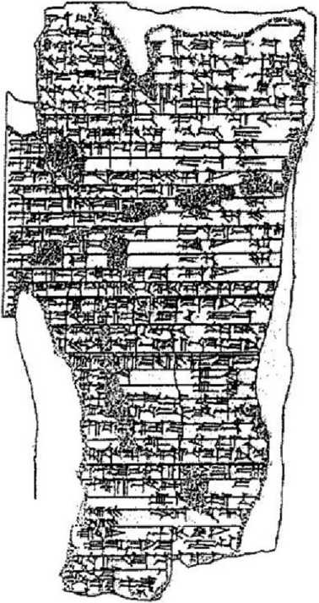

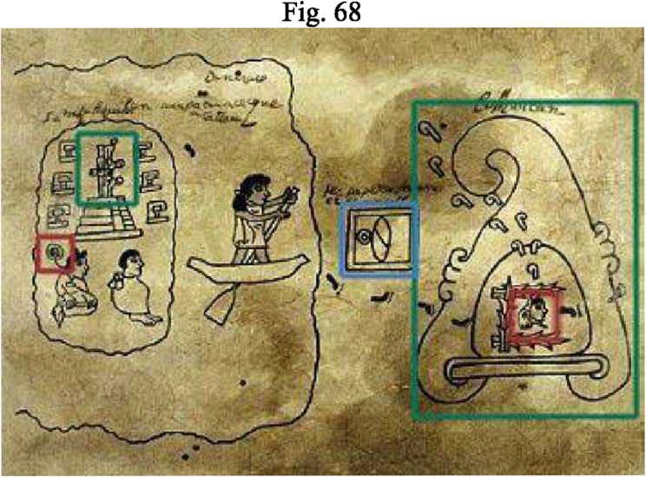
Fig. 69

Dacă unii sunt confuzi în legătură cu toate aceste similarităţi, un lucru poate fi afirmat cu siguranţă: Dacă legendele (şi populaţiile) au călătorit, a fost dinspre Orientul Apropiat către Anzi, nu invers. Dacă asta e ceea ce s-a întâmplat, atunci avem aici un segment al Omenirii care se poate să fi supravieţuit Potopului fără Arca lui Noe, oferind o descendenţă genetică umană fără intruziunea intermariajelor.
Aici (aşa cum este detaliat în Regatele Pierdute), legenda era despre cei patru Fraţi Ayar care s-au căsătorit cu surorile lor, au plecat să rătăcească, şi au întemeiat măreţul oraş Cuzco cu templul său; ei au găsit locul potrivit pentru acest „Buric al Pământului“ cu ajutorul unei nuiele de aur pe care le-o dăduse zeul Viracocha (= „Creatorul a Toate“).
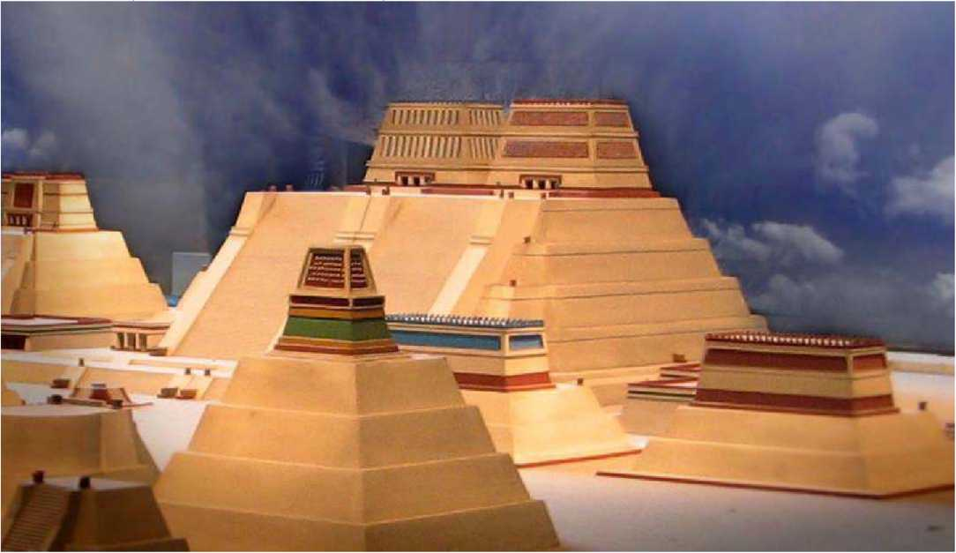
Fig. 70
Fără nicio pauză, Biblia continuă versetele Lamech/777 cu informaţia că acasă, „Adam a cunoscut-o din nou pe soţia lui şi ea a născut un fiu şi l-a numit Sheth“—Seth în engleză—un joc de cuvinte care în ebraică înseamnă „Dăruit“, „căci Zeul le-a dăruit o altă sămânţă în locul lui Abel pe care Cain îl ucisese“. Seth, trebuie menţionat, este nu doar un alt fiu—el este „o altă sămânţă“. „Şi lui
Seth, şi lui i s-a născut un fiu, şi el i-a pus numele Enosh', atunci a fost că oameii au început să cheme numele lui Yahweh“ (Geneza 4:26).
Cuvintele Bibliei spun astfel clar că, o dată cu naşterea lui Enosh fiul lui Seth, o nouă linie genealogică/genetică a fost lansată; ea duce direct la Noe şi astfel la „Sămânţa Omenirii“ care a supravieţuit după Potop.
Numele Enosh nu e greu de explicat: el înseamnă în ebraică „Uman“ în sensul de „Cel care este Fragil/Muritor“; şi e clar că aceasta este linia de descendenţă umană (atât de diferită de cea a exilatului Cain) care e implicată în evenimentele ce au urmat, incluzând şi inter mariaj ele cu fiii Elohim.
Accentul pus de Biblie pe această linie genealogică este exprimat prin plasarea „editorială“ şi marea cantitate de date. Linia lui Cain este descrisă în opt versete, inserate în cap. 4 din Geneză între povestea lui Cain şi Abel şi naşterea lui Seth (lui Adam şi Evei) şi a lui Enosh . Liniei dintre Seth şi Enosh Biblia îi dedică cele două versete de încheiere ale cap. 4 plus tot cap. 5 cu cele 32 de versete ale lui. Lista furnizează un lanţ genealogic neîntrerupt al celor zece Patriarhi dinainte de Potop de la Adam la Noe, nelăsând vreo îndoială că aceasta este genealogia care a dus la Noe şi astfel la salvarea Seminţelor Omenirii şi la restaurarea ei de după Potop.
Deşi aceasta este linia genealogică favorită, Biblia este zgârcită cu informaţiile despre ea. Cu o excepţie notabilă, datele pe care Biblia le oferă constau într-un nume, la ce vârstă fiecare Patriarh l-a avut pe fiul întâi născut şi cât a trăit după aceea. Dar cine au fost ei, prin ce erau ei deosebiţi, care era ocupaţia lor? Singurul aspect al vieţilor lor care sare în ochi imediat este acela că ei au fost binecuvântaţi cu o impresionantă longevitate:
Adam a trăit 130 de ani şi a născut un fiu în asemănarea
Şi după imaginea lui şi l-a numit pe numele Sheth.
Şi zilele lui Adam după ce l-a născut pe Sheth au fost
800 de ani; şi el a mai născut [alţi] fii şi fiice.
[Aşa că] toate zilele pe care le-a trăit Adam au fost 930 de ani,
Apoi a murit.
Iar Sheth a trăit 105 de ani şi l-a născut pe Enosh.
Şi Sheth a mai trăit după ce l-a născut pe Enosh 807 de ani,
Şi a născut fii şi fiice.
Şi toate zilele pe care Sheth le-a trăit au fost 912 ani,
Apoi a murit.
Lista continuă în acelaşi fel cu următorii patru Patriarhi—Enosh îl naşte pe Kenan la 90 de ani, mai trăieşte 815 de ani, naşte alţi fii şi fiice, moare la 905 de ani. Kenan îl naşte pe Malahalel la 70 de ani, moare la 910; Matahalei îl naşte pe Yared la 65 de ani, moare la 895 de ani; Yared îl naşte pe Enoch la 162, moare la 962 de ani.
S-a întâmplat un lucru extraordinar când s-a ajuns la al şaptelea Patriarh, Enoch, care „a trăit 65 de ani şi l-a născut pe Methuselah“, dar el n-a murit, căci, la vârsta de 365 de ani, „Elohim l-au luat“. Ne vom întoarce curând la această dezvăluire semnificativă; acum vom continua să-i enumerăm pe următorii Patriarhi, pentru a completa lista şi numărătoarea anilor lor:
Methuselah l-a născut pe Lamech la 187 de ani şi a murit la 996 de ani.
Lantech l-a născut pe Noe la 182 de ani, a murit la 777 de ani.
Noe i-a născut pe Shem, Ham şi Japheth la 500 de ani;
El avea 600 de ani când Potopul a măturat Pământul.
în timp ce aceste numere indică o remarcabilă longevitate (care era de aşteptat pentru cei apropiaţi de o infuzie genetică), lista sugerează că Patriarhii au trăit să-şi vadă nu doar copiii şi nepoţii, dar şi strănepoţii şi stră-strănepoţii şi mai departe—şi au murit chiar înainte de Potop. Acest lucru, în ciuda extraordinarei lor longevităţi, însemnă numai 1.656 de ani de la Adam la Noe:
Adamic Years
Adam born | 0001
Seth born | 130
Enosh born | 235
Kenan born | 325
Mahalalei born | 395
Yared born | 460
Enoch born | 622
Metushelah born | 687
Lamech born | 874
Adam dies | 930 | (age 930)
Enoch transfigured | 987 | (age 365)
Seth dies | 1042 | (age 912}
Noah born | 1056
Enosh dies | 1140 | (age 905)
Kenan dies | 1235 | (age 910)
Mahalalei dies | 1290 | (age 895)
Yared dies | 1422 | (age 962)
Noah s 3 sons born | 1556
Lamech dies | 1651 | (age 777)
Metushelah dies | 1656 | (age 969)
Flood (Noah 600) | 1656

Ciudat sau nu, lista descendenţei celor zece Patriarhi dinainte de Potop, conducând la eroul Potopului şi la povestea Potopului, în mod inevitabil i-a invitat pe savanţi s-o compare cu cei zece regi pre-Diluvieni ai lui Berossus şi sursele lui—o sarcină deloc uşoară, de vreme ce totalul de numai 1.656 de ani ai Bibliei de la naşterea lui Adam până la Potop e semnificativ diferit de cei 432.000 de ani ai lui Berossus (sau de totalurile potrivit WB-62, WB-444 etc):
Adam | 130 | Alulim | 67,200 | Aloros | 36,000
Seth | 105 | Alalgar | 72,000 | Alaparos | 10,800
Enosh | 90 | [En]kidunu | 72,000 | Amefon | 46,800
Kenan | 70 | [. . . Jalimma | 21,600 | Ammenon | 43,200
Mahalalei | 65 | Dumuzî | 28,800 | Megalaros | 64,800
Yared | 162 | Enmeluanna | 21,600 | Daonos | 36,000
Enoch | 65 | Ensipzianna | 36,000 | Euedorachos | 64,800
Metushelah | 187 | Enmeduranna | 72,000 | Amempsinos | 36,000
Lamech | 182 | Sukurlam (?) | 28,800 | Ardates (or Obartes) | 28.800
Noah | 600 | Ziusudra | 36,000 | Xisuthros | 64,800
Ten |  | Ten |  | Ten
Patriarchs | 1656 | rulers | 456,000 | kings 120 Shors | = 432,000

Au existat numeroase încercări ale savanţilor de a face calcule având ca scop găsirea unei denominaţii comune între cei 1.656 de ani şi numerele mesopotamiene; niciuna nu e convingătoare sau acceptată ca rezonabilă. Propria noastră încercare (în întâlniri Divine), s-a concentrat pe evidenta identificare dintre Noe şi Ziusudra şi astfel pe raportul 600:36.000, subliniind şi faptul că numeralul „1“ în cuneiforme poate să însemne şi „60“ în funcţie de poziţia lui, poate să fie foarte bine situaţia în care redactorul Bibliei a redus vârstele cu factorul 60. Asta ar putea însemna un interval de 99.360 (1.656 x 60) de ani de la Adam până la Potop—tot insuficient pentru a explica discrepanţa.
Bible
WB-62
Berossus
Faptul că numerele nu au acelaşi total nu e de mirare, căci metoda obişnuită de a socoti nu e cea mai indicată pentru a începe cu ea. Socotirea mesopotamiană începe cu sosirea Anunnaki-lor (cu 120 de Shari înainte de Potop); socotirea adamică nu trebuie să înceapă din acelaşi moment, ci de la momentul modelării speciei lui Adam—40 de Shari mai târziu—şi poate chiar şi mai târziu, de la momentul când individul numit „Adam“ s-a născut. Mai mult, lista mesopotamiană dă duratele domniilor, care cel mult pot fi comparate cu momentul când a avut loc secesiunea Patriarhilor, nu cu momentul când li s-a născut un fiu.
Folosind mai degrabă duratele vieţilor decât datele naşterii fiilor, şi multiplicând cu 60 aceste durate, ne situăm parcă mai bine în zona Berossus: vârsta lui Adam de 930 devine 55.800 de ani, a lui Seth de 912 va fi 54.720, cei 905 ai lui Enosh vor deveni 54.300 de ani ş.a.m.d. Adunate toate, cele zece durate de viaţă (din care numărătoarea lui Enoch e limitată la 365 iar a lui Noe la 600) dau un total general de 8225, care înmulţit cu 60 ne dă 493.500 de ani. Presupunând că uneori succesiunea a avut loc înainte de moartea predecesorului, ajungem în zona totalurilor mesopotamiene.
O mai bună pistă care merită urmărită ar putea fi compararea personalităţilor, folosind numele şi/sau ocupaţiile drept indicii. Am putea afla, de exemplu, punctul din lista celor zece regi mesopotamieni unde şi-a făcut apariţia biblicul Adam? Se pare că putem, dacă ne uităm cu atenţie.
Despre primii doi conducători, ştim sigur că au domnit în Eridu, prima aşezare a Anunnaki-lor întemeiată de E.A/Enki. Amândoi purtau nume tipice timpurii de Anunaki; după toate probabilităţile, Alulim era Alalu, regele deposedat de pe Nibiru, numit Administrator Şef („rege“) în Eridu de ginerele lui, E.A/Enki. Alalgar, al cărui nume transmite noţiunea de „a se aşeza“, nu e cunoscut altfel şi ar putea fi unul dintre asistenţii lui Enki.
Faptul interesant despre domniile lor, aşa cum sunt înregistrate în WB-62, este acela că împreună totalizează 139.200 de ani—chiar sub cei 40 de Shari (=144.000 de ani) de trudă ai Anunnaki-lor înainte ca „Muncitorul“ să fie creat. Pare a fi momentul potrivit pentru ca Adam, născut să muncească, să apară. Şi într-adevăr, aici lista mesopotamiană a lui Berossus îl numeşte pe al treilea conducător Amelon—„Muncitorul“ în akkadiană— o redare care se potriveşte cu sumerianul l^uXu-Amelu. Uitându-ne la numele lui din lista WB-62, răspunsul ne sare în ochi: Enkldunnu pur şi simplu înseamnă în sumeriană „Enki l-a făcut/modelat
Privind la numele în akkadiană, Amelon, şi în sumeriană Enki.dunnu, sugerez eu, ne uităm la biblicul „Adam“.
WB-62 enumeră apoi două nume: unul incomplet [...]-Alimma şi „Dumuzi, un păstor“. Numele şi secvenţa lor ne lasă muţi: incredibil, în sumeriană, Alim înseamnă „Paşte pământul“ sau animalul respectiv, adică berbecul; Dumu.zi înseamnă literalmente „Fiul care e Viaţă“. Ar putea aceste nume sumeriene să fie ale fiilor lui Adam: Abel, Păstorul, şi apoi Seth, fiul prin intermediul căruia o nouă Linie a Vieţii a fost dăruită?
Diverse studii comparând lista biblică a Patriarhilor cu lista lui Berossus au sugerat deja că Ammenon din Berossus provine din termenul akkadian (şi ebraic) pentru meşteşugar/inventator, Amman—o descriere care i se potriveşte biblicului Kenan (= „Inventator al Uneltelor“). Fără a insista şi pe restul numelor, exemplele de până acum sugerează cu putere o sursă comună pentru diversele Liste de Regi Sumerieni, lista lui Berossus şi Biblie.
Analizele şi descoperirile noastre merg dincolo de concluzia că undeva, cumva, trebuie să fi existat o sursă comună din care datele au fost obţinute. Căci dacă regii sumerieni dinainte de Potop şi Patriarhii biblici dinainte de Potop au fost aceiaşi, se ridică întrebarea: Cine, cu adevărat, au fost aceşti Patriarhi? Dacă Adam şi Seth şi Enosh etc au trăit şi au „domnit“ timp de nişte perioade socotite în Shari, puteau ei să fie oameni muritori (aşa cum insinuează Biblia)? Dacă ei au fost conducătorii cu durate de domnie de ordinul Sharilor din Lista Regilor Sumerieni, de ce afirmaţia biblică repetată cum că fiecare dintre ei a murit? Sau poate că erau o combinaţie între cele două: parţial oameni muritori, parţial zei—cu alte cuvinte, Semizei—cu toate consecinţele genetice ce decurg de aici?
E posibil ca înşişi Patriarhii biblici, inclusiv Noe, să fi fost chiar „Oamenii de Renume“ din Geneza capitolul 6 care fuseseră zămisliţi de Nefilim care se împreunaseră cu „Fiicele Omului“?
Pentru a obţine un răspuns—unul uluitor—trebuie să privim din nou asupra surselor disponibile.
PUTEREA LUI ŞAPTE
Viaţa noastră zilnică e reglementată de săptămâna din şapte zile—un număr ciudat care nu se potriveşte nici cu sistemul nostru zecimal (în baza zece, ca numărul degetelor de la mâinile noastre), nici cu sistemul hexazecimal sumerian (în baza şaizeci) pe care continuăm să-l folosim în geometrie, astronomie şi socotirea timpului. Această neobişnuită alegere e explicată de povestea biblică a Creaţiei care acoperă perioada a şapte zile (ziua finală de odihnă şi de trecere în revistă e inclusă). Acest biblic şapte e explicat pe de altă parte şi de cele şapte tăbliţe ale Enuma elish, Epopeea Mesopotamiană a Creaţiei. Dar de ce este acest text inscripţionat pe şapte tăbliţe?
Numărul şapte (inclusiv al şaptelea şi şaptezeci) apare în aproape toate evenimentele, poruncile şi profeţiile biblice majore, în total de vreo şase sute de ori. Este de asemenea şi un număr cheie în Noul Testament, incluzând profetica Carte a Revelaţiei, ca şi în cărţile Pseudoepigrafice (ca de exemplu şapte clase de îngeri în Cartea lui Enoch).
La fel a fost şi în învăţăturile egiptene, începând cu relaţiile zeilor: prima dinastie divină era formată din şapte zei (de la Ptah la Horus), iar în total au fost
49 (7x7) de conducători divini şi semizei până la începerea domniei Faraonice.
/\
începuturile Mezoamericanilor sunt atribuite unui număr de şapte triburi, ş.a.m.d.
Considerarea lui şapte ca un Număr al Puterii a început de fapt cu Anunnaki care au venit pe Pământ de pe Nibiru. Nippur, Centrul de Control al Misiunii, a
A
fost al şaptelea oraş pe Pământ. Erau şapte înţelepţi şi „Cei Şapte care Judecă“. Zigguratele aveau şapte nivele, iar stelele erau localizate cu „stylus-ul celor şapte
A
numere“. Un zeu avea „Arma Inşeptită“, şi existau şapte „Arme ale Terorii“. Eliberarea Taurului Ceresc a declanşat şapte ani de foamete; când un templu era inaugurat, şapte binecuvântări erau pronunţate. Şi tot aşa.
Originea tuturor acestor lucruri, sugerăm noi, este poziţia Pământului ca a şaptea planetă din punctul de vedere al Anunnaki-lor (vezi harta cerească a rutei lui Enlil de la Nibiru la Pământ, Fig. 65). Ea afirmă că „Enlil a trecut de şapte planete“ ca să ajungă pe Pământ—începând numărătoarea cu Pluto, apoi Neptun şi Uranus ca a 2-a şi a 3-a, Saturn şi Jupiter ca a 4-a şi a 5-a, Marte a 6-a şi
A
Pământul ca a Şaptea Planetă. In mod corespunzător, şapte puncte era simbolul ceresc al Pământului, cum se vede pe un monument asirian (alături de simbolurile pentru Lună, Nibiru şi Soare, şi de zeităţile asociate cu ele).
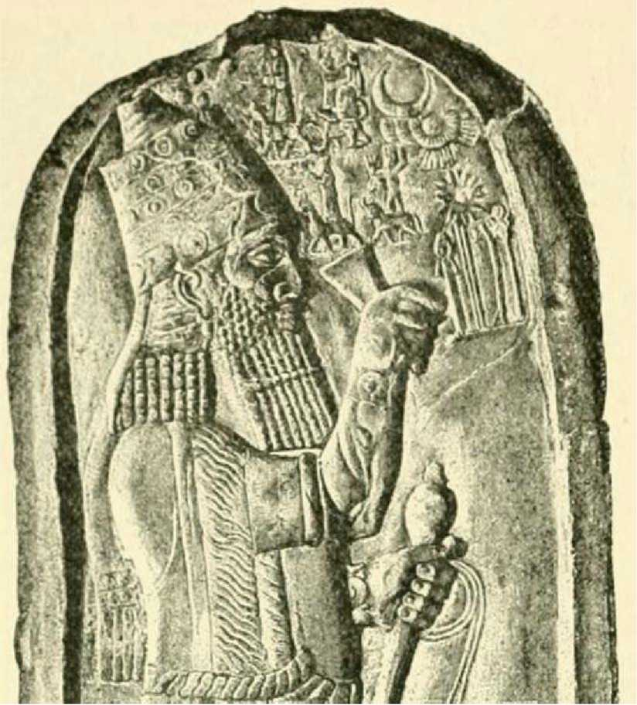

Despre Patriarhi şi Semizei
Un „semizeu“, prin definiţie, este cineva care e produsul împerecherii unui zeu (sau zeiţe) cu o pământeancă/un pământean, împărtăşind cele două genomuri. Pe cât de surprinzătoare, sau demontată drept mit, ar părea această posibilitate, Biblia susţine fără echivoc că astfel de împerecheri au avut loc şi că acei „Oameni de Renume“, eroii, au fost născuţi ca rezultat al acestora atât înainte cât şi după Potop. La prima vedere, Biblia doar atât are de spus despre această problemă care a schimbat istoria (a fost cauza pentru care s-a plănuit distrugerea Omenirii de către Potop!)—spre deosebire de textele mesopotamiene care sunt pline de poveşti despre semizei, cu Gilgamesh cel mai notoriu dintre ei. Şi acest lucru, cum vom vedea, deschide uşa către potenţialele desocoperiri din timpul nostru prezent.
Câteva teste ale materialului disponibil, întărite de judecăţi deductive, vor arăta că neînsemnatele date biblice despre Patriarhii dinainte de Potop se potrivesc cu mult mai substanţialele informaţii mesopotamiene. Scurta afirmaţie biblică din Geneza 6 despre „fiii Elohim“ care au luat de soţii pe Fiicele Omului este substanţial întărită în alte scrieri ebraice antice—„Cărţi Pierdute“ care nu se regăsesc în Biblia Ebraică în forma canonizată—cunoscute în mod colectiv ca Apocrypha (= „Scrieri Secrete, Ascunse“) sau Pseudo-Epigrapha ale Vechiului Testament; şi se cade ca noi să le explorăm şi pe acestea.
Faptul că asemenea scrieri au existat este confirmat de însăşi Biblia; ea se referă la câteva „cărţi pierdute“ a căror existenţă (şi conţinut) erau cunoştinţe de cultură generală la vremea aceea, dar de atunci au fost uitate. Versetul 14 din Numere 21 se referă la Cartea Războaielor lui Yahweh; Joshua 10:13 reaminteşte miraculoasele evenimente descrise în Cartea lui Dasher. Acestea, şi alte cărţi menţionate, s-au pierdut complet. Pe de altă parte, alte cărţi pierdute—cum ar fi Cartea lui Adam şi a Evei, Cartea lui Enoch, Cartea lui Noe şi Cartea Jubileelor au ajuns până la noi prin ani păstrate prin traducerea în alte limbi decât cea ebraică, uneori parţial sau integral rescrise de redactori mai târzii. Aceste manuscrise sunt importante nu doar pentru că reiterează datele biblice, ci şi pentru că ele au pretenţia că oferă detalii în plus la poveştile biblice; iar unele dintre ele înregistrează incidentul intermariajului şi abundă în detalii.
Biblia, în Geneza 6, prezintă un Zeu care are două minţi contradictorii. El e înfuriat de intermariajul „fiilor Elohim“ cu Fiicele Omului, dar cu toate acestea, le consideră pe progeniturile lor a fi eroi, „Oameni de Renume“. El decide să măture
omenirea de pe faţa Pământului, apoi ia hotărârea extremă de salva Seminţele Omenirii prin Noe şi arcă. Noi înţelegem acum că aparenta contradicţie provine din combinarea de către Biblie a unor zeităţi diverse şi opuse, ca Enki şi Enlil, într-o singură entitate divină (Yahweh). Autorii Cărţii Jubileelor şi ai Cărţii lui Enoch s-au descurcat cu problema dualităţii explicând că de fapt coborârea
/V
îngerilor pe Pământ a fost intenţionată ca binevoitoare, dar apoi un grup dintre ei
au fost conduşi pe un drum greşit de lideri răi ca să ia pământence de soţii.
S-a întâmplat, spune Cartea Jubileelor, în timpul lui Yared (= „Cel al
Coborârii“) care a fost numit astfel de tatăl lui, Mahalalei, din cauză că atunci /\
„îngerii Domnului au coborât pe Pământ“. Misiunea lor a fost să-i „obişnuiască pe copiii oamenilor cu judecata şi cinstea“; dar, în schimb, ei au sfârşit prin a „se pângări ei înşişi“ cu Fiicele Omului.
Potrivit acestor texte extra-biblice, în jur de două sute de „Observatori/Păzitori“ (= Igigi din tradiţia sumeriană) s-au organizat în douăzeci de grupuri de câte zece; fiecare grup avea un lider numit; cele mai multe dintre nume—Kokhabiel, Barakel, Yomiel etc—sunt nume theoforice ce-1 onorau pe El
/V
(= Mândru/Inalt). Unul, numit Shemiazaz, care era comandantul tuturor, i-a făcut să jure că vor acţiona împreună. Apoi „fiecare şi-a ales pentru el una, apoi ei au început să intre la ele şi să se pângărească cu ele... Zar femeile au născut uriaşi
Dar potrivit Cărţii lui Enoch, instigatorul la încălcare, „cel care i-a condus pe căi greşite pe fiii Zeului şi i-a adus jos pe Pământ şi i-a condus la rătăcire prin Fiicele Omului“ a fost de fapt îngerul răului Azazel (= „Puterea lui El“) care a fost exilat pentru păcatele lui. Potrivit textelor mesopotamiene, care includ segmente despre exilul lui Marduk, Marduk a fost primul care a spart tabuul şi s-a căsătorit (un lucru diferit faţă de a face doar sex) cu Sarpanit, o femeie pământeancă, şi care a avut un fiu (numit Nabu) cu ea; şi unii rămân întrebându-se în ce măsură implicarea lui Marduk a jucat un rol în furia lui Enlil.
Enoch, ne vom aminti, a fost următorul Patriarh pre-Diluvian care „a mers cu Elohim“ şi n-a murit, căci a fost luat să fie cu ei; aşa cum afirmă Geneza 5:21-24:
Şi Enoch a mers cu Elohim,
După ce l-a născut pe Metushelah,
[încă] 300 de ani,
Şi a născut [şi alţi] fii şi fiice.
Şi toate zilele lui Enoch au fost 365 de ani.
Enoch a mers cu Elohim şi n-a mai fost,
Căci Elohim îl luaseră.
Cartea atribuită lui, Cartea lui Enoch, dezvoltă această afirmaţie şi descrie
/V
relaţiile Păzitorilor ca motiv pentru care îngerii Drepţi i-au dezvăluit lui Enoch secretele Cerului şi ale pământului, Trecutul şi Viitorul: Scopul era să aşeze Omenirea, prin intermediul dezvăluirilor făcute lui Enoch, pe o cale a drepţilor—o cale de la care fusese abătută de faptele rele ale Păzitorilor.
Enoch, potrivit acestor scrieri, a fost luat în cer de două ori; şi acolo unde Biblia doar afirmă că întâi „a mers cu Elohim“ iar apoi „a fost luat“ de ei, Cartea lui Enoch descrie o mulţime de îngeri şi arhangheli care au făcut toate astea.
Şederea lui „cu cei Sfinţi“ a început cu un vis-viziune în care dormitorul lui, a scris el mai târziu, s-a umplu cu „nori care mă îmbiau şi cu o ceaţă care mă chema“, şi un fel de vârtej de vânt „m-a ridicat şi m-a purtat înspre cer“. Trecând în mod miraculos printr-un zid de cristal incandescent, el a intrat într-o casă de cristal al cărei tavan imita cerurile înstelate; apoi, ajungând la un palat cristalin, el a văzut Marea Glorie. Un înger l-a condus mai aproape de un tron, şi el a putut să-l audă pe Stăpân spunându-i că fusese ales să i se arate „secretele cereşti“ astfel încât el să le poată transmite Omenirii. I-au fost spuse apoi numele celor şapte arhangheli care-1 slujeau pe Stăpân şi care vor fi mentorii lui în această călătorie a descoperirii. Cu aceasta, visul-viziunea a luat sfârşit.
Mai târziu—cu exact 90 de zile înainte ca Enoch să împlinească 365 de ani—pe când era singur în casă, „doi oameni, nemăsurat de mari“ a căror înfăţişare „era cum nu mai văzusem niciodată până atunci“, s-au materializat de nicăieri. Fetele lor străluceau, straiele erau diferite de orice văzuse, iar braţele lor erau ca nişte aripi de aur. „Ei au stat la capul patului meu şi m-au chemat pe nume“, le-a spus Enoch mai târziu fiilor lui, Metusha’el şi Regim.
Cei doi emisari divini i-au spus lui Enoch că veniseră să-l ia într-o a doua, mai îndelungată, călătorie cerească şi i-au sugerat să-şi informeze fiii şi slujitorii că va lipsi o perioadă. Apoi cei doi îngeri l-au luat pe aripile lor şi l-au dus în Primul Cer. Aici era o mare întinsă; şi aici a fost învăţat Enoch secretele despre climă şi meteorologie.
Continuându-şi călătoria, el a trecut prin Al Doilea Cer, unde păcătoşii erau pedepsiţi. în Al Treilea Cer era Paradisul, unde merg cei drepţi. în Al Patrulea Cer—cea mai lungă oprire—secretele Soarelui, ale Lunii, ale stelelor, constelaţiile zodiacale şi calendarul i-au fost dezvăluite lui Enoch. La Al Cincilea Cer legătura dintre Cer şi Pământ se sfarşea; acesta era lăcaşul „îngerilor care se împreunaseră cu femeile“. Aici s-a încheiat prima parte a călătoriei cereşti a lui Enoch.
Când şi-a reluat călătoria, Enoch a trecut prin Al Şaselea şi Al Şaptelea Cer, unde a întâlnit diverse grupuri de îngeri, aranjaţi în ordine crescătoare: Heruvim, Serafim, Arhanghel—şapte clase cu totul. Ajungând în Al Optulea Cer, el a putut
A
vedea în realitate stelele care compuneau constelaţiile. In Al Nouălea Cer el a putut să vadă tărâmul Zodiacelor.
în fine el a ajuns în Al Zecelea Cer, unde îngerii l-au dus „înaintea feţei Stăpânului“. înspăimântat, el a căzut în genunchi şi s-a plecat. Iar Domnul i-a vorbit şi i-a spus:
Ridică-te, Enoch, nu-ţi fie teamă!
Ridică-te şi stai în faţa mea,
Şi câştigă Eternitatea.
Şi Domnul i-a poruncit arhanghelului Mihail să schimbe straiele pământeşti ale lui Enoch, să-l îmbrace în veşminte divine şi să-l ungă. Şi Stăpânul i-a spus arhanghelului Pravu’el să „scoată cărţile din depozitul sacru şi o trestie care scrie rapid“ şi le-a dat lui Enoch ca el să poată scrie tot ce-i vor citi arhanghelii—toate poruncile şi învăţăturile“. Timp de treizeci de zile şi treizeci de nopţi Pravu’el i-a dictat şi Enoch a scris „secretele lucrărilor cerurilor, Pământului şi mărilor şi ale tuturor elementelor... Grozăvia tunetelor şi Soarele şi Luna, venirile şi plecările stelelor şi anotimpurile, anii, zilele şi orele“. El a fost învăţat şi despre „lucrurile omeneşti“—ca „limbile cântecelor omeneşti“. Scrierile au umplut 360 de cărţi. Reîntors în prezenţa Domnului, Enoch a fost aşezat în stânga Lui, alături de arhanghelul Gabriel; şi Domnul însuşi i-a spus lui Enoch cum au fost create Cerul şi Pământul.
Şi apoi Domnul i-a spus lui Enoch că el va fi readus pe Pământ să stea treizeci de zile ca să poată lăsa moştenire Omenirii cărţile scrise de mână, care să fie trecute din generaţie în generaţie. întors acasă, Enoch le-a spus fiilor săi despre odiseea prin care trecuse, le-a explicat conţinutul cărţilor şi i-a dojenit să fie drepţi şi să respecte poruncile.
Enoch încă le vorbea şi le explica atunci când a treizecea zi a şederii lui acasă se sfârşea; până atunci, se dusese vorba în oraş, o mare mulţime de oameni se adunaseră în jurul casei lui Enoch, străduindu-se să audă detaliile călătoriei cereşti şi învăţăturile cereşti. Aşa că Domnul a făcut să cadă întunericul peste
Pământ; şi în acel întuneric, doi îngeri l-au ridicat cu repeziciune pe Enoch şi l-au purtat departe, „către cel mai înalt cer“.
Realizând că Enoch nu mai era, „oamenii nu puteau înţelege cum a fost el luat; ei s-au întors la casele lor, şi cei care fuseseră martori la un asemenea lucru 1- au glorificat pe Zeu“. Iar fiii lui Enoch „au ridicat un altar în locul de unde Enoch a fost luat sus în cer“. S-a întâmplat, afirmă un post-scriptum scribal, exact când Enoch a ajuns la vârsta de 365 de ani—un număr care ne trimite la nou- dobânditele lui cunoştinţe despre astronomie şi calendar. (Unii amintesc în acest punct afirmaţia lui Manetho privind o dinastie formată din 30 de semizei în Egipt care au domnit un total de 3.650 de ani—un număr care este exact 365 x 10. Să fie doar o coincidenţă?)
De notat e faptul că nici Biblia în scurta ei informare despre Enoch, nici cele mai mult de 100 capitole ale Cărţii lui Enoch nu explică de ce a fost ales Enoch pentru extraordinarele întâlniri divine şi pentru a evita moartea unui muritor; de ce era el special, diferit? Numele celui care l-a „născut“, Yared, se explică prin menţionarea faptului că în timpul lui s-a întâmplat Coborârea/Căderea ( a Nefilim). Numele Yared este în mod clar derivat din verbul rădăcină care înseamnă „A Coborî“ în ebraică; dar este ciudat din punct de vedere gramatical, lăsând neclarificat dacă Yared însuşi este „Cel care a coborât“, ceea ce i-ar atribui un statut de zeu şi l-ar face pe fiul său un semizeu.
De asemenea nespus este şi oraşul unde trăia Enoch, locul evenimentelor miraculoase şi locul unde se afla un altar care le comemora. Dacă era şi oraşul tatălui său, Yared—corespondentul cainitului Yirad—unii s-ar putea întreba dacă nu cumva numele lui aminteşte de numele oraşului, ERIDU.
Dacă e aşa—dacă locul întâlnirilor divine ale lui Enoch a fost Eridu al lui Enki şi mândria Anunnaki-lor—atunci avem aici detalii care leagă aceşti Patriarhi pre-Diluvieni biblici şi extra-biblici de Regii sumerieni pre-Diluvieni şi de „fiii Elohim“ (pe care Biblia însăşi îi descrie ca Gibborim—eroicii „Oameni de Renume“.
Posibilitatea ca Patriarhii pre-Diluvieni să fi fost semizei părea iminentă încă din antichitate—în special în cazul lui Noe.
Cartea lui Enoch, au concluzionat savanţii, a încorporat secţiuni dintr-o altă, şi mai veche, carte pierdută—Cartea lui Noe. Existenţa ei a fost dedusă din diferite alte texte timpurii şi din stilurile diferite de scriere ale secţiunilor dinlăuntrul Cărţii lui Enoch. Presupunerea a devenit o certitudine când fragmente
dintr-o Carte a lui Noe au fost descoperite printre sulurile de la Marea Moartă—o adevărată bibliotecă care a fost ascunsă în peşteri într-un sit numit Qumran de pe ţărmurile Mării Moarte din Israel acum cca 2.000 de ani. în acest sul cuvântul care de obicei era tradus „Observatori/Păzitori“ îi numeşte în mod clar Nefilin (Fig. 71)—cuvântul aramaic pentru ebraicul Nefilim.
Potrivit secţiunilor relevante din carte, soţia lui Lamech (tatăl biblicului Noe) se numea Bath-Enosh (= „Fiica/Vlăstarul lui Enosh“). Când Noe s-a născut, copilul era atât de neobişnuit încât s-au iscat suspiciuni în mintea lui Lamech: El arăta categoric diferit de băieţii obişnuiţi, ochii îi străluceau şi putea vorbi. Şi imediat Lamech „a crezut în inima lui că acest copil fusese conceput cu unul dintre Observatori
Column II
pb-pabi ynrr pnp pi nnarin p n obs nrwn p«a k,i i
Kn «»’•bis? btt to ’bs? ^bi 2 m»«i wiiw croara ba nban nbian« “jab ni« 3
crabi» bia -jboa «mai nioa *rbya iyi kîkc i 4
Fig. 71
Lamech i-a împărtăşit lui Metushelah, tatăl lui, această suspiciune:
Mi s-a născut un fiu ciudat,
Diferit şi care nu seamănă cu un Om,
Şi semănând cu fiii Zeului Cerului.
Natura lui e diferită, şi el nu e ca noi.
Şi mi se pare mie că el nu e vlăstarul meu,
Ci al îngerilor.
Bănuind că adevăratul tată al băiatului era unul dintre Observatori, Lamech a iscodit-o pe soţia lui, Bath-Enosh, cerându-i să jure „pe Cel Mai înalt, Stăpânul Suprem, Regele tuturor Lumilor, conducătorul Fiilor Cerului“ că spune adevărul. Bath-Enosh i-a spus lui Lamech: „Aminteşte-ţi simţămintele mele delicate! întâmplarea e intr-adevăr alarmantă, şi sufletul meu se zvârcoleşte în mine!“
Zăpăcit de răspuns, Lamech i-a mai cerut o dată să jure că spune adevărul. Bath- Enosh din nou i-a amintit „simţămintele ei delicate“—dar apoi, jurând pe „Cel Sfânt şi Mare“, l-a asigurat că „această concepţie a fost de la tine şi nu de la vreun străin sau de la vreunul dintre Observatori“.
încă neîncrezător, Lamech s-a dus la tatăl lui, Metushelah, cu o rugăminte: Să-l caute pe tatăl său, Enoch—care fusese luat de Cei Sfinţi—şi să-l roage să le pună acestora întrebarea despre paternitate. Găsindu-1 pe tatăl lui, Enoch, „la marginile Pământului“, Metushelah i-a povestit despre enigma lui Noe şi i-a transmis rugămintea lui Lamech. Da, i-a spus Enoch, în zilele tatălui meu, Yared, „unii îngeri din Cer au făcut fărădelegea de a se uni cu femeile, şi de a se căsători cu unele dintre ele şi de a face copii cu ele“; dar poţi să-l asiguri pe Lamech „că acela care s-a născut e într-adevăr fiul lui“. Ciudatele însuşiri şi talentele neobişnuite ale lui Noe se datorează faptului că a fost ales de Zeu pentru un destin special, aşa cum e prezis „în tăbliţele cereşti“.
Lamech a acceptat aceste asigurări; dar ce putem folosi noi din această poveste? A fost Noe, până la urmă, un semizeu—în care caz noi, urmaşii lui, avem o doză mai mare din genele Anunnaki pe care Adam le-a primit?
Biblia are de spus atât în introducerea la povestea Potopului:
Acestea sunt generaţiile urmaşilor lui Noe:
Noe era un om neprihănit,
Perfect în genealogia lui era el;
Cu Elohim umbla Noe.
Dacă asta ne face să ne punem întrebări, o recitire a versurilor anterioare despre Nefilim din Geneza 6 întăreşte impresia că Biblia însăşi lasă întrebarea în suspensie afirmând, după versetul 4 despre semizeii care au fost „Oamenii Puternici din vechime, Oamenii de Renume“, că „Şi Noe a căpătat milă în ochii Domnului“ (versetul 8). Nu spune „Dar“—versetul începe cu „Şi“ ca şi când ar fi o continuare directă a versetelor precedente despre fiii zeilor—
Ei au fost Puternicii Oameni din vechime,
Oamenii de Renume, şi (= „la fel ca“) Noe [care] a căpătat milă în ochii Domnului.
Citind astfel, Noe ar fi fost unul dintre Puternicii Oameni de Renume—un semizeu ai cărui 600 de ani dinainte de Potop coincid cu cei 36.000 de ani ai lui Ziusudra/Utnapishtim.
Textele sumeriene includ povestea pre-Diluvianului En.me.duranki (numit şi En.me.duranna) a cărui poveste este remarcabil de similară cu cea a biblicului Enoch. Numele lui theoforic îl leagă de Dur.an.ki (= „Legătura Cer-Pământ“), centrul de comandă al lui Enlil din Nippur.
Un patriarh numit „Enoch“, ne vom aminti, apare în Biblie atât în linia genealogică a lui Cain, cât şi în cea a lui Seth. In contextul rivalităţilor dintre Enki şi Enlil, paralela dintre Enmeduranki şi „Enoch“ ne-ar conduce la Enoch cel din linia lui Cain, despre care informaţia distinctivă este aceea că el a întemeiat un oraş nou. In textele sumeriene, evenimentele în legătură cu Enmeduranki nu mai aveau loc în Eridu, ci mai degrabă într-un nou centru numit Sippar, unde el a domnit timp de 21.600 de ani.
Textele descoperite relatează cum zeii Shamash şi Adad l-au luat pe Enmeduranki în Adunarea cerească a zeilor, unde secretele medicinei, astronomiei, matematicii etc i-au fost dezvăluite. El a fost readus apoi în Sippar ca să poată începe o linie de preoţi-savanţi:
Enmeduranki a fost un prinţ din Sippar,
Preaiubit de Anu, Enlil şi EA.
Shamash, în E.babbar, Templul Strălucitor, l-a numit preot.
Shamash şi Adad [l-au luat]
In Adunarea [zeilor].
Shamash şi Adad l-au îmbrăcat (purificat?).
Shamash şi Adad l-au aşezat Pe un tron mare de aur.
Ei i-au arătat cum să observe uleiul pe apă—
Un secret al lui Anu, Enlil şi EA.
Ei i-au dat o Tăbliţă Divină,
Kibdu, un secret al Cerului şi Pământului.
Ei au pus în mâna lui un instrument făcut din cedru,
Un favorit al marilor zei.
Ei l-au învătat cum să facă
9
Calcule cu numere.
Cei doi zei, Shamash şi Adad—un nepot şi respectiv un fiu ai lui Enlil—apoi l-au readus pe Enmeduranki în Sippar , instruindu-1 să relateze întâlnirea lui divină populaţiei şi să împărtăşească noile lui cunoştinţe omenirii—cunoştinţe care vor fi trecute din generaţie în generaţie, din tată în fiu, de o linie de preoţi care începea cu el:
Savantul cel învătat,
Care păzeşte secretele marilor zei, îşi va lega fiul favorit cu un jurământ
A
înaintea lui Shamash şi Adad.
Cu ajutorul tăbliţelor divine, cu un Stylus,
El îl va instrui în secretele zeilor.
„Astfel“, afirmă post-scriptumul tăbliţei, „a fost creată linia preoţilor—cei cărora le era permis să se apropie de Shamash şi Adad“.
în această versiune sumeriană a poveştii lui Enoch, cei doi zei au acţionat ca arhanghelii din versiunea Cărţii lui Enoch; era o temă comună în arta mesopotamiană, în care doi „Oameni-Vultur“ erau reprezentaţi flancând o poartă (vezi Fig. 58), un Arbore al Vieţii sau o rachetă (Fig. 72).
Deşi în părţile lizibile ale tăbliţelor lui Enmeduranki semidivinitatea lui nu e declarată dincolo de afirmaţia că „el era un Prinţ în Sippar“, includerea lui între conducătorii pre-Diluvieni cu o domnie de şase Shari (= 21.600 de ani pământeşti) ar trebui să servească drept indicator: niciun pământean muritor n-ar fi putut să
A
trăiască atât de mult. In acelaşi timp, o asemenea longevitate era cu mult mai mică decât cea a adevăraţilor zei Anunnaki; Enki, de exemplu, a trăit 120 de Shari împliniţi de la Sosire până la Potop—şi era deja un adult când a sosit pe Pământ. Dacă cei opt care au domnit după Alulim şi Alalgar nu erau zei pe deplin, atunci trebuie să considerăm că au fost semizei.
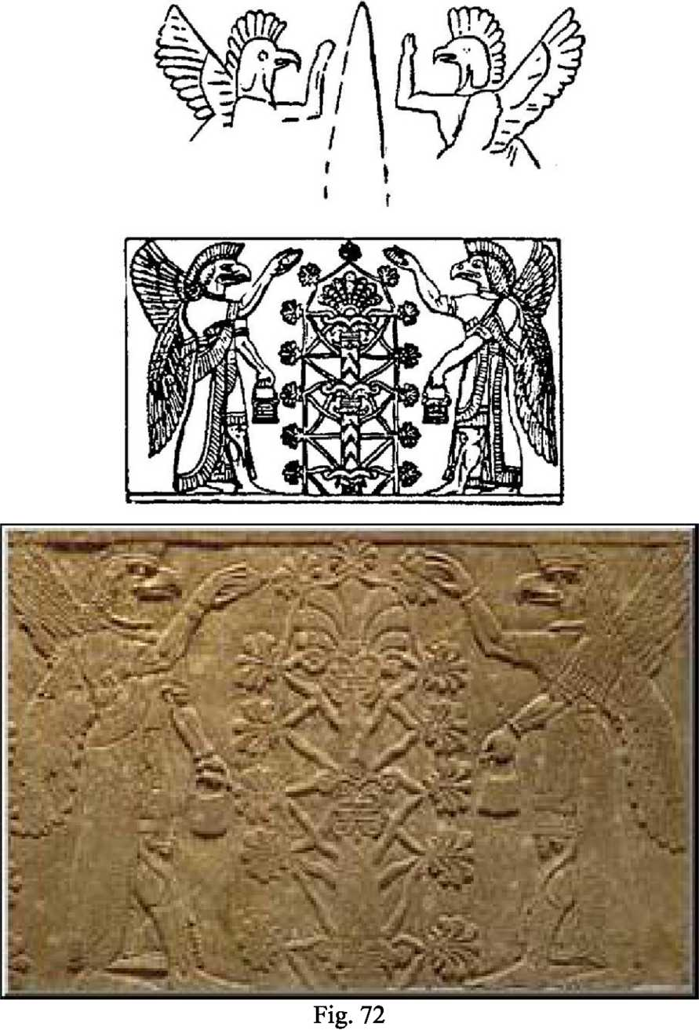

Cum poate această concluzie să fie pusă de acord cu, să spunem, cazul celui de-al zecelea conducător, eroul Potopului, dacă Biblia îl enumeră ca fiu al lui Lamech, iar textele sumeriene ca fiu al lui Ubar-Tutu? Explicaţia se află în poveştile semizeilor, de la Bat-Enosh (mama lui Noe) până la Olimpiada (mama lui Alexandru):
Luând identitatea soţului, un zeu o făcuse!
O asemenea explicaţie afirmă în mod admirabil statutul de semizeu al copilului în timp ce absolvă mama de adulter.
Un exemplu interesant care ilustrează universalitatea acestei explicaţii vine la noi din Egipt, unde unii dintre cei mai cunoscuţi faraoni purtau nume theoforice cu sufixul MSS (redat şi MES, MES, MOSE) care însemna „Vlăstar/progenitură a lui“—cum ar fi Thothm&s¹ („Vlăstar al zeului Thoth“), Ramses („Vlăstar al zeului Ra“) etc.
Un asemenea caz s-a întâmplat când faimosul faraon din Dinastia a 18-a din Egipt, Thothmes I a murit în 1512 î.e.n. El a lăsat în urmă o fiică (Hatshepsut) născută de soţia lui legitimă şi un fiu născut de o concubină. Urmărind să-şi legitimeze pretenţiile asupra tronului, fiul (cunoscut mai apoi ca Thothmes II) s-a căsătorit cu sora lui vitregă Hatshepsut. Căsătoria a produs doar fiice; şi când Thothmes II a murit (în 1504 î.e.n.) după o domnie scurtă, singurul moştenitor de sex masculin era un fiu făcut nu cu Hatshepsut, ci cu o fată din harem.
De vreme ce băiatul era prea mic ca să conducă, Hatshepsut a fost desemnată co-regentă cu el. Dar atunci ea a decis că domnia i se cuvenea de drept numai ei şi şi-a însuşit tronul ca Faraon cu drepturi depline. Ca să justifice şi să legitimeze acest lucru, ea a venit cu pretenţia că în timp ce Thothmes era tatăl ei cu numele, ea fusese de fapt concepută când zeul Amon (= „Ra cel Nevăzut“)—deghizat în soţul-rege—a avut raporturi intime cu mama ei.
La ordinele lui Hatshepsut, următoarea afirmaţie a fost inclusă în cronicile regale egiptene ca să înregistreze originile ei semidivine:
Zeul Amon a luat forma maiestăţii sale regele,
Soţul reginei.
Apoi el s-a dus la ea imediat
Şi s-a împreunat cu ea.
Acestea sunt cuvintele cu care zeul Amon,
Stăpânul Tronurilor celor Două Ţinuturi,
Le-a spus după aceea în prezenţa ei:
„Hatshepsut-de-Amon-creată“
Va fi numele acestei fiice ale mele Pe care am plantat-o în trupul tău...
Ea va exercita domnie binefăcătoare In tot acest tinut.
3
Hatshepsut a murit ca Regină a Egiptului în 1482 î.e.n., iar „băiatul“— cunoscut de atunci ca Thothmes III—a devenit în sfârşit faraon. Măreţul şi magnificul ei templu funerar de la Deir-el-Bahari, pe partea vestică a Nilului opusă anticei Teba (azi Luxor-Kamak), încă e în picioare: iar pe zidurile lui interioare, povestea naşterii lui Hatshepsut-semizeiţa este spusă într-o serie de picturi murale însoţite de scrieri hieroglifice.
Picturile încep cu o descriere a zeului Amon care, condus de zeul Thoth, întră în dormitorul reginei Ahmose, soţia lui Thothmes I. Hieroglifele însoţitoare explică faptul că zeul Amon era deghizat ca soţul reginei:
Apoi a intrat gloriosul zeu, Amon însuşi,
Stăpânul tronurilor celor Două Ţinuturi,
Care luase forma soţului ei.
3
„Ei (cei doi zei) au găsit-o (pe regină) dormind în frumosul sanctuar. Ea s-a trezit când a simţit parfumul zeului [şi] a râs veselă în faţa maiestăţii sale“. Pe când Thoth a plecat discret, Amon—
înflăcărat de iubire, s-a grăbit spre ea,
Ea putea acum să-l privească, în înfăţişarea lui de zeu,
Pe când el se apropia de ea.
Ea exulta la vederea frumuseţii lui.
Amândoi cuprinşi de dragoste, zeu şi regină s-au împreunat:
Dragostea lui a pătruns-o în toate membrele.
Locul se umpluse de dulcele parfum al zeului.
Maiestuosul zeu i-a făcut tot ce el îşi dorea.
Ea l-a bucurat cu toată fiinţa ei;
Ea l-a sărutat.
încă din trecut, din cele mai vechi timpuri dinastice, faptul că viitorii faraoni erau înzestraţi cu statutul de semizei, a fost pus pe seama relaţiilor cu Ra. O poveste, înscrisă pe papirus, ar putea chiar să rezolve un mister ce priveşte a 5 -a dinastie egipteană, în care trei faraoni înrudiţi s-au succedat unul pe altul fără a fi tată-fiu. Potrivit acestei poveşti, ei fuseseră concepuţi când zeul Ra s-a împreunat cu soţia marelui preot al templului său. Când durerile facerii au început, au constatat că femeia avea tripleţi şi că naşterea ar fi fost foarte dificilă. Aşa că Ra le-a chemat pe patru „zeiţe ale naşterii“ şi a apelat la tatăl lui, Ptah, să asiste naşterile. Textul descrie cum toţi aceşti zei au asistat în timp ce soţia marelui preot năştea, pe rând, trei fii care au fost numiţi Userkaf, Sahura şi Kakai. Datele istorice arată că toţi trei au domnit într-adevăr unul după altul ca faraoni, formând a Cincea Dinastie; ei au fost Tripleţii Semizei.
în afară de a furniza egiptologilor o explicaţie despre această ciudată dinastie, povestea oferă şi o explicaţie pentru un basorelief, descoperit de arheologi, care-1 reprezintă pe faraonul Sahura copil alăptat de o zeiţă—un privilegiu limitat doar la cei de stirpe divină. O asemenea „alăptare divină“ a fost pretinsă şi de Hatshepsut ca să-şi legitimeze pretenţiile de mai târziu la domnia hotărâtă de zeu: ea afirma că zeiţa Hathor (denumită „Mama zeilor“) o alăptase. (Un succesor, fiul lui Thothmes III, a pretins şi el că a fost alăptat de o zeiţă).
O asemenea afirmaţie, cum că ar fi avut statutul de semizeu ca rezultat al împreunării cu un zeu deghizat, a fost făcută şi de faimosul Ramses II, care a înregistrat în cronicile regale următoarea dezvăluire pe care însuşi marele zeu Ptah i-a facut-o faraonului:
Eu sunt tatăl tău.
Eu am luat forma lui Mendes, Stăpânul Berbec,
Şi te-am zămislit pe tine în trupul augustei tale mame.
Dacă o asemenea pretenţie de a fi conceput, nu de orice zeu, ci de capul panteonului, pare prea trasă de păr, amintiţi-vă explicaţiile noastre despre faptul că zeul numit Ptah de egipteni era nimeni altul decât Enki.
Şi să presupui existenţa unui copil din flori al lui Enki nu era deloc neobişnuit...
Dacă cineva aruncă o privire de ansamblu peste poveştile mesopotamiene ale zeilor, apar în prim plan personalităţile diferite ale celor doi fraţi vitregi Enki şi Enlil—în tote aspectele, inclusiv în ceea ce priveşte comportamentul sexual.
Anu, am menţionat mai devreme, avea un adevărat harem de concubine în afară de soţia lui oficială, Antu: într-adevăr, mama lui E.A/Enki, primul fiu al lui Anu, era o astfel de concubină. Când Anu şi Antu au venit pe Pământ într-o vizită de stat (la cca 4000 î.e.n.), un oraş special, Uruk (biblicul Erech), a fost construit pentru şederea lor. In timpul vizitei, Anu a prins drag de nepoata lui Enlil, care a fost numită de atunci In.Anna (= „Preaiubita lui Anu“)—cu indicii, în texte, că „iubirea“ lui Anu nu era doar de străbunic.
Iar din acest punct de vedere, Enki şi cu siguranţă nu Enlil, avea genele tatălui său. Dintre cei şase fii ai lui, doar Marduk este clar identificat ca fiind născut de soţia oficială a lui Enki, Dam.ki.na (= „Doamna [care] pe Pământ a Venit“); mamele celorlalţi cinci fii sunt majoritatea nenumite şi puteau fi concubine sau (vezi mai jos) întâlniri întâmplătoare. Prin comparaţie, Enlil—care avusese un fiu cu Ninmah acasă pe Nibiru când amândoi erau necăsătoriţi—avea fii (doi) doar de la soţia lui oficială, Ninlil.
Un lung text sumerian pe care primul lui traducător, Samuel N. Kramer, l-a numit Enki şi Ninhursag: un Mit al Paradisului, detaliază repetatele rapoarte sexuale ale lui Enki cu sora lui vitregă Ninharsag/Ninmah în încercarea (fără succes) de a avea un fiu cu ea, şi apoi relaţiile lui sexuale cu fiicele care rezultaseră din aceste legături. (Ninharsag—un ofiţer medical—a fost nevoită să-i inducă lui Enki boli dureroase ca să-l facă să se oprească). De cele mai multe ori, aceste poveşti despre Enki proslăveau penisul măreţ al zeului.
Enki n-avea nicio reţinere în a face sex în interiorul familiei: Un lung text despre vizita Inannei la Eridu (ca să obţină de la Enki Me-urile vitale) descrie cum gazda ei a încercat (fără succes) s-o îmbete şi s-o seducă; iar un alt text, înregistrând o călătorie din Eridu spre Abzu, povesteşte cum Enki a reuşit să facă sex cu Ereshkigal (sora mai mare a Inannei şi viitoarea soţie a fiului lui Enki, Nergal) la bordul navei lor.
Când astfel de escapade aveau ca rezultat naşterea unor copii, aceştia erau tinerii zei şi zeiţe; ca să se nască semizei, împerecherea trebuia să fie cu pământence; şi cum din acestea nu duceau lipsă... Putem să începem cu poveştile canaanite despre zei, unde El (= „Cel Mândru“—„Cronos“ din tradiţia est- mediteraneană) era capul panteonului. Poveştile includ un text cunoscut ca Naşterea Zeilor cei Milostivi', el descrie cum El, plimbându-se pe ţărmul mării, a întâlnit două femei pământence ce se îmbăiau. Cele două femei au fost fermecate de mărimea penisului lui şi s-au împreunat cu el, dând naştere lui Shahar (= „Zori“) şi Shalem (= „împlinit“ sau „Amurg“).
Deşi numiţi „zei“ în textul canaanit, cei doi erau, prin definiţie, semizei. Un important epitet-titlu pentru Enki era Ab Adam—tradus „Tatăl Omului“ dar însemnând şi „Tatăl lui Adam“, care, luat literal, poate să însemne chiar acest lucru: progenitorul şi tatăl de-adevăratelea al individului pe care Biblia îl numeşte Adam, distinct de referirile anterioare la „Adam“ ca specie. Şi aceasta ne conduce direct la Adapa, legendarul Model al Omului din textele mesopotamiene.
Un semizeu pre-Diluvian cunoscut ca „Omul din Eridu“, al cărui nume,
A A
Adapa, îl arată a fi fost „Cel Mai înţelept Dintre Oameni“. înalt şi mare de statură, el era foarte clar identificat ca fiu al lui Enki—un fiu de care Enki era în mod deschis mândru, pe care l-a numit Şef al Gospodăriei în Eridu, şi căruia i-a dăruit „înţelegere atotcuprinzătoare“, toate felurile de cunoştinţe, inclusiv matematică, scris şi meşteşuguri.
A
Primul „Om înţelept“ înregistrat vreodată, Adapa trebuie să fi fost acel fantomatic Homo sapiens sapiens care a apărut pe scena umanităţii acum cca 35.000 de ani ca „Omul de Cro-Magnon“, diferit de necizelatul Neanderthalensis. S-a speculat (fără concluzii convingătoare) dacă nu cumva „Adapa“ ar fi putut fi chiar persoana pe care Biblia o numeşte „Adam“ (distinct de „Adam“ ca specie). Eu unul mă întreb dacă nu cumva el a fost acel En.me.lu.anna din Lista Regilor Sumerieni dinainte de Potop—un nume ce poate fi tradus ca „Omul Cerului al lui Enki“—căci cel mai de seamă şi unic eveniment în legătură cu Adapa a fost călătoria lui cerească pentru a-l vizita pe Anu pe Nibiru.
Povestea lui Adapa începe prin a da cititorului sentimentul unei epoci foarte îndepărtate, de la începutul evenimentelor, când E.A/Enki a fost implicat în Creaţie:
9
A
In acele zile, în acei ani,
A
De E.A. a fost Omul înţelept din Eridu
Creat ca model al Omului.
Povestea lui Adapa a avut ecouri în viaţa şi literatura mesopotamiană de-a lungul erelor. Chiar şi în mai târziele Babilon şi Asiria, expresia „înţelept ca Adapa“ era folosită pentru a descrie pe cineva cu o inteligenţă avansată. Dar la fel a fost şi un alt aspect al lui poveştii lui Adapa, potrivit căruia E.A/Enki în mod
deliberat i-a dăruit unul dar i-a refuzat alt atribut Modelului său de Om, cu toate că era propriul lui fiu:
/V
înţelegere atotcuprinzătoare el a desăvârşit pentru el;
înţelepciune el i-a dat;
Lui el i-a dat Cunoaştere—
Viaţă veşnică el nu i-a dat.
Când vestea despre neobişnuit-de-înţeleptul pământean a ajuns pe Nibiru, Anu a cerut să-l vadă pe Adapa. Conformându-se, Enki „l-a făcut pe Adapa să ia calea către Anu şi în cer el s-a dus“. Dar Enki era îngrijorat ca nu cumva lui Adapa, odată ajuns pe Nibiru, să-i fie oferite Pâinea Vieţii şi Apa Vieţii—şi să obţină longevitatea Anunnaki-lor în cele din urmă. Ca să prevină asemenea întâmplare, Enki l-a făcut pe Adapa să arate sălbatic şi lăţos, l-a îmbrăcat jerpelit şi i-a dat instrucţiuni care să-l inducă în eroare:
Pe când vei sta înaintea lui Anu,
Ei îţi vor oferi pâine;
Ea e Moarte—n-o mânca!
Ei îţi vor oferi apă;
Ea e Moarte—n-o bea!
/V
Iţi vor oferi un veşmânt—
/v ³
Imbracă-1.
A
Iti vor oferi ulei—
9
Unge-te cu el.
„Să nu încâlci aceste instrucţiuni“ Enki l-a avertizat pe Adapa; „ceea ce ţi-am spus ţine minte!“
Luat în zbor pe „Calea Cerului“, Adapa a ajuns la Poarta lui Anu; ea era păzită de zeii Dumuzi şi Gizidda. Lăsat înăuntru, el a fost adus înaintea lui Anu. Aşa cum prevăzuse Enki, i s-a oferit Pâinea Vieţii—dar temându-se de moarte, el a refuzat s-o mănânce. I s-a oferit Apa Vieţii şi a refuzat s-o bea; şi-a pus pe el hainele ce i-au fost oferite şi s-a uns cu uleiul ce i s-a dat. Uluit şi amuzat, Anu l-a întrebat: „Ia spune, Adapa—de ce n-ai mâncat, de ce n-ai băut?“ La care Adapa a răspuns: „E.A, stăpânul meu, mi-a poruncit ,nu vei mânca, nu vei bea’“.
Mâniat de răspuns, Anu a trimis un emisar la Enki, cerând o explicaţie. Tăbliţa inscripţionată e prea deteriorată ca să poată fi citită, deci nu ştim răspunsul lui Enki. Dar tăbliţa arată clar faptul că Adapa, fiind considerat „nedemn“ de Anu, a fost readus pe Pământ şi a început o linie de preoţi-adepţi pentru vindecarea
A
bolilor. înţelept şi inteligent, un fiu al zeului Enki era Adapa—totuşi ca un muritor el a murit.
Dezbaterea savanţilor dacă nu cumva biblicul Adam era Adapa e departe de a se fi încheiat. Dar în mod clar, naratorul biblic a avut povestea lui Adapa în minte atunci când a scris povestea celor doi copaci din Grădina Edenului— Copacul Cunoaşterii (din care Adam a mâncat) şi Copacul Vieţii ( de la care a fost exclus). Avertizarea adresată lui Adam (şi Evei), „în ziua când vei mânca din el cu siguranţă vei muri“, este aproape o citare a avertizării pe care Enki i-a facut-o lui Adapa. La fel e şi grija zeităţii, exprimată către nişte colegi nenumiţi, în legătură cu riscul ca Adam să mănânce şi din Copacul Vieţii (Geneza 3:22-24):
Şi Yahweh Elohim a spus:
Priviţi, Adam devine ca unul dintre noi Să ştie binele şi răul;
Şi acum, dacă va întinde mâna Şi va lua şi din Copacul Vieţii,
Şi va mânca şi va trăi veşnic?
Aşa că „Yahweh Elohim l-a izgonit din Grădina Edenului... şi a pus la est de Grădina Edenului Heruvimii şi sabia înflăcărată care se roteşte, ca să păzească drumul către Copacul Vieţii“.
Nu ştim dacă avertizarea lui Enki făcută lui Adapa—să evite Apa şi Pâinea Vieţii altfel va muri—a fost una cinstită, sau parte a deciziei deliberate de a-i da
A
lui Adapa înţelepciune dar nu şi „Viaţă Veşnică“. Ştim, totuşi, că avertizarea făcută lui Adam şi Evei, că ei vor „muri cu siguranţă“ dacă vor mânca din Copacul Cunoaşterii, a fost neadevărată. Zeul, după cum Şarpele le-a spus, minţise.
Este un episod care trebuie ţinut în minte pe măsură ce problemele
Imortalităţii vor apărea în prim plan.
***
Potrivit listei de regi din WB-62, Enmeluanna a fost urmat de En.sipa.zi.anna (= „Stăpânul Păstor, Viaţă Cerească“) şi apoi de Enmeduranna/Enmeduranki, a cărui poveste se potriveşte cu cea a biblicului Enoch. Nume diferite şi ambigue sunt date în sursele mesopotamiene pentru biblicul Lamech, cel mai sigur dintre ele fiind Ubar-Tutu din Epopeea lui Gilgamesh (şi astfel probabil Obartes al lui Berossus). Nimic, în afară de această menţionare din Epopeea lui Gilgamesh, nu este cunoscut despre acest predecesor al lui Ziusudra/Utnapishtim. A fost el un semizeu, sau nenorocosul Lamech care avea dubii despre adevăratul tată al lui Noe?
/\
„încălcarea“ săvârşită de Igigi sau „Observatori“ care l-a supărat atât de tare pe Enlil a fost de fapt începută de nimeni altul decât Enki însuşi. Aşa s-au născut, diversele surse arată clar, numeroase odrasle semizei; dar numai o mână dintre ei sunt numiţi şi enumeraţi. Au fost acestea ocazii în care însuşi Enki, purtând epitetul-nume En.me („Stăpânul ME-urilor“), să fi fost implicat?
Ghicitoarea Patriarhilor-Semizei din timpurile pre-Diluviene merge până la Noe şi la Potop; dar enigma „seminţei“ noastre ancestrale nu se termină aici, căci—după cum Biblia afirmă (iar sursele mesopotamiene confirmă)— intermariajele care începuseră înainte de Potop au continuat „de asemenea şi după aceea“.
Vom afla curând că şi alţi zei—şi zeiţe!—au fost parteneri doritori de intermariaje în timpurile post-Diluviene.
CUVINTE ŞI ÎNŢELESUL LOR
Cititorii traducerilor textelor sumeriene pot găsi un „d“ mic în faţa numelui unei zeităţi—de esemplu dEnki, dEnlil. Denumit,determinant“, el identifică numele ca fiind acela al unui zeu (sau al unei zeiţe). Litera „d“ e prescurtarea cuvântului din două silabe Din.gir, însemnând literalmente „Cei Drepţi [ai] Rachetelor“, acest cuvânt a fost reprezentat pictografic ca o rachetă cu un modul de comandă (vezi „Ţinutul Edenului“ de la pag. 82). Simplificat, desemnarea „zeu/divin“ a fost redată prin semnul de „stea“ care era citit An şi a evoluat mai departe într-un semn ca o cruce făcută cu cuiul (vezi ilustraţia); el era citit Ilu în Akkadiană (în Babilon şi Asiria)—din care singularul El din Canaanită sau Ebraică şi pluralul Elohim din Biblie au evoluat.
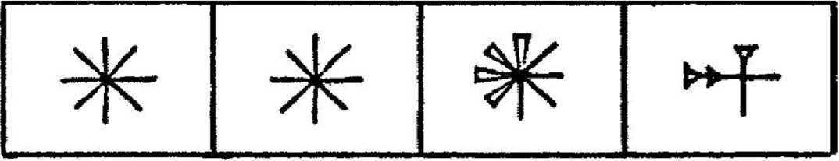

AN = Star = Heavens = “gocT
în timp ce explică faptul că în povestea creării lui Adam acei Elohim din Biblie erau Anunnaki ai sumerienilor, acest autor (aşa cum se afirmă fără dubiu în întâlniri Divine) îl înfăţişează pe Zeu (cu Z mare) ca pe un universal cosmic Creator a Toate, care acţionează prin intermediul emisarilor—„zei“ cu z mic. Existenţa „zeilor“ Elohim/Anunnaki cu z mic este confirmarea existenţei creatorului lor, Zeul cu Z mare.
Atotcuprinderea numelui divin „Yahweh“ i-a fost explicată lui Moise ca însemnând Eheyeh asher eheyeh—„Eu voi fi cel ce voi fi“—Zeul ar putea „fi“ (acţiona prin) Enki într-o ocazie, sau ar putea „fi“ prin Enlil în alta etc. Când textul ebraic afirmă Elohim, despre „zeii“ Anunnaki vorbeşte el; şi când Biblia foloseşte termenul Yahweh Elohim, trebuie să înţelegem că înseamnă „Când Yahweh acţionează ca/prin unul dintre Elohim^{u}.
Alte înţelesuri neortodoxe ale cuvintelor biblice sugerate în scrierile mele includ termenul Olam. Este în mod obişnuit tradus „Veşnic/Etem/al celor vechi“; dar provenind din verbul rădăcină care înseamnă „A ascunde“, Olam (eu am scris deja) ar putea însemna un „Loc Ascuns“ fizic al Zeului, ca în Psalm 93:2—„Tu eşti din Olam“—„Locul Ascuns“, nevăzuta planetă Nibiru.

Au existat uriaşi pe Pământ
Au existat uriaşi pe Pământ
A
In acele zile şi chiar şi după aceea.
Cu puţinele (dar familiarele de-acum) cuvinte—îngroşate de deasupra— Biblia extinde evenimentele epice dinainte de Potop care-i implicau pe semizei la zilele de după Potop; unii ar putea spune chiar, de la erele preistorice şi legendare până la timpurile istorice.
Cititorul ştie deja că versetul 6:4 din Geneză nu spune „uriaşi“—ea spune Nefilim, şi că eu am fost şcolarul care l-a întrebat pe profesor de ce s-a tradus „uriaşi“ şi nu mai degrabă „Cei care au coborât“, aşa cum e înţelesul cuvântului Nefilim. Privind în urmă, am realizat că profesorul n-a inventat interpretarea de „uriaşi“ şi că trebuie să fi existat o explicaţie pentru care savanţii desemnaţi de Regele James I al Angliei să traducă Bibila Ebraică au folosit termenul „uriaşi“: Ei s-au bazat pe traducerile mai vechi ale Bibliei Ebraice—în Latină, cunoscută ca Vulgata, datând din secolele 4 şi 6 î.e.n. şi o mai timpurie traducere în Greacă (Septuaginta) făcută în Alexandria, Egipt, în secolul al 3-lea î.e.n. Şi în ambele traduceri, cuvântul Nefilim este redat ca „giganţi“. De ce?
Răspunsul este dat în însăşi Biblia. Termenul Nefilim, prima dată folosit în Geneza 6:4, este folosit din nou în Cartea Numere (13:33), în povestea iscoadelor pe care Moise le-a trimis înainte în Canaan pe când israeliţii se pregăteau să intre în el la sfârşitul Exodului. Selectând doisprezece bărbaţi, Moise le-a spus: „urcaţi-vă din Negev (câmpia aridă de sud) deasupra dealurilor şi priviţi ţara— cum arată şi cine sunt oamenii care locuiesc în ea—sunt ei puternici sau sunt slabi? Mulţi sau puţini? Şi cum e pământul pe care locuiesc ei, e bun sau rău? Şi cum sunt oraşele în care locuiesc—sunt ele în câmp deschis, sau sunt fortificate?“
Făcând ceea ce fuseseră instruiţi, cele douăsprezece iscoade, „Urcând din Negev, au ajuns la Hebron, unde Achiman, Sheshai şi Talmai, descendenţii lui Anak, se aflau“. Şi când iscoadele s-au întors, ei i-au spus lui Moise:
Am urcat deasupra ţinutului unde ne-ai trimis,
Şi într-adevăr acolo curge lapte şi miere...
Dar oamenii care locuiesc în ţinut sunt puternici,
Iar oraşele sunt mari şi fortificate;
Şi i-am văzut acolo chiar şi pe copiii lui Anak.
Am văzut acolo uriaşii,
Fiii lui Anak—Nefîlim,
Copiii lui Anak dintre Nefilim;
Şi noi eram ca lăcustele în ochii noştri,
Şi la fel eram noi în ochii lor.
Singularul Anak este redat şi la plural, Anakim, în Deuteronom 1:28 şi 9:2, când Moise i-a încurajat pe Israeliţi să nu-şi piardă firea din cauza înspăimântătorilor „descendenţi ai lui Anak“; şi din nou în Joshua 11 şi 14, în care capturarea Hebronului, fortăreaţa „Copiilor lui Anakim“, a fost înregistrată.
Cum aceste versete pun semnul egal între Nefilim şi Anakim, ele îi şi descriu atât pe primii cât şi pe ultimii ca pe nişte giganţi—atât de mari că israeliţii obişnuiţi erau ca lăcustele în ochii lor. Capturarea fortăreţele lor întărite, cu o atenţie deosebită asupra Hebron, a fost o realizare specială în înaintarea israelită. Când lupta s-a terminat, afirmă Biblia, „Nu mai rămăseseră Anakim în ţinutul Copiilor lui Israel cu excepţia celor rămaşi în Ghaza, Gath şi Ashdod“ (Joshua 11.23). Fortăreţele necapturate erau toate oraşe ale enclavei filistine de pe coastă; şi aici se află motive în plus pentru a echivala Anakim cu giganţii—căci adversarul Regelui David, filistinul gigant Golyat şi fraţii lui erau descendenţi ai lui Anakim care rămăseseră în oraşul filistin Gath. Potrivit Bibliei, Golyat era mai înalt de 9 picioare; numele lui a devenit sinonimul pentru „uriaş“ în ebraică.
Numele Gol-yat, de origine necunoscută, poate să conţină o legătură neluată în seamă până acum cu limba sumeriană, în care Gal însemna „Mare/măreţ“— ceea ce vom discuta în cel mai mic detaliu în paragrafele următoare.
Doar după ce mi-am dat seama că biblicii Nefilim erau Anunnaki din tradiţia mesopotamiană, am realizat că Anakim era pur şi simplu redarea ebraică a sumerianului/akkadianului Anunnaki. Dacă această originală dar totuşi simplă intuire a ecuaţiei n-a fost încă în mod universal adoptată, motivul poate fi doar viziunea împământenită cum că în vreme ce Anakim ca fii ai Hebronitului Anak e
posibil să fi existat în realitate, zeii Anunnaki—ştim cu toţii, nu?—erau doar un mit...
Găsim argumente adiţionale pentru Conexiunea Anakim-Anunnaki într-o neobişnuită alegere a terminologiei din Joshua 14:14. Descriind capturarea Hebronului ca faptul care a adus luptele din Canaan la final, Biblia are de spus asta despre oraş (conform traducerii Regelui James): „Şi numele Hebronului dinainte fusese Kiriath Arba, care Arba a fost un mare om printre Anakim“.
Mai multe traduceri modeme în engleză ale acestei afirmaţii oferă câteva
/\
variaţii privind identitatea lui Arba. Biblia Noii Anglii îl redă ca „înainte numele Hebronului era Kiriath-Arba; acest Arba era şeful printre Anakim“. Noua Biblie Americană traduce „Hebron era înainte numit Kiriath-Arba, căci Arba, cel mai mare dintre Anakim“ iar Biblia nouă Tanach Evreiască spune: „Numele Hebronului era înainte Kiriath-Arba, [Arba] a fost marele om printre Anakiţi“.
Problema traducerii provine din faptul că textul ebraic îl descrie pe Arba ca ,Jsh Gadol al Anakim“. Tradus literalmente, Ish înseamnă fără dubii un bărbat- Om; dar Gadol poate însemna atât „Mare“ cât şi „Măreţ“. Deci, era intenţia acestui epitet descriptiv de a spune că Arba era un Om Mare ca statură—un „Golyat“— sau un Om Măreţ—un lider extraordinar?
Citind şi recitind acest verset, mi-am dat seama că mai întâlnisem exact acest termen —Ish Gadol—înainte: în textele sumeriene! Căci în acestea, termenul care însemna un rege era Lu.gal—literalmente Lu (=Om) + Gal (=Mare/Măreţ) - Ish- Gadol. Şi, ca în ebraică, termenul avea acest ambiguu dublu înţeles: Mare Om sau „Rege“ (=„Om Măreţ“).
Şi aici un alt gând mi-a apămt: Nu cumva nu era nicio ambiguitate—nu cumva acest „Arba “, descendent al Anunnaki, era un semizeu care era şi mare şi măreţ?
9
Pictograma din care semnul cuneiform pentru Lugal a evoluat arată simbolul pentru Lu la care este adăugată o coroană (Fig. 73) şi el nu indică mărimea. Nu avem o pictură a lui Arba (al cărui nume literalmente înseamnă „Cel care este Patru“); dar avem reprezentări antice ale regilor sumerieni; iar în perioada Dinastică Timpurie ei erau reprezentaţi ca nişte ţipi mari (de exemplu Fig. 74).
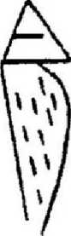
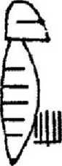
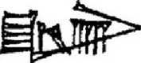

StMíít^
Fig. 73

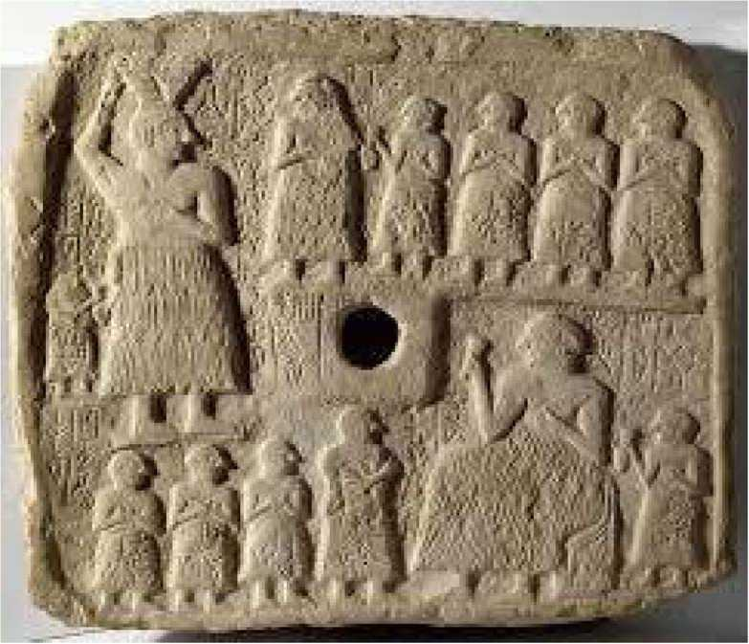
Fig. 74

Alte exemple din Ur₅ de la cca 2600 î.e.n., sunt reprezentări pe o cutie din lemn cunoscută ca „Standardul din Ur“ cu panouri pe cele două feţe ale ei, unul („Panoul Războiului“, Fig. 75) arătând o scenă cu soldaţi mărşăluind şi care trase de cai iar celălalt („Panoul Păcii“) despre activităţi civile şi petreceri; persoana care iese în evidenţă prin mărime este regele—Lu.gal (Fig. 76, porţiune din panou).
(Ar putea fi relevant să menţionăm aici că atunci când israeliţii au hotărât să aibă un rege, cel desemnat—Saul—a fost ales pentru că „atunci când se ridica dintre oameni, el era mai înalt decât oricare dintre ei de la umăr în sus“ [Samuel 10:23]).
Desigur, nu toţi regii din antichitate erau de mărime gigantică. Un rege Canaanit, Cel Mare, Og Regele din Rashan, era atât de neobişnuit încât Biblia îl dă drept exemplu. Arba—-descinzând din Anakim/Anunnaki—ieşea în evidenţă
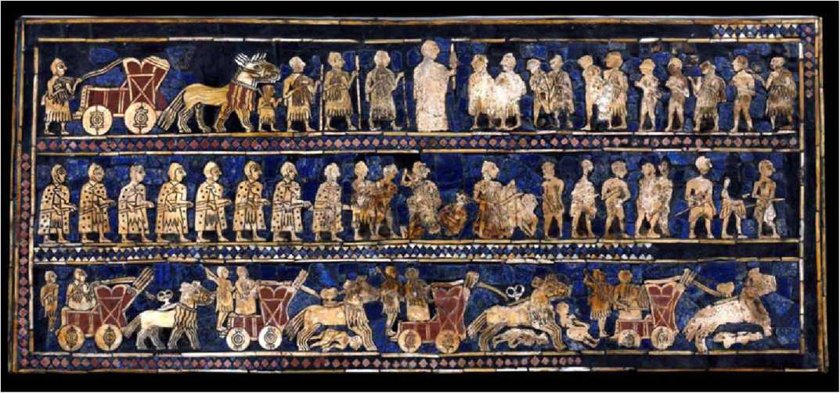
Fig. 75

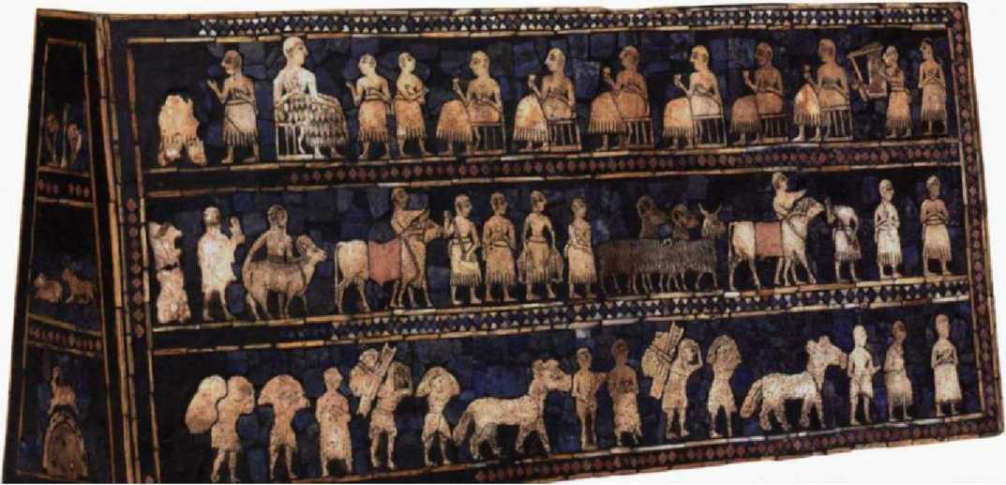
Fig. 76

pentru că era Ish Gadol. Deşi nu era rege, semizeul Adapa—fiu al lui Enki—era descris ca mare şi robust. Dacă astfel de „Oameni Mari“ semizei au moştenit această caracteristică genetică de la părinţii lor divini, ne-am putea aştepta ca reprezentările zeilor şi oamenilor să arate şi ele zeităţile de dimensiuni uriaşe; şi chiar aşa se şi întâmplă.
Poate fi văzut, de exemplu, într-o reprezentare din mileniul al 3-lea î.e.n. din Ur, un Lugal dezbrăcat, mai mare decât oamenii care poartă ofrande în urma lui, turnând o libaţiune unei chiar şi mai mari zeiţe aşezate, Fig. 77.
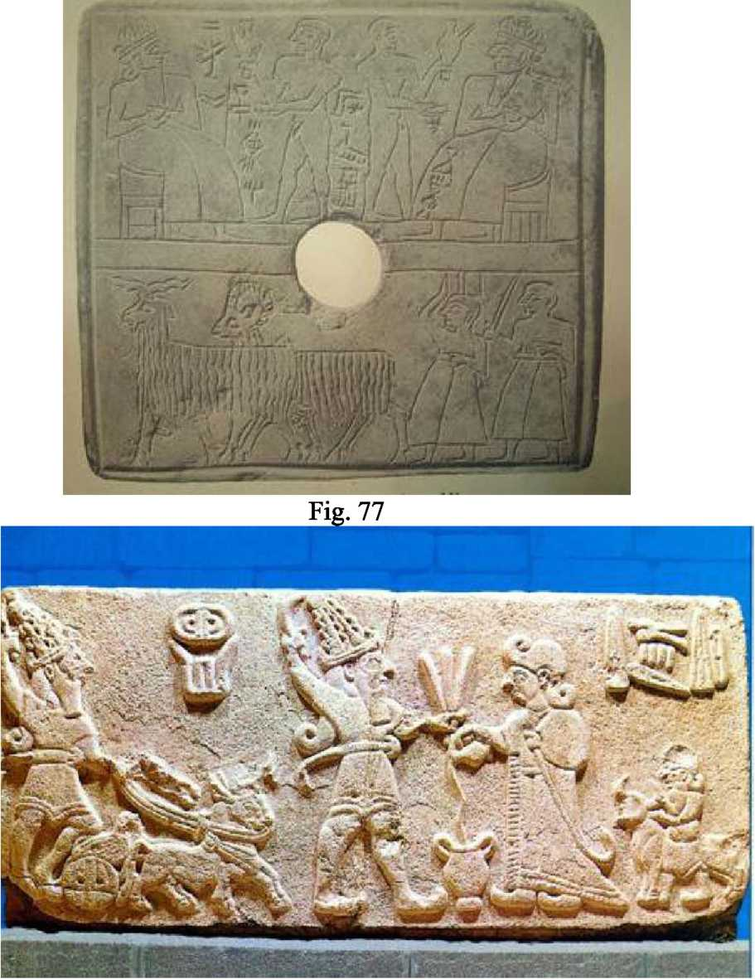
Fig. 78
Reprezentări similare au fost găsite în Elam; şi aceeaşi proporţie între rege şi zeitate poate fi văzută într-o reprezentare a unui mare rege hitit care oferă o libaţiune unui şi mai mare zeu Teshub (Fig. 78). O altă perspectivă a acestei teme poate fi văzută în Fig. 51, în care o zeitate de rang mai mic prezintă un rege unui zeu aşezat care—dacă ar sta în picioare—ar fi cu cel puţin o treime mai înalt decât ceilalţi.
9
O asemenea mărime, se poate vedea, nu era limitată la zeii masculini; Ninmah/Ninharsag (care la bătrâneţe era poreclită „Vaca“) era reprezentată ca zdravănă, voinică (Fig.79). Şi mai faimoasă pentru mărimea ei, chiar în zilele tinereţii, era zeiţa Ba’u (Fig. 80), soţia zeului Ninurta; epitetul ei era Gula (Cea Mare).
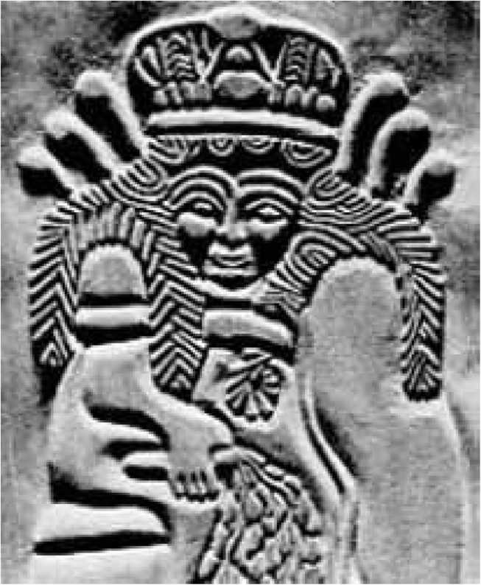
Fig. 79

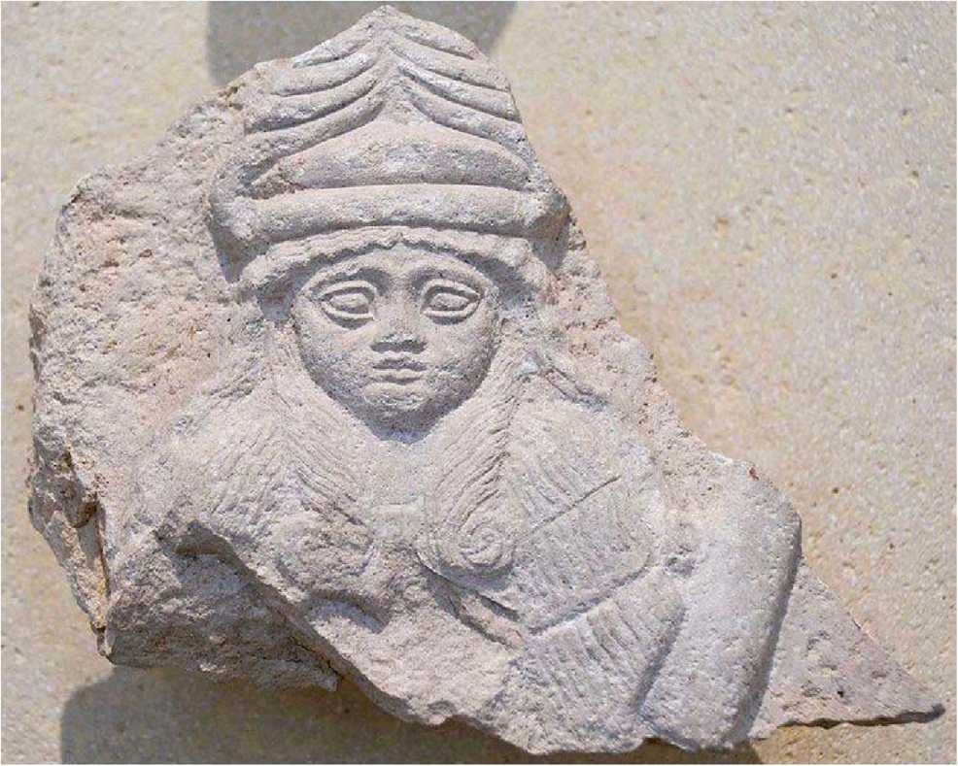
£)it>1c | Îj&tortf Online
Fig. 80
Au existat, intr-adevăr, uriaşi pe Pământ în vremurile pre-Diluviene, şi chiar şi după aceea. Din fericire, marile descoperiri arheologice ale trecutului din ultimele două secole ne fac capabili să-i identificăm şi să-i aducem la viaţă—chiar dacă au murit.

în ciuda afirmaţiei ei că Gibborim—Eroii, „Oamenii puternici“ (alias semizei)— au continuat să existe şi în timpurile post-Diluviene, Biblia cu greu mai face vreo menţiune la ei până la momentul reîntoarcerii israeliţilor în Canaan. Doar atunci, când Moise enumeră cine a locuit în Canaan, Biblia îi mai menţionează pe Anakim şi pe un sub-grup numit Repha’im (un termen care ar putea însemna „Vindecători“) care după Deuteronom 2:11 „ca Anakim sunt consideraţi“.
Majoritatea (în afară de anumiţi „Copii ai lui Anakim“) fuseseră înlocuiţi de o varietate de triburi-naţii care repopulaseră aceste ţinuturi după Potop.
Potrivit Bibliei, din cei trei fii ai lui Noe—Shem, Ham şi Japhet—care supravieţuiseră Potopului cu soţiile lor a reapărut Omenirea: „Din ei întregul Pământ s-a umplut“ spune Biblia, lansând o listă a naţiilor descendente din ei (Geneza cap. 10). Şi în acea lungă şi cuprinzătoare listă, doar o singură figură eroică pe nume Nimrod este amintită.
Provenind din Kish (pronunţat greşit „Kush“), Nimrod „era un Puternic Vânător prin graţia lui Yahweh“; ea a fost „cel care era Primul Erou din ţinut“ conform versetelor din Geneză pe care le-am citat deja. Am menţionat mai devreme presupunerea cercetătorilor, la momentul descoperirii şi descifrării tăbliţelor cuneiforme, cum că „Nimrod“ (ale cărui domenii includeau Erech din ţinutul Shine’ar) era faimosul sumerian Gilgamesh, regele Erech/Uruk—o presupunere incorectă, după cum s-a dovedit. Dar epitetul ebraic aplicat lui Nimrod—un Gibbor, un Erou, un Puternic vânător—îl leagă fără putinţa de a greşi de pluralul Gibborim din Geneza 6:4, şi astfel îl identifică a fi unul dintr-o linie continuă de semizei. (în iconografia sumeriană, Enlil era reprezentat ca acela care a dăruit Omenirii arcul de vânătoare, Fig. 81).
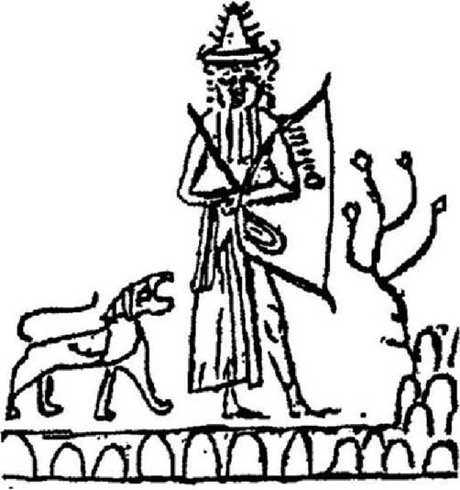
Fig. 81
Presupunerea că Nimrod a fost „născut“ în Kish poate servi ca un indiciu de nepreţuit privind identitatea lui: identitatea lui se ascunde, cred eu, nerecunoscută, printre semizeii asociaţi cu zeul Ninurta. Ea leagă cu siguranţă aceste versete

biblice de Lista Regilor Sumerieni, unde se afirmă în legătură cu perioada post- Diluviană:
După ce Potopul a măturat totul,
Când domnia a fost coborâtă (din nou) din cer,
domnia era în Kish.
Kish a fost unul dintre oraşele dinainte de Potop care n-au fost reconstruite exact unde fuseseră înainte, odată ce Mesopotamia a fost din nou locuibilă; el era un oraş nou, intenţionat a fi o capitală neutră, a cărei întemeiere a urmat creării de regiuni separate pentru clanurile Anunnaki aflate în conflict.
Calamitatea Potopului care s-a abătut asupra Pământului—un colosal val mareic cauzat de prăbuşirea calotei de gheaţă de pe Antarctica—a acoperit inevitabil şi Abzu cu facilităţile lui de minerit din sud-estul Africii. Dar, aşa cum natural trebuie să fi fost, calamitatea care a distrus o parte a Pământului a avut efecte benefice în cealaltă parte: în Ţinuturile de Dincolo de Mări pe care azi le numim America de Sud, puternica avalanşă de ape a scos la iveală filoane extrem de bogate în aur în ceea ce numim azi Munţii Anzi şi a umplut albiile râurilor cu pepite de aur uşor de colectat. Ca rezultat, aurul de care avea nevoie Nibiru putea fi obţinut de aici fără truda mineritului. Luându-i-o înainte lui Enki, Enlil l-a trimis pe fiul lui, Ishkur/Adad să se ocupe de teritoriul aurifer. Controlul asupra vechilor ţinuturi repopulate a devenit astfel o problemă presantă pentru clanul lui Enki, „deposedat“ astfel; propunerea de a crea regiuni distincte şi clar delimitate a fost o încercare de menţinere a păcii făcută de Ninmah.
A
înainte ca Domnia să fie reinstaurată după Potop, un text despre acest subiect afirmă că „Marii zei Anunnaki, cei care hotărăsc destinele, s-au aşezat în consiliu, au luat hotărâri privind Pământul şi au stabilit cele patru regiuni.“ Alocarea a trei regiuni se potriveşte cu cele trei ramuri de naţiuni-state biblice care au emanat de la cei trei fii ai lui Noe; scopul ei şi rezultatul a fost de a aloca Africa (şi popoarele hamitice) lui Enki şi fiilor lui, iar Asia şi Europa (popoarele semitice şi indo- europene) lui Enlil şi fiilor lui. O a Patra Regiune, teritoriu doar al zeilor, a fost pusă deoparte pentru un nou Spaţioport post-Diluvian; localizată în peninsula Sinai, era sub egida neutrei Ninmah, câştigându-i acesteia epitetul Nin.harsag (= „Doamna Vârfului de Munte“). Numită TiLmun (= „Locul Rachetelor“), această regiune era locul unde Ziusudra şi soţia lui au fost luaţi după Potop.
Principalul scop al formării regiunilor—un aranjament de „de împărţire“ între şi în interiorul clanurilor Anunnaki—n-a fost obţinut rapid. Cearta şi sfada curând au erupt între Enkiiţi; tradiţiile egiptene le amintesc întâi în lupta pentru domeniu dintre Seth şi Osiris, ducând la uciderea lui Osiris, apoi ca răzbunare războiul dintre Horus (născut din sperma lui Osiris) şi Seth. Fiul lui Enki, Marduk (Ra în Egipt) în mod repetat a încercat să se stabilească în teritoriile enlilite. O perioadă de pace relativă—negociată de Ninmah—a fost din nou zguduită de rivalitatea dintre fiii lui Enki, Ra/Marduk şi Thoth/Ningishzidda. A trebuit să treacă încă un mileniu până să fie restaurat Pământul şi Omenirea în stabilitate şi prosperitate, făcând posibilă vizita de stat a lui Anu pe Pământ, la cca 4000 î.e.n.
Biblia susţine că descendentul din a patra generaţie a lui Shem se numea Peleg (= „împărţire“), „fiindcă în timpul lui a fost Pământul împărţit“; în Războaiele Zeilor şi ale Oamenilor eu am sugerat că aceasta era o referire la întemeierea celor trei regiuni separate de civilizaţie—a Tigrului/Eufratului, a Nilului şi a Indusului. Peleg s-a născut, potrivit Bibliei, la 110 ani după Potop; folosirea formulei „de 60 de ori“ ar data naşterea lui Peleg la aproximativ 4300 î.e.n. (10.900-6.600) şi „împărţirea la cca 4000 î.e.n.
O dată cu crearea civilizaţiilor Omenirii, cartierul general post-Diluvian al lui Enlil din NLibru (Nippur în akkadiană)—reconstruit exact acolo unde fusese oraşul înainte de Potop, dar nu şi Centru de Control al Misiunii după Potop—a devenit capitala religioasă a tuturor, un fel de „Vatican“. Atunci a fost fixat un calendar luni-solar, Calendarul din Nippur, cu un ciclu de douăsprezece perioade Ezen (= „Festival“)—originea „lunilor“. Acest calendar, început la 3760 î.e.n. este încă folosit ca şi Calendar Evreiesc până azi.
Apoi zeii „au făcut schiţa oraşului Kish, au turnat fundaţiile lui“. A fost intenţionat ca o capitală naţională, un fel de Washington D.C.; şi aici Anunnaki au început linia de regi post-Diluvieni prin „coborârea din cer a sceptrului şi coroanei
domniei“.
***
Săpăturile făcute la situl anticului Kish, descrise în capitolul nostru 4, au confirmat diferitele texte sumeriene care-1 numeau pe zeul Ninurta ca zeitatea titulară a oraşului, dând naştere ideii că poate el a fost „Nimrod“ care era „Puternicul Vânător“ al lui Yahweh, dar Lista Regilor Sumerieni chiar îl numeşte pe primul rege din Kish; în mod regretabil, noi nu ştim acest nume, căci inscripţia e
deteriorată chiar acolo, lăsând lizibile doar silabele Ga.--.--.ur. Ceea ce e clar lizibil este afirmaţia că el a domnit 1.200 de ani!
9
Numele celui de-al doilea conducător din Kish este în întregime deteriorat, dar domnia lui a durat în mod clar 860 de ani. El a fost urmat pe tronul din Kish de zece conducători cu nume lizibile ale căror domnii au durat 900, 840, 720 şi 600 de ani. De vreme ce acestea sunt numere care se disting clar ca fiind divizibile cu 6 sau cu 60, întrebarea fără răspuns este dacă acestea sunt duratele efective ale domniilor, sau scribii antici copişti le-au considerat greşit şi ar fi trebuit să fie 200 (sau 20) pentru Ga.—.—.ur, 15 în loc de 900 pentru următorul ş.a.m.d. Care din variante e corectă?
Domnia de 1.200 de ani a lui Ga.—.—.ur, dacă e corectă, îl plasează în categoria Patriarhilor pre-Diluvieni (care au trăit aproape 1.000 de ani fiecare), şi pe succesorii lui imediaţi undeva înaintea fiilor lui Noe (Shem a trăit până la vârsta de 600 de ani). Dacă Ga.—.—.ur era un semizeu Gibbor, 1.200 de ani în cazul lui pot fi plauzibili. La fel ar fi şi cei 1.560 de ani atribuiţi celui de-al 13-lea rege din Kish, Etana, în legătură cu care Lista Regilor Sumerieni face următoarea însemnare lungă: „Un păstor, el cel care la cer s-a înălţat, care a consolidat ţările“ în acest caz, însemnarea regală este sprijinită de literatura descoperită, incluzând un text antic pe două tăbliţe care relatează Legenda lui Etana, căci el a fost într- adevăr un rege „care la cer s-a înălţat“.
Un conducător îngăduitor, Etana era deznădăjduit din cauză că nu avea un moştenitor băiat, fapt cauzat de dificultăţile de sarcină ale soţiei lui care puteau fi vindecate doar cu Planta cerească a Naşterii. Aşa că el a apelat la zeul-patron al său, Utu/Shamash să-l ajute s-o obţină. Shamash l-a îndreptat către o „groapă de vultur“; şi după ce a depăşit multe dificultăţi, Vulturul l-a dus pe Etana în zbor la „Poarta cerului lui Anu“.
Pe când ei se ridicau din ce în ce mai mult, Pământul de sub ei apărea din ce în ce mai mic:
Când l-a purtat pe Etana în sus un beru,
Vulturul i-a spus lui, lui Etana:
„Priveşte, prietene, cum apare pământul!
Uită-te la marea de la marginea casei muntelui—
Uscatul a devenit doar cât un deal,
Marea cea largă e doar cât un butoi“.
Ridicându-se al doilea beru (o unitate de măsură a distanţei ca şi a gradelor arcului ceresc), Vulturul din nou l-a îndemnat pe Etana să privească în jos:
„Prietenul meu,
Aruncă o privire la cum apare Pământul!
Uscatul s-a transformat într-o brazdă...
Marea cea largă e doar cât un coş de pâine!“
„După ce Vulturul l-a purtat în sus al treilea beru ", uscatul „s-a transformat într- un şanţ de grădinar“. Şi apoi, pe măsură ce continuau să se înalţe, Pământul a dispărut brusc din vedere; şi—după cum înspăimântatul Etana a spus mai târziu: „Pe când priveam înjur, pământul dispăruse!“
Potrivit uneia din versiunile poveştii., Etana şi Vulturul „au trecut prin poarta lui Anu“. Potrivit altei versiuni, lui Etana i s-a făcut frică şi i-a strigat Vulturului „Mă uit la Pământ, dar nu mai pot să-l văd!“ înspăimântat, el a strigat la Vultur: „Nu pot să mai merg în ceruri! întoarce-te înapoi!“
Dând ascultare ţipetelor lui Etana, care „zăcea prăbuşit pe aripile Vulturului“, Vulturul a coborât înapoi pe Pământ; dar (potrivit acestei versiuni), Etana şi Vulturul au mai făcut o a doua încercare. Aceasta a fost, se pare, reuşită, căci următorul rege din Kish, Balih, este identificat ca „fiul lui Etana“. El a domnit numai 400 (sau 410 ani).
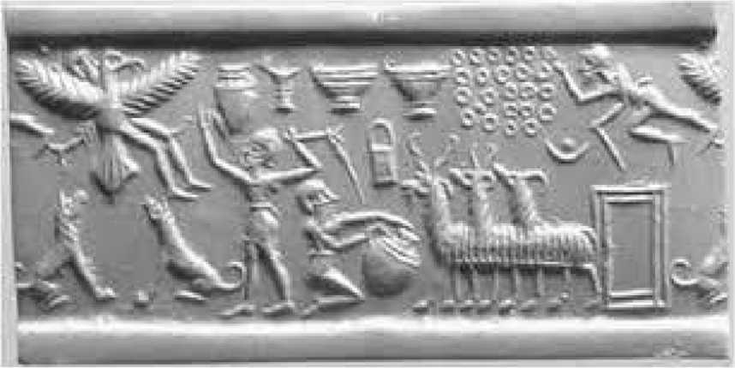

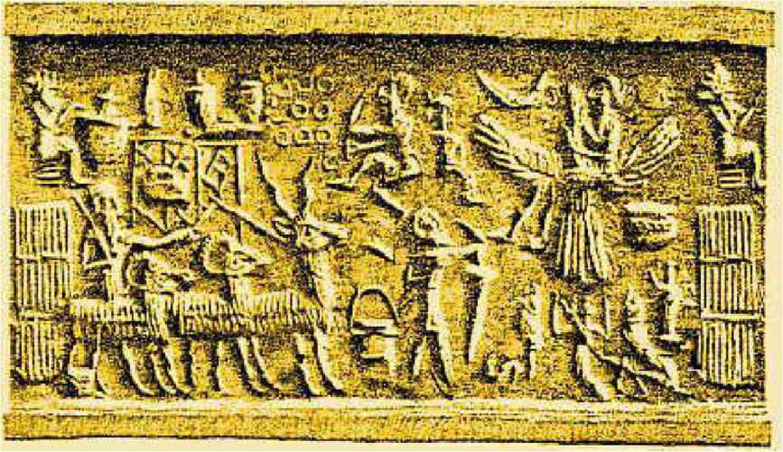
Fig. 82

Povestea lui Etana a fost reprezentată de artiştii antici pe cilindri-sigiliu (Fig. 82), unul care începe cu „Vulturul“ în „groapa“ lui şi altul care-1 arată pe Etana planând între Pământ (=7 puncte) şi Lună (identificată prin semilună). Povestea este instructivă din câteva privinţe: ea descrie în mod realist un zbor în spaţiu, cu vederea unui Pământ ce-şi micşorează dimensiunea; ea confirmă şi ceea ce multe alte texte sugerează—că venirile şi plecările dintre Pământ şi Nibiru erau mai frecvente decât o dată la 3.600 de ani. Povestea lasă însă statutul lui Etana de muritor sau semizeu nerostit; dar unii ar putea să presupună că lui Etana nu i-ar fi fost permis să facă un zbor în spaţiu, nici să domnească pretinsul mileniu şi jumătate, dacă n-ar fi fost un semizeu.
Faptul că o inscripţie mai târzie pune în faţa numelui lui Etana prefixul „Dingir“ întăreşte concluzia că Etana era într-adevăr de obârşie divină; iar o înregistrare dintr-un alt text cum că Etana era din aceeaşi „Sămânţă Pură“ din care şi Adapa fusese, poate servi ca indiciu despre cine era tatăl.
Posibilitatea ca, cei 23 de regi care au domnit în Kish să fi alternat între semizei şi progeniturile lor muritoare ne apare în mod special în minte atunci când ajungem la al 16-lea rege, En.me.nunna, care a domnit 1.200 de ani şi a fost urmat de cei doi fii ai săi cu domnii de 140 şi respectiv 305 ani, ca de muritori. Au urmat regi ce au domnit 900 şi 1.200 de ani; apoi En.me.bara.ge.si, „care a scos ca trofeu armele din Elam, a devenit rege şi a domnit 900 de ani“.
Deşi numărătoarea Sharilor era de mult apusă, cele două nume theoforice sună familiar; ei îi plasează pe cei doi regi post-Diluvieni în aceeaşi categorie de nume cu cei dinainte de Potop (din tăbliţele WB şi listele lui Berossus) care aveau zei drept părinţi. Ele furnizează de asemenea şi o dimensiune istorică listei din Kish, căci numele Enmebaragesi a fost găsit inscripţionat pe un artefact arheologic—o vază de piatră acum în Muzeul Iraqului din Baghdad; Elam (ale cărui arme el le-a luat ca trofee) a fost un regat a cărui existenţă e confirmată din punct de vedere istoric.
Aka, fiul lui Enmebaragesi, care a domnit 629 de ani, a completat lista de 23 de regi ai Kish care „au domnit în total 24.510 ani, 3 luni şi trei zile şi jumătate“— câteva milenii dacă împărţim la 6, doar patru secole dacă împărţim la 60. Şi apoi Domnia în Sumer a fost transferată la Uruk.
Scaunul Domniei centrale a fost transferat de la Kish la Uruk la cca 3000 î.e.n.; şi imediat, nu mai trebuie să ghicim cine a domnit aici, căci iată ce afirmă Lista Regilor despre primul rege din Uruk:
In Uruk,
Mes.kiag.gasher, fiu altui dUtu,
A devenit mare preot şi rege Şi a domnit 324 de ani.
Mes.kiag.gasher A intrat în mare (şi) a ieşit la munţi.
Deşi în mod evident un semizeu, al cărui tată era zeul Utu/Shamash, nu mai mult de 324 de ani (un alt număr, vă rog să notaţi, divizibil cu 6) îi sunt desemnaţi; şi nicio explicaţie nu e oferită pentru o aşa de scurtă domnie a unui semizeu în toată puterea cuvântului. Numele lui transmite înţelesul de „Priceput,
A
îndemânatic“. Şi de vreme ce niciun alt text despre Meskiaggasher n-a fost găsit, putem doar să ghicim că marea pe care el a traversat-o ca să ajungă la ţinutul muntos—o călătorie care merita să fie menţionată—era Golful Persic („Marea de Jos“) iar ţinutul muntos era Elam.
Uruk (biblicul Erech) a fost întemeiat nu ca oraş ci ca loc de odihnă pentru Anu şi Antu când ei au venit pe Pământ la cca 4000 î.e.n într-o vizită de stat. Când au plecat, Anu i l-a dăruit stră-nepoatei lui, Irninni, supranumită şi mai bine cunoscută după aceea ca In.Anna (= „Preaiubită de Anu“), alias Ishtar. Ambiţioasă şi întreprinzătoare—Lista Marilor Zei înregistrează mai mult de 100 de epitete ale ei!—Inanna, păcălindu-1 pe afemeiatul Enki, a reuşit să obţină de la el mai mult de 100 de Me-uri („Formule Divine“) necesare pentru a face din Uruk un oraş principal.
Sarcina de a transforma Uruk într-un oraş major ca statură a fost îndeplinită de următorul rege din Uruk, Enmerkar. Potrivit Listei Regilor Sumerieni, el a fost „cel care a construit Uruk“. Dovezile arheologice sugerează că el a fost cel care a construit primele ziduri de protecţie ale oraşului şi a extins templul E.Anna într-o incintă sacră demnă de o mare zeiţă, zeiţa Inanna. O splendidă vază de alabastru încrustat din Uruk—unul dintre cele mai preţioase obiecte de la Muzeul Iraqului din Baghdad—reprezintă o procesiune de adepţi, conduşi de un rege gol, uriaş de statură, aducând ofrande „Stăpânei din Uruk“.
Numit în Lista Regilor „fiu al lui Mes.kiag.gasher“, Enmerkar a domnit 420 de ani—cu aproape un secol mai mult decât tatăl său semizeu. Mult mai multe ne sunt cunoscute despre el, căci el a fost subiectul câtorva povestiri epice, cea mai lungă şi mai istorică dintre ele fiind cunoscută ca Povestea lui Enmerkar şi a Stăpânului din Aratta—una dintre dezvăluirile căreia, foarte clar şi repetat afirmată, este aceea că tatăl adevărat al lui Enmerkar era zeul Utu/Shamash. Asta îl face o rudă directă, şi nu doar un adept, al surorii lui Utu, Inanna; şi în această poveste unii găsesc o explicaţie pentru enigmaticele călătorii către un regat îndepărtat.
A
întemeierea celor Patru Regiuni a fost făcută cu intenţia de a reinstaura pacea între clanurile Anunnaki prin tactica „fiecare să-şi facă propriile aranjamente (câmpia Tigrului şi Eufratului, sub Enliliţi, a fost Prima Regiune; Africa, sub Enkiiţi, a fost a Doua Regiune). O altă idee a fost aceea de a întări pacea prin intermariaje; şi aleasă pentru acest scop a fost nepota lui Enlil, Inanna/Ishtar şi zeul păstor Dumuzi—fiul cel mic al lui Enki (dar doar frate vitreg al lui Marduk). Referiri din diverse texte sugerează că Regiunea a Treia, încă nealocată, Valea Râului Indus, era menită ca zestre pentru tânărul cuplu. (Regiunea a Patra, din care Omenirea era exclusă, era Spaţioportul din Peninsula Sinai).
Căsătoriile aranjate făceau parte din obiceiurile Anunnaki, atât de pe Nibiru cât şi de pe Pământ; unul dintre cele mai timpurii exemple este înregistrat într-o poveste despre Enki şi Ninharsag: de câte ori făceau dragoste li se năşteau doar fete, iar cei doi apoi îşi petreceau timpul găsindu-le soţi. Dar s-a întâmplat că tânăra Inanna şi Dumuzi nu numai că s-au plăcut, dar chiar s-au îndrăgostit. Logodiţi fiind, iubirea lor toridă şi felul în care făceau dragoste sunt descrise în poeme lungi, majoritatea compuse de Inanna, ceea ce i-a adus reputaţia de Zeiţă a Iubirii (Fig. 83a). Poemele dezvăluiau însă şi ambiţia Inannei de a deveni, prin căsătorie, „Stăpâna Egiptului“, iar acest lucru l-a alarmat pe fiul lui Enki Marduk/Ra; eforturile lui de a perturba această căsătorie au dus—neintenţionat, pretindea el—la moartea prin înec a lui Dumuzi.
Plângând şi plină de furie, Inanna a lansat bătălii crâncene împotriva lui Marduk/Ra, stabilindu-şi statutul de Zeiţă a Războiului (Fig. 83b). Numite de noi „Războaiele Piramidelor“ în cartea Războaiele Zeilor şi ale Oamenilor, ele au durat câţiva ani şi s-au sfârşit doar o dată cu întemniţarea şi apoi exilul lui Marduk. Marii zei au încercat s-o consoleze pe Inanna dăruindu-i doar pentru ea dominaţia asupra îndepărtatului Regat din Aratta, situat departe la est de Elam/Iran şi dincolo de şapte lanţuri muntoase.
în Trepte către Cer eu am sugerat că Regatul din Aratta era a Treia Regiune—ceea ce e azi descris ca fiind Civilizaţia din Valea Indusului (cu centrul ei numit Harappa de arheologi, pe semnificativa paralelă de 30 de grade nord). Astfel, aceasta era destinaţia călătoriei lui Meskiaggasher şi locul importantelor evenimente care au urmat.
I I
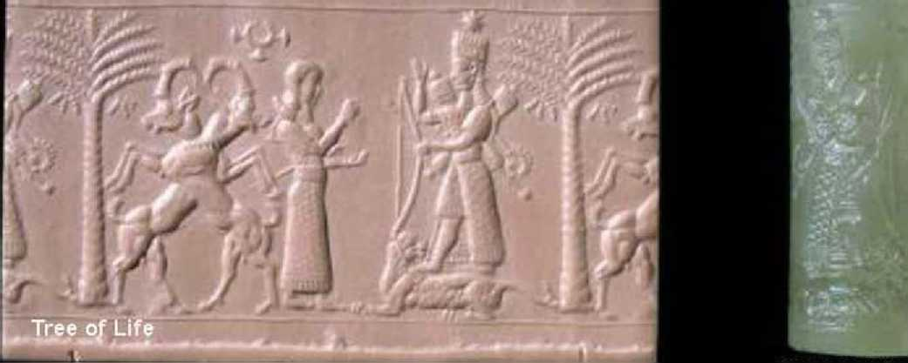
Cylinder Seal
Fig. 83

Contextul pentru povestea Enmerkar şi Stăpânul din Aratta era situaţia ciudată că Oraşul Uruk şi Regatul nenumit din Aratta aveau aceeaşi zeiţă, Inanna. Mai mult, regele nenumit din Aratta este în mod repetat identificat ca „sămânţa implantată în pântec de Dumuzi“—o afirmaţie enigmatică, lăsând să se ghicească nu numai cine era mama, dar şi dacă a fost implicată inseminarea artificială. (Un exemplu de asemenea inseminare artificială este înregistrată în poveştile zeilor egipteni, când Thoth a extras sperma din falusul lui Osiris, dezmembrat de fratele lui, Seth, şi a fertilizat-o cu ea pe Isis, soţia lui Osiris, care apoi i-a dat naştere zeului Horus).
Spunându-şi „Enlil Junior al Sumerului“, Enmerkar socotea să stabilească superioritatea Uruk prin renovarea şi extinderea vechiului templu al lui Anu, E.Anna, ca altar principal al Inannei, şi prin plasarea regatului din Aratta pe o treaptă inferioară, forţându-1 să trimită „tributuri“ de pietre preţioase, lapis lazuli şi camelian, aur şi argint, bronz şi plumb. Când Aratta, descris în text ca „locul muntos al argintului şi lapis lazuli“ a trimis tributul, inima lui Enmerkar a devenit trufaşă şi l-a trimis pe ambasadorul lui în Aratta cu o nouă cerere: „Aratta să se predea Uruk-ului!“ altfel, va fi război!
Dar regele din Aratta—care putea să fi arătat ca această statuie, găsită în Harappa, (Fig. 84)—vorbind într-o limbă străină, a arătat că nu poate înţelege ce spune emisarul. Nedescurajat, Enmerkar a căutat ajutorul lui Nidaba, zeiţa scrisului, înscrpţionând pe o tăbliţă de lut mesajul către Aratta într-o limbă pe care regele lui s-o poată înţelege şi a trimis-o cu un alt emisar special (textul sugerează
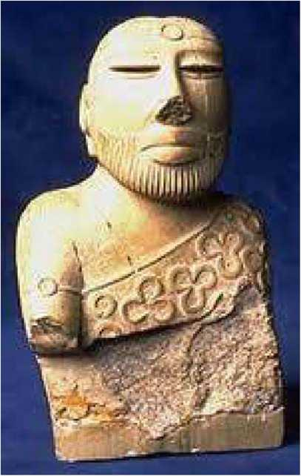
Fig. 84

că acest emisar şi-a luat zborul către Aratta: „Emisarul şi-a fluturat aripile“ şi dintr-o dată a traversat munţii şi a ajuns în Aratta).
Tăbliţa de lut inscripţionată—o noutate pentru regele din Aratta—şi gesturile emisarului, au transmis ameninţarea Uruk-ului. Dar regele din Aratta şi-a pus credinţa în Inanna: „Inanna, stăpâna ţinuturilor, nu şi-a abandonat Casa din Aratta, n-a predat Aratta Uruk-ului!“ a spus el; şi înfruntarea a continuat nerezolvată.
O vreme după aceea Inanna şi-a împărţit prezenţa în ambele locuri, călătorind între ele în „Nava Cerului“ personală . Uneori pilota chiar ea, îmbrăcată ca un pilor (Fig. 85), alteori aparatul ei de zbor era pilotat de pilotul ei personal, Nungal. Dar seceta prelungită care a devastat economia bazată pe grâne a regatului din Aratta şi locul central al Sumerului, au făcut din Uruk câştigătorul final.
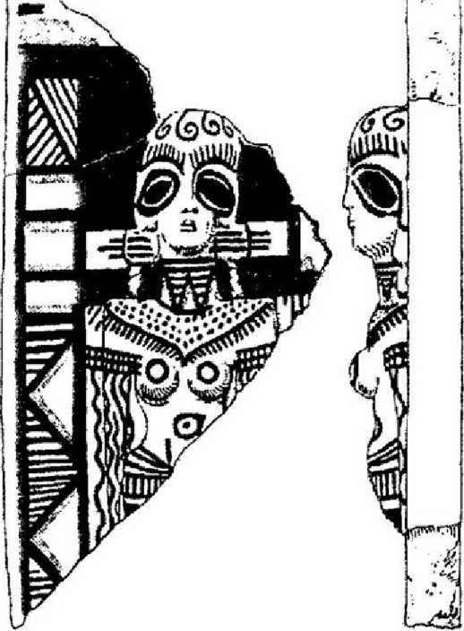
Fig. 85

Alte câteva poveşti eroice despre Enmerkar îl aduc în atenţie pe următorul rege din Uruk, LugaL banda. Lista Regilor spune laconic „Divinul Lugalbanda, un păstor, a domnit 1.200 de ani“. Dar mult mai multe informaţii sunt furnizate despre el în texte cum ar fi Lugalbanda şi Enmerkar, Lugalbanda şi Muntele Hurum şi Lugalbanda în întunericul Muntelui—texte care descriu diferite episoade eroice care ar putea fi segmente ale unui text mai cuprinzător—o Epopee a lui Lugalbanda, după tiparul Epopeii lui Gilgamesh.
într-una din poveşti, Lugalbanda este unul dintre cei câţiva comandanţi care îl însoţeau pe Enmerkar într-o campanie militară împotriva Aratta. Pe când au ajuns la Muntele Hurum în drumul lor, Lugalbanda s-a îmbolnăvit. Eforturile tovarăşilor săi de a-1 ajuta au eşuat şi ei l-au lăsat să moară, plănuind să-i ia trupul la întoarcere. Dar zeii din Uruk, conduşi de Inanna, au auzit rugăminţile lui Lugalbanda: folosind „pietre care emit lumină“ şi „pietre care te fac puternic“, Inanna îi restaurează vitalitatea şi el nu moare. El rătăceşte singur prin sălbăticie, luptându-se cu animalele sălbatice urlătoare, pitoni şi scorpioni. în final (se presupune, căci tăbliţa e deteriorată aici) el reuşeşte să se întoarcă la Uruk.
Intr-o altă poveste, el este într-o misiune pentru Enmerkar din Uruk la Inanna în Aratta, ca să-i ceară ajutorul pentru lipsa apei din Uruk. Dar în cel mai interesant segment de versiune, Lugalbanda este reprezentat ca emisar special al lui Enmerkar trimis la regele din Aratta. Trimis singur într-o misiune ultrasecretă cu un mesaj secret pe care trebuise să-l memoreze, drumul îi este blocat la o trecătoare vitală din munţi de ,?Anzu Mushen“, o pasăre monstru ai cărei „dinţi sunt ca dinţii unui rechin iar ghearele ca ghearele unui leu“ şi care poate doborî şi căra un taur. Definită consistent în text prin determinativul mushen, care înseamnă „Pasăre“, „Pasărea Anzu“ pretinde că Enlil a pus-o aici ca Păzitor al Porţii, şi îl provoacă pe Lugalbanda ca să-i verifice identitatea:
Dacă un zeu eşti tu,
Cuvântul (de trecere) ţie eu ţi-1 voi spune,
/V
In prietenie eu te voi lăsa să intri.
Dacă un Lui. Iu tu eşti,
Soarta ta eu o voi hotărî—(căci)
Niciun adversar în Ţinutul Muntos nu e îngăduit.
Amuzat, poate, de folosirea unui termen pre-Diluvian, Lu.Lu pentru „Om“, Lugalbanda a răspuns cu propriul său joc de cuvinte. Referindu-se la incinta sacră din Uruk, el a spus:
Mushen, în Lal.lu eu m-am născut;
Anzu, în „Marea Incintă“ eu m-am născut.
Apoi „Lugalbanda, cel din sămânţa preaiubită, a întins mâna“ şi a spus:
Ca divinul Shara sunt eu,
Fiul preaiubit al Inannei
Zeul Shara este menţionat în diverse texte ca fiu al Inannei, deşi niciodată cu vreo indicaţie despre cine a fost tatăl lui. O bănuială ar fi că el ar fi fost conceput în timpul vizitei lui Anu pe Pământ; Povestea lui Zu îl identifică pe Shara ca „primul născut al lui Ishtar“—admiţând astfel existenţa altor copii nenumiţi. Nu există vreo menţiune că sesiunile amoroase ale Inannei cu Dumuzi ar fi produs vreun copil şi e ştiut că după moartea lui Dumuzi, Inanna a introdus ritualul „Mariajului Sacru“ în care un bărbat ales de ea (de obicei regele) ar fi petrecut o „noapte de logodnă“ cu ea la aniversarea morţii lui Dumuzi; dar nu au fost înregistrate progenituri care să fi rezultat. Asta lasă necunoscută identitatea tatălui lui Lugalbanda, deşi introducerea termenului lugal ca parte a numelui său sugerează o descendenţă regală.
De notat este faptul că înţelesul numelui Lugal.banda poate cel mai bine transmis prin porecla „Scundul“, căci asta înseamnă literalmente numele lui: Lugal = Rege, banda = de mai mică statură/mai scund.
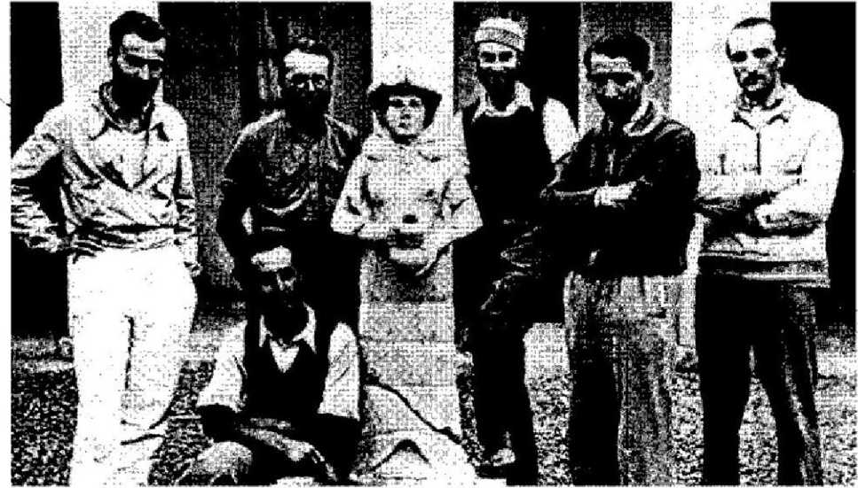
Fig. 86
Neavând statura impunătoare a celorlalţi semizei, el pare să fi semănat mai mult cu mama lui din această privinţă: când o statuie în mărime naturală a Inannei a fost descoprită într-un sit numit Mari, arheologii s-au fotografiat alături de ea (Fig. 86); şi intr-adevăr, Inanna părea cea mai scundă din grup.
Oricine ar fi fost tatăl lui Lugalbanda, faptul că o zeiţă—Inanna—era mama lui i-a câştigat determinativul Dingir înaintea numelui şi l-a îndreptăţit să fie ales ca şi consort al unei zeiţe numită Ninsun. Numele lui, cu determinativul Dingir, încheie enumerările Inannei de pe Tăbliţa IV din Lista Marilor Zei şi are onoarea de a începe Tăbliţa V, urmat de dNinsun am bi sal—„divina Ninsun, femeie, soţia lui“şi de numele copiilor lor şi ale diverşilor slujitori de la curte.
Ceea ce ne aduce la cea mai mare epopee despre semizei şi Căutarea Nemuririi—şi la existenţa unei dovezi fizice care poate dovedi toate acestea.

AMESTECAREA LIMBILOR
Potrivit Bibliei, când oamenii au început să repopuleze Pământul după Potop, toţi oamenii vorbeau aceeaşi limbă (Geneza II:I):
A
întregul Pământ era de o limbă
Şi un singur fel de cuvinte.
Aşa era când oamenii „călătorind dinspre est, au găsit o câmpie în ţinutul Shine’ar şi s-au stabilit aici“. Dar apoi ei au început „să construiască un oraş şi un turn al cărui vârf ar fi atins cerul“. Ca să oprească asemenea ambiţii din partea Omenirii, Yahweh, „coborând să vadă oraşul şi tumul“, s-a îngrijorat şi a spus: „Haideţi să coborâm şi să le amestecăm limbile, aşa ca ei să nu-şi poată înţelege vorbirea între ei“. Construirea „Turnului Babei“ l-a făcut pe Yahweh să „amestece limbile Omenirii“ şi „să-i împrăştie de acolo pe faţa întregului Pământ“.
Apoi, folosind un joc de cuvinte—similaritatea verbului ebraic BLL (= a confunda, a amesteca) cu numele oraşului (Babei = Babilon)—Biblia explică : „De atunci este numele lui Babei, căci aici a amestecat (BLL) Yahweh limbile Pământului“. Istoricul grec Polyhistor, citându-1 pe Berossus şi alte surse, ne spune şi el că înainte de a construi un tum mare şi semeţ, Omenirea „era de o singură limbă“.
Faptul că întreaga Omenire—provenită din cei trei fii ai lui Noe—ar fi vorbit
A
aceeaşi limbă chiar imediat după Potop e o afirmaţie plauzibilă. Intr-adevăr, ea ar putea explica de ce termenii cei mai vechi şi numele în egipteană sună la fel ca în ebraică: Cuvântul pentru „zei“ era Neteru, „păzitorii“, care se potriveşte cu ebraicul NTR (= A păzi, a veghea). Numele zeităţii supreme, Ptah, însemnând „Cel care dezvoltă/creează“ e asemănător cu verbul ebraic PTH cu un înţeles similar. La fel e asemănarea dintre Nut (= Cer) şi NTH—a întinde un baldachin; Geb (Cel care ridică grămada) şi GBB (a îngrămădi) etc.
Biblia afirmă apoi că Amestecarea Limbilor a fost un act divin deliberat. Imaginaţi-vă găsind confirmarea acestui fapt în textele lui Enmerkar!
Povestind despre neputinţa emisarilor lui Enmerkar şi a regelui din Aratta de a se înţelege între ei, textul sumerian a notat că „odată, pe vremuri—
întregul Pământ, toţi oamenii la unison,
Lui Enlil într-o singură limbă îi aduceau laudă.
Dar apoi Enki, punând faţă în faţă rege cu rege, prinţ cu prinţ, „a pus în gurile lor o limbă amestecată, iar limba Omenirii a fost încurcată“.
Potrivit epopeii lui Enmerkar, Enki a făcut asta...

XII

NEMURIREA:

MAREA ILUZIE
A fost odată o vreme când toată Omenirea trăia în Paradis—îndestulaţi căci mâncaseră din Copacul Cunoaşterii, dar fiindu-le interzis să ajungă la fructele Copacului Vieţii. Apoi Zeul, suspectându-şi propria creaţie, a spus unor colegi nenumiţi: Adam, mâncând din Copacul Cunoaşterii, „a devenit ca unul dintre noi; dacă va întinde mâna şi va lua şi din Copacul Vieţii şi va mânca şi va trăi veşnic?“ Şi, ca să prevină asta, Zeul l-a izgonit pe Adam din Gradina Edenului.
Omul a căutat încă de atunci acea nemurire pe care Zeul i-o refuzase. Dar de-a lungul mileniilor, a trecut neobservat faptul că în timp ce referitor la Copacul Cunoaşterii Yahweh Elohim afirma că deoarece mâncase din el, „Adam a devenit ca unul dintre noi“—un astfel de „ca unul dintre noi“ nu se regăseşte în afirmaţia lui despre „va trăi veşnic“ dacă va mânca din fructele Copacului Vieţii.
Se explică acest lucru prin faptul că „Nemurirea“, fluturată în faţa Omenirii ca atributul distinctiv al zeilor, nu era altceva decât o Mare Iluzie?
Dacă a încercat cineva vreodată să afle asta, acela a fost Gilgamesh, Regele din Uruk, fiul lui Ninsun şi Lugalbanda.
Oricât de încântătoare şi de revelatoare ar fi poveştile lui Enmerkar şi Lugalbanda, fără îndoială semizeul şi Lugal de după Potop despre care avem cele mai lungi şi mai detaliate înregistrări este Gilgamesh, care a domnit în Uruk din cca 2750 până în cca 2600 î.e.n. Lunga Epopee a lui Gilgamesh relatează călătoriile lui în căutarea nemuririi—căci „două treimi el e zeu, o treime uman“, iar el credea că de aceea el n-ar trebui „să privească peste zid “ ca orice muritor.
Descendenţa lui genealogică, care l-a făcut mai mult decât un semizeu, mai mult decât jumătate zeu jumătate muritor, era impresionantă. Tatăl lui, Lugalbanda, atât rege cât şi mare preot în Uruk, era un fiu al Inannei şi era înzestrat cu determinativul „divin“. Mama lui, Nin.sun („Doamna care Irigă“), era o fiică a marilor zeităţi Ninurta şi Ba’u, ceea ce explică de ce Gilgamesh era descris ca fiind din „esenţa lui Ninurta“ (fiul cel mai de seamă al lui Enlil). însăşi Bau avea o origine deloc mediocră: ea era fiica cea mai mică a lui Anu.
Dar acesta nu e pedigree-ul complet al lui Gilgamesh. El se născuse în prezenţa şi sub ocrotirea lui Utu (fratele geamăn al Inannei şi nepotul lui Enlil)— un aspect care i-a făcut pe cercetători să-l numească pe Utu/Shamash „naşul“ lui
Gilgamesh. Iar el era „privit cu bunăvoinţă“ şi de partea Enkiită, căci numele lui theoforic, Gish.bil.ga.mesh, îl lega de dGibil, un fiu al lui Enki şi zeul turnătoriilor de metal.
Potrivit versiunii hitite a Epopeii lui Gilgamesh, el era „mândru, dăruit cu o statură supraomenească “—atribute fără îndoială moştenite nu de la tată („Regele Scund“), ci din partea mamei, căci mama lui Ninsun, zeiţa Bau, era asemenea poreclei sale Gula—pur şi simplu „Cea Mare“.
înzestrat cu talente şi vitejie de câţiva zei, înalt, musculos şi bine făcut (Fig. 87), Gilgamesh era asemănat cu un taur sălbatic; îndrăzneţ şi spirit neîmblânzit, el îi provoca în mod constant pe tinerii oraşului la meciuri de lupte (pe care le câştiga întotdeauna). „De o aroganţă nestăpânită“, lui „nu i-a scăpat nicio fecioară“. Intr- un sfârşit, bătrânii oraşului au apelat la zei să-l oprească pe Gilgamesh atunci când acesta a început să pretindă „dreptul celui dintâi“ asupra mireselor în noaptea nuntii lor.
9
Ca răspuns, zeii au modelat în stepă un bărbat sălbatic ca dublură a lui Gilgamesh—„Ca Gilgamesh la constituţie, dar mai scund de statură“. Numit EnkLdu (De Enki Creat), sarcina lui era de a-1 proteja pe Gilgamesh şi de a-1 forţa să-şi schimbe apucăturile. Descoperind că aveau printre ei un primitiv necizelat care nu ştia să gătească mâncare şi ocrotea animalele, bătrânii oraşului l-au dus în afara oraşului cu o prostituată, ca să înveţe „căile Oamenilor“. Ea l-a curăţat şi l-a îmbrăcat şi i-a făcut părul bucle; când în sfârşit s-au reîntors în oraş, el era o copie a lui Gilgamesh!
Provocat la trântă de neîncrezătorul Gilgamesh, Enkidu s-a luptat, l-a învins şi a infiltrat în el umilinţa; iar cei doi au devenit tovarăşi inseparabili.
Lipsit de mândria sa şi pierzându-şi bravura, Gilgamesh a început să se
A
gândească la îmbătrânire, la viaţă şi moarte. „In oraşul meu omul moare, apăsată e inima mea; omul piere, grea e inima mea“, i-a spus Gilgamesh „naşului“ Utu; „O să privesc şi eu peste zid, pentru asta am fost sortit?“ a întrebat el. Răspunsul pe care l-a primit de la mentorul său n-a fost încurajator:
De ce, Gilgamesh, cutreieri înjur?
Viaţa pe care o cauţi, n-o vei găsi!
Când zeii au creat Omenirea,
Moartea pentru Omenire ei au hotărât;
Viaţa îndelungată ei şi-au păstrat-o pentru ei.
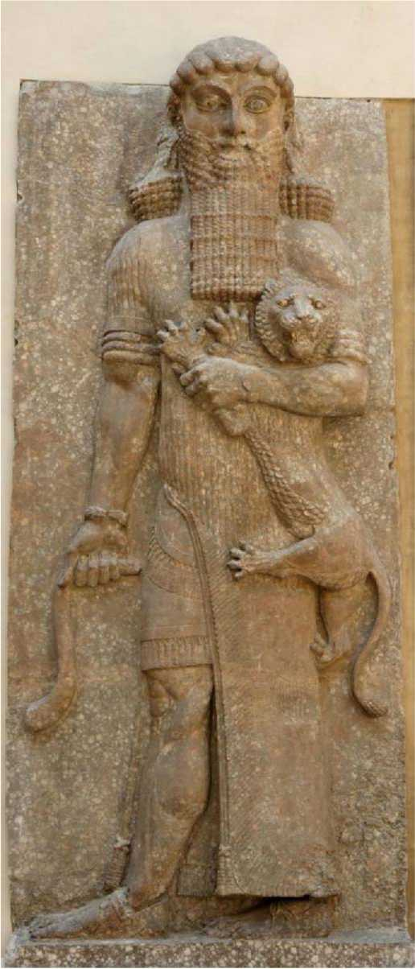
Fig. 87

Trăieşte şi bucură-te de viaţă în fiecare zi, l-a sfătuit Utu/Shamash pe Gilgamesh; dar o serie de vise şi de semne prevestitoare, incluzând un obiect ceresc prăbuşit, l-au convins pe Gilgamesh că ar putea evita sfârşitul unui muritor dacă s-ar alătura zeilor în lăcaşul lor ceresc. Enkidu, a aflat el, ştia drumul către „Locul de Aterizare al Anunnaki“ din Pădurea de Cedri—o mare platformă cu un turn de lansare, toate construite din blocuri colosale de piatră, care serveau drept terminal pe Pământ pentru Igigi şi navetele lor (vezi Fig. 60). Era un loc de unde el ar fi putut să fie luat în zbor de către Igigi; iar Gilgamesh i-a cerut mamei sale sfatul şi ajutorul. I s-a spus că „numai zeii pot să urce la cer, numai zeii pot să trăiască veşnic sub soare“, şi, avertizat de Enkidu în privinţa monstrului Huwawa ere păzeşte locul, Gilgamesh a răspuns cu vorbe care vibrează până în ziua de azi:
Cât despre Omenire, numărate sunt zilele ei;
Orice ar dobândi ea, e sortit vântului...
Lasă-mă să merg acolo înaintea ta,
/V
Gura ta să strige „înainte! Nu-ţi fie teamă!“
Şi de voi cădea,
Măcar îmi voi fi făcut un nume:
„Gilgamesh“, se va spune,
„luptând împotriva cumplitului Huwawa a căzut.“
Dându-şi seama că Gilgamesh nu poate fi oprit, Ninsun, mama lui, a apelat
A
la Utu/Shamash să-i acorde lui Gilgamesh protecţie suplimentară. „înţeleaptă şi pricepută în toate cunoştinţele“, Ninsun era şi practică. Luându-1 pe Enkidu deoparte, ea l-a pus să jure că-1 va proteja fizic pe Gilgamesh. Ca să-şi asigure fidelitatea lui Enkidu, ea i-a oferit o recompensă dincolo de visurile oricui: o tânără zeiţă de soţie. (Rândurile parţial deteriorate de la sfârşitul Tăbliţei a IV-a a Epopeii, sugerează că Ninsun discutase cu Aya, soţia lui Utu/Shamash, ca una dintre fiicele lor să fie mireasa).
Apoi Utu/Shamash însuşi le-a dat lui Gilgamesh şi lui Enkidu sandale divine care i-au ajutat să ajungă în Muntele Cedrilor în scurt timp, şi iată-i pe cei doi tovarăşi plecaţi în aventura lor din Pădurea de Cedri.
Deşi nicio hartă nu s-a găsit în textul antic, nu există neclarităţi în ceea ce priveşte destinaţia lor: în tot Orientul Apropiat—chiar în toată Asia—nu există
decât o Pădure de Cedri: în munţii unde azi este Libanul; şi aici era localizat „Locul de Aterizare“ al zeilor.
Ajungând în zona muntoasă, tovarăşii au fost uimiţi de vederea unor copaci maiestuoşi de cedru şi s-au oprit peste noapte la marginea pădurii. Dar în timpul nopţii Gilgamesh a fost trezit din somn de zguduielile pământului; el a reuşit să zărească o „cameră cerească“ care îşi lua zborul. „Viziunea pe care Gilgamesh a avut-o a fost de-a dreptul înfricoşătoare“:
Cerurile au strigat, pământul a bubuit;
Deşi se crăpa de ziuă, întunericul a căzut.
Fulgere scânteiau, o flacără s-a aprins.
Norii s-au umflat, ploua cu moarte!
Apoi strălucirea s-a risipit; focul s-a stins;
Şi tot ce cădea se transforma în cenuşă.
Priveliştea şi sunetele unei lansări de rachetă erau într-adevăr îngrozitoare; dar în ceea ce-1 privea pe Gilgamesh, evenimentele nocturne au fost confirmarea că ajunseseră la „Locul de Aterizare“ al zeilor. (O monedă feniciană dintr-o perioadă mult mai târzie reprezintă încă locul cu o rachetă aşezată pe platforma ei, Fg. 88). La ivirea zorilor tovarăşii au început să caute intrarea, cu grija de a evita „copacii-armă care ucid“.
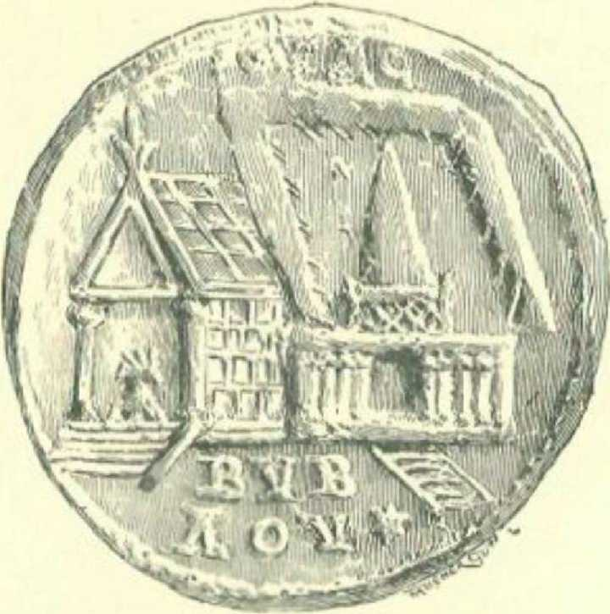
THli TEMPLU OF lîVIîLOS.¹
Fig. 88

Enkidu a găsit poarta; dar când a încercat s-o deschidă, el a fost aruncat înapoi de o forţă nevăzută. Timp de douăsprezece zile el a zăcut paralizat.
Când a fost în stare să se mişte şi să vorbească din nou, el l-a implorat pe Gilgamesh să renunţe la încercarea de a deschide poarta. Dar Gilgamesh avea veşti bune: în vreme ce Enkidu fusese imobilizat, el, Gilgamesh, găsise un tunel; el putea să-i ducă direct la centrul de comandă al Anunnaki-lor! El l-a convins pe Enkidu că tunelul era cea mai bună cale de a intra.
Intrarea în tunel era blocată de copaci şi tufişuri crescute peste măsură, pământ şi roci. Pe când tovarăşii au început să cureţe locul, „Huwawa a auzit zgomotul şi s-a înfuriat“. Gardianul locului, Huwawa era pe-atât de monstruos pe cât l-a descris Enkidu: „Teribil, dinţii lui ca dinţii unui dragon, faţa lui ca faţa unui leu, apropierea lui ca năvala apelor potopului“. Cea mai înspăimântătoare era „raza lui strălucitoare“: emanând din fruntea lui, „ea devora copaci şi tufişuri; nimic nu putea să scape forţei ei ucigătoare... Ca o teroare pentru muritori o destinase Enlil să fie“.
Fără vreo cale de scăpare, cei doi dintr-o dată l-au auzit pe Utu/Shamash vorbindu-le. Nu fugiţi ca să scăpaţi, le spunea el; mai bine lăsaţi-1 pe Huwawa să se apropie de voi, apoi aruncaţi-i ţărână în faţă! Făcând aşa cum fuseseră sfătuiţi, tovarăşii au reuşit să-l imobilizeze pe Huwawa. Enkidu l-a lovit şi monstrul a căzut la pământ. Enkidu apoi „pe monstru l-a dat morţii “.
Cu „drumul către lăcaşul secret al Anunnaki-lor deschis“, cei doi tovarăşi şi-au permis să se relaxeze şi să-şi savureze victoria. Ei s-au oprit pentru odihnă la un râu; iar Gilgamesh şi-a scos hainele ca să se îmbăieze şi să se revigoreze. Fără ca ei să ştie, zeiţa Inanna privea toate acestea din naveta ei. Atrasă de fizicul impunător al regelui, veşnic-tânăra Inanna şi-a făcut clară dorinţa atunci când i s-a adresat:
Vino, Gilgamesh, fii tu iubitul meu!
Dăruieşte-mi fructul iubirii tale,
Fii tu bărbatul meu,
Eu voi fi femeia ta!
Promiţându-i un car din aur, un palat magnific, domnia peste alţi regi şi prinţi—Inanna era sigură că l-a ademenit pe Gilgamesh; dar răspunzându-i, el a arătat că nu are nimic să-i poată oferi ei, o zeiţă, în schimb; iar cât priveşte „iubirea“ pe care ea i-o promitea—cât timp au rezistat foştii ei iubiţi? Enumerând cinci dintre ei, Gilgamesh a descris cum Inanna „ca pe un pantof care bate piciorul stăpânului său“ i-a aruncat, unul după altul, nepăsătoare odată ce vigoarea lor i-a părăsit.
Respingerea a înfuriat-o pe Inanna. Plângându-se lui Anu, „Gilgamesh m-a insultat!“ a spus ea, şi i-a cerut să-l asmuţă asupra lui Gilgamesh pe GutLanna— „Taurul lui Anu“ sau „Taurul Cerului“—care hălăduia prin Munţii Cedrilor. Şi deşi avertizată de Anu că eliberarea fiarei va aduce şapte ani de foamete, Inanna a insistat ca Anu să-l asmuţă.
Uitând de tunel şi de Locul de Aterizare, Gilgamesh şi Enkidu au fugit să-şi salveze viaţa.
Sandalele magice pe care Utu le dăduse celor doi i-au ajutat „o distanţă de o lună şi cincisprezece zile în trei zile s-o traverseze“. Gilgamesh s-a grăbit în oraş ca să-şi mobilizeze luptătorii; Enkidu l-a înfruntat pe monstru în afara zidurilor Uruk-ului. Fiecare sforăit al Taurului Cerului făcea o groapă în care o sută de luptători cădeau. Dar pe când Taurul Cerului s-a întors, Enkidu l-a lovit din spate şi l-a ucis.
Rămasă fără grai la început, „Inanna către Anu ridică plângere“, cerând ca ucigaşul lui Huwawa şi al Taurului Cerului să fie supus judecăţii. Un artist antic a reprezentat pe un cilindru-sigiliu (Fig. 89) pe un Enkidu debordând de fericire lângă Tauru Cerului ucis, iar pe Inanna adresându-se lui Gilgamesh sub semnul Discului înaripat.
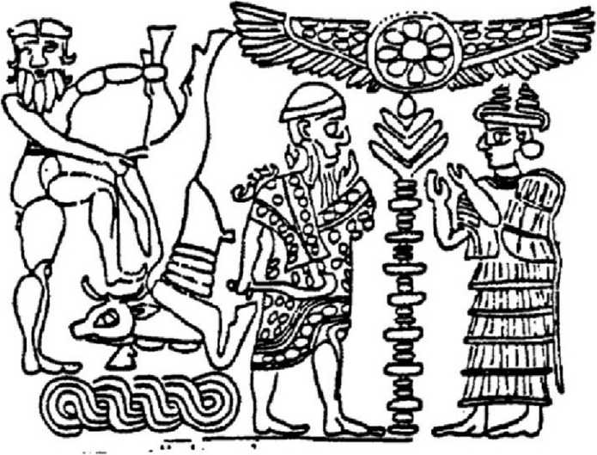
Fig. 89
Deliberând, părerile zeilor erau diferite. Pentru că l-au ucis atât pe Huwawa cât şi pe Taurul Cerului, Enkidu şi Gilgamesh trebuie să moară, a spus Anu. Gilgamesh n-a ucis, doar Enkidu să moară, a spus Enlil. Tovarăşii au fost atacaţi de monştri, deci niciunul nu trebuie să moară, a spus Utu. în final, Gilgamesh a fost cruţat; Enkidu să trudească în Ţinutul Minelor a fost condamnat.

încă agitat după încercarea eşuată din Pădurea de Cedri, Gilgamesh n-a renunţat la obiectivul său de a se alătura zeilor în Lăcaşul lor Ceresc. Separat de Locul de
Aterizare din nord exista Spaţioportul, „unde zeii se ridică şi coboară“. Punctul focal al noilor facilităţi de aterizare şi decolare construite de Anunnaki ca să le înlocuiască pe cele vechi distruse de Potop, Spaţioportul era localizat în Regiunea a Patra cea sacră, Tilmun (Locul/Ţinutul Rachetelor) din peninsula Sinai. Marele tipar a încorporat platforma pre-diluviană de aterizare din munţii Libanului (A pe hartă, Fig. 90), a avut nevoie de două mari piramide pe post de faruri de ghidaare în Egipt (B pe hartă, Fig. 90) şi a stabilit un nou Centru de Control al Misiunii (C pe hartă, Fig. 90) într-un loc numit Ierusalim.
Tilmun era o zonă interzisă muritorilor; dar Gilgamesh—„două treimi din el divine“—şi-a închipuit că el putea face excepţie de la această interdicţie; la urma urmelor, aici fusese Utnapishtim/Ziusudra, cel faimos de la Potop, adus să trăiască! Şi astfel Gilgamesh a conceput un plan pentru a doua încercare de a găsi Nemurirea. Detestând faptul că Enkidu plecase, Gilgamesh a avut o idee: Ţinutul Minelor era pe drumul pe mare către Tilmun; hai să-i facă pe zei să-i permită să meargă acolo cu barca—şi el îl va lua pe Enkidu de pe drum. Din nou Ninsun a trebuit să stăruie; din nou Utu i-a dat, de nevoie, o mână de ajutor.
Şi aşa s-a făcut că tovarăşii erau încă în viaţă şi împreună pe când nava lor trecea prin strâmtoarea care conducea în afara Golfului Persic (cum îl numim noi azi). în strâmtoare, pe ţărm, ei au observat un turn de observare. Un gardian, înarmat cu o rază ca aceea a lui Huwawa, i-a luat la întrebări. Stingherit, „Hai să
A
ne întoarcem!“ Enkidu a spus. „înainte mergem!“ Gilgamesh a spus. Un vânt brusc, ca şi cum ar fi fost condus de raza gardianului, a rupt pânza navei şi a răsturnat nava. în întunericul nemişcat al adâncului, Gilgamesh a văzut trupul lui Enkidu plutind şi l-a tras la mal, sperând într-un miracol. El s-a aşezat lângă tovarăşul lui şi l-a jelit zi şi noapte, până când un vierme a ieşit din nările lui Enkidu.
Singur, pierdut şi descurajat, Gilgamesh la început a cutreierat sălbăticia fără o ţintă; „Când voi muri, nu voi fi eu ca şi Enkidu?“ se întreba el. Apoi încrederea în sine s-a reîntors şi „către Utnapishtim, fiul lui Ubar-Tutu, el a luat calea“. Ghidat de Soare—el a continuat să meargă spre vest. Noaptea se ruga lui Nannar/Sin, zeul Lunii, pentru îndrumare. Intr-o noapte, el a ajuns la o trecătoare din munţi; era habitatul leilor de deşert, iar Gilgamesh i-a învins pe doi dintre ei cu mâinile goale. Carnea le-a mâncat-o crudă, cu pieile lor s-a îmbrăcat.
Era un semn că va depăşi toate obstacolele, credea Gilgamesh; este, de asemenea, un episod din epopee pe care artiştii din toată lumea antică, inclusiv Americile, l-au ilustrat cu plăcere aşa cum era spus în poveste (Fig. 91).
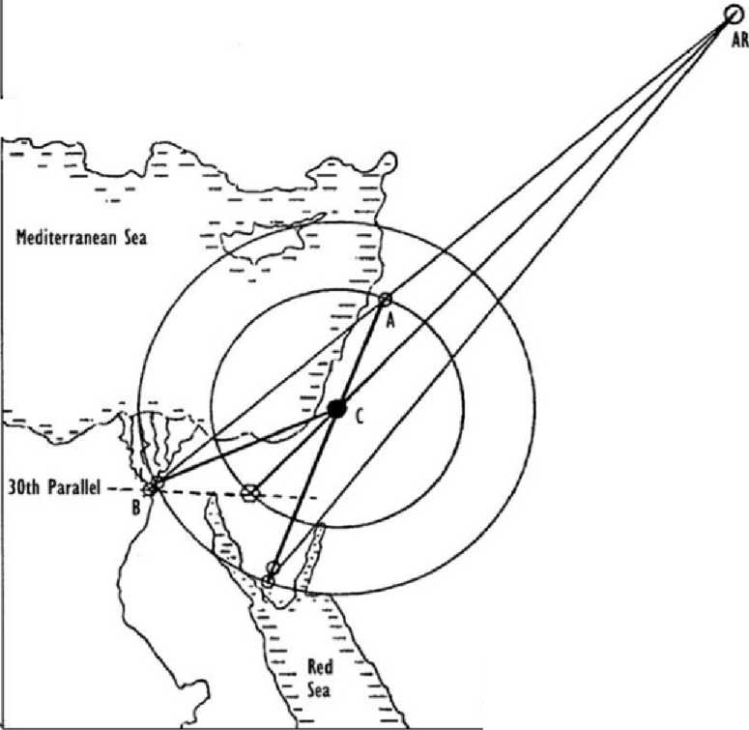
TO
• Mission Control Center O Spaceport
Fig. 90

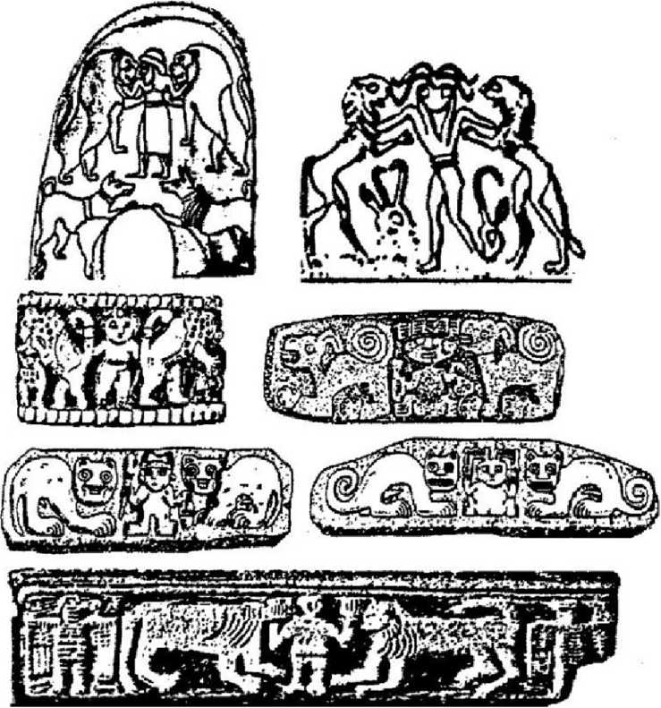
Fig. 9 1

Traversând lanţul muntos, Gilgamesh putea să vadă departe sub el licărirea unei întinderi de apă. în câmpia învecinată el a putut vedea un oraş „închis pe toate părţile“—înconjurat de un zid. Era un oraş „al cărui templu lui Nannar/Sin îi era dedicat“—oraşul cunoscut din Biblie ca Yericho (Oraşul Lunii), lerihon. El ajunsese, textul explică mai departe, la Marea Sărată (Marea Moartă, Yam Hamelah, „Marea de Sare“ din Biblie).
în afara oraşului, „aproape de marea cea joasă“, era un han iar Gilgamesh şi-a îndreptat paşii către el. Hangiţa, Siduri, l-a văzut venind şi i-a pregătit un castron de terci de ovăz; dar pe când se apropia ea a fost înspăimântată, căci el purta piei de animale iar burta îi era lipită de spate. I-a luat ceva vreme să creadă povestea lui cum că el era un rege faimos, în căutarea strămoşului lui cel cu viaţă
lungă. „Acum, hangiţo“, a spus Gilgamesh, „care e drumul către Utnapishtim?“ Este un loc dincolo de Marea Sărată, a spus Siduri, adăugând că
Niciodată, O, Gilgamesh, n-a trecut nimeni!
De la începutul Zilelor
Nimeni dintre cei care au venit n-a putut traversa marea—
Doar viteazul Shamash traversează marea!
Obositoare e traversarea,
Pustiu e drumul într-acolo,
Sterpe sunt Apele Morţii Pe care le cuprinde.
Cum atunci, Gilgamesh, vei traversa tu marea?
Fără răspuns, Gilgamesh a rămas tăcut. Apoi Siduri a vorbit din nou. Există, totuşi, o cale de a trece Marea de Ape ale Morţii: Utnapishtim are un barcagiu care vine din timp în timp după provizii; Urshanabi e numele lui; du-te, lasă-1 să-ţi vadă faţa—s-ar putea să te ia dincolo pe o plută făcută din buşteni.
Când barcagiul, Urshanabi, a sosit, şi lui (la fel ca hangiţei mai devreme) i-a fost greu să creadă că Gilgamesh fusese odată regele din Uruk, iar Gilgamesh a trebuit să-i spună toată povestea despre căutarea nemuririi, aventurile de la Locul de Aterizare, moartea lui Enkidu şi rătăcirile lui prin sălbăticie, sfârşind cu întâlnirea lui cu hangiţa, fără să uite nimic. „Am cutreierat şi am rătăcit prin toate ţinuturile, am trecut munţi greu de trecut, am traversat toate mările“ a spus el, aşa că „acum pot să merg şi să-l privesc pe Utnapishtim, pe care ei îl numesc Cel
/V
îndepărtat“.
/\
In sfârşit convins, barcagiul l-a luat peste mare şi l-a sfauit să pornească în
/V
direcţia „Mării celei Mari, care e în îndepărtare“. Dar el trebuia să facă un ocol când va ajunge la două borne de piatră, să meargă într-un oraş (numit Ulluyah în versiunea hitită) şi să obţină acolo permisiunea de a continua către Muntele Mashu.
Urmând instrucţiunile, dar scurtându-şi şederea în Ulluyah, Gilgamesh a pornit spre Muntele Mashu, doar ca să descopere că acesta era mai mult decât un simplu munte:
Oameni-rachetă păzesc poarta lui;
Teroarea lor e îngrozitoare, privirea lor e moarte.
Raza lor orbitoare mătură munţii;
Ei îl veghează pe Shamash
Pe când se ridică şi coboară.
„Când Gilgamesh i-a privit, cu teamă şi groază faţa i s-a întunecat“—şi nu e de mirare, judecând după felul în care ilustratorii antici i-au reprezentat (Fig. 92). Gardienii au fost la fel de surprinşi; când un Om-Rachetă şi-a îndreptat privirea fioroasă înspre Gilgamesh, fără vreun efect aparent, el i-a chemat pe camarazii lui gardieni: „Cel care se apropie de noi, trupul lui e din carnea zeilor! Două treimi el e zeu, o treime e uman!“
„De ce ai venit aici?“ l-au întrebat ei pe Gilgamesh, „rostul venirii tale noi trebuie să-l aflăm.“ Recăpătându-şi firea, el s-a apropiat de ei. „Pe seama lui Utnapishtim, străbunul meu, cel care s-a alăturat Adunării zeilor am venit eu, despre Moarte şi Viaţă doresc să-l întreb“, Gilgamesh a răspuns.
Niciodată n-a existat vreun muritor care să fi putut realiza asta! Omul- Rachetă a spus, vorbindu-i despre Muntele Mashu şi despre pasajul subpământean către el. „Calea muntelui nimeni n-a mai călcat-o; pe douăsprezece leghe interiorul ei se întinde; dens e întunericul, lumină nu există!“
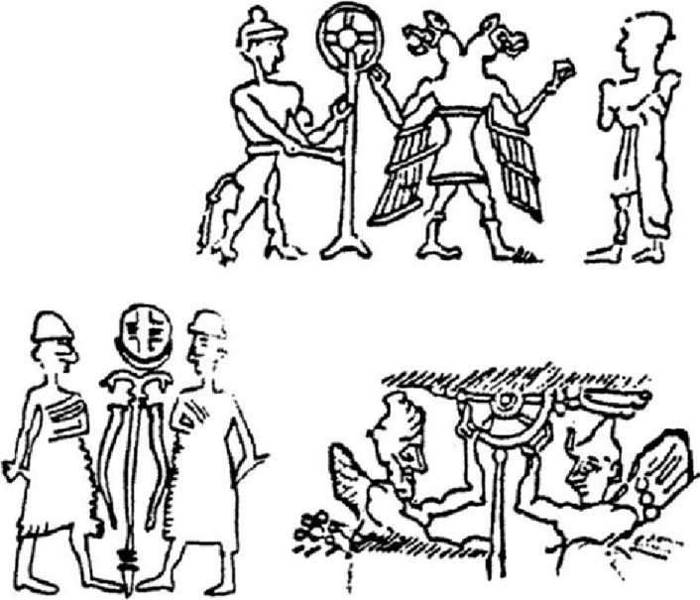
Fig. 92

Dar Gilgamesh n-a fost descurajat, iar Omul-Rachetă „poarta muntelui a deschis-o pentru el“.
Timp de douăsprezece ore duble Gilgamesh a mers prin tunel în întuneric simţind o briză de aer proaspăt doar în ora a noua; o lumină slabă a apărut în a unsprezecea oră dublă. Apoi el a păşit în strălucire şi o privelişte incredibilă: o „împrejmuire a zeilor“ în care creştea o „grădină“ făcută în întregime din pietre preţioase—
Fructele sunt din camelian,
Viţele prea frumoase să poată fi admirate.
Frunzişul e din lapis-lazuli;
Boabele, prea suculente să le priveşti,
Din pietre de [...] sunt făcute.
[...] ei din pietre albe de [...],
/\
In apele ei, trestii pure [...] din pietre Sasu Ca un Copac al Vieţii şi un Copac al [...]
Care din pietre An.gug sunt făcute.
Pe măsură ce descrierea continuă, devine clar că Gilgamesh s-a pomenit într-o Grădină a Edenului artificială, făcută în întregime din pietre preţioase. Gilgamesh se minuna la vederea ei cînd dintr-o dată l-a văzut pe omul pe care venise să-l caute, „Cel din îndepărtare“. Ajungând faţă în faţă cu un strămoş din mileniile trecute, asta a avut Gilgamesh să-i spună:
Când te privesc, Utnapishtim,
Nu eşti deloc diferit,
Ca şi cum eu aş fi tu...
Apoi, spunându-i lui Utnapishtim despre călătoria lui în căutarea Vieţii şi despre moartea lui Enkidu, el i-a spus lui Utnapishtim:
Spune-mi,
Cum te-ai alăturat adunării zeilor în căutarea Vieţii?
3
Ei bine, a spus Utnapishtim, n-a fost aşa de simplu. Un secret al zeilor lasă- mă să-ţi povestesc, a spus el:
Odată, Anunnaki, marii zei, s-au adunat;
Mammetum, fauritoarea sorţilor,
Cu ei sorţile le hotăra...
Shuruppak, un oraş pe care îl cunoşti,
Un oraş care pe Eufrat e situat,
Acel oraş era antic, vechi, ca şi zeii din el.
Când inima lor i-a condus pe marii zei spre Potop,
Stăpânul Prevederii Pure, E.A, era cu ei.
Vorbele lor el (mie) mi le-a repetat prin peretele de trestie:
„Om din Shuruppak, fiu al lui Ubar-Tutu,
Dărâmă-ţi casa, construieşte o barcă!
Renunţă la averi, caută-ti Viata!
La bordul bărcii ia seminţele a tot ceea ce trăieşte.“
Descriind barca şi dimensiunile ei, Utnapishtim a ajuns să-i spună lui Gilgamesh că oamenii din Shuruppak l-au ajutat să construiască arca, fiindcă lor li se spusese că trebuiau să scape rapid de Utnapishtim, al cărui zeu se certase cu Enlil. Spunându-i întreaga poveste a Potopului, Utnapishtim a povestit cum Enlil a descoperit duplicitatea lui E.A/Enki şi cum Enlil, răzgândindu-se, i-a binecuvântat pe Utnapishtim şi pe soţia lui să trăiască de atunci înainte „viaţa zeilor“:
Stând între noi,
El ne-a atins frunţile ca să ne binecuvânteze:
9
„Până acum, Utnapishtim a fost uman;
De aci înainte, Utnapishtim şi soţia lui Ca zeii vor fi pentru noi.
A A
In îndepărtare bărbatul Utnapishtim va locui,
La gura apelor curgătoare“.
„Dar acum“, Utnapishtim i-a spus lui Gilgamesh, „cine va convoca de dragul tău zeii în Adunare, ca Viaţa pe care o cauţi s-o poţi afla?“
Auzind asta, şi realizând ca toată căutarea lui a fost zadarnică, căci numai zeii în Adunare pot acorda Viaţa Eternă—Gilgamesh a leşinat, şi-a pierdut cunoştinţa şi s-a prăbuşit.
Timp de şase zile şi şase nopţi Utnapishtim şi soţia lui au vegheat pe când Gilgamesh a dormit neîntrerupt. Când în sfârşit s-a trezit, cu ajutorul lui Urshanabi ei l-au îmbăiat pe Gilgamesh şi l-au îmbrăcat cu veşminte curate care se potriveau unui rege care se întoarce în oraşul său. Doar în ultimul moment, Utnapishtim, deplângându-1 pe Gilgamesh că pleacă cu mâna goală, dintr-o dată i-a spus: „Ce să-ţo dau eu, pentru întoarcerea în ţinutul tău?“ El avea un dar de despărţire pentru el, „un secret al zeilor“:
Ţie, Gilgamesh,
Un lucru ascuns îti voi dezvălui—
9
Un secret al zeilor eu îţi voi spune:
O plantă există aici, cu spini e rădăcina ei.
Spinii ei sunt ca ai ramurilor de măceş,
Mâinile ţi le vor împunge.
(Dar) dacă mâinile tale vor obţine planta,
Viată nouă tu vei afla!
9
Planta de întinerire, a spus Utnapishtim, creşte pe fundul unei gropi cu apă (sau puţ)—şi i-a arătat lui Gilgamesh unde. „Nici n-a auzit bine Gilgamesh asta, că a şi deschis canalul de apă. El şi-a legat pietre grele de picioare; ele l-au tras în adânc, iar el a văzut planta. A apucat planta, deşi ea i-a înţepat mâinile. A tăiat pietrele de la picioare; puţul l-a trimis pe ţărmul său.“
Purtând planta întineririi—o scenă posibil reprezentată pe un monument asirian, Fig. 93—nemaipomenit de bucuros, Gilgamesh i-a divulgat planurile de viitor lui Urshanabi:
Urshanabi, această plantă e o plantă cum nu mai e vreuna,
Cu care un bărbat poate să-şi recapete suflarea vieţii!
O voi duce în Urukul apărat de metereze, îi voi face pe [...] să mănânce planta [...],
„Bărbatul Devine Tânăr la Vârsta înaintată“
Numele ei va fi.
Chiar eu voi mânca (din ea),
Şi la starea plină de tinereţe mă voi reîntoarce!
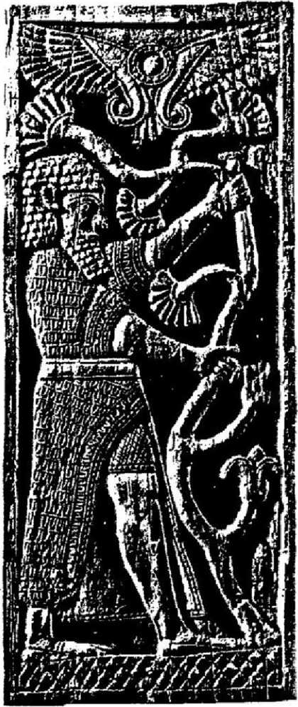
Fig. 93

Sigur fiind că şi-a atins visul vieţi, Gilgamesh a pornit pe drumul înapoi către Uruk, însoţit de Urshanabi. După douăzeci de leghe Gilgamesh şi Urshanabi „s-au oprit pentru o îmbucătură“. După alte treizeci de leghe, „ei au văzut un puţ şi s-au oprit pentru noapte“. Plin de viziuni de reîntinerire, Gilgamesh şi-a pus jos desaga cu planta unică şi s-a dus să înoate ca să se reîmprospăteze; şi în timp ce nu era atent,
Un şarpe a adulmecat mireasma plantei;
El a venit din apă şi a luat planta cu el.
Iar Gilgamesh s-a aşezat şi a plâns,
Lacrimile-i şiroiau pe faţă.
Gilgamesh semizeul a plâns, căci încă o dată, Soarta îl lăsase înfrânt şi fără succes. Omenirea, cred unii, a plâns de atunci mereu—căci era cea mai mare ironie dintre toate: Şarpele a fost cel care a încurajat Omul să mănânce din Fructul Oprit fără teama că va muri—şi tot Şarpele a fost cel care l-a jefuit pe Om de Fructul Ne-Muririi...
Să fi fost din nou o metaforă pentru Enki?
Gilgamesh, spune Lista Regilor Sumerieni, a domnit 126 de ani şi a fost urmat pe tron de fiul său, Ur.lugal. Moartea lui, ca şi întreaga şi tragica lui poveste, lasă fără răspuns întrebarea care e tema ei centrală: Poate Omul—chiar dacă ar fi parţial divin—să evite mortalitatea? Şi dacă viaţa lui a fost o enigmă nedesciffată, moartea lui a fost şi mai mult de atât când vine vorba despre înmormântarea lui.
De la Gilgamesh din mileniul al 3-lea î.e.n. până la Alexandru în secolul al 4-lea î.e.n. şi la Ponce de Leon (în căutarea Fântânii Tinereţii) în secolul al 16-lea e.n., Omul a căutat o modalitate de a evita sau măcar de a amâna, moartea. Dar este această căutare universală şi continuă opusul a ceea ce creatorii omului planificaseră? Oare nu cumva textele cuneiforme şi Biblia dau de înţeles că zeii în mod deliberat i-au refuzat Omenirii nemurirea?
în Epopeea lui Gilgamesh răspunsul este o afirmaţie care e dată ca fapt, rezumând un DA:
Când zeii au creat Omenirea,
Moartea pentru Omenire ei au hotărât—
„Viaţa veşnică“
ei şi-au păstrat-o pentru ei.
Gilgamesh a auzit asta de la naşul lui, Utu/Shamash, când interesul lui în problemele despre Viaţă şi Moarte a început, şi încă o dată de la Utnapishtim (după ce Gilgamesh i-a spus scopul călătoriei sale). Răspunsul este: E un efort zadarnic—Omul nu poate să scape faptului că e muritor şi întreaga poveste a lui Gilgamesh pare să confirme asta.
Dar haideţi să re-citim povestea, iar ironia din acest răspuns aparent iese la iveală: Calea de a obţine longevitatea zeilor, i-a spus mama sa lui Gilgamesh, era de a se alătura zeilor pe planeta acestora. Asta explică de ce acelaşi Utu/Shamash care la început a spui „Las-o baltă“, apoi i-a dat o mână de ajutor lui Gilgamesh în cele două încercări ale lui de a merge acolo unde rachetele se înalţă şi coboară. Eşuând în aceste încercări, un „secret al zeilor“ i-a fost revelat lui Gilgamesh: Existenţa Plantei Vieţii care întinereşte chiar aici pe Pământ. Iar acest lucru ridică întrebarea despre zeii înşişi: Oare „viaţa lor veşnică“ depindea şi ea de un astfel de nutrient—deci nici ei nu erau obişnuiţii „Nemuritori?
O lumină interesantă este aruncată peste acest subiect în Egiptul antic, unde Faraonii erau încredinţaţi că viaţa veşnică îi aşteaptă într-o Viaţă de Apoi dacă ei se vor putea alătura zeilor pe „Planeta Milioanelor de Ani“. Ca să realizeze asta, pregătiri elaborate erau făcute cu mult înainte ca să faciliteze călătoria Faraonului de după moartea sa. începând cu ieşirea Ka-ului Faraonului (un soi de Alter Ego din Viaţa de Apoi) din mormântul său printr-o uşă simulată, regele călătorea către Duat din peninsula Sinai, de aici urmând să fie luat în zbor într-o călătorie spaţială. (Existenţa unor astfel de facilităţi în Sinai e atestată de o pictură dintr-un mormânt care arată o rachetă în mai multe trepte [asemănătoeare simbolului sumerian Din.gir!] într-un siloz subpământean, Fig. 94). Textul detaliat şi desenele din Cartea Morţilor descriu apoi facilităţile subterane, piloţii rachetelor şi decolarea care-ţi taie răsuflarea.
Dar scopul călătoriei în spaţiu nu era doar de a locui pe planeta zeilor. „Ia tu acest rege cu tine, ca el să poată mânca ceea ce mănânci tu, ca el să poată bea ceea ce bei tu, ca el să poată trăi din ceea ce şi tu trăieşti“ o incantaţie antică egipteană face apel la zei. în piramida Regelui Pepi, o rugăminte era făcută către zeii al căror adăpost era pe „Planeta milioanelor de ani“ ca să-i „Dea lui Pepi Planta Vieţii cu care ei înşişi se hrăneau“. Un desen în culori vii pe pereţii Piramidei îl arătau pe rege (aici acompaniat de soţia lui) sosind în Viaţa de Apoi în Paradisul Ceresc, sorbind Apa Vieţii din care creşte Copacul Fructelor Vieţii (Fig. 95).
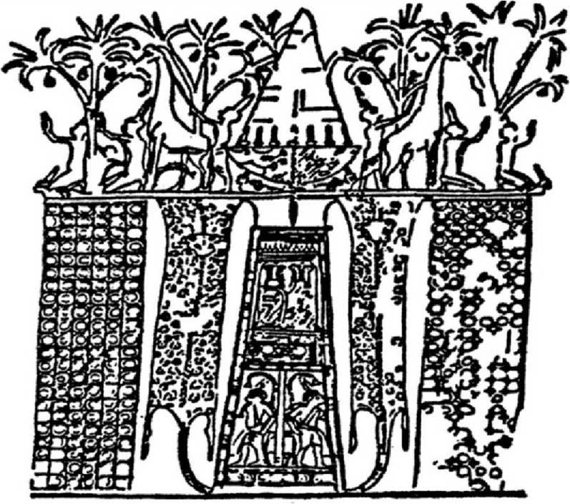
Fig. 94

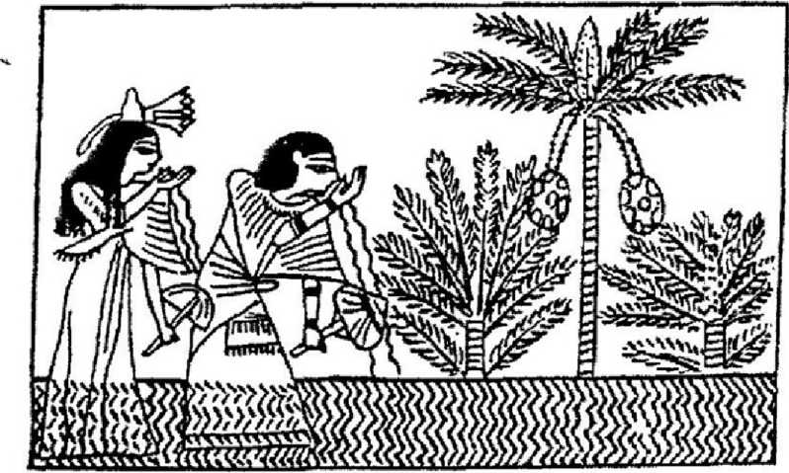
Fig. 95

Redările din partea egipteană privind Apa Vieţii şi Hrana/Fructul Vieţii zeilor se potrivesc cu reprezentările mesopotamiene ale Zeilor înaripaţi („Oamenii-Vultur“), flancând Copacul Vieţii în timp ce ţin într-o mână Fructul Vieţii iar în cealaltă o găletuşă cu Apa Vieţii (vezi Fig. 72). Noţiunile care stau la baza acestor reprezentări nu sunt diferite de poveştile hinduse despre Soma—o plantă pe caare zeii au adus-o pe Pământ din ceruri—din frunzele căruia se facea un suc care conferea inspiraţie, vitalitate şi imortalitate.
în timp ce toate acestea par să fie în acord cu abordarea biblică a subiectului, care e cel mai bine cunoscută din povestea celor doi copaci speciali din Grădina Edenului—Copacul Cunoaşterii şi Copacul Vieţii, al cărui fruct ar fi putut să-l facă pe Adam „să trăiască veşnic“—povestea biblică povesteşte de asemenea şi despre efortul divin de a preveni ca Omul să se împărtăşească din acest fruct. Omul a fost izgonit din Eden „ca nu cumva să încerce“, iar Zeul a fost într-atât de hotărât să prevină accesul din nou al Pământenilor la Copacul Vieţii, încât „a pus la est de Grădina Edenului pe Heruvim şi sabia înflăcărată care se roteşte, ca să păzească drumul către Copacul Vieţii“.
Elementul esenţial al poveştii—creatorul Omului care încearcă să-l împiedice să capete hrana divină—este găsit în povestea sumeriană a lui Adapa. Aici îl găsim pe însuşi creatorul Omului, Enki, spunându-i „modelului perfect al Omului“, propriul său fiu pământean Adapa, astfel:
/V
înţelegere vastă el a desăvârşit pentru el;
/V
înţelepciune el i-a dat;
Lui i-a dat Cunoaştere—
Viaţă îndelungată el lui nu i-a dat.
Apoi Adapa—propria operă a lui Enki—este pus în faţa unui test: lui Adapa , fiul lui cu o femeie pământeancă—un miracol invitat de Anu pe Nibiru—îi este oferită aici „Hrana Vieţii“ şi „Apa Vieţii“, dar Enki îi spusese să le evite pe amândouă, căci ele i-ar cauza lui Adapa moartea. Asta, se va dovedi, nu era adevărat—la fel cum avertizarea Zeului către Adam şi Eva că dacă vor mânca fructul din Copacul Cunoaşterii vor muri nu era adevărată. Ce-1 îngrijora pe Zeu (în povestea Grădinii Edenului) nu era riscul că Adam şi Eva puteau să moară ci dimpotrivă—„Dacă Adam va întinde mâna şi va lua şi din Copacul Vieţii şi va mânca şi va trăi veşnici“
(Cuvintele ebraice din Biblie sunt Ve’akhal ve Chai Le’Olam—„şi el va mânca şi va trăi până la OLAM“. Termenul Olam, de obicei tradus „veşnic, etern“ etc, poate să se refere şi la un loc fizic, în care caz Olam e tradus „Lume“. El poate de asemenea să provină, cum am sugerat eu, din verbul care înseamnă „a dispărea, a fi nevăzut“, astfel că Olam ar putea fi numele ebraic pentru Nibiru, iar în acest
A
context, locul longevităţii. Vezi „Cuvinte si înţelesul Lor“, pag. V
Zeul,deci, era îngrijorat că dacă Adam ar fi mâncat din Copacul Vieţii, el ar
A
fi căpătat lungimea vieţii „de pe Olam“, ciclul vieţii de pe Nibiru. In textul sumerian Enki îl păcăleşte pe Adapa să nu primească nutrienţii divini pentru că pur şi simplu atunci când Omul a fost creat, Viaţa Eternă i-a fost în mod deliberat
/V
refuzată. In vreme ce existenta unei Hrane a Vieţii este afirmată, nu de
3 3 "
/\
Nemurire—ci de „Viaţa îndelungată“, Longevitate—a fost Omul ţinut la distanţă în mod deliberat. Cele două pot avea acelaşi rezultat pe termen scurt, dar nu sunt acelaşi lucru.
Ei bine, ce era această „Viaţă de pe Olam“, viaţa pe Nibiru—o nemurire fără sfârşit sau doar o mare longevitate care pe Nibiru e socotită în unităţi Shar—de 3.600 de ori mai mari decât ciclurile vieţii de pe Pământ? Noţiunea de zei (sau chiar de semizei) ca Nemuritori a ajuns la noi din Grecia; descoperirea la finele anului 1920 a „miturilor“ canaanite din capitala lor Ugarit (pe coasta mediteraneeană a Siriei) au arătat de unde le-a venit grecilor ideea: de la Canaaniţi, via insula Creta.
Dar în Mesopotamia, zeii Anunnaki n-au pretins niciodată că ar fi
/V
Nemuritori la modul absolut. însăşi enumerarea vechilor generaţii de pe Nibiru echivalează cu a spune: Aceştia au fost străbunii care au murit. Povestea lui Dumuzi era o afirmare publică a morţii lui, o moarte înregistrată şi deplânsă (chiar în Ierusalim, în vremea Profetului Ezekiel) în luna aniversară Tammuz. Alalu a fost condamnat să moară în exil; An.Zu a fost executat pentru crima lui; Osiris a fost ucis şi dezmembrat de Seth; zeul Horus a murit de la înţepătura unui scorpion (dar a fost reînviat de Thoth). însăşi Inanna a fost închisă şi ucisă când a intrat în Lumea de Jos fără permisiune (dar a fost reînviată prin eforturile lui Enki).
Nu era vorba despre nemurire, nici măcar despre vreo pretenţie de imortalitate din partea Anunnaki-lor. Era doar o iluzie a ¡mortalităţii, cauzată de o longevitate extremă.
Această longevitate era aparent asociată cu Nibiru şi nu doar cu hrana unică ce se găsea pe Nibiru, căci altfel de ce să-l fi încurajat Ninsun pe Gilgamesh să se ducă acolo ca să obţină „Viata unui zeu“?
3 "" 3
O întrebare interesantă pe care ştiinţa modernă ar trebui s-o cântărească este aceasta: era longevitatea ciclului de viaţă (de pe Nibiru sau de oriunde în univers) o caracteristică dobândită, sau o ajustare genetică făcută în cadrul procesului evoluţiei? Afirmaţia asociată cu Adapa sugerează o decizie genetică a lui Enki— că „Gena/genele longevităţii, cunoscute lui Enki, au fost în mod deliberat excluse din genomul uman atunci când „amestecarea“ genelor s-a făcut. Am putea noi vreodată să aflăm asta?
La faptul că o cheie cu care aceste secrete genetice pot fi descifrate ar putea fi disponibilă, iată unde ne conduce călătoria noastră pe urmele zeilor şi semizeilor.
DESCIFRÂND CUVÂNTUL „VIAŢĂ“
Traducătorii din ebraică a versiunii Regelui James, şi aproape toţi cei cere le- au urmat, şi-au dat silinţa să infiltreze prezenţa Spiritului Divin, a unui maiestuos Creator a Toate, în fazele creaţiei descrise în Geneză. „Vânturile“—sateliţii—lui Nibiru/Marduk, Ru’ah în ebraică, devin Spiritul (Zeului) care pluteşte peste haosul întunecat; Elohim, modelându-1 pe Adam „în imaginea noastră şi după asemănarea noastră“, îi suflă „suflarea vieţii“ (Neshamah) în nări şi îi dau un „suflet“.
Pe drumul nostru ne-am oprit aici şi acum în această carte pentru:
- a sublinia concepţiile greşite ce izvorăsc din traduceri greşite, şi
- a scoate în evidenţă momentele când termenul din ebraică este o redare literală a termenului sumerian, identificând sursa cuvânt cu cuvânt şi făcând astfel versetul să fie mai clar înţeles.
9
Vestitul sumerolog Samuel Noah Kramer a fost cel care a subliniat că în povestea creării Evei din coasta lui Adam—Tsela în ebraică—redactorul evreu trebuie să fi considerat cuvântul sumerian Ti ca însemnând „coastă“—în mod corect, doar că un cuvânt pronunţat similar Ti din sumeriană însemna „Viaţă“, ca în Nin.ti (=„Doamna Vieţii“): ce s-a întâmplat de fapt a fost că s-a luat ceea ce e „Viaţă“—ADN-ul—de la Adam şi a fost manipulat ca să se obţină un cromozom genetic feminin.
Aceste momente ne revin în minte când citim cuvintele originale sumeriene folosite de Ziusudra să-i spună lui Gilgamesh cum i-a acordat Enlil „Viaţa unui zeu“:
Ti Dingir.dim Mu.un.na Ab.e.de
Zi Da.ri Dingir.dim Mu.un.na Ab.e.de
Doi termeni sumerieni, Ti şi Zi, ambii traduşi de obicei „Viaţă“, au fost folosiţi aici; deci care era diferenţa? în cel mai bun caz, Ti era folosit ca să arate aspectele fizice asemănătoare zeilor; Zi exprima funcţia/funcţionarea Vieţii, cum se desfăşura existenţa. Ca să facă înţelesul lui extra-clar, autorul sumerian a adăugat termenul Da.ri (=„Durata“) la cuvântul Zi; ceea ce i-a fost acordat lui Ziusudra au fost atât aspectele fizice ale vieţii unui zeu, cât şi aspectele privind durata acesteia.
Cele două rânduri sunt de obicei traduse „ Viaţă ca aceea a unui zeu el îi dă, un suflet etern ca al zeilor el creează pentru el“.
O traducere meşteşugită, asta-i sigur, dar nu în sensul exact al jocului meşteşugit de cuvinte făcut de scriitorul sumerian, când a folosit o dată Ti şi apoi Zi (ca în Ziusudra) în rândul următor. Nu un „suflet“, ci durată-durabilitate, a fost adăugată la Viaţa lui Ziusudra.

Zorii zeiţei
9
„Vino, Gilgamesh, fii tu iubitul meu!“
Cu greu poţi găsi alte câteva cuvinte, aici spuse de Inanna, care să rezume consecinţele neintenţionate ale relaţiilor de după Potop dintre zei şi pământeni.
De fapt, după ce Anunnaki şi-au dat seama că puteau avea tot aurul necesar doar culegându-1 din Anzi, nu mai aveau niciun motiv să mai rămână în Ţinuturile Vechi. Enlil, potrivit lui Ziusudra, s-a răzgândit în privinţa hotărârii de a şterge omenirea de pe faţa Pământului după ce a simţit aroma de came friptă de miel— sacrificiul de recunoştinţă făcut de Ziusudra; dar de fapt schimbarea de atitudine în rândul liderilor Anunnaki a început de îndată ce amploarea calamităţii a devenit clară.
A
In timp ce jos pe Pământ avalanşa de ape mătura totul în cale, zeii orbitau în
A
jurul Pământului în navele şi navetele lor. înghesuiţi înăuntru, „zeii se inghesuiau ca şi câinii, ghemuiţi pe lângă pereţi... Anunnaki stăteau însetaţi, înfometaţi... Ishtar ţipa ca o femeie în durerile facerii; zeii Anunnaki plângeau cu ea: „Vai, zilele de demult s-au preschimbat în lut“. Cea mai afectată era Ninmah:
Marea zeiţă stătea şi plângea...
Buzele ei erau cuprinse de fierbinţeală.
„Creaturile mele au devenit ca muştele—
Ei umplu râurile ca libelulele,
Strămoşii lor sunt luaţi de marea ce se rostogoleşte“.
Când valul mareic s-a retras şi vârfurile gemene ale Muntelui Ararat au ieşit din marea fără sfârşit, iar Anunnaki au început să aterizeze cu navele lor, Enlil a fost şocat să descopere spravieţuirea lui Noe. Versuri lungi detaliază acuzaţiile pe care i le-a urlat lui Enki o dată ce duplicitatea acestuia a ieşit la iveală, şi justificarea acestuia pentru ceea ce făcuse. Dar versuri la fel de lungi înregistrează şi mustrarea vehementă pe care Ninmah i-a adresat-o lui Enlil pentru ideea lui de a-i „mătura de pe faţa Pământului“ pe oameni. Noi i-am creat, acum noi suntem
responsabili pentru ei! a spus ea, în esenţă; şi asta, plus realităţile situaţiei de fapt, l-au convins pe Enlil să se răzgândească.
Ninmah—o femeie de dimensiuni „Shakespeariene“, dacă el ar fi trăit în vremea ei—a jucat roluri majore în relaţiile zeilor şi ale oamenilor dinainte de Potop; şi a făcut acelaşi lucru, deşi în feluri diferite, şi după aceea. O fiică a lui Anu, ea fusese prinsă într-un triunghi amoros cu cei doi fraţi vitregi ai ei, având un fiu din afara căsătoriei (Ninurta) cu Enlil după ce îi fusese interzis să se căsătorească cu Enki pe care îl iubea. Considerată destul de importantă încât să i se atribuie unul dintre primele cinci oraşe pre-Diluviene (Shurupak), ea a sosit pe Pământ ca să servească drept Ofiţer Şef Medical al Anunnaki-lor (vezi Fig. 65), dar a sfârşit prin a-1 crea pe Ameluti—lucrătorul—pentru ei (câştigând astfel epitetele de Ninti, Mammi, Nintur şi multe altele). Acum îşi vedea creaţiile transformate în lut, şi şi-a ridicat vocea împotriva lui Enlil.
După aceea, ea a fost arbitrul între cei doi fraţi vitregi rivali şi clanurile lor. Respectată de ambele părţi, ea a negociat termenii păcii care au pus capăt Războaielor Piramidelor şi i s-a acordat Regiunea a Patra cea sacră (Peninsula Sinai) cu Spaţioportul ei ca teritoriu neutru. Un text lung descrie cum fiul ei Ninurta a creat o reşedinţă confortabilă pentru ea în mijlocul munţilor din peninsula Sinai, de unde a provenit şi numele ei sumerian Ninharsag (=„Doamna/Stăpâna vârfului de Munte“) şi epitetul egiptean Ntr Mafqat (=„Zeiţa/Stăpâna Turcoazei“, care era exploatat în peninsula Sinai). Ea era venerată în Egipt ca zeiţa Hathor (literal Hat-Hor, „Locuinţa lui Horus“), şi la bătrâneţe era poreclită „Vaca“ atât în Sumer cât şi în Egipt, pentru rolul ei afirmat în alăptarea semizeilor. Dar în toate timpurile, de câte ori se folosea titlul „Marea Zeiţă“, întotdeauna era rezervat pentru ea.
Niciodată căsătorită—„Fecioara“, stăpâna originală a constelaţiei pe care noi o numim Virgo—ea a avut, în afară de fiul ei cu Enlil, câteva fiice cu Enki, născute pe Pământ ca rezultat al relaţiilor sexuale avute cu Enki pe ţărmurile Nilului. Povestea, care a fost impropriu numită Un mit al Paradisului, se sfârşeşte cu Ninharsag şi Enki angajaţi în peţit, împerechind tinerele zeiţe cu bărbaţii enkiiţi; cele mai de seamă dintre ele erau soţiile alese pentru Ningishzidda (fiul lui Enki cunoscător al ştiinţelor) şi pentru Nabu (fiul lui Marduk)—perechi bine făcute, cu siguranţă; dar după cum vom vedea, nu ultimele dintre uniunile şi aranjamentele prin intermediul căsătoriei ale lui Ninharsag, în care i s-a alăturat şi sora ei mai tânără, zeiţa Ba’u şi fiica lui Bau, Ninsun.
Bau, care şi ea venise de pe Nibiru, era una dintre „marile zeiţe“ Anunnaki. Ea era soţia lui Ninurta, ceea ce o facea nora lui Ninharsag. Dar Bau era chiar fiica cea mai mică a lui Anu, ceea ce o facea soră cu Ninharsag...Din ambele puncte de vedere, aceste relaţii au servit ca o legătură specială între cele două zeiţe, mai ales că Bau şi ea îşi câştigase reputaţia de medic, creditată în câteva poveşti ca readucând morţii la viată.
9 9
Când ea şi Ninurta s-au mutat într-o nouă incintă sacră pe care un rege al Lagash, Gudea, a construit-o pentru ei, locul a devenit un soi de spital de campanie pentru oameni (mai degrabă decât pentru zei)—un aspect unic al dragostei faţă de omenire pe care Bau a „furat-o“ de la Ninharsag. Poreclită cu drag Gula (=„Cea Mare“), ea era invocată în rugăciuni ca „Gula, mare doctor“— iar în blesteme i se cerea să „pună boală şi durere de nevindecat“ pe un adversar. Porecla, în orice caz, invoca în mod corect statura ei voinică (vezi Fig. 80).
Dacă Ninmah/Ninharsag era prima „întotdeauna domnişoară de onoare dar niciodată mireasă“, Ninsun, nepoata de fiu (prin Ninurta) şi nepoata de soră (prin Bau), era „mereu mireasa“ (într-un fel de a spune), căci o întreagă linie de regi renumiţi pretindeau că sunt fiii ei—printre care şi Gilgamesh. începând cu tatăl lui şi continuând cu a A Treia Dinastie din Ur şi mai departe, era a supravieţuit unui soţ muritor după altul. Albumul familiei ei (dacă ar fi avut unul) ar fi dat pe dinafară de copii şi nepoţi—începând cu proprii ei unsprezece copii avuţi cu semizeul zeificat Lugalbanda.
Cele trei—Ninharsag, Bau, Ninsun—formau un trio de zeiţe care au avut un cuvânt important de spus în direcţionarea regilor sumerieni atât în viaţă cât şi în moarte (incluzând aici cel mai provocator mister femeiesc). O a patra activistă principală—Inanna/Ishtar—avea, după cum vom vedea, propria ei ordine de zi.
Căzând de acord să împartă Pământul cu pământenii, Anunnaki s-au apucat să facă
/V
Pământul locuibil din nou după Potop. In Valea Nilului, Enki—Ptah pentru egipteni—a construit baraje cu ecluze (vezi Fig. 12) pentru a deseca terenurile şi, după cuvintele unui papirus, pentru „a ridica ţinutul de sub ape“. în câmpia Tigrului şi Eufratului, Ninurta a creat zone locuibile prin zăgăzuirea trecătorilor montane şi prin secarea surplusului de apă. într-o „Cameră a Creaţiei“—după toate probabilităţile situată pe marea platformă pe care Igigi o folosiseră drept „Loc de Aterizare“—Enki şi Enlil supervizau opearaţiunile de „domesticire“ genetică a plantelor şi animalelor. Zelul cu care toate acestea erau făcute sugerează că liderii Anunnaki erau captivaţi de propria lor viziune de a deveni Binefăcători
Interplanetari. Bine sau rău, ei creaseră Pământenii, care i-au slujit bine ca lucrători în mine şi pe câmpuri; astfel că vizita de stat a lui Anu de la cca 4000 î.e.n. a pus în mişcare o decizie conform căreia ar fi fost drept să dea Omenirii „Domnia“—Civilizaţia—prin reconstruirea oraşelor dinainte de Potop (exact acolo unde fuseseră) şi prin întemeierea altora noi.
S-au scris multe, pe baza descoperirilor arheologice, despre cum oraşele au devenit „centre de cult“ pentru zeitatea asta sau aia în particular, cu un (,,Reşedinţă“=Templu) într-o „incintă sacră“ unde preoţii îi asigurau zeităţii rezidente o viaţă uşoară de stăpân privilegiat. Dar nu s-a scris destul despre rolul unor zeităţi cunoscute „în mare“, care au fost punctul de sprijin al avansului spre civilizaţie: o zeitate, Nidaba, care era responsabilă cu Scrisul, supraveghind şcolile obişnuite şi pe cele specializate, de scribi; sau Nin.kashi, care era responsabilă cu producerea berii, una din „premierele“ sumeriene care facea la fel parte din viaţa socială; sau Nin.a, care supraveghea resursele de apă ale regiunii.
Aceste zeităţi erau zeităţi feminine—zeiţe] la fel era şi Nisaba, cunoscută şi ca Nin.mul.mula (=„Doamna numeroaselor planete“ sau „Doamna Sistemului Solar“), un astronom ale cărei sarcini includeau furnizarea orientării cereşti pentru noile temple—nu doar în Sumer ci şi în Egipt (unde era venerată ca Seshetă). O altă zeitate feminină, zeiţa Nanshe, era stăpâna calendarului care determina Ziua Anului Nou. Alături de „tradiţionalele“ servicii medicale furnizate de grupul de Sud (=„Cele care dau ajutor“) care sosiseră odată cu Ninmah, specialităţile supravegheate de zeiţe cuprindeau fiecare aspect al unei vieţi civilizate.
Rolul crescând şi din ce în ce mai afirmat al zeiţelor în relaţiile şi ierarhia Anunnaki-lor a fost exprimat grafic într-un sit sacru hitit numit Yazilikaya din Turcia centrală, unde panteonul celor douăsprezece zeităţi conducătoare, sculptat pe feţele rocilor, este reprezentat ca două grupuri egale de zei şi zeiţe mărşăluind unul înspre celălalt împreună cu suitele lor (Fig. 96, vedere parţială).
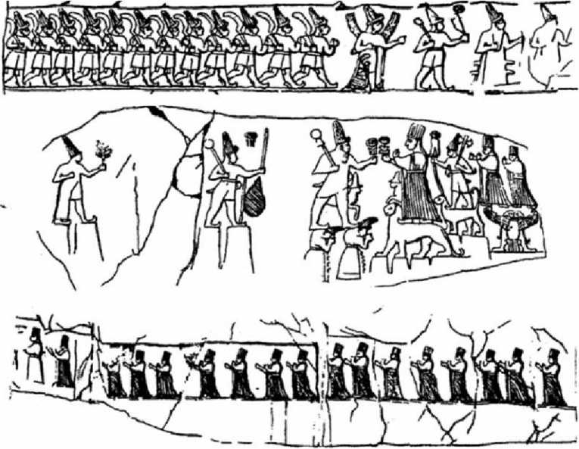
Fig. 96

în relaţiile dintre Anunnaki şi pământeni, „feminizarea“ crescândă a fost întărită de puterea şi autoritatea efectivă deţinută de a doua şi a treia generaţie de Anunnaki de pe Pământ. în Zilele Vechi, asistenta medicală Sud fusese re- intitulată Nin.lil când devenit soţia lui Enlil, dar titlul ei (=„Doamna Comenzii“) n-o făcea un lider conducător al Anunnaki-lor. Soţia lui E.A, Damkina, a fost re- intitulată Nin.ki (=„Doamna Pământului“) atunci când el a fost redenumit Enki, dar ea n-a fost niciodată Stăpâna Pământului. Chiar şi Nin.gal, soţia fiului lui Enlil născut pe Pământ, Nannar/Sin, care în „portretele“ oficiale (Fig. 97) împărţea un statut egal cu el, n-a avut vreo autoritate sau putere recunoscută a ei însăşi.
Lucrurile stăteau diferit când venea vorba despre zeiţele născute pe Pământ, cum e cazul fiicelor lui Nannar/Sin şi Ningal, Ereshkigal şi Inanna. Când Inannei i-a fost acordat Uruk, ea l-a transformat într-o capitală puternică a Sumerului; când Marduk a determinat moartea mirelui ei Dumuzi, ea a lansat şi a condus un război intercontinental; când a fost făcută căpetenia divină a regiunii Aratta, ea a insistat să i se dea statutul integral de A Treia Regiune. Ea putea să aleagă şi chiar alegea regii (şi le poruncea acestora).
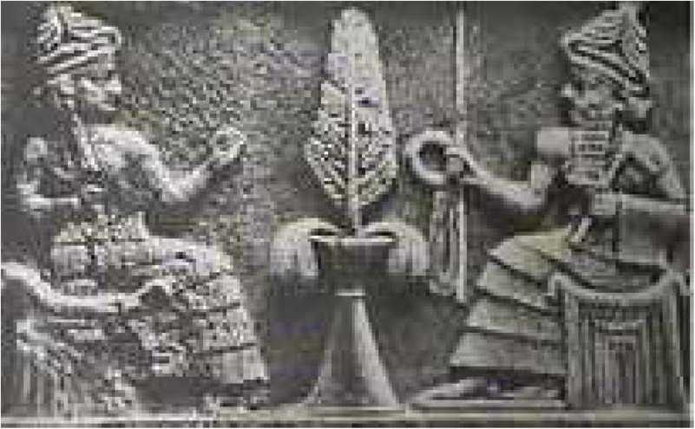
Fig. 97

Când Ereshkigal (=„Stăpâna Parfumată a Marelui Ţinut“) a fost mai puţin decât entuziasmată să se mărite cu fiul lui Enki, Nergal, care era chel şi şchiopăta din naştere, ei i s-a promis că va deveni Stăpâna domeniului lui din Africa; numit „Lumea de Jos“, era extremitatea de sud a continentului. Ereshkigal l-a transformat într-un loc pentru observări ştiinţifice cruciale despre Potop şi (în vremurile de după aceea) despre determinarea erelor zodiacale. Text după text descriu hotărârea cruntă cu care Ereshkigal a mânuit puterile ce au rezultat din asta.
Şi o zonă cheie în care toate aceste schimbări au apărut în prim plan a fost problema semizeilor.
O dată cu instituţia Domniei a ajuns să funcţioneze şi persoana unui „Rege“—un Lu.gal—„Mare Om“. Locuind în propriul său E.gal, Palatul, el conducea administraţia, promulga legi, împărţea dreptatea, construia drumuri şi canale, menţinea relaţiile cu alte centre şi facea societatea să funcţioneze—toate în numele zeilor. Era, în general, o formulă pentru creştere şi acumulări în tehnologie şi arte, într-un cuvânt—prosperitate. Aşa cum a început în Sumer acum cca 6.000 de ani, ea a aşezat fundaţiile pentru tot ce numim noi astăzi Civilizaţie.
în mod natural, cineva a venit cu ideea că, cel mai bun Lu.gal ar fi trebuit să fie asemenea semizeilor care existaseră înainte de Potop „şi chiar şi după aceea“, înzestraţi (realmente sau doar presupus) cu o mai mare inteligenţă, putere fizică şi statură impunătoare, cu o longevitate ce depăşea media pământenilor, „semizeii“ erau cea mai bună soluţie pentru a servi drept legătură între zei şi muritori—de a fi regi, mai ales atunci când regele servea şi ca mare preot căruia îi era permis să se apropie de zeu.
Dar de unde proveneau aceşti semizei dinainte de Potop? Răspunsul, extras din diferite texte, este acesta: ei fuseseră făcuţi să poruncească...
Cu puţine excepţii, Lista Regilor Sumerieni nu furnizează informaţii directe despre statutul de semizei al regilor care au compus Prima Dinastie din Kish, oraşul în care a început Domnia post-Diluviană sub auspiciile lui Ninurta.
Ca şi Lista Regilor, noi am insistat asupra lui Etana şi asupra legendarelor sale călătorii în spaţiu, trăgând concluzia că durata domniei lui (1.560 de ani) şi eligibilitatea pentru vizite spaţiale pe Nibiru arată statutul lui de semizeu, care e mai departe confirmat de o notă dintr-un alt text cum că Etana era din aceeaşi „Sămânţă Pură“ ca şi Adapa. Am subliniat de asemenea că unele din numele următorilor regi din Kish, ca En.me.nunna (660 de ani) şi En.me.bara.ge.si (900 de ani) sugerează prezenţa semizeilor printre succesorii lor ne-divini. în Tăbliţa I din Lista Marilor Zei, după enumerarea grupului lui Enlil şi Ninurta, există paisprezece nume care încep cu d.Lugal—divinul Lugal.gishda, divinul Lugal.zaru etc. Altfel necunoscuţi, ei reprezintă semizei—îndreptăţiţi la determinativul dingirl—care fie n-au domnit în Kish fie erau cunoscuţi după alte nume-epitete.
Acolo unde există date, găsim o schimbare majoră în „problema semizeului“ care provine din „Sămânţa Pură“ a unui părinte masculin: cutare era fiul lui dUtu etc. Astfel a fost o schimbare majoră când un rege numit Mes.Alim (sau altfel scris Mesilim)— un nume a cărui semnificaţie o vom explora curând—a ajuns pe tronul din Kish. Unul dntre artefactele descoperite (o vază de argint) poartă această inscripţie indicatoare:
Mes-Alim Rege al Kish Preaiubit fiu Al lui dNinharsag
De vreme ce în niciun caz regele—care s-a dovedit a fi corect în toate celelalte inscripţii ale sale—n-ar fi îndrăznit să prezinte zeiţei această vază dacă n- ar fi fost adevărat, o naştere care s-o implice pe Ninharsag ca mamă trebuie luată în considerare în ciuda vârstei ei înaintate; aceasta putea să includă inseminarea
artificială, care de fapt a mai fost afirmată într-o altă instanţă în care Ninharsag a fost implicată.
Faptul că o asemenea asigurare prin naştere a „calificării de semizeu“ a viitorului rege era o practică Anunnaki este documentat de o inscripţie lungă şi clară privind un rege numit Eannatum din oraşul Lagash (al cărui patron zeu era Ninurta, aici redenumit Nin.Girsu după incinta lui sacră). Domnind la cca 2450 î.e.n. (după una din cronologii), Eannatum a obţinut faimă ca războinic crunt ale cărui fapte au fost înregistrate atât în texte cât şi pe monumente, nelăsând niciun dubiu despre istoricitatea lui. Pe o stela care acum e expusă la Luvru (Fig. 98) el pretinde originea divină prin inseminare artificială şi o naştere care au implicat câteva zeităţi. Iată ce spune inscripţia:
Divinul Ningirsu, războinicul lui Enlil,
A implantat sămânţa lui Enlil pentru Eannatum în pântecul lui [?]
[?] s-a bucurat de Eannatum.
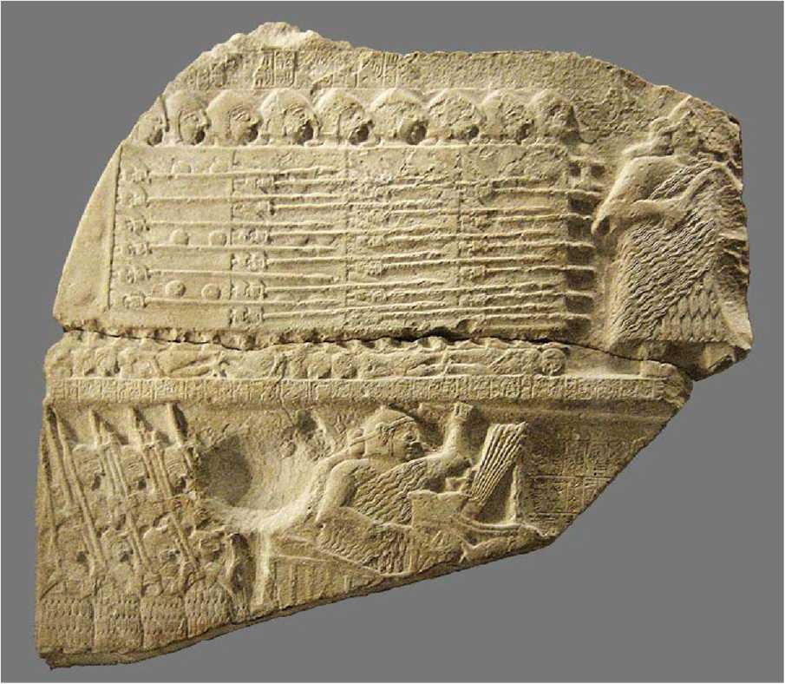
Fig. 98

Inanna l-a însoţit, l-a numit
„Demn pentru templul Inannei în Ibgal“,
Şi l-a aşezat în poala sfânta a lui Ninharsag.
Ninharsag i-a oferit sânul ei special.
Ningirsu s-a bucurat de Eannatum,
Sămânţa implantată în pântec de Ningirsu.
Ca şi cum ar răspunde la o întrebare viitoare, inscripţia continuă prin a descrie statura gigantică a lui Eannatum:
Ningirsu şi-a pus mărimea asupra lui:
Pentru o lungime de cinci coţi El şi-a pus cotul pe el—
O lungime de cinci coţi pentru el a măsurat.
Ningirsu, cu mare bucurie,
i-a dat domnia în Lagash.
(Termenul „Cot“ reprezintă distanţa de la cot până la vârful degetului mijlociu, o lungime medie de cca 20 de inci. „Lungimea“ lui Eannatum de cinci coţi înseamnă că avea în jur de 100 de inci, sau peste 8 picioare, înălţime—1 feet=30,5 cm, deci peste 2,44 metri).
Un exemplu de inseminare artificială este înregistrată şi în poveştile egiptene ale zeilor, unde zeul Thoth (Ningishzidda în Sumer) a extras sperma din trupul mort (şi dezmembrat) al lui Osiris şi a insemint-o cu ea pe Isis, soţia lui Osiris (care apoi l-a născut pe zeul Horus); o reprezentare a poveştii (Fig. 99) îl arată pe Thoth combinând două lanţuri separate de ADN ca să realizeze isprava. în cazul lui Eannatum avem o descriere şi mai clară a situaţiei—în Sumer—în care fiul Cel mai de Seamă al lui Enlil—Ninurta— a fost implicat. Afirmaţia de început privind „Sămânţa lui Enlil“ e înţeleasă ca referindu-se la propria sămânţă a lui Ninurta, purtată ca Sămânţă a lui Enlil.
Eannatum a fost urmat la tron în Lagash de regele Entemena\ şi deşi afirmând în inscripţii că era „fiu al lui Eannatum“, el era descris adesea şi ca „înzestrat cu vigoare de Enlil, alăptat cu laptele sacru din sânul lui Ninharsag“.
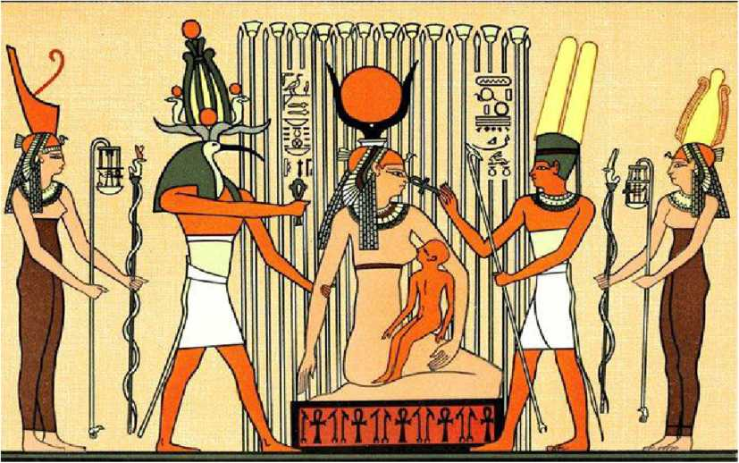
Fig. 99

Cei doi regi aparţineau Primei Dinastii din Lagash care fusese instalată de Ninurta ca reacţie la transferarea Domniei din Kish (care era sub auspiciile sale) la Uruk (sub patronajul Inannei); şi există motive să credem că toţi cei nouă regi din prima dinastie din Lagash erau semizei într-un fel.
Felul în care el fusese zămislit, pretindea Eannatum, îi permitea să-şi asume titlul de „Rege al Kish“, legându-1—genealogic?—de venerata dinastie din Kish şi
/V
de patronul zeu al lui, Ninurta. In timp ce putem doar să ghicim cum alţi regi din Kish s-au calificat ca semizei, nu e nevoie de presupuneri atunci când capitala Sumerului s-a mutat din Kish la Uruk; aici Utu e numit ca tată chiar al primului rege, Mes.kiag.gasher.
Utu (mai târziu cunoscut ca Shamash, zeul „Soare“), lucru care trebuie ţinut minte, aparţinea celei de-a doua generaţii de mari Anunnaki născuţi pe Pământ, şi faptul că el a dat naştere capului unei noi dinastii trebuie considerat un punct major de cotitură—descendenţa s-a mutat de la Vechii Zei cei care veniseră de pe Nibiru la o zeitate masculină născută şi crescută pe Pământ.
Această schimbare de generaţie, cu implicaţiile ei genetice, a continuat pe partea feminină cu Lugalbanda, al treilea rege care a domnit în Uruk: în acest cz, era o zeiţă—Inanna—care a fost identificată ca mamă a sa, sora geamănă a lui Utu, şi ea era din a doua generaţie de „Copii de pe Pământ“ ai Anunnaki-lor. Aceasta a fost urmată în Uruk de o a doua implicare divină maternă: Numirea zeiţei Ninsun ca soţie a lui Lugalbanda şi identificarea ei clară ca mamă a lui Gilgamesh. Şi Ninsun—fiica lui Ninurta şi a soţiei lui, Bau—era de asemenea un „Copil de pe Pământ“.
Un portret în piatră al lui Ninsun găsit în Lagash cu numele ei, Nin.Sun inscripţionat clar pe el (Fig. 100), o arată demnă şi senină; de fapt, ea era o adevărată maestră a intrigilor de curte—în parte, poate, din necesitate, fiind mama celor unsprezece copii ai lui Lugalbanda. O idee despre aranjamentele făcute de ea reiese dintr-un segment al Epopeii lui Gilgamesh, unde ea discuta cu Aya (soţia lui Utu) alegerea unei tinere zeiţe ca soţie pentru Enkidu (drept recompensă pentru misiunea lui de a-şi risca viaţa pentru a-1 proteja pe Gilgamesh). Păstrând mult din longevitatea părinţilor ei (şi genele staturii lor eroice), Ninsun a trăit destul de mult ca să nască alţi câţiva regi ce au urmat. Rolul ei probabil în drama despre viaţa şi moartea Primei Dinastii din Ur va fi scos în evidenţă în povestea noastră.
Capitala Sumerului a rămas în Ur doar timp de un secol după moartea lui Gilgamesh, apoi s-a mutat în alte câteva oraşe. La cca 2400 î.e.n., Ur a servit din nou, pentru a treia oară, drept capitală naţională sub un important rege numit
Lugalzagesi. Numeroasele lui inscripţii includeau afirmaţia că zeiţa Nisaba era mama lui:
Dumu tu da dNisaba,
Fiu născut de divina Nisaba,
Pa.zi.ku. a dNinharsag
Hrănit cu laptele sfânt de divina Ninharsag
/y
Nisaba, ne vom aminti, era zeiţa astronomiei. In unele texte ea e numită „soră a lui Ninurta“, avându-1 ca tată pe Enlil. Dar în Marea Listă a Zeilor ea era descrisă ca „divina Nisaba, femeie, din pântecul pur/sacru al divinei Ninlil“. Cu alte cuvinte, ea era o fiică a lui Ninlil şi Enlil născută pe Pământ, soră bună cu Nannar/Sin dar doar soră vitregă cu Ninurta (a cărui mamă era Ninmah).
Aici, deci, în ordinea cronologică probabilă, se află imaginea care reiese de la cei nouă regi din Kish, Lagash şi Uruk a căror descendenţă de semizei a fost verificată:
Etana: Din aceeaşi sămânţă sacră ca şi Adapa (=a lui Enki)
Meskiaggasher: Zeul Utu este tatăl Enmerkar: Zeul Utu este tatăl
Eannatum: Sămânţa lui Ninurta, Inanna l-a aşezat în poala lui Ninharsag ca să fie alăptat
Entemena: Crescul cu laptele lui Ninharsag Mesalim: „Preaiubit fiu“ al lui Ninharsag Lugalbanda: Zeiţa Inanna e mama lui Gilgamesh: Zeiţa Ninsun e mama lui Lugalzagesi: Zeiţa Nisaba e mama lui
Aceste una-două-trei „lovituri“ dezvăluie importanta dublă schimbare în relaţiile zeilor şi semizeilor de după Potop: întâi, „Taţii Fondatori“, progenitorii, care au venit de pe Nibiru sunt înlocuiţi de generaţiile de Anunnaki născuţi pe Pământ. Apoi, prin intermediul unei etape ce implica „Laptele Sacru“, schimbarea finală s-a petrecut: divinul Pântec“ feminin a înlocuit mai timpuriile „Sămânţa Fecundă“ şi „Esenţa (sperma) Pură “masculine.
E important ca aceste schimbări să fie înţelese, căci ele au avut consecinţe pe termen lung. Când rolul de părinte al semizeilor a fost preluat de zeii şi zeiţele născuţi pe Pământ, a fost doar o problemă naturală (e vorba de îmbătrânirea generaţiei dinainte) care şi-a urmat cursul, sau succesiunea genealogică—prin intermediul semizeilor—a devenit mult mai vitală pentru cei născuţi pe Pământ din cauză că ciclurile vieţilor lor erau scurtate de faptul că Pământul, nu Nibiru, era planeta lor natală?
A
înregistrările arată că Anunnaki şi-au dat seama că aceia care au venit şi au rămas pe Pământ (Enki, Enlil, Ninharsag) au îmbătrânit mai rapid decât cei care au rămas pe Nibiru; şi că aceia care s-au născut pe Pământ îmbătrâneau chiar mai rapid. Schimbările de la viaţa de pe Nibiru la viaţa pe Pământ se pare că n-au afectat doar longevitatea zeilor (şi a semizeilor), dar şi fizicul lor, facându-i mai puţin gigantici cu trecerea timpului. Şi apoi—noi ştim acum datorită descoperirilor avansate din genetică—schimbarea de „paternitate“ de la Sîmânţa „Fecundă“ a bărbaţilor la „Pântecul Divin“ al femeilor a însemnat că semizeii de după aceea moşteneau pe lângă ADN-ul general şi ADN-ul mitocondrial specific al femeilor zeiţe.
9
Acestea erau schimbări a căror semnificaţie va reieşi pe măsură ce vom urmări povestea zeilor şi semizeilor către misterul ei final.
în contextul biblic, schimbarea crucială din tărâmul semizeilor din timpurile pre-Diluviene poate fi rezumată de noi printr-o simplă afirmaţie: înainte, fiii zeilor „şi-au ales fiecare pe cine voiau dintre fiicele Omului“. Acum fiicele zeilor îşi aleg fiecare pe cine vor dintre fiii Oamenilor. Rolul zeiţelor în toate astea a fost rezumat de şase cuvinte ale lui Sitar. Când mama era o zeitate, descrierea ei ca „soţie“ a bărbatului ei nu mai era adevărată. De această dată, tatăl era cel ales să fie companionul zeiţei. Inanna a fost cea care a spus: „Vino, Gilgamesh, fii tu iubitul meu“; şi cu aceasta, Era Zeiţei începuse.
Epoca eroică a lui Enmerkar, Lugalbanda şi Gilgamesh din Uruk a pălit după moartea lui Gilgamesh. Fiul lui, Ur.lugal şi apoi nepotul lui, Utu.kalamma au domnit împreună 45 de ani şi au fost urmaţi de alţi cinci regi cu un total al domniilor de 95 de ani. Lista Regilor l-a considerat doar pe unul dintre ei, Mes.he, demn de o însemnare în plus—notând că el a fost „un fierar“. Cu totul, potrivit Listei Regilor, „12 regi au domnit (în Uruk) timp de 2.310 ani; domnia de aici a fost dusă în Ur.“
Lungile perioade de domnie ale dinastiilor care azi sunt numite de cercetători „Kish 1“ şi „Uruk 1“ sunt recunoscute pentru progresul şi stabilitatea lor, dar nu în mod necesar şi ca vremuri de pace. Pe arena naţională, pe măsură ce oraşele se extindeau la statura de oraşe-state, disputele pentru frontiere, terenuri arabile şi resurse de apă au erupt în încleştări armate. Pe scena internaţională, speranţele puse în uniunea dintre Inanna şi Dumuzi au fost spulberate de moartea lui Dumuzi şi de războiul feroce lansat de Inanna împotriva lui Marduk, acuzat de această moarte. Dintre toţi zeii implicaţi, moartea lui Dumuzi a pus o încărcătură emoţională fantastică pe Inanna; atât de mare încât evenimentele ce au urmat au condus chiar la propria ei moarte!
Povestea e spusă într-un text numit Coborârea Inannei în Lumea de Jos (titrată în mod eronat Coborârea Inannei în Lumea de Dincolo). Ea spune cum Inanna, luând urma lui Dumuzi care murise, s-a dus în „Lumea de Jos“, domeniul surorii ei, Ereshkigal. Vizita a iscat suspiciunile lui Ereshkigal, căci nu numai că Inanna venea neinvitată, dar ea venea şi să-l întâlnească pe zeul Nergal, soţul surorii ei. Deci la ordinele lui Ereshkigal Inanna a fost prinsă, ucisă cu raze mortale iar trupul i-a fost atârnat de un cârlig...
Când slujnica Inannei, care rămăsese în Uruk, a dat alarma, singurul care a putut s-o ajute a fost Enki. El a făurit doi androizi din lut care puteau să supravieţuiască razelor mortale şi i-a activat dându-le unuia Hrana Vieţii şi celuilalt Apa Vieţii. Când ei au recuperat trupul lipsit de viaţă al Inannei, „peste cadavru ei au îndreptat Pulserul şi Emiţătorul“; ei au stropit peste trupul ei Apa Vieţii şi i-au dat Planta Vieţii“ iar Inanna s-a ridicat din morţi.
Cercetătorii au speculat că Inanna s-a dus în Lumea de Jos ca să găsească trupul lui Dumuzi; dar de fapt Inanna ştia unde se afla trupul, căci chiar ea poruncise să fie mumificat şi prezervat. Ea s-a dus, am sugerat eu în întâlniri Divine, ca să caute la Nergal îndeplinirea unui obicei cunoscut din Biblie care cerea ca un frate (cum Nergal îi era lui Dumuzi) să se culce cu văduva ca să obţină un fiu care să poarte mai departe numele celui decedat; iar Ereshkigal n-ar fi permis aşa ceva.
Fără îndoială, aceste experienţe au afectat profund comportamentul Inannei şi viitoarele ei acţiuni; una dintre schimbările de notorietate a fost introducerea de către Inanna a ritualului „Căsătoriei Sacre“, în care un bărbat ales de ea (de obicei regele) trebuia să petreacă cu ea noaptea aniversării nunţii ei neîmplinite cu Dumuzi; de obicei, bărbatul era găsit mort dimineaţa.
Astfel, transferul capitalei centrale la UR a fost o încercare de a câştiga un răgaz prin mutarea responsabilităţilor către Nannar/Sin—fratele mai tânăr al lui Ninurta şi tatăl Inannei.
Ur era un oraş nou construit după Potop, întemeiat ca şi „centru de cult“ pentru fiul lui Enlil Nanna/Nannar (=„Cel Strălucitor“, o aluzie la corpul ceresc asociat lui, Luna). El era destinat să joace un rol major în relaţiile zeilor şi oamenilor, iar povestea lui şi-a încrucişat firul cu cea a biblicului Abraham; dar asta nu se întâmplase încă atunci când Ur servea drept capitală naţională a
A
Sumerului pentru a treia oară. In scurta perioadă a ceea ce numim „Ur 1“, imediat urmată de „Uruk 1“—potrivit Listei Regilor—Ur a avut patru regi care au domnit un total de 177 de ani; doi dintre ei se deosebesc prin numele lor: Mes.Anne.pada şi Mes.Kiag.nanna.
Deşi Ur a ajuns în cea mai glorioasă—şi tragică—perioadă mai târziu, în ceea ce numim perioada „Ur III“, dovezile arheologice arată că cele aproape două secole ale „Ur 1“ au fost de asemenea vremuri de mare cultură şi mare avânt artistic şi tehnologic. Noi nu ştim dacă ele au fost scurtate de presiunile în creştere de la frontierele Sumerului făcute de migratorii de o agresivitate din ce în ce mai mare, sau de problemele interne; însăşi Lista Regilor sugerează că unele evenimente turbulente avuseseră loc, facându-i pe cei care ţineau înregistrări să furnizeze cinci (nu patru) nume regale, corectând unul dintre ele şi confundând duratele domniilor.
Oricare ar fi fost evenimentele turbulente, înregistrările arată mutarea bruscă a capitalei naţionale de la Ur către un oraş minor numit Awan, apoi în succesiune rapidă în oraşele numite Hamazi şi Adab, înapoi (pentru a doua oară fiecare) la Kish, Uruk şi Ur, mutându-se apoi în oraşele numite Mari şi Akshak, apoi din nou înapoi la Kish (III şi IV)—toate în decursul a cca. două secole.
Apoi, pentru a treia oară, zeii au readus domnia centrală la Uruk, punându-1 rege pe un om puternic, pe nume LugaLzagesi. Mama lui, ne vom aminti, era zeiţa Nisaba, o mătuşă a Inannei, care (probabil) trebuie să fi depus mari eforturi ca să-şi asigure binecuvântarea Inannei. întâia lui prioritate a fost de a restaura ordinea printre oraşele-state aflate în stare de ceartă şi de război, nedându-se înapoi de la a-şi folosi propriile trupe pentru îndepărtarea conducătorilor care făceau probleme. Unul dintre oraşele supuse acţiunilor punitive de către Lugal.zagesi a fost Umma—un oraş care servea drept „centru de cult“ pentru Shara, fiul Inannei... Aşa că Lugal.zagesi a fost îndepărtat curând după aceea, iar următorul Rege al Regilor a fost un bărbat ales personal de Inanna—un bărbat care a răspuns chemării ei, „Vino, fii tu iubitul meu!“
După toate mileniile în care zeii fuseseră la conducere, o zeiţă era acum la comanda deplină.

„EROU⁶⁶ INDIFERENT DE NUME
Două dintre numele din Ur I—Mes.anne.pada şi MesMag.nanna—sunt demne de menţionat deoarece, la fel ca Mes.he din Uruk (He = „Deplinătate/Plenitudine“), ele au ca prefix cuvântul-silabă Mes pe care l-am mai întâlnit înainte—în Mes.kiag.gasher, însuşi primul rege din Kish al cărui tată era zeul Utu, şi în Mes.Alim (Alim=„Berbec“), cel care pretindea că era „fiul preaiubit“ al lui Ninharsag.
Asta ridică întrebarea: era Mes ca prefix (sau Mesh ca sufix, vezi Gilgamesh) o particulă care identifica persoana ca fiind un semizeu? Se pare că da, căci termenul Mes de fapt însemna „Erou“ în sumeriană—exact acelaşi înţeles ca al termenului ebraic Gibbor folosit în Geneza 6 pentru a defini semizeii!
O astfel de concluzie e sprijinită de faptul că un text akkadian catalogat BM 56488—referitor la un anumit templu—conţine afirmaţia:
Bit sha dMesannepada ipushu
Templul pe care divinul Meshannepada l-a construit
Nanna laquit ziri ultalpit
Nannar, dătătorul de sămânţă, l-a distrus
—o afirmaţie care îi conferă determinativul „divin“ lui Mesannepada, dar, referindu-se la zeul Nannar/Sin ca „dătătorul de sămânţă“, şi arată care zeu a fost procreatorul acestui semizeu.
Unii trebuie să se întrebe, de asemenea, în lumina celorlalte similarităţi de înţelesuri pe care le-am menţionat deja, dacă sumerianul Mes şi egipteanul Mes/Mses ca în Thothmes sau Ramses (însemnând „vlăstar al lui“ în pretenţiile faraonice de descendenţă divină) nu se trag dintr-o sursă timpurie comună.
Concluzia noastră că numele regale sumeriene care încep (sau care se termină) cu Mes indică statutul de semizeu ne va servi drept indiciu pentru a descifra diversele enigme.

Gloria Imperiului, Vânturile Ruinei
/v
Intr-o zi regina mea,
După ce a traversat cerul, a traversat Pământul—
Inanna—
După ce a traversat cerul, a traversat Pământul—
După ce a traversat Elam şi Shubur,
După ce a traversat [...],
Preoteasa s-a apropiat obosită, a adormit.
Eu am văzut-o de la marginea grădinii mele.
Am sărutat-o, m-am împreunat cu ea.
Aşa a descris un grădinar cunoscut mai târziu ca Sharru-kin (Sargon în
A
engleză) întâlnirea lui întâmplătoare cu zeiţa Inanna. In vreme ce zeiţa, obosită după zborurile ei, era adormită, unii ar putea spune că acesta a fost un caz de „Dragoste la prima vedere“; dar din ceea ce a urmat este evident că Inannei i-a plăcut bărbatul şi felul lui de a o iubi. Invitaţia Inannei de a i se alătura în patul ei, cu tronul Sumerului inclus, a durat 54 de ani: „când eram grădinar, Inanna mi-a dăruit dragostea ei; timp de patru şi cincizeci de ani am exercitat domnia; Poporul Capetelor Negre eu l-am condus şi l-am guvernat“, scria Sargon în autobiografia lui.
Cum i-a convins Inanna pe liderii Anunnaki să încredinţeze Sumerul şi populaţia lui—aici numiţi cu porecla lor Sag.ge.ga, Cei cu Capetele Negre— bărbatului al cărui sărut a schimbat istoria, nu e expus clar nicăieri. Numele lui
A
titlu, Sharru-kin (=„Conducătorul demn de încredere“) nu era sumerian; era în limba semitică a Amurro, „Vesticii“ din regiunea vorbitoare de limbă semitică din nord-vestul Sumerului; iar trăsăturile lui, păstrate într-o sculptură în bronz (Fig. 101) confirmă originea lui non-sumeriană.
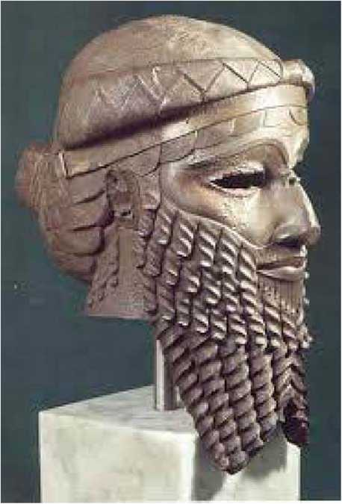
Fig. 101

Capitala nou-nouţă construită pentru el, Agade, a fost mai bine cunoscută după numele ei semitic, Akkad—de unde termenul akkadian pentru limbă.
Lista Regilor Sumerieni, recunoscând semnificaţia acestui rege, furnizează informaţia că din Uruk sub Lugal.zagesi „domnia la Agade a fost dusă“ şi notează că Sharru.kin, „un cultivator de curmali şi paharnicul lui Ur.zababa“, a construit Agade şi a domnit aici timp de 56 de ani.
Poziţia de Paharnic era una de rang înalt şi mare încredere, de obicei deţinută de un prinţ, la curţile regale nu doar din Mesopotamia, Egipt ci şi oriunde în lumea antică—aşa era, ne vom aminti, chiar şi pe Nibiru (unde Anu servea ca paharnic al lui Alalu). într-adevăr, unele dintre cele mai vechi reprezentări sumeriene pe care cercetătorii le numesc „Scene de libaţii“ ar putea fi reprezentări ale regelui (gol- puşcă pentru a arăta supunere totală) servind ca paharnic pentru zeitate (vezi Fig. 77).
Urzababa era un rege din Kish, iar afirmaţia dă de înţeles că Sargon era un prinţ regal aici. Totuşi Sargon însuşi, în textul autobiografic cunoscut ca Legenda lui Sargon, alege să-şi învăluie originile în mister:
Sargon, puternicul rege al Agade, sunt eu.
Mama mea era o mare preoteasă;
Tatăl nu mi l-am cunoscut.
Mama mea, marea preoteasă care m-a conceput,
/V
In secret m-a născut.
Apoi, ca în povestea naşterii lui Moise în Egipt de peste o mie de ani mai târziu, Sargon continua:
Ea m-a aşezat într-un coş din papură,
Cu bitum i-a sigilat capacul.
Ea m-a aruncat într-un râu, râul nu m-a înecat.
Râul m-a purtat, m-a dus la Akki grădinarul.
Akki irigatorul m-a ridicat când scotea apă.
Akki irigatorul ca pe fiul său m-a făcut şi m-a crescut.
Akki, irigatorul, m-a făcut grădinarul lui.
Explicaţia pentru ciudata evitare din partea lui Sargon de a pretinde statutul de prinţ poate fi găsită în faptul că propria fiică a lui Sargon, Enheduanna, servea ca mare preoteasă-cum-hierodule în templul zeului Nannar/Sin din Ur—o poziţie considerată de mare onoare. Pretinzând aceeaşi poziţie pentru mama sa, Sargon lasă deschisă posibilitatea că tatăl lui ar fi putut fi un zeu—ceea ce l-ar fi făcut pe el, Sargon, un semizeu.
Este chiar posibil ca moştenirea amorrită a lui Sargon să fi fost o consideraţie favorabilă, având în vedere presiunile exercitate asupra Sumerului de migratorii dinspre vest şi nord-vest. Aceeaşi gândire, de a face adversarii parte din familie, a dus probabil la decizia de a stabili o capitală nouă, neutră al cărei nume însemna „Unire“: locaţia ei a marcat adăugarea teritoriilor numite Akkad, de la nord de vechiul Sumer, pentru a crea o entitate geopolitică nouă, numită „Sumer şi Akkad“; şi de aci înainte, Inanna a fost cunoscută pretutindeni pe numele ei akkadian, Ishtar.
La cca. 2360 î.e.n., Sargon a ieşit din noua capitală pentru a stabili legea şi ordinea, începând cu înfrângerea lui Lugal.zagesi (care, cititorul îşi va aminti, a îndrăznit să atace oraşul fiului lui Ishtar, zeul Shara). Aducând un oraş vechi după altul sub controlul său, el şi-a îndreptat bravura împotriva ţinuturilor învecinate. Ca să cităm dintr-un text cunoscut sub numele Cronicile lui Sargon, „Sharru-kin, rege al Agade, s-a ridicat la putere în era lui Ishtar. El n-a avut nici rival nici oponent. El şi-a aruncat privirea dătătoare de groază peste toate ţările. El a trecut marea în est; el a cucerit ţara din vest pe toată întinderea ei“.
Pentru prima oară de la începutul ei cu milenii în urmă, Prima Regiune în totalitatea ei era condusă ferm dintr-o capitală naţională, de la Marea de Sus (Mediterana) până la Marea de Jos („Marea din Est“, Golful Persic); de fapt, a fost primul imperiu cunoscut din istorie—şi încă ce imperiu: Inscripţii şi dovezi arheologice confirmă faptul că dominaţia lui Sargon s-a extins până la coasta Mediteranei în vest, la Râul Khabur din Asia Mică în nord, ţinuturi din nord-est care mai târziu vor deveni Asiria şi locuri pe coasta estică a Golfului Persic. Şi deşi Sargon recunoştea (când era necesar) autoritatea lui Enlil, Ninurta, Adad, Nannar şi Utu, cuceririle lui erau duse la bun sfârşit „din ordinul stăpânei mele, divina Ishtar“. Era într-adevăr, aşa cum spunea inscripţia, Era lui Ishtar.
Ca şi capitală imperială, Agade era plină de bogăţii de metale preţioase, cupru şi plumb şi dale din lapis-lazuli. „Grânarele lui dădeau pe dinafară, bătrânii lui erau înzestraţi cu înţelepciune, bătrânele erau înzestrate cu elocinţă, tinerii lui erau înzestraţi cu puterea armelor. Copilaşii lui erau înzestraţi cu inimi fericite... Oraşul era plin de muzică“. Un nou mare templu pentru Ishtar a arătat clar către ce zeitate înclina Sargon de fapt: „în Agade“, afirma un text istoriografie sumerian, „sfânta Inanna şi-a ridicat un templu ca reşedinţă a ei; în Templul Strălucitor ea şi- a aşezat tronul“. Era bijuteria coroanei altarelor închinate ei care au trebuit să fie ridicate în aproape toate oraşele Sumerului, umbrind chiar sacrul Eanna din Uruk; iar aceasta a fost o greşeală.
Şi Sargon, devenind trufaş şi peste măsură de ambiţios, a început să facă greşeli grave, inclusiv să-şi trimită trupele în oraşele deţinute de Ninurta şi Adad. Şi apoi el a comis un act fatal: a pângărit Babilonul. Teritoriul desemnat ca Akkad, la nord de vechiul Sumer, includea locaţia Babilonului, exact locul unde Marduk, urmărind să capete supremaţia, încercase să construiască propriul său turn de lansare (incidentul Turnului Babei). Acum Sargon „a furat pământ de la fundaţia Babilonului şi a construit peste acest pământ un alt Bab-lli în apropiere de Agade“.
Ca să înţelegem gravitatea acestui act neautorizat, trebuie să ne amintim că Bab-Ili (aşa cum Babilonul era numit în akkadiană) însemna „Poarta Zeilor“, un loc sfinţit; şi că Marduk fusese convins să renunţe la încercarea lui cu condiţia ca locul să fie lăsat nederanjat, ca „pământ sfânt“. Acum Sargon „a furat pământ de la fundaţia Babilonului“ ca să-l folosească drept fundaţie pentru o altă Poartă a Zeilor, alături de Agade. Sacrilegiul l-a înfuriat, normal, pe Marduk, şi a reînteţit conflictele dintre clanuri. Dar Sargon nu numai că a încălcat interdicţia privitoare la Babilon—el a planificat şi să creeze în Agade propria lui (sau a Inannei?) „Poartă a Zeilor; iar asta l-a înfuriat pe Enlil.
Imediata înlăturare (şi moarte) a lui Sargon, care a fost efectul, nu a încheiat „Era lui Ishtar“. Cu consimţământul lui Enlil, ea l-a pus pe fiul lui Sargon, Rimush, pe tronul din Agade; dar el a fost înlocuit după o perioadă scurtă de numai nouă ani de fratele lui, Manishtushu, care a rezistat cincisprezece ani. Apoi Naram-Sin, fiul lui Manishtushu, a ajuns pe tron—şi încă o dată Inanna/Ishtar avea ca rege un bărbat după placul inimii ei.
Naram-Sin, al cărui nume theoforic însemna „Cel pe care [zeul] Sin îl iubeşte“, folosea numele akkadian Sin al tatălui Inannei mai degrabă decât pe cel sumerian, Nannar. Construind cu pricepere peste fundaţiile imperiului construit de bunicul lui, el a combinat expediţiile militare cu expansiunea comercială, sponsorizând staţii de comerţ ale comercianţilor sumerieni în locuri îndepărtate şi creând rute de comerţ la scară internaţională, atingând în nordul extrem graniţele domeniului hitit al lui Ishkur/Adad, fratele lui Nannar.
Politica pe două fronturi a lui Naram-Sin în orice caz, a eşuat în a contracara creşterea numărului de oraşe, în special din vest, care erau de partea reînnoitelor ambiţii de supremaţie ale lui Marduk. Subliniind faptul că soţia lui Marduk, Sarpanit, fusese o pământeancă şi fiul lui născut pe Pământ, Nabu, s-a căsătorit şi el cu una (Tashmetum), Marduk câştiga adepţi în rândul maselor. în Egipt, unde Marduk/Ra era venerat ca Amen/Amon Ra (Ra cel ascuns), aşteptările pentru victoria lui finală ajunseseră la cotele unei fervori mesianice, iar Faraonii egipteni începuseră să se năpustească spre nord, ca să preia controlul asupra ţinuturilor de pe coasta Mediteranei.
Atunci a fost momentul când, cu binecuvântarea şi îndrumarea Inannei/Ishtar, Naram-Sin a lansat împotriva „oraşelor păcătoase“ din vest ceea ce la vremea aceea era cea mai mare expediţie militară cunoscută vreodată. Capturând ceea ce mai târziu era cunoscut ca şi Canaan, el a continuat să avanseze spre sud înspre Magan (Egiptul antic). Aici, afirmă inscripţia lui, „el personal l-a prins pe regele din Magan“. înaintarea lui nemiloasă şi capturarea regilor adversari au fost comemorate pe o placă de piatră care arată o strălucitoare Ishtar oferindu-i lui o cunună a victoriei (Fig. 102).
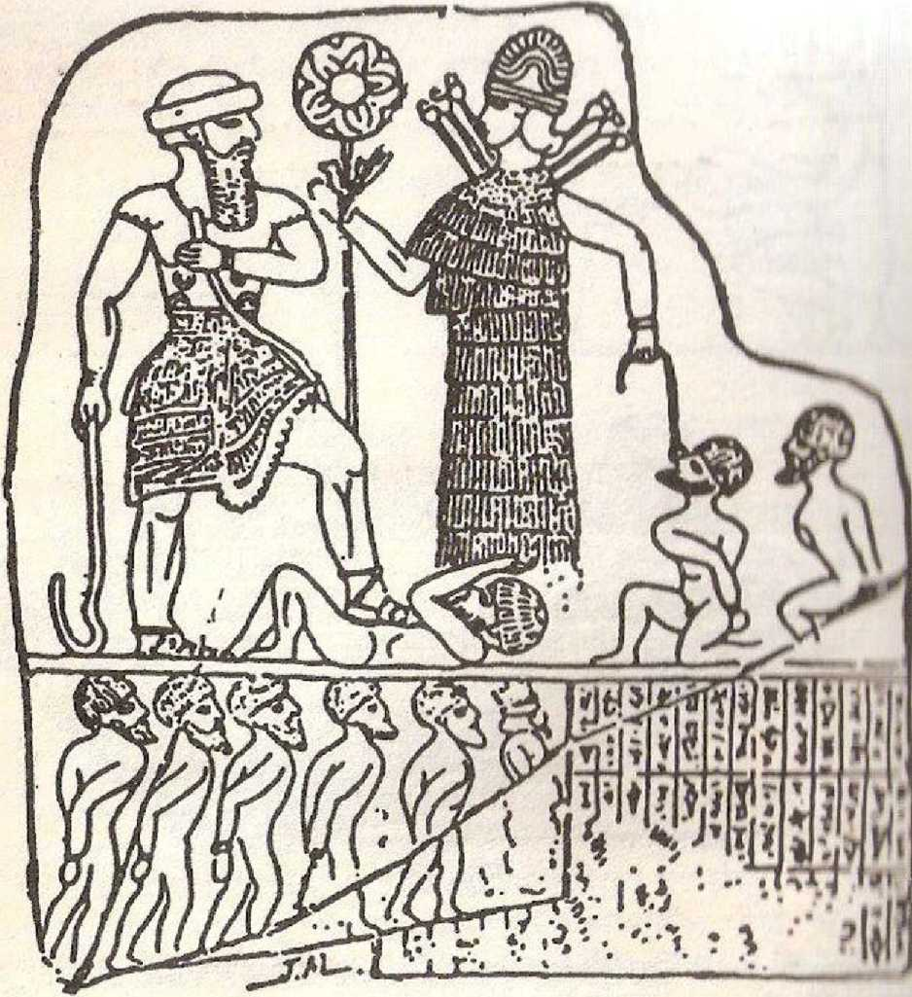

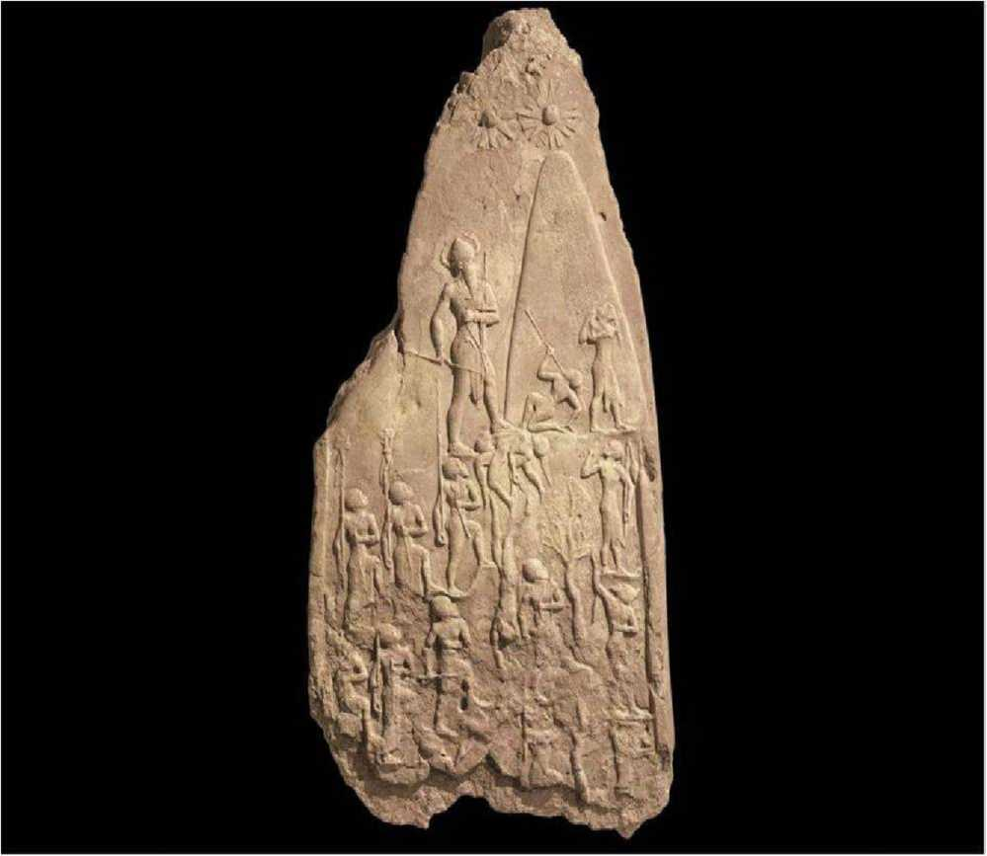
Fig. 103

întrând şi traversând Regiunea a Patra cea interzisă cu Spaţioportul ei, Naram-Sin cu îngâmfare s-a reprezentat pe o stelă a victoriei (Fig. 103) asemănător unui zeu alături de o rachetă către ceruri. El s-a dus apoi la Nippur să-i ceară lui Enlil să-l numească „Rege al celor Patru Regiuni“. Enil nu era aici; deci, „Ca un erou obişnuit cu mână de fier el a acaparat Ekur“, incinta sacră a lui Enlil.
Acestea erau acte fără precedent de nesupunere şi sacrilegiu; reacţia lui Enlil e detaliată într-un text cunoscut ca Blestemul lui Agade. El i-a convocat pe conducătorii Anunnaki într-o Adunare; toţi marii zei, inclusiv Enki, au dat ascultare chemării—dar Inanna n-a apărut. Ascunsă la loc sigur în veneratul templu Eanna din Uruk, ea a trimis vorbe sfidătoare, cerând ca zeii s-o declare „Marea Regină a Reginelor“ zeitatea feminină supremă.
„Domnia cerească a fost confiscată de o femeie!“ textul antic notează cu uluire; „Inanna a schimbat regulile Sfântului Anu!“
In Adunarea lor, hotărârea zeilor a fost luată—să pună capăt întregii poveşti prin ştergerea de pe faţa Pământului a oraşului Agade. Trupele loiale lui Ninurta din Gutium, un ţinut de dincolo de Munţii Zagros, au fost aduse, şi ele au distrus Agade în mod sistematic, facându-1 să dispară. Zeii au hotărât ca ruinele lui să nu poată fi niciodată găsite; şi într-adevăr, până în ziua de azi, nimeni nu ştie cu exactitate unde a fost Agade. Odată cu moartea oraşului, şi Naram-Sin a dispărut din înregistrări.
Cât depre Inanna/Ishtar, tatăl ei Nannar/Sin a dus-o pe furiş din Uruk la Ur. „Mama ei, Ningal, a întâmpinat-o la intrarea templului ei. Destul, destul cu inovaţiile, i-a spus ea Inannei“, potrivit textelor; casa ei trebuia să fie de-acum cu familia lui Nannar în incinta sacră din Ur.
Până la 2255 î.e.n., „Era lui Ishtar“ era terminată. Dar imperiul pe care ea îl întemeiase—ca şi provocările ei la adresa vechii autorităţi—şi-au lăsat amprenta permanentă asupra Orientului Apropiat antic.
Timp de aproape un secol după aceea, n-a mai existat domnie în capitala naţională a Sumerului şi Akkadului. „Cine era rege? Cine nu era rege?“ însăşi Lista Regilor Sumerieni notează ca mod de a descrie această situaţie. De facto, ţara a fost administrată de Ninurta din „centrul lui de cult“ din Lagash—un oraş ale cărui înregistrări scrise, artefacte şi sculpturi au servit ca sursă majoră de informaţii despre Sumer, sumerieni şi civilizaţia sumeriană.
Dovezi arheologice şi documentare din acest sit (acum numit Tello) arată că la cca 2600/2500 î.e.n.—cam cu trei secole înainte de Sargon din Akkad— conducerea dinastică a început în Lagash cu un rege numit Lugal.shu.engur; că prima dinastie a inclus eroi semizei faimoşi cum ar fi Eannatum (cel cu inseminarea artificială). Conducerea dinastică a continuat în Lagash neîntrerupt timp de mai mult de o jumătate de mileniu, indicând o stabilitate uimitoare în acele vremuri tulburi; lista regilor lui numără 43 de nume!
Regii din Lagash, care preferau titlul Patesi (=„Guvemator“) celui de Lugal, au lăsat în urmă nenumărate imagini votive şi alte inscripţii. Dacă judecăm după dovezile textuale, aceştia erau regi luminaţi care se străduiau să modeleze viaţa poporului în concordanţă cu înaltele standarde de justiţie şi moralitate ale zeilor lor; cea mai mare onoare pe care un rege o putea atinge era să i se acorde de către Ninurta titlul de „Păstor de Drept“. Un rege numit Urukagina a instituit, acum cca 4.500 de ani, un cod de legi care interziceau folosirea abuzivă a puterilor oficiale, „sustragerea“ măgarului unei văduve, sau amânarea de către un supraveghetor a salariilor lucrătorilor cu ziua. Lucrările publice, cum ar fi canalele de irigaţii şi transport şi clădirile comunale erau considerate sarcina personală a regilor. Festivaluri care implicau întreaga populaţie, ca Festivalul Primelor Fructe, au fost introduse; deprinderea de a scrie şi a citi, dovedită prin unele dintre cele mai perfecte scrieri cuneiforme, a fost încurajată; iar unele dintre cele mai fine sculpturi sumeriene—cu două mii de ani înainte de clasicii greci!—provin din Lagash (vezi Fig. 31, 33).
Cu toate acestea, niciunul dintre conducătorii din Lagash nu e menţionat în Lista Regilor Sumerieni, iar Lagash n-a servit niciodată drept capitală naţională. O dată ce tronul domnei naţionale a fost transferat de la Kish la Uruk—în termeni
9
politico-religioşi, de sub egida lui Ninurta sub dominaţia Inannei—ceea ce Ninurta a făcut a fost să-şi întemeieze propria sa redută, protejată de ceea ce erau cel mai bine pregătite trupe din ţinut, la distanţă de raza de acţiune a mofturilor şi ambiţiilor Inannei. Aşa că din Lagash a reinstaurat autoritatea Enlilită şi a adus Sumerului un secol de răgaz după răsturnările făcute de cuplul Inanna/Naram-Sin; dar era vorba despre un Sumer şi Akkad în continuă restrângere, supus presiunilor neobosite pe măsură ce Marduk continua să urmărească supremaţia asupra Pământului.
Ca să contracareze aceste ambiţii la cca 2160 î.e.n., Enlil l-a autorizat pe Ninurta să ridice, în Lagash, un uluitor şi unic nou templu care ar fi declarat pretenţia lui Ninurta la supremaţie. Ca s-o afirme clar, templul trebuia să se cheme E.Ninnu—„Casa/Templul lui Cincizeci“, afirmându-1 pe Ninurta drept „următorul Enlil“ cu Rangul de Cincizeci, chiar sub cel al lui Anu, de Şaizeci.
Unele dintre cele mai extinse inscripţii găsite în ruinele excavate ale Lagash—cu detalii uluitoare care ar putea deveni un episod din serialul TV Zona Crepusculară—se referă la construirea acelui templu nou din Girsu (incinta sacră din Lagash) de către un rege numit Gudea (=„Cel Uns“). Povestea, care e înregistrată pe cilindri de lut expuşi acum la muzeul Luvru din Paris, începe cu un
A
vis pe care Gudea l-a avut. In vis, „un bărbat, luminos şi strălucitor ca şi cerul... care purta un acoperământ de cap ca al unui zeu“ a apărut şi i-a poruncit lui Gudea să-i construiască un templu. O femeie, „o femeie purtând structura unui templu pe capul ei“, a apărut după aceea; ţinând o tăbliţă cu o hartă cerească, ea arăta către o anumită stea. Apoi o altă zeitate masculină a apărut, ţinând într-o mână o tăbliţă cu o schiţă pe ea iar în cealaltă mână o cărămidă pentru construcţii.
Când s-a trezit, Gudea a fost uluit să descopere tăbliţa cu desenul zăcând în poala lui, iar cărămida pentru construcţii într-un coş lângă el! Complet zăpăcit de această experienţă (comemorată de Gudea pe una dintre statuile lui, Fig. 104), Gudea a călătorit către „Casa Descifrării Sorţii“, reşedinţa zeiţei Nina din centrul ei de cult Sirara şi a rugat-o pe ea să-i interpreteze visul şi înţelesul obiectelor apărute de nicăieri.
Primul zeu, a spus Nina, era Nin.girsu (=„Stăpânul din Girsu“, alias Ninurta); „ţie să-i construieşti un templu nou el îţi porunceşte“. Zeiţa este Nisaba; „să construieşti templul în concordanţă cu Planeta Sfântă ea te învaţă“. Celălalt zeu este Ningishzidda; cărămida sacră el ţi-o dă, ca să fie folosită drept matriţă; coşul înseamnă că tu ai fost ales pentru sarcina construirii; tăbliţa cu desenul pe ea este planul arhitectural al templului în şapte trepte; numele lui, a spus ea, va fi E.Ninnu.
în timp ce majoritatea celorlalţi regi erau mândri să se angajeze în repararea templelor existente, alegerea lui Gudea pentru a construi unul nou-nouţ din temelii era o onoare neobişnuită. Cu bucurie el s-a apucat de construcţie, mobilizând întreaga populaţie pentru acest proiect. Cerinţele arhitecturale, a descoperit el, erau departe de a fi simple; în vârf trebuia să fie un observator în formă de dom— „modelat ca bolta cerului“—pentru determinarea poziţiilor stelelor şi planetelor după căderea nopţii, iar în curtea din faţă două cercuri din piatră trebuiau ridicate pentru detrminarea constelaţiilor la momentul răsăritului soarelui în Ziua Echinocţiului. Era necesar să mai construiască două împrejmuiri speciale ascunse, una pentru aparatul de zbor al lui Ninurta, „Divina Pasăre Neagră“ iar cealaltă pentru „Arma lui Teribilă“. în inscripţiile lui scrise clar în cea mai perfectă sumeriană (exemplu, Fig. 105), Gudea afirmă că el a trebuit să le ceară de mai multe ori zeităţilor instrucţiuni, şi că „n-a avut somn bun până nu s-a terminat“. La un moment dat, el a fost gata să renunţe, dar într-un „vis-poruncă“ i s-a ordonat „construcţia Casei Stăpânului, Eninnu, s-o termine“.
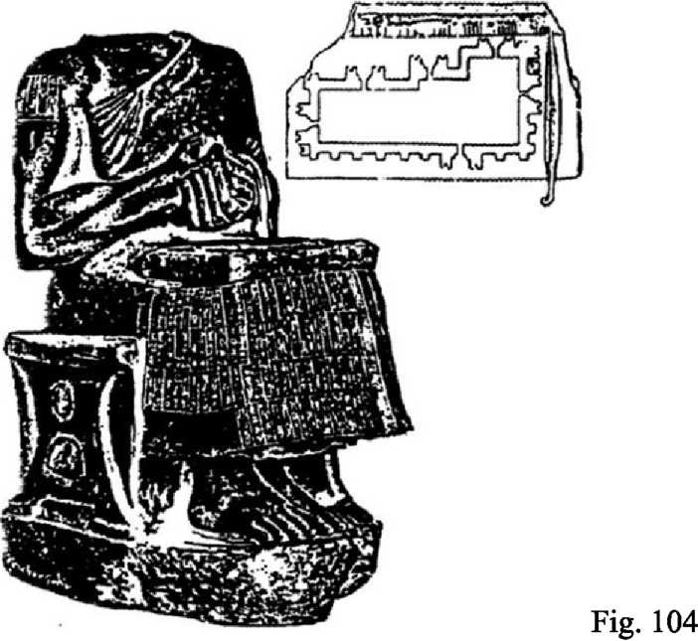

Evenimentele preliminare şi detaliile pentru complexa construcţie sunt inscripţionate pe ceea ce e numit Cilindrul lui Gudea A. Cilindrul B e dedicat ritualurilor elaborate legate de inaugurarea templului—exact în Ziua Anului Nou—şi ceremoniilor pentru întâmpinarea sosirii lui Ningirsu şi Bau la Girsu şi intrarea lor în noul lor templu-casă. El se sfârşeşte cu înregistrarea binecuvântării lui Gudea de către Bau ca mulţumire pentru eforturile lui pentru construire; răsplata lui a fost Nam.tLmuna.sud—„Timpul Vieţii lui Prelungit“ (fără vreo explicaţie despre cum i-a fost acordată).
Prezentându-se pe sine în Cilindrul A, Gudea afirmă că zeiţa Nina—o fiică a lui Enlil şi Ninlil şi deci o soră vitregă a lui Ninurta—era mama lui, numind-o în mod repetat „mama mea“ în Cilindrul A; iar în binecuvântarea zeiţei Bau de la finele Cilindrului B, ea se referă de două ori la el ca la „fiul lui Nina“. Aceste texte subliniază de asemenea modul în care el s-a născut: Zeiţa Nina l-a născut din sămânţa implantată în pântecul ei de zeiţa Bau: „ Germenul meu tu l-ai primit în tine, într-un loc sacru tu mi-ai dat naştere“, îi spune el lui Nina; el a fost un „copil născut cu ajutorul lui Bau“.
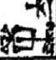

3=T f
f # |yj
'TîTÎ Sj
WT
ii |jf SŞcî î$=T
Pi^B %
- &fl *
n
Bsfj^ g«f

<*
if

*ff<8W£î|
i
5©
rwFH

Wfcf *
C/.Î.  % | JUîfcrf  D 11 ■*
1 | S»W:W  H*  I
4 | o ei
7 | '&mL&  *fcr *
t | <ff--<HESî2
* | kt—< »-~ *W !&#► f
 | ^ <® #>
* | Iţg5p-^(Î3PÎ  •MDPTfcji'  PT  ■» W-

Fig. 105
Gudea, cu alte cuvinte, pretindea că era un semizeu, zămislit de Nina şi Bau
din clanul lui Enlil şi Ninurta.
***
Provocarea aruncată lui Marduk din templul Eninnu a fost agravată de rolurile zeităţilor Ningishzidda şi Nisaba—ambii cunoscuţi şi veneraţi în Egipt: primul ca zeul Thoth iar cea din urmă ca zeiţa Sesheta. Participarea activă a lui
Ningishzidda/Thoth în proiect a fost semnificativă în mod deosebit, de vreme ce el era un fiu al lui Enki/Ptah şi deci un frate vitreg al lui Marduk/Ra, cu care avusese certuri repetate. Aceasta nu era singura ruptură internă cu Marduk: celălalt frate vitreg al lui, Nergal (soţul nepoatei lui Enlil, Ereshkigal), era în mod deschis aliatul Enlilitilor.
3
A
Insă toate acestea au eşuat în a-i împiedica pe Marduk şi pe Nabu să câştige adepţi şi control teritorial. Problema din ce în ce mai mare pentru Enliliţi era faptul că Ninurta, prezumtivul moştenitor al lui Enlil şi al lui Anu, venise de pe
/V
Nibiru—în vreme ce Marduk şi Nabu erau mai legaţi de pământeni. In disperare de cauză, Enliliţii au renunţat la „Strategia Ninurta“ şi au schimbat-o cu „Tactica Sin“, transferând tronul Domniei naţionale la Ur—„centrul de cult“ al lui Nannar, unul dintre fiii lui Enlil născuţi pe Pământ, care, spre deosebire de Ninurta avea şi un nume akkadian: Sin.
Ur, situat între Eridu la sud şi Uruk în nord de-a lungul Râului Eufrat, fusese până atunci centrul înfloritor, comercial şi de manufactură, al Sumerului: însuşi numele lui, care însemna „loc urban, domesticit“, a ajuns să însemne nu doar „oraş“ ci „Oraşul“ şi răspândea prosperitate şi bunăstare. Zeii săi (vezi Fig. 97) Nannar/Sin şi soţia lui Ningal (Nikkal în akkadiană) erau mult iubiţi de poporul din Sumer; spre deosebire de alţi Enliliţi, Nannar/Sin nu era un combatant în războaiele zeilor. Alegerea lui a fost menită să dea oamenilor de pretutindeni, chiar şi din „ţinuturile rebele“, semnalul că sub conducerea lui o eră de pace şi prosperitate va începe.
în Ur templul-reşedinţă al zeităţilor era un zigurat măreţ care se ridica în trepte într-o incintă sacră împrejmuită cu ziduri, unde o varietate de structuri adăposteau preoţi, oficiali şi servitori. Una dintre clădirile din secţiunea împrejmuită era Gipar (=„Reşedinţa de Noapte“) în interiorul căreia era Gigunu, „Camera plăcerilor nocturne“ pentru zeu; căci deşi Nannar/Sin era monogam şi a avut doar o soţie (Ningal), el putea (şi a facut-o) să se bucure în Gipar de compania hierodulelor („Preotese ale Plăcerii“) ca şi a concubinelor (de la care se poate să fi avut copii).
Dincolo de aceste ziduri se întindea un oraş magnific cu două porturi şi canale ce-1 legau de Râul Eufrat (Fig. 106), un oraş măreţ cu palatul regelui, clădiri administrative, porţi înalte, căi pentru promenadă, o piaţă publică pentru festivaluri, o piaţă, clădiri de locuit private cu mai multe niveluri (multe cu două etaje), şcoli, ateliere, depozite comerciale şi staule pentru animale. Zigguratul
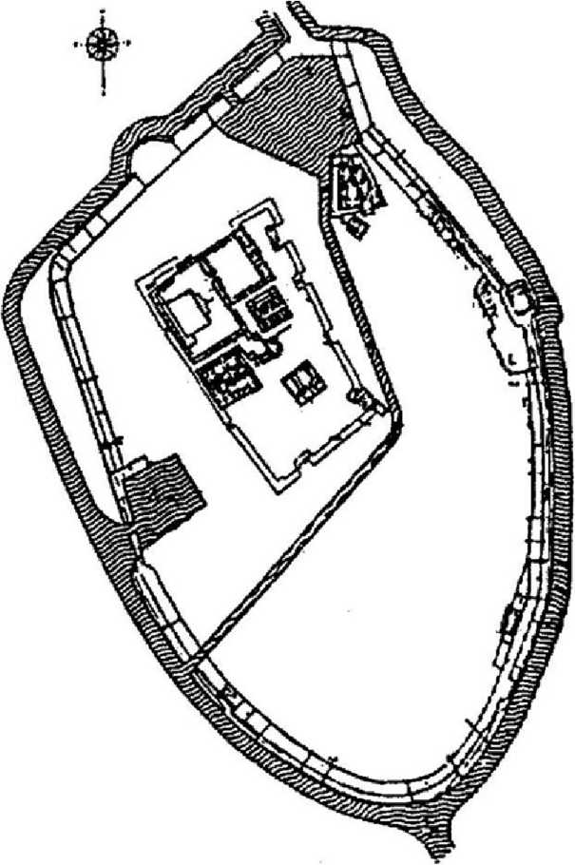
Fig. 106
impunător cu scările lui monumentale (vezi Fig. 35), deşi de mult în ruine, domină peisajul până în ziua de azi, chiar după mai mult de 4.000 de ani.
(Ur, trebuie să subliniem, era acel „Ur al Chaldeii“ în care povestea biblică a lui Abraham evreul a început, punctul de start al migraţiei lui către Harran şi apoi Canaan. Născut în Nippur, Abram a crescut în Ur unde tatăl lui servea ca Tirhu, Preot Interpret de Semne specializat în astronomie. Cum s-a intersectat povestea şi misiunea lui Abraham cu evenimentele şi soarta Sumerului am povestit în detaliu în Războaiele Zeilor şi ale Oamenilor).

Pentru a reîncepe o Domnie nouă în şi din Sumer, alegerea unui nou rege a fost şi ea cu grijă făcută. Noul rege, numit Ur-Nammu (=„Bucuria din Ur“), a fost ales de Enlil şi aprobat de Anu; şi el nu era doar un pământean—el era un semizeu. Născut în Uruk, el era un fiu—„preaiubitul fiu“—al zeiţei Ninsun (care fusese mama lui Gilgamesh)—o naştere (potrivit inscripţiilor) aprobată de Anu şi Enlil şi supravegheată de Nannar/Sin. Din moment ce genealogia lui divină (inclusiv pretenţia că Ninharsag a ajutat la creşterea lui) a fost reafirmată în numeroase inscripţii în timpul domniei lui Ur-Nammu, în prezenţa lui Nannar şi a altor zei, se poate presupune că pretenţia era adevărată. Era o afirmaţie care-1 plasa pe Ur-Nammu în exact acelaşi statut ca al lui Gilgamesh, ale cărui isprăvi erau ţinute minte şi al cărui nume rămăsese respectat. Alegerea lui Ur-Nammu a fost astfel un semnal, pentru prieteni şi duşmani deopotrivă, că zilele glorioase de sub autoritatea neştirbită a lui Enlil şi a clanului său se întorseseră.
Inscripţiile, monumentele şi dovezile arheologice atestă că domnia lui Ur- Nammu a fost martoră la lucrări publice de mari dimensiuni, la restaurarea navigaţiei pe râu şi la reconstrucţia şi protejarea şoselelor ţării. A existat un avânt în arte, meşteşuguri, şcoli şi alte îmbunătăţiri în viaţa socială şi economică. Enlil şi Ninlil erau onoraţi în temple renovate şi mărite; şi pentru prima dată în istoria Sumerului, preoţia din Nippur a fost combinată cu cea din Ur, ducând la o renaştere religioasă. (Era la vremea, după calculele noastre, când Preotul Terah, tatăl lui Abram, a fost transferat din Nippur la Ur).
Tratatele cu conducătorii învecinaţi din est şi nord-est au dus la răspândirea prosperităţii şi a bunăstării; dar vrăjmăşia provocată de Marduk şi Nabu în vest creştea. Situaţia din „ţinuturile rebele“ şi „oraşele păcătoase“ ce mărgineau Marea Mediterană cereau acţiune, şi în 2096 î.e.n., Ur-Nammu a lansat o campanie militară împotriva lor. Dar pe cât era de mare ca „păstor“ economic sau în calitate de constructor, el a eşuat ca lider militar: în mijlocul bătăliei carul lui s-a împotmolit în noroi; Ur-Nammu a căzut din el şi a fost „zdrobit ca un urcior“. Tragedia a fost amplificată când corabia care aducea trupul lui Ur-Nammu în Sumer „într-un loc necunoscut s-a scufundat; valurile au înecat-o, cu el la bord“.
Când veştile despre înfrângerea şi moartea tragică a lui Ur-Nammu au ajuns la Ur, o mare plângere s-a ridicat. Poporul nu putea să înţeleagă cum un rege atât de devotat religios, un păstor de drept—un semizeu!—a putut să piară atât de dramatic. „De ce Stăpânul Nanna nu l-a ţinut de mână?“ întrebau oamenii; „De ce Inanna, Doamna Cerului, nu şi-a pus braţul ei nobil în jurul capului său? De ce viteazul Utu nu l-a ajutat?“ Era o singură explicaţie plauzibilă, oamenii din Ur şi Sumer au concluzionat: „Enlil în mod înşelător şi-a schimbat hotărârea“—aceşti mari zei şi-au încălcat cuvântul; iar credinţa în ei a fost profund zdruncinată.
Probabil nu din întâmplare s-a făcut că exact la momentul şocantei morţi a lui Ur-Nammu din 2096 î.e.n., tatăl lui Abram şi-a mutat familia din Ur la Harran (=„Locul Caravanelor“), un oraş major în regiunea care apoi a fost legătura dintre Sumer şi Ţinutul Hitiţilor. Situat la izvoarele Râului Eufrat şi localizat la intersecţia rutelor comerciale şi militare de pe uscat şi de pe apă, Harran era înconjurat de pajişti fertile perfecte pentru păstorit. A fost fondat şi întemeiat de comercianţii din Ur care veneau aici pentru lâna de oaie, pieile, blănurile şi metalele din import şi pietrele sale rare şi aduceau la schimb faimoasele veşminte de lână şi covoarele din Ur. Oraşul se lăuda şi cu al doilea templu ca mărime al lui Nannar/Sin după cel din Ur şi adesea era numit „al doilea Ur“.
Ascensiunea lui Ur-Nammu la tronul din Ur în 2113 î.e.n. a inaugurat o perioadă cunoscută ca „Ur III“. A fost perioada cea mai glorioasă a Sumerului şi perioada în care Monoteismul—credinţa într-un singur Zeu creator universal— şi-a avut rădăcinile.
A fost de asemenea şi cea mai tragică perioadă a Sumerului, căci înainte ca acel secol să se sfârşească, Sumerul avea să nu mai existe.
După moartea tragică a lui Ur-Nammu, tronul din Ur a fost preluat de fiul său, Shulgi. Dornic să pretindă statutul unui semizeu la fel ca tatăl lui, el a afirmat în inscripţiile lui că s-a născut sub auspicii divine: Zeul Nannar însuşi a aranjat conceperea copilului în templul lui Enlil din Nippur printr-o uniune între Ur- Nammu şi marea preoteasă a lui Enlil, astfel ca „un mic Enlil, un copil potrivit pentru domnie şi tron să fie conceput“. El avea obiceiul de a o numi pe zeiţa Ningal, soţia lui Nannar, „mama mea“ iar pe Utu/Shamash (fiul lor) „fratele meu“. Mai apoi el a afirmat într-un imn auto-laudativ că „un fiu născut de Ninsun sunt eu“ (deşi în alt imn el era fiul ei doar prin adopţie). Aceste versiuni diferite şi contradictorii aruncă îndoială asupra validităţii pretenţiilor sale despre semidivinitate.
Cronicile regale arată că la scurt timp după ce a ajuns pe tron, Shulgi a lansat o expediţie în provinciile îndepărtate, inclusiv în „teritoriile rebele“; dar „armele“ sale au fost ofertele de comerţ, pace şi fiicele lui pentru căsătorie. Ruta lui a inclus şi cele două destinaţii ale încă-admiratului Gilgamesh: peninsula Sinai (unde era Spaţioportul) în sud şi Locul de Aterizare în nord, recunoscând totuşi sanctitatea Regiunii a Patra prin faptul că n-a întrat în ea. Pe drum, el s-a oprit pentru venerare la „Locul Oracolelor Luminoase“—locul pe care noi îl cunoaştem drept Ierusalim. Cinstind astfel cele trei locuri legate de spaţiu, el a urmat drumul prin „Fertile Crescent“—ruta arcuită de comerţ şi migraţie est-vest dictată de geografie şi de sursele de apă—şi s-a întors în Sumer.
Când Shulgi a ajuns înapoi în Ur, i-a fost acordat de către zei titlul de „Mare Preot al lui Anu, Preot al lui Nannar“. S-a împrietenit cu Utu/Shamash; apoi i-a fost acordată „atenţia personală“ a Inannei/Ishtar (a cărei reşedinţă era în Ur de la dispariţia lui Naram-Sin). „Ofensiva de Pace“ a lui Shulgi a dat roade pentru un timp, facându-1 să-şi întoarcă atenţia de la afacerile de stat la scopul de a deveni iubitul Inannei. în numeroase cântece de dragoste ce s-au găsit în ruinele din Ur, el se lăuda că Inanna „mi-a dăruit vulva ei în templul ei“.
Dar pe măsură ce Shulgi îşi neglija sarcinile de stat ca să se lase în voia plăcerilor personale, neliniştea din „ţinuturile rebele“ creştea din nou. Nepregătit pentru acţiuni militare, Shulgi s-a bazat pe trupele elamite să ducă bătălia, şi a început să construiască un zid fortificat ca să protejeze Sumerul de incursiunile străine. El a fost numit „Marele Zid de Vest“ iar cercetătorii cred că el mergea de la Râul Eufrat până la Râul Tigru la nord de locul unde azi e situat Bagdadul. Un rezultat neintenţionat al acestuia a fost faptul că inima Sumerului a fost despărţită de provinciile din nord. în 2048 î.e.n. zeii, conduşi de Enlil, s-au săturat de eşecurile în treburile de stat ale lui Shulgi şi de dolce vita personală pe care o
A
ducea, şi au hotărât pentru el „moartea unui păcătos“. In mod semnificativ, exact atunci, din porunca divină, Abram părăsea Harran ca să se ducă în Canaan...
Tot în acelaşi an, 2048 î.e.n., Marduk sosea în Harran, facându-şi aici cartierul general pentru următorii 24 de ani. Sosirea lui aici, înregistrată într-o tăbliţă de lut bine păstrată (Fig. 107), a reprezentat o nouă şi directă provocare pentru hegemonia enlilită. în afară de semnificaţia ei militară, mutarea a deposedat Sumerul de legăturile lui comerciale vitale. Un Sumer astfel micşorat se afla acum sub asediu.
Mutarea de şah a lui Marduk de a-şi stabili postul de comandă în Harran i-a dat lui Nabu posbilitatea „de a organiza oraşele lui, înspre Marea cea Mare să-şi îndrepte cursul“. Numele unor locuri particulare dezvăluie faptul că aceste locuri includeau mereu importantul Loc de Aterizare din Liban şi oraşul de Control al Misiunii din Shalem (aias Ierusalim). Şi apoi a venit pretenţia lui Marduk cum că Regiunea Spaţioportului nu mai era neutră—ea trebuia considerată ca făcând parte din domeniul lui Marduk şi Nabu. Având Egiptul ca domeniu original al său, el controla acum toate facilităţile legate de spaţiu.
Enliliţii, lucru lesne de înţeles, nu puteau accepta o astfel de situaţie. Succesorul lui Shulgi, fiul lui, Amar-Sin, n-a pierdut timpul, ci a lansat o expediţie militară după alta, culminând cu o ambiţioasă şi notabilă expediţie de pedepsire a „Ţinuturilor Rebele din Vest“ (biblicul Canaan).
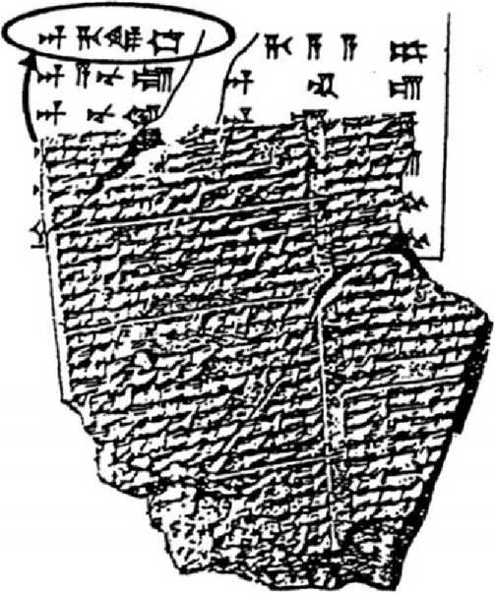
Fig. 107

Şi astfel s-a întâmplat că în al 7-lea an al domniei lui, în 2041 î.e.n., Amar-Sin a condus o mare alianţă militară împotriva „oraşelor păcătoase“din vest (incluzând Sodoma şi Gomorra), sperând să recâştige controlul asupra Spaţioportului; el era, cum am sugerat eu în Războaiele Zeilor şi ale Oamenilor, „Amarphel“ din Geneza 14.
A
încleştarea este înregistrată în Biblie ca Războiul Regilor Estului împotriva Regilor Vestului. în acest prim Mare Război Internaţional al antichităţii, Abram a fost unul dintre participanţi: conducând o forţă de călăreţi de cămile numiţi Ish Nar—o redare ebraică a expresiei sumeriene Lu.nar (=„Cavalerişti“)—el a împiedicat cu succes invadatorii să ajungă la Spaţioport (harta, Fig. 108). El i-a urmărit apoi pe invadatorii ce se retrăgeau pe tot drumul către Damasc (în Siria de azi), ca să-l salveze pe nepotul său Lot pe care aceştia îl luaseră prizonier în Sodoma. Conflictul dintre zei devenise în mod clar un război multinaţional cu bătaie lungă.
Amar-Sin a murit în 2039 î.e.n.—doborât nu de o lance inamică ci de muşcătura unui scorpion. El a fost înlocuit de fratele lui, Shu-Sin; datele despre cei nouă ani ai domniei lui înregistrează două incursiuni militare înspre nord dar niciuna înspre vest; ele vorbesc mai ales despre măsurile lui defensive. El s-a bazat în principal pe construirea de noi secţiuni ale Zidului de Vest; apărarea, în orice caz, a fost de fiecare dată mutată din ce în ce mai aproape de inima Sumerului, iar teritoriul controlat de Ur a continuat să se micşoreze.
La vremea când următorul (şi ultimul) rege din „Ur III“, Ibbi-Sin, a ajuns pe tron în 2029 î.e.n., invadatorii dinspre vest au spart Zidul de apărare şi s-au înfruntat cu „Legiunea Străină“ din Ur, trupele elamite, pe teritoriu sumerian. Cel care îi conducea şi îi îndemna pe Vestici era Nabu. Tatăl lui divin, Marduk însuşi, aştepta în Harran recapturarea Babilonului.
La vechile motive de a urmări supremaţia (începând cu deposedarea tatălui său Enki de drepturile succesorale), Marduk aducea acum un argument „Ceresc“, pretinzând că vremea lui pentru supremaţie sosise din cauză că Era zodiacală a Taurului a lui Enlil se sfârşise, iar era sa, Era Berbecului, răsărea. în mod ironic, chiar proprii lui fraţi erau cei care au subliniat că potrivit observaţiilor
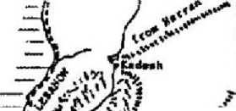
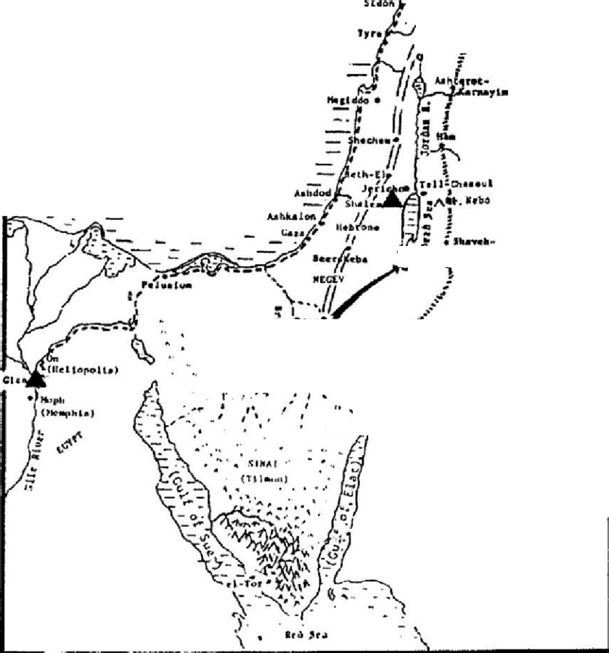
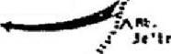
 | A&RAHA1TS ARENA
A | Space-related sites
mmm | “The War *f th« Sea"
 | “The Kings' Highway”
 | The Kings' Attacks
= | Abraham’s Pursuit
THE GREAT SEA (Upper Sea)

T-ff sf V/
Obâl ( lyblfli)
«InrM.yi.
r{kk. ^"'
Fig. 108
astronomice, constelaţia zodiacală a Berbecului nu începuse încă: Ningishzidda spunea asta din observatorul din Lagash, iar Nergal de la staţia ştiinţifică din Lumea de Jos. Dar descoperirile fraţilor săi doar l-au înfuriat pe Marduk şi au intensificat activitatea lui Nabu de recrutare de luptători în favoarea lui Marduk.
fl | T
o U'ijuh'ktinci
X,
.-o \ \
~ •* .

rr
liialli/ ( l-t eion-[>hrr )

Frustrat şi disperat, Enil i-a convocat pe marii zei la o adunare de urgenţă; aici s-au aprobat paşii extraordinari care au schimbat viitorul pentru totdeauna.
/\
In mod uimitor, diverse înregistrări scrise din antichitate au supravieţuit, fumizându-ne nu doar o schiţă a evenimentelor, ci numeroase detalii despre bătălii, strategii, discuţii, argumente, participanţi şi mutările lor şi despre crucialele decizii care au dus la cea mai profundă răsturnare de pe Pământ de la Potop încoace.
A
îmbogăţite cu Formulele Datelor şi cu diverse alte referiri, principalele surse
pentru a reconstrui aceste evenimente dramatice sunt capitolele relevante din
Geneză, afirmaţiile lui Marduk dintr-un text cunoscut ca Profeţia lui Marduk, un
grup de tăbliţe din „Colecţia Spartoli“ de la British Museum cunoscute ca Textele
lui Khedorla’omer, şi un lung text istoric/autobiografic dictat de zeul Nergal unui
scrib de încredere, un text cunoscut ca Erra Epos. Ca într-un film—de obicei un
thriller cu crime—în care diverşi martori oculari şi participanţi descriu acelaşi
eveniment nu în acelaşi fel, dar din descrierile lor reiese adevărata poveste, la fel
suntem şi noi în stare să desprindem faptele adevărate în acest caz.
Marduk, aflăm din diverse surse, n-a participat personal la consiliul de
urgenţă convocat de Enlil, ci le-a trimis zeilor un apel în care întreba în mod
repetat: „Până când?“ Anul, 2024 î.e.n., marca a 72-a aniversare a vieţii lui de
pribeag—intervalul de timp care îi trebuie cercului zodiacal să se mişte un grad.
Se împlineau 24 de ani de când el aştepta în Harran; şi el a întrebat: „Până când?
Când vor fi zilele mele de rătăcire împlinite?“
Chemat să susţină cazul enliliţilor, Ninurta a dat toată vina pe Marduk, chiar
acuzându-i pe adepţii lui că au pângărit templul lui Enlil din Nippur. Acuzaţiile lui
/\
Nannar/Sin au fost împotriva lui Nabu. Nabu a fost chemat şi, „înaintea zeilor fiul tatălui său a venit.“ Vorbind în numele tatălui său, el l-a învinovăţit pe Ninurta; ridicând vocea acuzator împotriva lui Nergal, el a intrat într-o competiţie de strigăte cu acesta (care era prezent); şi „dovedind lipsă de respect, lui Enlil i-a vorbit răutăcios“, acuzându-1 pe Stăpânul Comenzii de nedreptate şi de distrugere coordonată. Enki a vorbit: „De ce sunt Marduk şi Nabu acuzaţi?“ a întrebat el. Mânia lui era îndreptată mai ales către fiul său Nergal: „De ce continui să te opui?“ la întrebat el. Cei doi s-au certat atât de rău că la final Enki i-a strigat lui Nergal să dispară din faţa lui.
Atunci a fost momentul în care Nergal—defăimat de Marduk şi Nabu, dat afară de tatăl său, Enki—„în sinea lui“ a clocit ideea de a apela la Armele Teribile“.
El nu ştia unde erau acestea ascunse, dar ştia că ele se află pe Pământ, încuiate într-un loc subteran secret (potrivit unui text catalogat ca CT-xvi, rândurile 44-46) undeva în Africa, în domeniul fratelui său Gibil. Bazându-ne pe nivelul actual de tehnologie, ele pot fi descrise ca şapte dispozitive nucleare: „îmbrăcate în teroare, cu o strălucire ele se descărcau.“ Ele fuseseră aduse de pe Nibiru de fugarul Alalu şi fuseseră ascunse într-un loc secret cu mult timp în urmă; Enki ştia unde; la fel şi Enlil.
întrunindu-se din nou într-un Consiliu de Război, zeii, trecând peste împotrivirea lui Enki, au votat să urmeze propunerea lui Nergal de a-i da lui Marduk o lovitură de pedeapsă. Exista o comunicare constantă cu Anu: „Anu către Pământ vorbe trimitea, Pământul către Anu vorbe pronunţa“. El a spus foarte clar că aprobarea lui pentru pasul fără precedent de a folosi „Armele Teribile“ era limitată la a-1 deposeda pe Marduk de Spaţioportul din Sinai, dar că nici zeii nici oamenii nu trebuie să fie vătămaţi: „Anu, stăpânul zeilor, de Pământ a avut milă“, afirmă înregistrările antice. Alegându-i pe Nerga şi pe Ninurta să îndeplinească misiunea, zeii le-au făcut clar scopul ei limitat şi condiţionat.
In 2024 te.n., Ninurta (numit în epopee Ishum, „Cel care Pârjoleşte“) şi Nergal (numit în epopee Erra, „Anihilatorul“) au descărcat arme nucleare şi au şters de pe faţa Pământului Spaţioportul şi „oraşele păcătoase“ învecinate de pe câmpia de la sud de Marea Moartă.
Abraham, potrivit Bibliei, care era atunci în tabără în munţii ce aveau vedere la Marea Moartă, fusese vizitat mai devreme în acea zi de trei Malachim (tradus „îngeri“ dar însemnând literalmente „emisari“) şi fusese avertizat de liderul lor despre ceea ce era pe cale să se întâmple. Ceilalţi doi au plecat spre Sodoma, unde locuia nepotul lui Abraham, Lot. în acea noapte, ştim din Erra Epos, Ishum/Ninurta „către Muntele Suprem şi-a îndreptat cursul“ în Divina lui Pasăre Neagră. Ajungând aici,
El şi-a ridicat mâna (şi)
Muntele a fost zdrobit.
Câmpia de la poalele Muntelui Suprem El apoi a şters-o de pe faţa pământului; în pădurile ei niciun trunchi de copac n-a mai rămas în picioare.
Cu două lansări nucleare la punct fix, Spaţioportul a fost ras de Ninurta — întâi Muntele Suprem (Muntele Mashu din Epopeea lui Gilgamesh) cu tunelele lui interioare şi facilităţile ascunse; apoi câmpia învecinată care servea pentru aterizare şi decolare. Cicatricea din Peninsula Sinai este vizibilă şi azi, după cum arată fotografiile NASA făcute din spaţiu (Fig. 109); câmpia—dintre munţii albi de calcar—este încă acoperită de pietre sfărâmate arse şi rapid înnegrite.
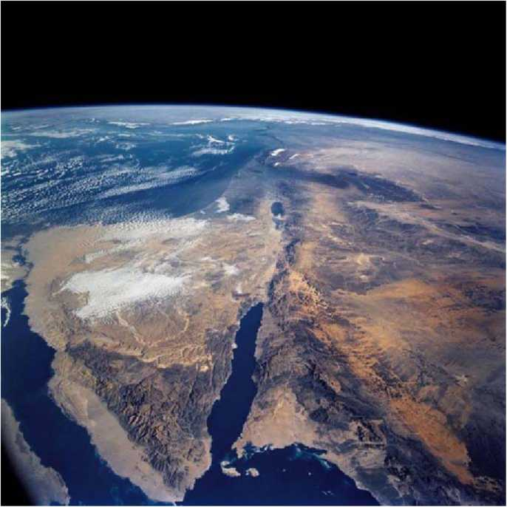
Fig. 109

Distrugerea „oraşelor păcătoase“ a fost o chestiune încurcată. Potrivit textelor sumeriene, Ninurta a încercat să-l convingă pe Nergal să renunţe la ea.
A
Potrivit Bibliei, Abraham a fost cel care a negociat cu cei trei îngeri care l-au
A
vizitat să cruţe oraşele dacă măcar zece „oameni drepţi“ ar fi găsiţi în Sodoma. In acea seară, în Sodoma, doi îngeri trimişi să verifice dacă oraşele trebuiau cruţate au fost atacaţi de o gloată care încerca să-i sodomizeze. „Răsturnarea“ era inevitabilă; dar ei au acceptat s-o amâne ca să-i dea lui Lot (nepotul lui Abraham) şi familiei sale răgazul să fugă şi să ajungă la adăpost în munţi. Apoi în zori,
Erra, imitându-1 pe Ishum,
Oraşele le-a distrus,
A
In pustiu le-a transformat.
Sodoma şi Gomorra şi alte trei oraşe din „ţinutul neascultător, el le-a distrus“. Biblia, cu aproape aceleaşi cuvinte, relatează că „pe când soarele răsărea peste Pământ, din cer au fost aceste oraşe distruse, cu pucioasă şi foc care veneau de la Yahweh“.
Şi Abraham s-a trezit devreme dimineaţă,
Şi s-a dus unde stătuse cu Domnul,
Şi a privit înspre Sodoma ş Gomorra, în direcţia locului Câmpiei;
Şi cât vedeai cu ochii—
Era abur ridicându-se din pământ Ca fumul dintr-un fumai.
Geneza 19:27-28
Astfel a fost, afirmă Biblia, „când Elohim au anihilat Oraşele din Câmpie“. Cinci dispozitive nucleare, lansate de „Anihilatorul“ Nergal, au făcut asta.
Şi apoi Legea Consecinţelor Neintenţionate s-a dovedit a fi adevărată la o scară catastrofală; căci o consecinţă neaşteptată a holocaustului nuclear a fost
moartea Sumerului însuşi: un nor nuclear otrăvitor, dus către est de vânturi neaşteptate, au distrus tot ce era viu în Sumer (Fig. 110).
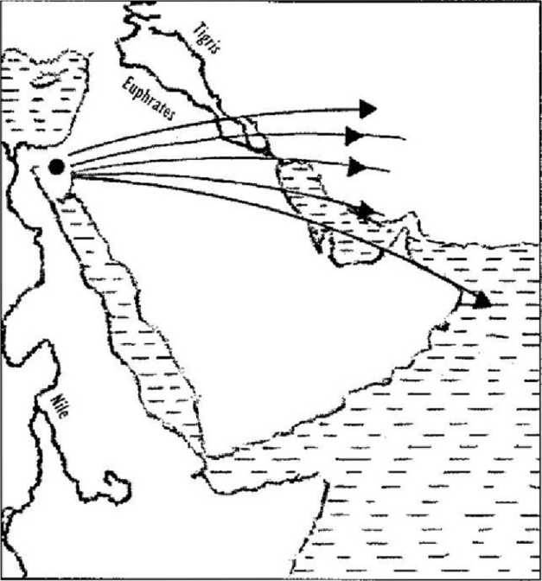
Fig. 110

„O furtună, Vântul cel Rău, s-a iscat în ceruri, pustiind oraşele, pustiind casele, golind staulele, făcând amare apele Sumerului, câmpurile lui cultivate pline de buruieni“ —aşa descriau texte după texte ceea ce s-a întâmplat.
„Peste ţinutul Sumerului a căzut o calamitate, una necunoscută de om, una care nu s-a mai văzut niciodată până atunci, una care nu putea fi prezisă“, spun textele. O „moarte nevăzută bântuia străzile, se dezlănţuia pe drum...Nimeni nu putea să vadă când ea intra în casă...Nu există apărare în faţa acestui rău care atacă precum o fantomă; cele mai înalte ziduri, cele mai groase ziduri, ea le trece ca un potop... prin uşă ca un şarpe se strecoară, ca un vânt prin balamale suflă înăuntru...Cei care s-au ascuns în spatele uşilor au căzut înăuntru, cei care s-au grăbit spre acoperişuri au murit pe acoperişuri“. Era o moarte teribilă, înfiorătoare: oriunde Vântul Rău ajungea, „oamenii, îngroziţi, nu puteau respira...gurile li se umpleau cu sânge, capetele se bălăceau în sânge, faţa li se ofilea sub Vântul Rău“.
N-a fost o calamitate naturală: „A fost o mare furtună hotărâtă de Anu, a venit din inima lui Enlil“. A fost rezultatul unei explozii: „Un suflu rău precursorul groaznicei furtuni a fost“. A fost declanşată de dispozitive nucleare— „cauzată de şapte arme teribile într-o strălucire fulgerătoare“; şi a venit din Câmpia Mării Moarte: „din Câmpia Fără de Milă ea a venit.“
Avertizaţi despre direcţia Vântului Rău, zeii au părăsit Sumerul panicaţi. Lungi Texte de Lamentaţie, ca Lamentaţia despre Distrugerea Sumerului şi a Ur- ului, enumeră oraşele şi templele care au fost „abandonate Vântului“ şi descriu graba, panica şi jalea pe când fiecare zeitate fugea, incapabilă să ajute oamenii. („Din templul meu ca o pasăre am fost nevoită să fug“, se lamenta Inanna). în urma lor templele, casele, staulele, toate clădirile rămâneau în picioare; dar tot ce era viu—oameni, animale, vegetaţie—murea. Textele scrise chiar cu un secol mai târziu rememorează acea zi, când un nor de praf radioactiv a atins Sumerul, „Ziua când cerurile au fost sfărâmate iar Pământul a fost lovit, faţa lui ştearsă de vârtej“.
„Ur s-a transformat într-un oraş ciudat, templul său a devenit un Templu al Lacrimilor“, scria o Ningal plină de jale în O Lamentaţie despre Distrugerea Ur- ului; „Ur şi populaţia lui au fost date Vântului“.
/V

înmormântat cu grandoare
Patru mii de ani după calamitatea nucleară, în 1922 e.n., un arheolog britanic numit Leonard Woolley a venit în Iraq ca să descopere Mesopotamia antică. Atras de ruinele impunătoare ale unui ziggurat care se ridica într-o câmpie deşertică (Fig. 111), el a ales să înceapă excavaţiile la un sit învecinat denumit de localnici Teii el-Muqayyar. Pe măsură ce ziduri antice, artefacte şi tăbliţe inscripţionate de lut erau descoperite, el şi-a dat seama că descoprise anticul Ur—Ur-ul Chaldeii.
Eforturile lui, ce au durat 20 de ani, au fost susţinute ca Expediţie Comună a British Museum din Londra şi Universitatea Muzeului Pennsylvania din Philadelphia. Unele dintre cele mai dramatice expoziţii ale acestor instituţii constau din obiecte, artefacte şi sculpturi găsite de Sir Leonard Woolley în Ur. Dar ceea ce a găsit el depăşeşte cu mult orice a fost vreodată expus.
Pe măsură ce sarcina anevoioasă de a înlătura straturile de sol pe care nisipul deşertului, intemperiile şi timpul le-au acumulat peste ruine progresa, contururile unui oraş antic începeau să iasă la suprafaţă—aici erau zidurile, acolo portul şi canalele, cartierele rezidenţiale, palatul şi Tummal (zona înălţată artificial a incintei sacre. Săpând la marginea ei, Woolley a făcut descoperirea secolului: un cimitir, vechi de mii de ani, care includea morminte „regale “ unice.
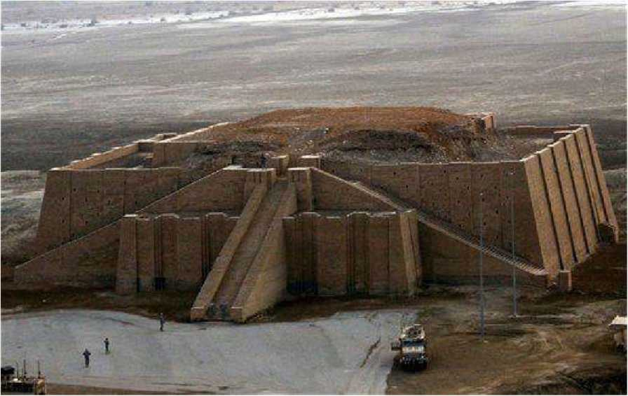
Fig. 111 Zigguratul din Ur

Excavările din secţiunile rezidenţiale ale oraşului au stabilit că locuitorii din Ur urmau obiceiul sumerian de a-şi îngropa morţii chiar sub podeaua locuinţelor lor, unde familiile continuau să trăiască. Era astfel foarte neobişnuit să se găsească un cimitir, cu nu mai puţin de 1.800 de morminte. Ele erau concentrate în zona incintei sacre şi variau ca vechime din timpurile pre-dinastice (înainte de a începe Domnia) până în vremea Seleucizilor. Erau morminte deasupra altor morminte, intruziuni unele în altele, chiar situaţii de reîngropare în acelaşi mormânt. în unele cazuri, lucrătorii lui Woolley au săpat şanţuri uriaşe ajungând la aproape cincizeci de picioare adâncime (x 0,35 m) ca să poată trece prin straturi şi să dateze mai bine mormintele.
Majoritatea erau gropi în pământ unde trupurile erau întinse pe spate. Woolley a presupus că aceste diferite „înhumări“ erau potrivit unui anumit statut social sau religios. Dar apoi, în marginea sud-estică a incintei sacre—înăuntrul zonei împrejmuite de ziduri—Woolley a descoperit un grup de morminte cu totul diferite, cam 660 la număr. în ele, cu şaisprezece excepţii, trupurile erau înfăşurate în rogojini de trestie ca într-un fel de giulgiu, sau puse in sarcofage din lemn—o distincţie încă şi mai mare, căci lemnul era greu de găsit şi destul de scump în
Sumer. Fiecare din aceste persoane moarte era apoi întinsă pe fundul unei gropi rectangulare adânci, destul de mare încât să încapă. Cei astfel îngropaţi, atât bărbaţi cât şi femei, erau invariabil aşezaţi pe o parte—nu pe spate ca în mormintele obişnuite; braţele lor şi mâinile erau îndoite în faţa pieptului, picioarele erau uşor îndoite (Fig. 112). Alături de trupuri sau pe ele erau diverse lucruri personale—bijuterii, un cilindru-sigiliu, o cupă sau un pocal; aceste obiecte au făcut posibilă datarea acestor morminte în Perioada Predinastică Timpurie, în mare între cca 2650 î.e.n. şi 2350 î.e.n.; era perioada în care domnia centrală era în Ur, începând cu prima Dinastie din Ur („Ur 1“), când Domnia a fost transferată aici de la Uruk.
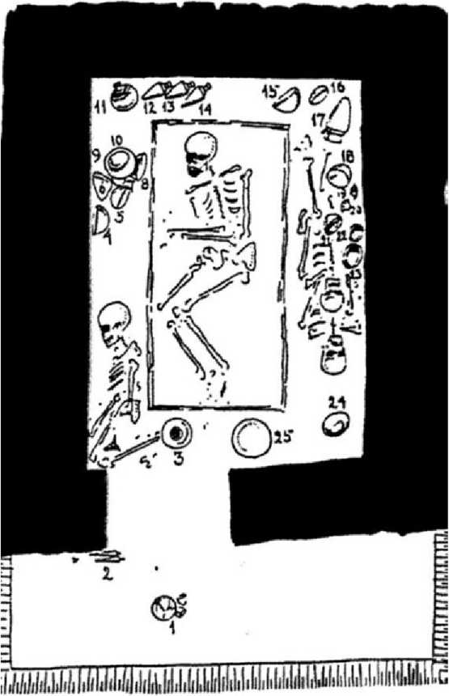

Woolley a concluzionat în mod rezonabil că elita conducătoare a oraşului era îngropată în aceste 660 de morminte particulare. Dar apoi Woolley a dezgropat cele şaisprezece morminte speciale grupate împreună (Fig. 113) şi a făcut o descoperire fără precedent. Ele erau în totalitate unice—unice nu numai în Sumer, dar în toată Mesopotamia, în tot Orientul Apropiat antic; unice nu doar pentru perioada lor, ci pentru toate perioadele. în mod clar, Woolley a presupus, numai
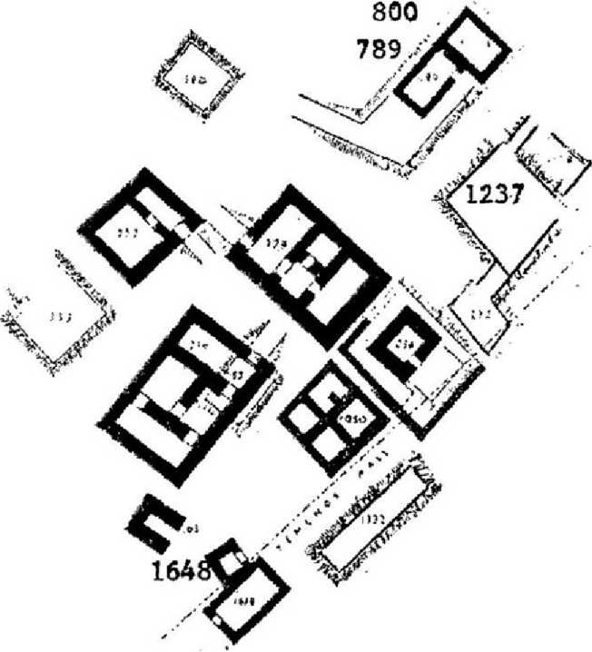
Fig. 112
cineva de cea mai mare importanţă ar fi fost îngropat în astfel de morminte speciale şi cu aceste ritualuri unice; şi cine era mai important decât regele şi consoarta lui, regina? Cilindrii-sigiliu în care numele erau combinate cu titlurile Nin şi Lugal l-au convins pe Woolley că descoperise Mormintele Regale din
Ur.

Cea mai mare descoperire a sa a fost mormântul codificat PG-800. Dezgroparea lui şi intrarea în el a fost un eveniment din cronicile arheologiei din Mesopotamia comparabil cu descoperirea şi intrarea în mormântul lui Tut-Ankh- Amen din Valea Regilor din Egipt de către Howard Carter în 1922. Pentru a proteja descoperirea sa unică de jefuitorii moderni, Woolley i-a notificat pe sponsorii săi printr-o telegramă scrisă în latină; data era ianuarie 4, 1928. Cercetătorii ce au urmat au acceptat acea logică şi continuă să se refere la acest grup unic de morminte ca la mormintele Regale din Ur, chiar dacă unii s-au întrebat—din cauza a ceea ce mormintele conţineau—cine era de fapt îngropat în câteva dintre ele. De vreme ce pentru cercetătorii aceştia „zeii“ antici erau un mit, uluirea lor s-a oprit aici. Dar dacă cineva acceptă realitatea zeilor, a zeiţelor si a semizeilor—acela se îmbarcă într-o aventură senzaţională.
Pentru început, cele şaisprezece morminte speciale, departe de a fi simple gropi săpate în pământ destul de mari ca să conţină un corp, erau încăperi construite din piatră pentru construcţia cărora se făcuseră excavaţii mari; ele erau aşezate adânc în pământ şi aveau acoperişuri boltite sau în formă de domuri a căror construcţie necesita abilităţi inginereşti extraordinare pentru acea vreme. La aceste caracteristici structurale unice a fost adăugată încă una: unele morminte erau accesibile prin rampe înclinate bine definite care duceau la o zonă largă, un fel de curte din faţă, în spatele căreia mormântul ca atare era situat.
In afară de caracteristicile structurale excepţionale, mormintele erau unice şi prin faptul că trupurile pe care le conţineau, aşezate pe o parte, erau uneori nu doar într-un sarcofag, ci unele erau chiar în împrejmuiri construite separat. La toate acestea se adăuga faptul că trupul era înconjurat de obiecte de o opulenţă şi excelenţă extraordinare—în multe cazuri, unicate pentru orice loc şi orice timp.
Woolley a desemnat mormintelor din Ur un cod „PG“ (Personal Grave— Mormânt Personal) şi un număr; iar în mormântul codificat PG-755 de exemplu, (Fig. 114) erau mai mult de o duzină de obiecte alături de trup în sarcofag şi mai mult de şaizeci de artefacte în alte locuri din mormânt. Obiectele includeau un splendid coif din aur (Fig. 115), un superb pumnal din aur într-o teacă de argint magnific decorată (Fig. 116), o cingătoare din argint, un inel de aur, vase şi alte ustensile făcute din aur sau argint, bijuterii din aur cu sau fără decoraţii din lapis- lazuli (piatra semipreţioasă atât de preţuită în Sumer) şi o „varietate năucitoare“ (ca să-l cităm pe Woolley) de alte artefacte din metal făcute din electrum (un aliaj aur-argint), cupru sau aliaje de cupru.
Toate acestea erau cu totul uimitoare pentru acea vreme, când cunoştinţele metalurgice ale Omului ajunseseră de la folosirea cuprului (acesta nu necesita topire) la aliajul cupru-arsenic (pe care noi azi îl numim Bronz).
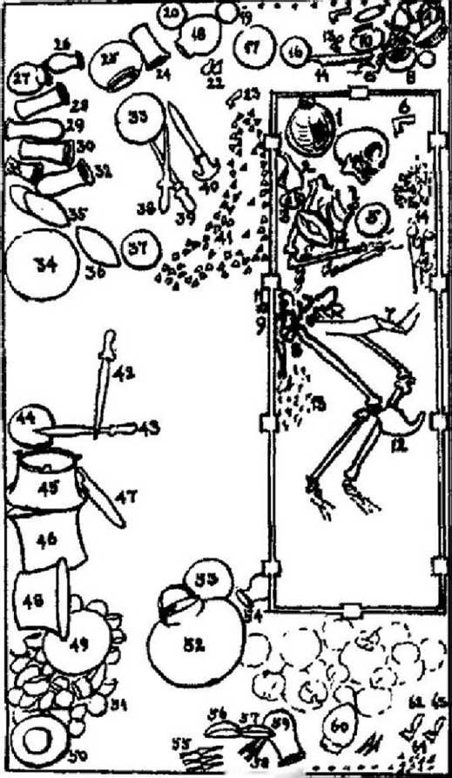
■ —rf.
Fig. 114

Obiecte de o asemenea măiestrie artistică şi tehnică metalurgică precum pumnalul şi coiful erau absolut necunoscute oriunde în altă parte. Dacă aceste observaţii aduc aminte de măştile opulente din aur şi de magnificele artefacte şi
sculpturi găsite în mormântul faraonului Egiptului Tut-Ankh-Amen (Fig. 117), să ne amintim că el a domnit la cca 1350 î.e.n.—cam cu două secole mai târziu.
Alte morminte conţineau şi obiecte similare dar şi obiecte diferite făcute din aur sau electrum, toate de o uluitoare măiestrie. Acestea includeau ustensile de uz
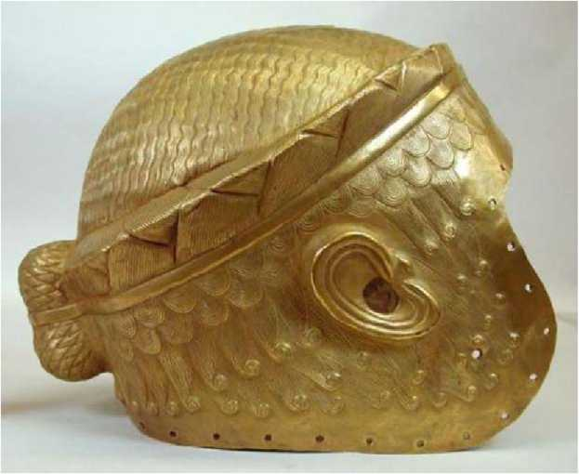

Fig. 115
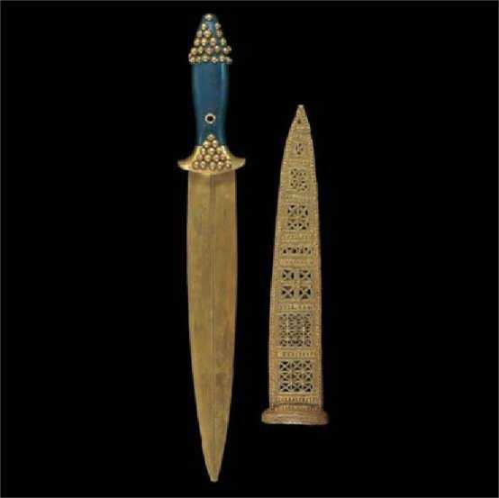

zilnic, cum ar fi cupe sau pocale—chiar şi un tub pentru băut bere—şi toate erau făcute din aur pur; alte cupe, boluri, urcioare, şi vase pentru libaţie erau din argint pur; pe alocuri, unele vase erau făcute din piatră de alabastru, foarte rară. Erau arme—vârfuri de suliţă, pumnale—şi unelte, inclusiv sape şi dălţi, şi ele făcute din aur; de vreme ce aurul, fiind un metal moale, lipsea aceste obiecte de orice utilitate practică, înseamnă că aceste obiecte (care de obicei se făceau din bronz sau alte aliaje ale cuprului) trebuie să fi servit doar în scop ceremonial, sau erau un simbol al statutului social.
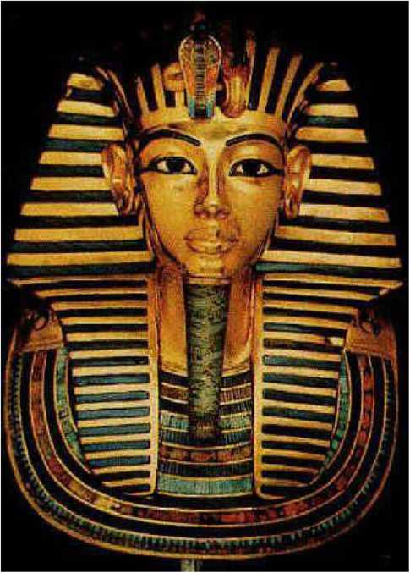
Fig. 117

Era o mare varietate de jocuri pe planşetă (Fig. 118) şi numeroase instrumente muzicale făcute din esenţe rare de lemn şi decorate cu o măiestrie uimitoare, folosind aur şi lapis-lazuli din belşug pentru decoraţii (Fig. 119);
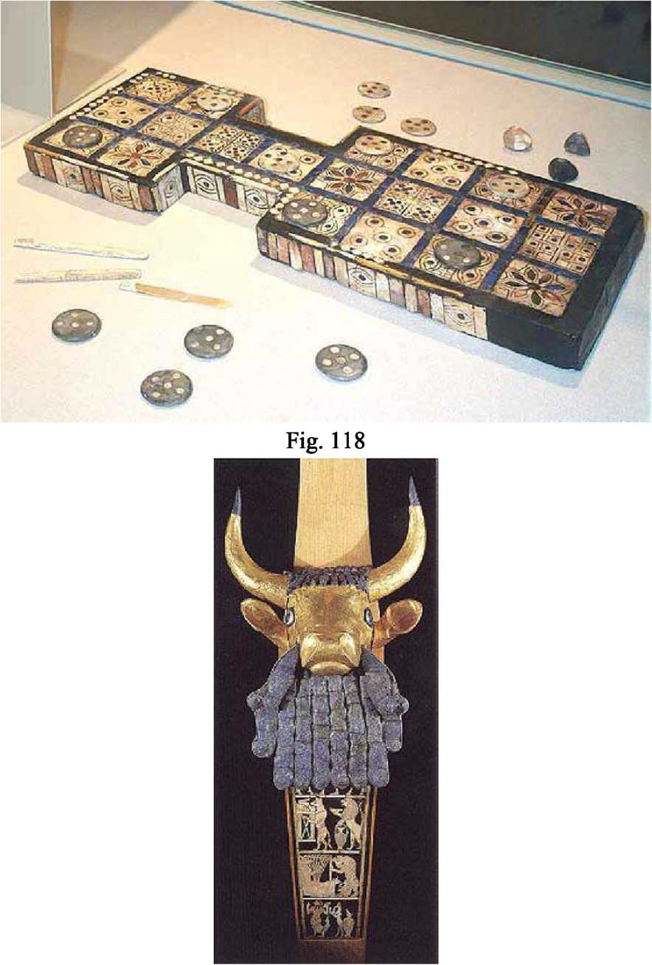

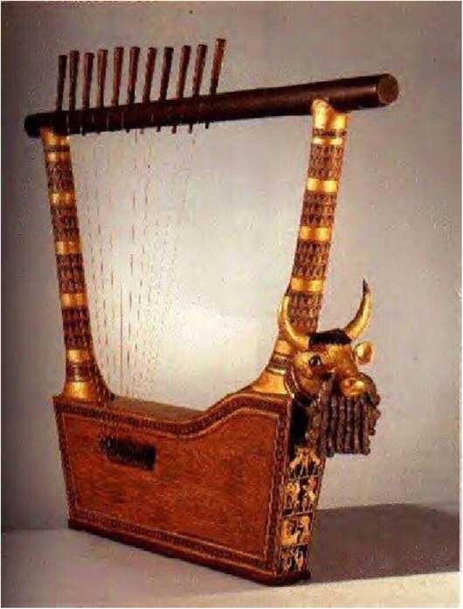
Fig. 120

printre ele era o liră unică făcută în întregime din argint pur (Fig. 120). Au fost şi alte descoperiri, cum ar fi o sculptură complexă (numită „Berbecul din tufăriş“, Fig. 121), care nu imitau vreun obiect sau unealtă, ci erau artă de dragul artei. Pentru acestea, artizanii au folosit din nou din belşug aur şi combinaţii de aur cu pietre preţioase.
La fel de uluitoare era şi paleta de bijuterii, de la diademe şi „podoabe pentru cap“ elaborate (un termen folosit de arheologi din lipsă de ceva mai potrivit) la gulere, brăţări, coliere, inele, cercei şi alte ornamente; toate erau făcute din aur, pietre semipreţioase sau combinaţii ale acestora. în toate aceste obiecte ca şi în cele menţionate mai devreme, măiestria şi tehnicile folosite pentru crearea şi modelarea lor—crearea aliajelor, combinarea materialelor, lipirea lor împreună— erau unice, ingenioase şi fără asemănare comparativ cu alte descoperiri din afara acestor morminte.
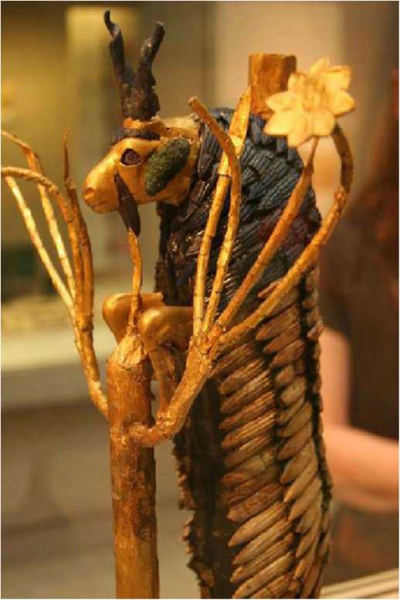
Fig. 121

Unii ar putea să replice că niciunul dintre materialele folosite în toate aceste obiecte—aur, argint, lapis-lazuli, camelian, pietre rare, esenţe rare de lemn—nu se găseau local în Sumer (nici măcar în întreaga Mésopotamie). Erau materiale rare care trebuie să fi fost obţinute şi aduse de departe; totuşi ele erau folosite fără vreo grijă sau zgârcenie. Mai presus de toate era folosirea evidentă din abundenţă a aurului, chiar şi pentru a face obiecte comune (cupe, ace) sau unelte (sape, topoare). Cine avea acces la aceste bogăţii rare, cine, la vremea când ustensilele gospodăreşti erau făcute din lut sau cel mult din piatră, folosea metale neobişnuite pentru bunuri obişnuite? Şi cine dorea ca toate să fie făcute din aur, chiar dacă asta le făcea practic imposibil de folosit?
Dacă citim cu atenţie înregistrările din acele zile ale „Dinastiilor Timpurii“, vom afla că un rege considera aceasta ca o realizare majoră, prin care întregul an trebuia să fie ţinut minte, dacă el reuşea să facă să fie creată şi să prezinte unei zeităţi o cupă din argint— aşteptând în schimb viaţă prelungită. Totuşi, aici, în aceste morminte speciale, mii şi mii de artefacte, ustensile şi unelte nemaipomenit de măiestrite erau făcute nu doar din argint, dar în cea mai mare parte din aur—o abundenţă şi un scop care nicăieri nu era conectat cu regalitatea. Aurul, ne vom aminti, era scopul venirii Anunnaki-lor pe Pământ—ca să-l trimită acasă pe
A
Nibiru. In ceea ce priveşte o asemenea timpurie şi bogată folosire a aurului aici pe Pământ, găsim aurul menţionat doar în inscripţiile ce relatează vizita de stat a lui Anu şi Antupe Pământ la cca 4000 ue.n.
A
In aceste texte, care erau identifícate de scribii lor ca fiind copii ale scrierilor originale din Uruk, instrucţiuni detaliate specificau că toate vasele folosite de Anu şi Antu pentru a mânca, a bea şi a se spăla „trebuie făcute din aur“; chiar şi tăvile pe care se va servi mâncarea trebiau să fie din aur, ca şi vasele de libaţie şi cădelniţele folosite pentru spălat. O listă a varietăţii de beri şi vinuri care vor fi servite lui Anu specifica faptul că băuturile trebuiau servite în vase Suppu (recipiente pentru lichide) speciale făcute din aur; chiar şi Tig.idu (vasele pentru amestecat) în care se prepara mâncarea trebuiau să fie din aur. Vasele, potrivit acestor instrucţiuni, trebuiau decorate cu un desen stil „rozetă“, ca marcă „Aparţinând lui Anu“. Laptele, în orice caz, trebuia servit în vase speciale din piatră de alabastru, nu în vase de metal.
Cât despre Antu, vasele din aur erau enumerate pentru banchetul ei, menţionând zeităţile Inanna şi Nannar (în această ordine) ca invitaţi speciali ai ei; vasele Suppu pentru ei, ca şi tăvile pe care erau servite acestea, trebuiau să fie tot din aur. Toate acestea, trebuie să ne amintim, înainte de vremea când Omenirii i s-a dăruit civilizaţia; astfel că singurii capabili să facă aceste obiecte trebuie să fi fost meşteşugarii zeilor înşişi.
/V
In mod remarcabil, lista de vase pentru mâncare şi băutură a lui Anu şi Antu care trebuiau făcute din aur, şi doar într-un caz anume (pentru lapte) din piatră de alabastru, sună aproape ca un inventar al obiectelor descoperite în mormintele „ regale “ din Ur; deci întrebarea „Cine trebuia să aibă ustensile obişnuite făcute din metale neobişnuite, cine dorea ca totul să fie făcut din aur? conduce la un singur răspuns: „Zeii“.
O astfel de concluzie, cum că aceste obiecte erau pentru uzul zeilor şi nu al regilor muritori, devine mult mai probabilă pe măsură ce recitim unele din imnurile sumerienilor făcute zeilor lor—ca acesta, inscripţionat pe o tăbliţă de lut din Nippur (acum zăcând în subsolul Muzeului Universitar din Philadelphia). Un imn pentru Enlil, care preamăreşte sapa lui de aur cu care el a făcut prima brazdă pentru Dur.an.ki, Centrul de Control al Misiunii din Nippur:
Enlil şi-a ridicat sapa,
Sapa din aur cu vârful din lapis-lazuli—
Sapa a cărei legătură cu lama
Din argint-aur era făcută.
/V
In mod similar, potrivit textului cunoscut ca Enki şi Ordinea Lumii, sora lui, Ninharsag „şi-a oprit pentru ea dalta din aur şi ciocanul din argint“, din nou unelte care, făcute din aceste metale moi, erau doar simboluri ale autorităţii şi statutului.
Când vine vorba despre harpa făcută din argint, aflăm că un instrument muzical rar numit Algar e enumerat în mod specific ca una dintre posesiunile Inannei în imnul „Mariajul Sacru“ făcut pentru ea de regele Iddi-Dagan: muzicienii, spune imnul, „cântă înaintea ta la instrumentul Algar, din argint pur făcut“. Deşi natura exactă a instrumentului, care emitea o „muzică dulce“, nu e sigură, acest Algar e menţionat în textele sumeriene ca instrument cu care se cânta exclusiv pentru zei', doar că al Inannei era făcut din argint pur.
Asemenea menţionări de obiecte similare cu cele găsite în mormintele speciale din Ur se găsesc şi în alte imnuri; ele devin practic fără număr când vine vorba despre bijuterii şi alte podoabe; şi ele sunt în mod special copleşitoare când se spune despre giuvaierurile şi veşmintele Inannei.
Oricât de uimitoare ar fi toate acestea, ceea ce s-a găsit în câteva dintre „Mormintele Regale“ a fost chiar şi mai năucitor; căci chiar mai neobişnuite decât obiectele care-i însoţeau pe unii dintre decedaţi era alaiul lor compus din alte trupuri umane îngropate alături de ei.
înmormântarea decedatului alături de alţii era un fenomen nemaiauzit
3
nicăieri în Orientul Apropiat antic; aşa că descoperirea a doi „însoţitori“ îngropaţi cu decedatul într-un mormânt (codificat PG-1648) era chiar neobişnuită. Dar ceea ce s-a găsit în unele din celelalte morminte a întrecut orice fusese vreodată descoperit înainte şi după aceea.
Mormântul PG-789, numit de Woolley ,Mormântul Regelui“ (Fig. 122), începea cu o rampă înclinată care ducea în ceea ce Woolley a numit „Groapa de
/V
înmormântare“ şi la o cameră de înmormântare alăturată. Era de presupus că mormântul fusese deschis şi prădat de jefuitorii de morminte din antichitate, lucru care putea să explice lipsa trupului principal şi a obiectelor preţioase. Dar erau alte trupuri peste tot: şase trupuri ale „însoţitorilor“ zăceau în rampa de acces: ele purtau coifuri de cupru şi duceau suliţe, cum ar fi purtat soldaţii sau gărzile de corp. Jos în groapă erau rămăşiţele a două căruţe, fiecare trasă de câte trei boi ale căror schelete au fost găsite in situ împreună cu corpurile câte unui văcar şi doi căruţaşi pentru fiecare căruţă.
Toate acestea erau doar o sclipire a ceea ce Woolley numea „suita regelui“— cincizeci şi patru în total, găsiţi în „Groapa Morţilor“ (locaţia lor precisă e marcată de semnul unui craniu, Fig. 122)—care, judecând după obiectele găsite în apropierea trupurilor lor, erau majoritatea bărbaţi care ţineau suliţe decorate cu vârfurile din electrum; lângă ei erau risipite capete de suliţă din argint, inele regale
din argint, scuturi şi arme; taurii şi leii erau caracteristica proeminentă a
/\
sculpturilor şi decoraţiunilor. In timp ce toate acestea vorbeau despre un lider militar, obiectele găsite lângă un mic număr de trupuri identificate ca fiind femei vorbesc despre aprecierea artei şi muzicii: un cap de taur sculptat făcut din aur cu barba din lapis-lazuli, lire din lemn decorate măiestrit şi o „cutie muzicală“ cu capace ale căror decoraţii încrustate reprezentau scene din poveştile lui Gilgamesh şi Enkidu.
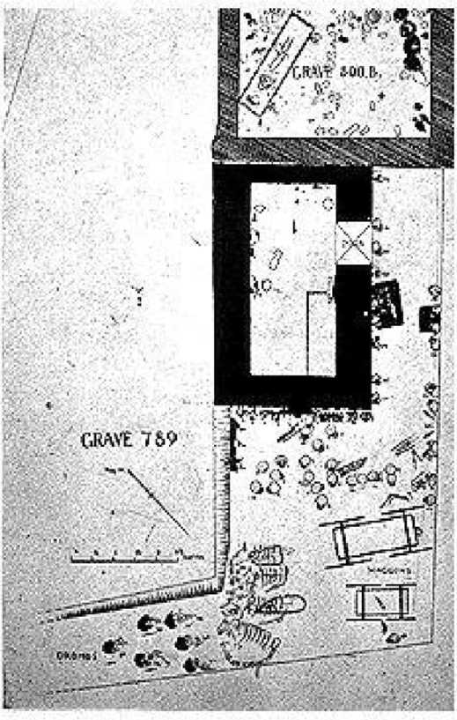
Fig. 122

O redare artistică din 1928 a felului cum trebuie să fi arătat adunarea din groapa morţii înainte ca toţi să fie drogaţi sau ucişi pentru a fi îngropaţi in situ (Fig. 123), e o realitate care ne dă fiori.
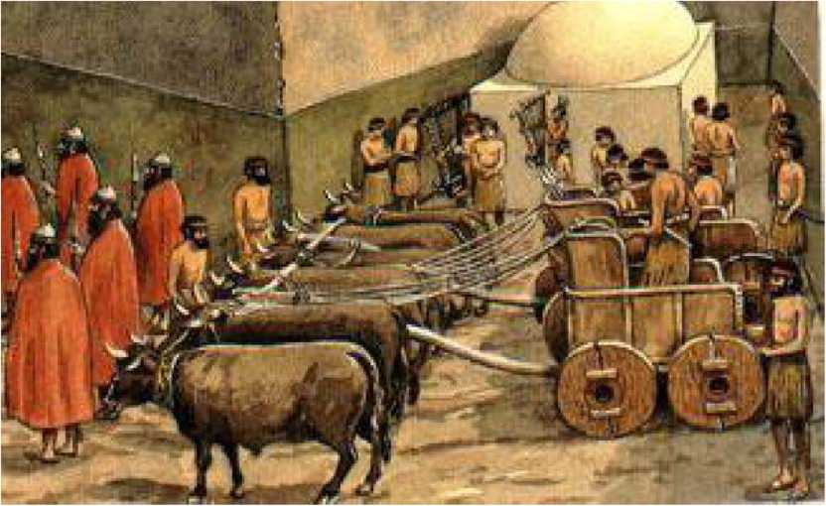
Fig. 123

Alături de PG-789 era un mormânt conceput în mod similar, PG-800, pe care Woolley l-a numit JMormântul RegineŞi aici au fost găsite trupuri ale însoţitorilor atât pe rampă, cât şi în groapă (Fig. 124)—cinci trupuri ale gărzilor, un car cu boi cu echipajul lui şi zece trupuri presupuse a fi ale servitoarelor care duceau instrumente muzicale. Dar aici chiar exista un trup întins pe un catafalc, aşezat într-o cameră mortuară construită special, unde era însoţit de trei servitori. Această încăpere nu fusese jefuita în antichitate, probabil din cauză că era o încăpere secretă adâncă: acoperişul ei, în loc de podea, era la acelaşi nivel cu podeaua gropii. Judecând după scheletele găsite şi după bogăţia de bijuterii, ornamente şi chiar un cufăr mare pentru veşminte, era trupul unei femei— „Regina“, cum a numit-o Woolley.
Trupul femeii era împodobit—aproape din cap până în picioare—cu bijuterii şi accesorii făcute din aur, aliaj aur-argint (electrum), lapis-lazuli, camelian şi agate. Aurul şi aurul în combinaţie cu lapis-lazuli şi alte pietre preţioase domina aceste descoperiri; aurul şi argintul erau metalele din care obiectele de uz zilnic erau făcute (cu rarele pietre de alabastru folosite uneori pentru cupe); deci erau diferite obiecte sculptate artistic, cum ar fi capul unui taur şi acela al unui leu. Cu
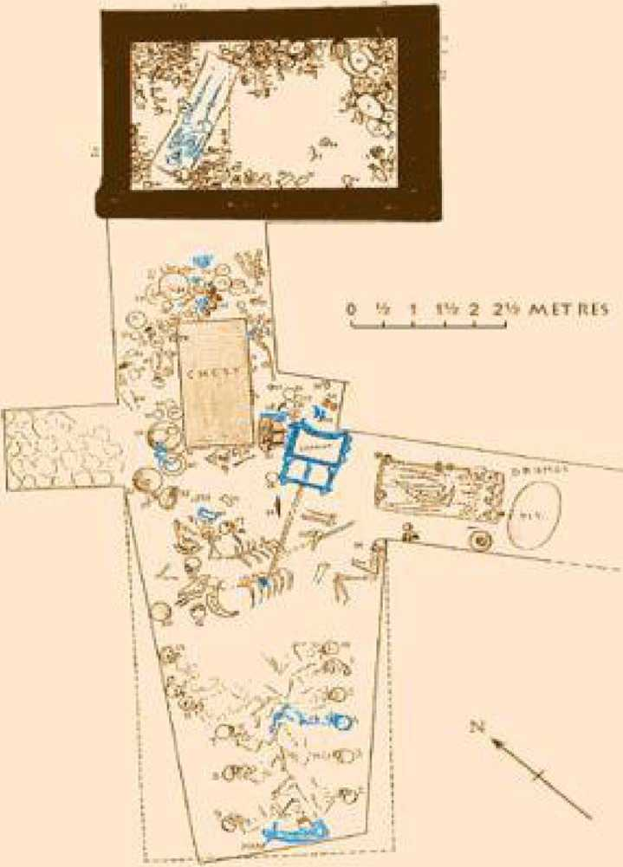
Fig. 124
o opulenţă oarecum mai redusă dar în mod similar împodobite erau servitoarele care erau îngropate cu ea: în afară de ornamentele pentru cap făcute în mod elaborat din aur, fiecare purta cercei de aur, gulere, coliere, brăţări, cingătoare, inele, manşete, ornamente pentru păr, cununi, diademe şi o mare varietate de alte găteli.

In apropiere de aceste două morminte Woolley a găsit partea din faţă a unui alt mormânt mare, PG-1237 (vezi harta sitului, Fig. 113). El a dezgropat rampa şi groapa, dar n-a găsit camera mortuară de care acestea trebuiau să fi aparţinut. El a numit descoperirea ,J\larea Groapă a Morţii“ deoarece ea conţinea şaptezeci şi trei de corpuri de servitori (Fig. 125). După scheletele găsite şi obiectele din
A
apropierea lor, doar cinci erau bărbaţi, aflaţi în jurul unei căruţe. împrăştiate în groapă erau şaizeci şi opt de trupuri de femei; obiectele găsite alături de ele includeau o extraordinară liră (de atunci cunoscută ca „Lira din Ur“), sculptura „Berbecul din tufăriş“ şi o varietate impresionantă de bijuterii. Ca şi în alte morminte, aurul era materialul dominant. (S-a înţeles mai târziu că Woolley descoperise într-adevăr o cameră mortuară învecinată cu PG-1237, dar din cauză că trupul din ea era învelit într-o rogojină de trestie, el a considerat-o o intruziune dintr-un timp mai târziu şi nu mormântul original).
Woolley a dezgropat câteva alte „gropi ale morţii“ fără să găsească mormintele cu care fuseseră asociate. Unele, ca PG-1618 şi PG-1648, conţineau doar câteva trupuri pe care Woolley le-a denumit „suite“; altele conţineau mult mai multe: PG-1050, de exemplu, conţinea patruzeci de corpuri. Unii ar putea presupune că toate erau înmormântări similare în principiu cu PG-789, PG-800 (şi probabil şi cu PG-755); şi asta i-a intrigat pe cercetătorii de după Woolley, căci aceste înmormântări nu erau asemănătoare cu nicio alta de nicăieri, nici nu erau menţionte în vasta literatură din Mesopotamia—cu o singură excepţie.
Un text poreclit Moartea lui Gilgamesh de către primul lui traducător în engleză, Samuel N. Kramer, îl descrie pe Gilgamesh pe patul de moarte. Informat de către zeul Utu că Enlil nu-i va dărui viaţa eternă, el e consolat cu promisiunea că „va vedea lumina“ chiar şi în Lumea de Apoi unde merg morţii. Rândurile lipsă ne privează de legătura către ultimele 42 de rânduri, din care se poate ghici că Gilgamesh avea să păstreze în Lumea de Apoi compania „preaiubitei sale soţii, a preaiubitului său fiu... a preaiubitei sale concubine, a muzicienilor, artiştilor, a iubitului său paharnic“, a valetului-şef, a îngrijitorilor şi a slujitorilor palatului care-1 serviseră.
Un rând (rândul 7 de pe verso-ul fragmentului) care poate fi citit include cuvintele „oricine zace împreună cu el în Locul Pur“ e considerat ca o indicaţie că
Moartea lui Gilgamesh descrie de fapt o „înmormântare cu însoţitori“—de presupus un privilegiu extraordinar acordat lui Gilgamesh, care era „două-treimi
A
divin“, ca o compensaţie pentru că nu i se dăduse imortalitatea zeilor. In timp ce această explicaţie a rândurilor lizibile rămâne discutabilă, e inevitabilă strania similaritate dintre textul Moartea lui Gilgamesh şi uluitoarea realitate descoperită la Ur.
O altă dezbatere recentă dacă slujitorii, care au fost cu siguranţă parte a procesiunii funerare, au stat să fie îngropaţi de bună voie, au fost drogaţi sau poate ucişi de cum au ajuns la groapă, nu schimbă faptul de bază: ei se aflau acolo, demonstrând cea mai neobişnuită practică, neimitată şi nepracticată nicăieri altundeva unde bogăţiile regilor şi reginelor fuseseră îngropate timp de mii de ani. în Egipt, noţiunea de „Viaţă de Apoi“ includea obiecte dar nu şi un alai de însoţitori îngropaţi şi ei; marele Faraon era înmormântat (în mijlocul opulenţei obiectelor însoţitoare) în morminte ascunse adânc sub pământ—zăcând singur-
A A
singurel în izolare completă. In Orientul îndepărtat, împăratul chinez Qin Shihuang (la cca 200 î.e.n.) era însoţit de o armată de supuşi—dar aceştia erau făcuţi din lut. Şi deşi din era noastră şi din cealaltă parte a lumii, putem să menţionăm de asemenea recenta descoperire în Sipan, Peru, a unui mormânt regal în care patru corpuri îl însoţeau pe decedat.
Mormintele din Ur cu gropile morţii au fost şi rămân unice. Deci cine era atât de special încât să fie îngropat într-o astfel de oribilă grandoare?
Concluzia lui Woolley că acele şaisprezece morminte extraordinare ar fi fost ale unor regi şi regine muritori provine din noţiunea acceptată că zeii şi zeiţele nu erau altceva decât un mit şi n-au existat în mod fizic. Dar folosirea din abundenţă a aurului, aspectele extraordinar de avansate atât artistic cât şi tehnologic ale obiectelor şi alte caracteristici pe care le-am subliniat, ne duc la concluzia că semizei, şi chiar zei, au fost îngropaţi aici; şi această concluzie este sprijinită de descoperirea unor cilindri-sigiliu inscripţionaţi.
Săpătorii lui Woolley au găsit cilindri-sigiliu şi în morminte şi în afara lor; câteva sigilii şi impresiuni de sigilii au fost găsite într-o grămadă de lucruri aruncate pe care Woolley le-a numit SIS (pe scurt de la Seal Impression Strata). Toate prezentau unele scene; unele erau inscripţionate cu nume sau titluri, identificându- le ca sigilii personale. Dacă un sigiliu ce purta un nume fusese găsit asupra sau alături de un corp, era logic să se presupună că el aparţinea acelei persoane; şi asta ar putea să ne spună multe. S-a mai presupus şi că sigiliile aruncate SIS proveneau din mormintele ce fuseseră sparte şi jefuite în antichitate, jefuitorii păstrând obiectele de valoare şi aruncând bucăţile de piatră „fără valoare“; pentru cercetătorii moderni, chiar şi sigiliile SIS sunt nepreţuite; şi noi le vom folosi ca indicii pentru a dezvălui cel mai mare mister al Mormintelor Regale: Cine era îngropat în PG-800L
Pe şase din aceste sigilii scena centrală reprezentată era a leilor atacând alte animale în sălbăticie. Un astfel de sigiliu a fost găsit în PG-1382 (un mormânt de o persoană), altul lângă un schelet aflat singur în PG-1054. Deşi aceste sigilii lasă necunoscută identitatea proprietarilor lor, ele sugerează că aceştia erau bărbaţi cu calităţi de eroi—un aspect care devine evident dintr-un al treilea sigiliu, în care un om sălbatic—sau un om din sălbăticie—a fost adăugat la scena descrisă. El a fost găsit în PG-261, pe care Woolley l-a descris ca pe „o simplă înhumare care fusese prădată“. Iar acest sigiliu avea numele proprietarului inscripţionat pe el cu un scris total lizibil (Fig. 126): Lugal An.zu Mrnhen,
în raportul său Woolley n-a insistat asupra acestui sigiliu, deşi el identifica mormântul ca fiind al unui rege. Cercetătorii de după el l-au ignorat şi ei fiindcă de vreme ce Lugal însemna „rege“ iar Mushen însemna „pasăre“, inscripţia nu
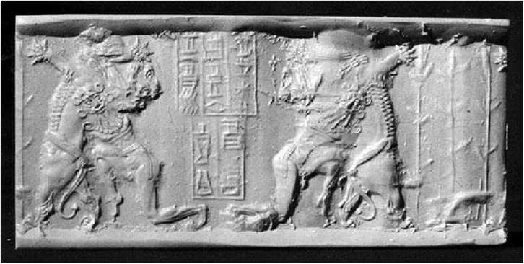
Fig. 126

prea avea sens dacă o citeai „Regele Anzu, Pasăre“. Numai că inscripţia devine deosebit de semnificativă dacă e citită—după cum am propus eu— „Regele/Pasărea Anzu“, căci astfel ea ar sugera că sigiliul îi aparţinea Regelui faimos pentru „Pasărea Anzu“—ea l-ar identifica pe proprietar ca fiind Lugalbanda, al cărui drum spre Aratta, cititorul îşi va aminti, fusese blocat la o trecătoare montană vitală de monstrul Anzu mushen („Pasărea Anzu“). Provocat să se identifice, iată ce a răspuns Lugalbanda:
Mushen, în Lalu eu m-am născut;
Anzu, în „Măreaţa Incintă“ eu m-am născut.
Ca divinul Shara sunt eu,
Preaiubitul fiu al Inannei.
Ar putea semizeul Lugalbanda—un fiu al Inannei, soţul zeiţei Ninsun şi tatăl lui Gilgamesh—să fie VIP-ul care a fost îngropat în mormântul profanat şi jefuit PG-261?
Dacă avem dreptate să sugerăm astfel, alte piese din puzzle vor începe să formeze o imagine plauzibilă niciodată contemplată până acum.
Deşi n-au fost găsite obiecte din aur demne de povestit aici, împrăştiate peste tot în PG-261 erau (după Woolley) „rămăşiţe ale unui ansamblu asociat cu oameni militari“—arme din cupru, un topor din bronz etc—obiecte ce i s-ar potrivi lui Lugalbanda care a ajuns faimos ca şi comandant militar pentru Enmerkar. Din moment ce mormântul a fost deschis şi prădat de jefuitorii antici, e foarte posibil ca aici să fi fost şi diverse artefacte preţioase care au fost luate.
Pentru a ne imagina cum ar fi arătat PG-261 mormântul original, putem să ne uităm mai cu atenţie la mormântul foarte similar PG-755, unde au fost găsite coiful şi pumnalul din aur (vezi Fig. 115, 116). Ştim cine era proprietarul lor pentru că între artefactele din sarcofag două cupe din aur, una chiar aflată în mâna celui îngropat, erau inscripţionate cu numele Mes.kalam.dug—numele, fără îndoială, al persoanei îngropate. Numele lui, cu prefixul Mes (=„Erou“), după cum am explicat mai devreme, însemna „Semizeu“. Nu „zeificat“ cum erau Lugalbanda şi Gilgamesh, numele lui nu apare în Lista Zeilor (de fapt, singurul exemplu din
Lista Zeilor de un nume care începe cu Mes—un nume parţial lizibil care se citeşte Mes.gar.?.ra—e găsit printre fiii lui Lugalbanda şi Ninsun). Dar Mes.kalam.dug („Eroul care Ţinutul îl Deţinea“) nu e complet necunoscut: noi ştim că el a fost un rege dintr-un cilindru-sigiliu ce poartă inscripţia Mes.kalam.dug Lugal („Meskalamdug, rege“) care a fost găsit în grămada SIS.
Ştim câte ceva şi despre familia lui: vasele din metal, găsite lângă sarcofagul lui din PG-755, purtau numele Mes.Anne.Pada şi Nin.Banda.Nin, sugerând că ei erau înrudiţi cu decedatul; şi noi ştim cine era Mes.anne.pada: el este enumerat în Lista Regilor Sumerieni ca fiind importantul fondator al Primei Dinastii din Ur! Şi el nu şi-a câştigat această onoare fără să fi avut cele mai înalte calificări: cum se afirmă în textul de la British Museum pe care l-am citat mai devreme, „donatorul lui de sămânţă divină“ era însuşi Nannar-Sin. Fiind doar un semizeu înseamnă că mama lui nu era soţia oficială a lui Nannar, zeiţa Ningal; dar genealogia lui îl face totuşi un frate vitreg al lui Utu şi al Inannei.
Mai ştim şi cine, în acest context, era femeia Nin.Banda.Nin: un cilindru- sigiliu cu două straturi (din seria „om şi animale în sălbăticie“) găsit în grămada SIS (Fig. 127) era inscripţionat Nin.banda.Nin/Dam Mes.anne.pada— „Ninbanda, zeiţă, soţia [lui] Mesannepada“—identificând-o ca soţia fondatorului Dinastiei „Ur 1“.
Cum era Mes.kalam.dug înrudit cu acest cuplu? în timp ce unii cercetători susţin că el era tatăl lor (!), pentru noi e evident că un semizeu nu putea fi tatăl unei Nin—al unei zeiţe.
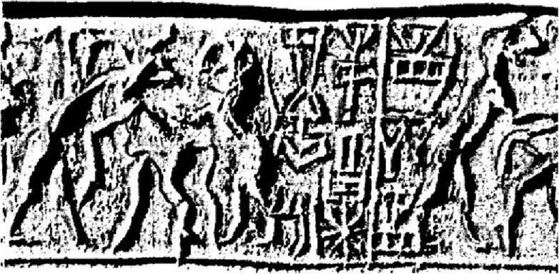
Fig. 127

Bănuiala noastră este că Nin.banda-Nin era mama lui Meskalamdug, iar Mes.anne.pada era tatăl lui; şi mai departe vom sugera că descoperirea sigiliilor lor în grămada SIS înseamnă fără dubiu că şi ei erau îngropaţi în grupul „Mormintelor Regaleîn morminte în care s-a intrat şi au fost jefuite în antichitate.
La acest punct este clar că trebuie pus punct în mod clar şi energic continuei referiri a cercetătorilor la Ninbanda ca la o „regină“. Nin, ca în Ninharsag, Ninma/z, Ninti, Ninki, Ninlil, Ningal, Ninsun ş.a.m.d., era întotdeauna un prefix divin; Marea Listă a Zeilor include 288 de nume sau epitete al căror prefix era Nin (uneori chiar şi pentru zeii masculini, ca în Ninurta sau Ningishzidda, unde el indica „Fiul divin/al Stăpânului“). Ninbanda nu era o „regină“, chiar dacă soţul ei era un rege; ea era o NIN, o zeiţă; cum afirmă de două ori inscripţia, ea era ,JVin. banda, Nin“—confirmând faptul că Mes.anne.pada era soţul ei, şi conducând la concluzia că VIP-ul îngropat în PG-755—Mes.kalam.dug—era fiul cuplului format din această zeiţă şi acest semizeu, cuplu care a început Prima Dinastie din Ur.
Secţiunea relevantă din Lista Regilor Sumerieni afirmă că Mesannepada, fondatorul dinastiei „Ur 1“, a fost urmat pe tron în Ur de fiii săi A.anne.pada şi MesMag.nunna. amândoi purtau prefixul Mes, confirmând astfel că amândoi erau
/V
semizei—cum era normal bineînţeles având-o ca mamă pe zeiţa Nin.banda. întâiul fiu născut, Mes.kalam.dug, nu e inclus în lista „Ur 1“; titlul lui Lugal sugerează că el a domnit în altă parte—în oraşul strămoşesc al familiei, Kish.
E posibil ca singurul din acest grup de regi din „Ur I“care a fost îngropat „regeşte“ în Ur să fi fost Meskalamdug, cel care nu domnise în Ur? Nu doar cilindrii-sigiliu aruncaţi enumeraţi mai sus, ci şi o imprimare deteriorată a unui sigiliu (cu familiara scenă eroică, Fig. 128) găsite în grămada SIS ce poartă numele Mes.anne.pada, fondatorul dinastiei, sugerează că jefuitorii antici au găsit mormântul lui, l-au prădat şi au aruncat (sau au pierdut) sigiliul care fusese împreună cu corpul. Care din morminte? Sunt destule morminte neidentificate din care poţi să alegi.
Pe măsură ce puzzle-ul despre prima familie „Ur 1“ şi mormintele lor se dezvăluie, e de datoria noastră să ne întrebăm unde era mama—Nin.banda-Nin.
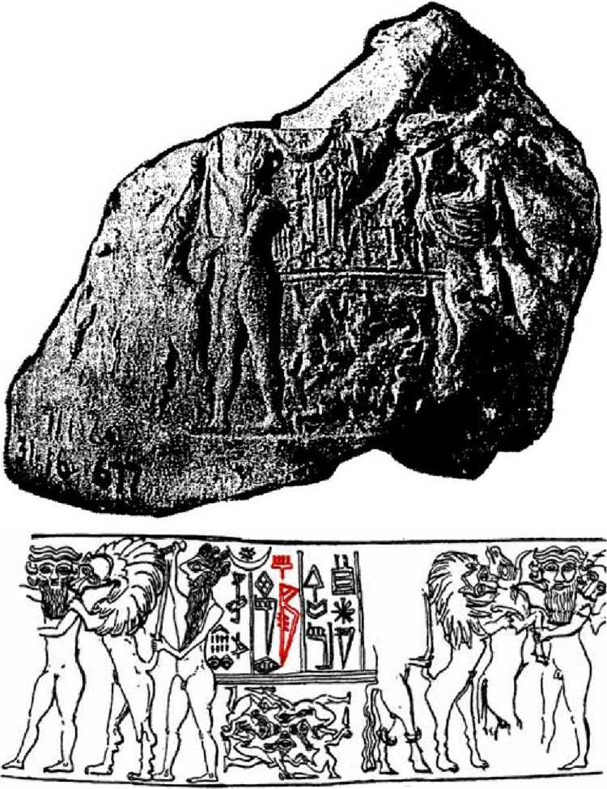
Fig. 128
Exista o legătură între LugaLbanda („Banda regele“) şi Nimbanda („Zeiţa Banda“)? Dacă LugaLbanda, după cum am sugerat noi, a fost îngropat în Ur, ca şi soţul lui Nin.banda, Mes.anne.pada şi cei trei fii—ce s-a întâmplat cu ea? Oare ea, cu longevitatea ei de Anunnaki, n-a avut nevoie de înmormântare—sau, la un moment dat, a murit şi ea şi a fost îngropată tot în acest cimitir?
Aceasta e o întrebare de păstrat în minte pe măsură ce vom expune, pas cu pas, uluitorul secret ce se ascunde în Mormintele Regale din Ur.

Al şaselea cilindru-sigiliu cu „scene din sălbăticie“ care prezintă un bărbat gol cu coroană pe cap poartă o inscripţie clară a proprietarului său: Lugal Shu.pa.da (Fig. 129), „Regele Shupada“. Nu ştim nimic despre el, în afară de faptul că el era un rege; dar acest lucru e semnificativ el însuşi, căci sigiliul a fost găsit lângă trupul său, în groapa din PG-800, unde el era unul dintre însoţitorii bărbaţi. Faptul că a fost reprezentat gol ar fi în concordanţă cu exemplele timpurii în care vxs.Lu.Gal gol servea o zeitate feminină (vezi, de exemplu, Fig. 77).
Faptul că un rege servea ca însoţitor funeral ne face să ne întrebăm dacă ceilalţi îngrijitori, slujitori şi muzicieni etc. care îl acompaniau pe VIP-ul decedat erau doar servitori, sau mai degrabă înalţi funcţionari sau demnitari cu drepturi depline. Că ultima variantă e cea corectă este sugerat în plus şi de o altă descoperire, alături de cufărul pentru veşminte din PG-800, aceea a unui sigiliu purtând identificarea A.bara.ge, care poate fi tradusă „Purificatorul de Apă al Sanctuarului“—sigiliul personal al unui funcţionar care, în funcţia de paharnic al zeităţii, era cel mai de încredere slujitor al decedatului.
Faptul că însoţitorii VIP-urilor îngropate erau persoane cu rang înalt este mai departe atestat de un cilindru-sigiliu găsit în Marea Groapă a Morţii din PG-1237. reprezentând femei la un banchet bând bere cu paie de băut în timp ce muzicienii cântă (Fig. 130); el aparţine unei femei de la curte şi a fost inscripţionat Dumu Kisal—„Fiica Sacrei Curţi“. Şi acesta era un titlu de o importanţă nu mică, căci el leagă titlul purtătorului său de un rege de mai târziu numit Lugal.kisal.si („Regele
de Drept al Sacrei Curţi“), indicând genealogia ei regalo-preoţească.
/\
In timp ce PG-755 oferea un trup îngropat fără groapa mortuară, PG-1237 o groapă mortuară fără un mormânt şi fără un trup iar PG-789 (Mormântul Regelui) un mormânt în groapa lui dar niciun trup, PG-800 apărea ca descoperirea ideală, furnizând arheologilor un trup, un mormânt şi o groapă mortuară. De înţeles, în opinia lui Woolley şi a tuturor celorlalţi cercetători, PG-800 era „cel mai bogat dintre toate mormintele“ din Cimitirul Regal din Ur. El le vedea pe PG-789 „al Regelui“ şi pe PG-800 „al Reginei“—care erau aşezate chiar unul în faţa celuilalt—ca pe o unitate specială, similare prin faptul că aveau rampa înclinată, căruţa ce ducea catafalcul sau sarcofagul, groapa mortuară plină cu slujitori care şi
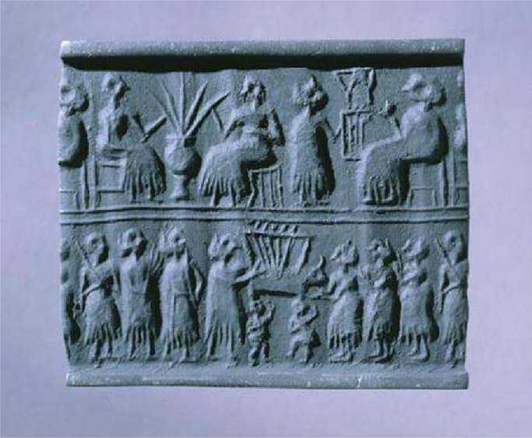
Fig. 130
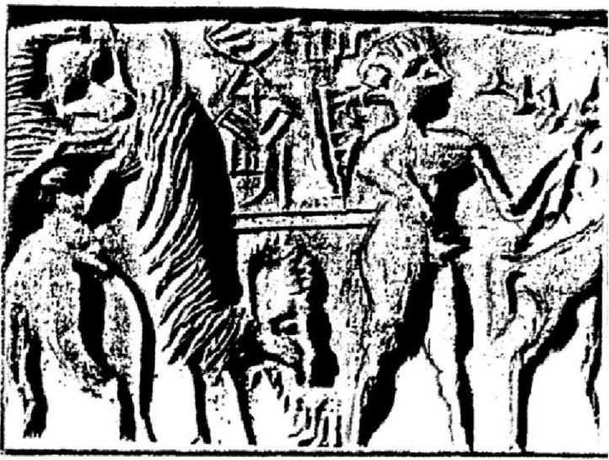
Fig. 129
ei erau de ranguri înalte şi încăperea Mortuară specială separată concepută ca o construcţie subterană din piatră.

Oricine ar fi fost îngropat într-un astfel de mormânt „cu groapă“ cu slujitori care şi ei erau VIP-uri—chiar un rege—trebuia deci să fie mult mai important decât o simplă prinţesă regală sau un rege; trebuia să fie cel puţin un semizeu— sau chiar un zeu sau o zeiţă în deplinătatea lor. Iar asta ne conduce la cea mai
mare enigmă a Mormintelor Regale din Ur—identitatea femeii care fusese aşezată să se odihnească în PG-800,
Putem începe să dezvăluim misterul aruncând o privire mai atentă la obiectele şi podoabele găsite cu ea. Am descris deja mare parte din abundenţa de aur din PG- 800 (care n-a fost jefuit în antichitate), extinsă la fabricarea din aur chiar şi a ustensilelor de uz zilnic—o cupă, un potir, o stacană—şi am subliniat similaritatea unui astfel de uz cu specificaţiile pentru şederea lui Anu şi a lui Antu în Uruk cu vreo 2000 de ani mai devreme.
Similaritatea se extinde şi la emblema lui Anu, „rozeta“ din petale de floare; deci nu e deloc lipsit de importanţă faptul că acelaşi simbol a fost găsit lucrat în relief pe fundul ustensilelor din aur din PG-800 (Fig. 131), Asta ar fi posibil dacă ustensilele găsite în Ur erau exact aceleaşi cu cele de la vizita lui Anu în Uruk, păstrate cumva timp de două milenii ca bijuterii de familie—în acest caz un fapt legat de Inanna, căreia Anu îi dăruise ca zestre templul E.anna din Uruk cu tot ce era în el. Dacă ustensilele fuseseră făcute din nou în Ur, atunci VIP-ul pentru care fuseseră făcute trebuia să fi fost îndreptăţit să afişeze simbolul lui Anu. Cine ar fi putut fi, altul decât cineva care aparţinea direct familiei dinastice a lui Anu?
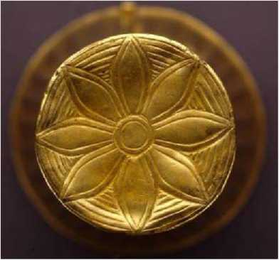
Fig. 131

Un alt indiciu, după părerea noastră, este un obiect discret, modest, găsit în PG-800—o „pensetă“ din aur. Arheologii au presupus că această fusese făcută pentru uz cosmetic. Poate. Dar găsim un obiect identic reprezentat pe un cilindru - sigiliu care (potrivit inscripţiei de pe el) aparţinea unui sumerian A.zu, un medic. Arătăm „penseta“ din PG-800 suprapusă peste sigiliu (Fig. 132) pentru a susţine cocnuluzia că ea era un instrument medical Nu ştim dacă imitaţia ei din aur moale indica profesia decedatului sau era tot o moştenire de familie; în oricare din cazuri, ea sugerează că zeiţa din PG-800 avea legături cu o tradiţie medicală,
Să ne întoarcem acum la bijuteriile şi podoabele „Reginei“ (cum a numit-o Woolley). Toate detaliile acestora justifică adjectivele „neobişnuit“, „remarcabil“, „extraordinar“; cu siguranţă ele merită o atenţie suplimentară.
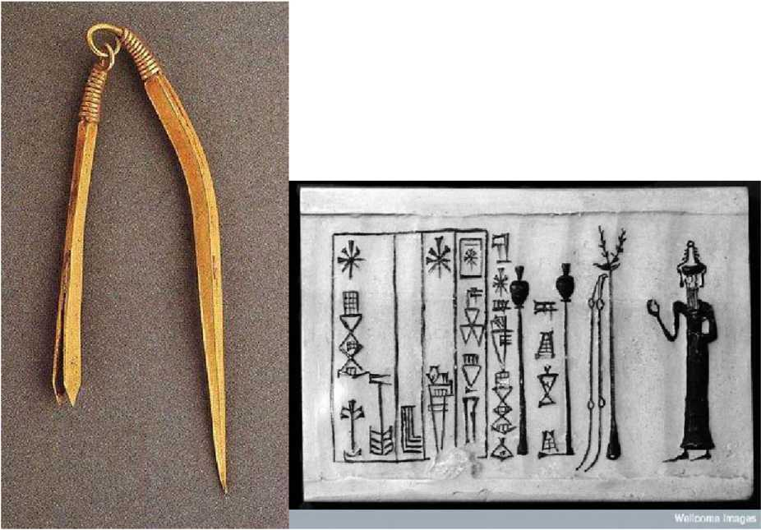
Fig. 132
Ea era întinsă purtând pe trup nu o rochie, ci o capă făcută în întregime din mărgele (Fig. 133). Cum am menţionat deja, era un cufăr mare pentru haine în afara camerei mortuare, indicând că „regina“ avea multe veşminte. Totuşi de la gât în jos trupul gol era împodobit nu cu un veşmânt ci cu şiraguri lungi de mărgele— şaizeci la număr—făcute din aur combinat în modele artistice cu mărgele din

lapis-lazuli şi camelian. Şiragurile de mărgele formau o „capă“ care era fixată pe
talie de o cingătoare făcută din şiraguri de aur decorate cu aceleaşi pietre. Erau
inele de aur pe fiecare din cele zece degete şi o jartieră de aur care se potrivea cu
cingătoarea era purtată pe piciorul drept. în apropiere, pe un raft prăbuşit, se afla o
diademă din aur şi lapis-lazuli împodobită cu şiruri de animale, flori şi fructe în
miniatură, toate făcute din aur. Chiar şi agrafele/acele de păr erau făcute cu
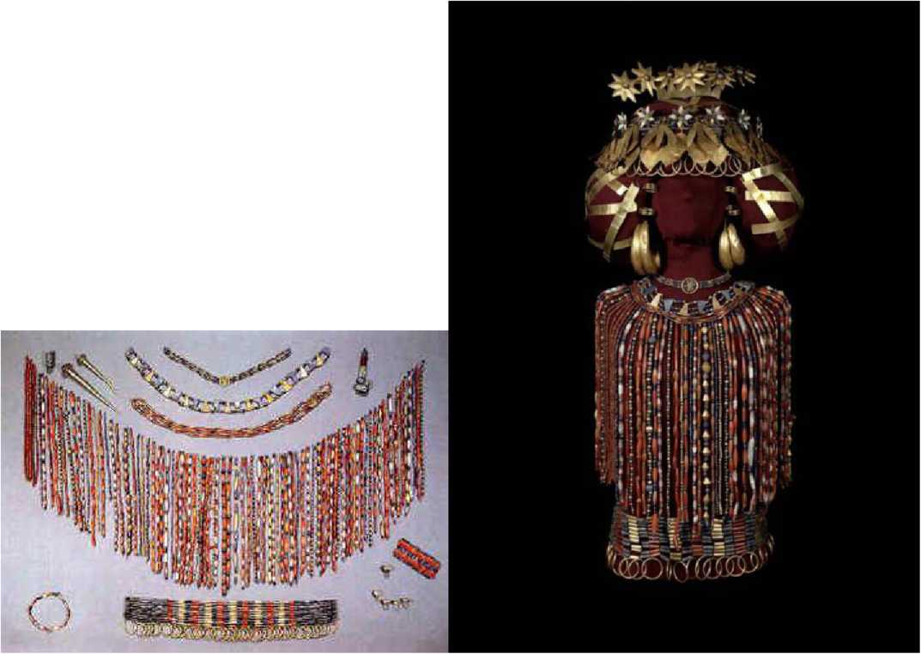
Fig. 133

măiestrie din aur.
Fără îndoială, cea mai sclipitoare şi captivantă dintre piesele de vestimentaţie era marea şi elaborata „pălărie“ pe care „regina“ o purta. Ea a fost găsită sfărâmată de solul căzut şi a fost restaurată şi aşezată de experţi pe capul unui manechin (Fig. 134); de atunci aceasta a fost cel mai cunoscut şi cel mai expus dintre obiectele din Mormintele Regale din Ur. Aflată chiar la intrarea în Sala Sumeriană a Muzeului Universitar din Phildelphia, reacţia obişnuită pe care o provoacă la prima vedere este „Wow!“ Asta a fost şi reacţia mea prima oară când am văzut-o; dar obişnuindu-mă cu ea şi cu locul unde a fost găsită, mi se pare ciudat că singura modalitate de a o face să se potrivească pe capul unui manechin (făcut ca să semene cu capetele de femei găsite în siturile sumeriene) a fost să-i pună manechinului o claie imensă de păr tapat. Greutatea ei era ţinută în loc cu agrafe şi panglici din aur; asortaţi cu modelul şi mărimea ei erau cercei uriaşi de aur împodobiţi cu pietre preţioase.
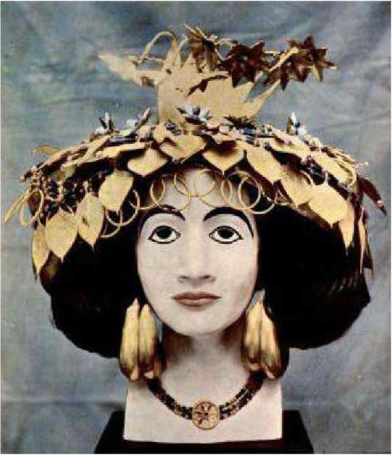
Fig. 134

Disproporţia „pălăriei“ este evidentă când ne uităm la pălăriile din aur purtate de slujitoarele care erau îngropte cu „regina“ (Fig. 135). Similare cu a ei dar mai puţin elaborate, ele se potriveau perfect pe capetele manechinelor fără a fi nevoie de grămada de păr artificial. Deci ori „regina“ purta o pălărie care nu era a ei—ori ea avea un cap neobişnuit de mare.
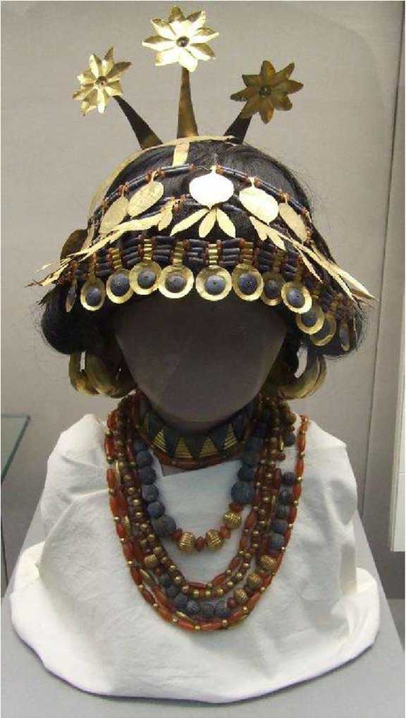
Fig. 135
„Regina“ purta în jurul gâtului un guler şi un colier, toate făcute din aur combinat cu pietre preţioase. Gulerul avea în centru o rozetă de aur (emblema lui Anu); el avea un model dintr-o serie de triunghiuri alternate, unul din aur, unul din lapis-lazuli (Fig. 136, rândul de sus); gulere cu acelaşi model au fost găsite şi asupra unora dintre însoţitoarele din PG-1237 (rândurile de jos). Acesta este un lucru foarte semnificativ, căci în unele din reprezentările zeiţei Inanna/Ishtar (imaginea suprapusă) ea era arătată purtând exact acelaşi gulerl Exact acelaşi

model a fost folosit şi la drumurile de intrare şi pe coloanele ceremoniale (Fig. 137) din templele timpurii ale zeiţei Ninmah/Ninharsag. Aparent rezervate pentru zeităţile feminine, aceste „modele de cult“ (cum le numesc cercetătorii) sugerează un soi de afiliere între câteva zeiţe implicate.
Acestea şi legăturile anterior subliniate cu Inanna cer o privire mai atentă atât asupra unicei cape din mărgele cât şi asupra excepţionalei „pălării“ purtate de „regina“ din PG-800. Folosirea excesivă a lapis-lazuli şi a camelianului ne impune
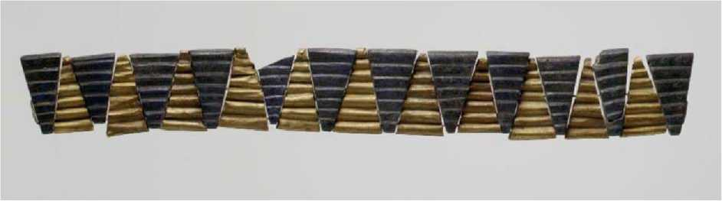

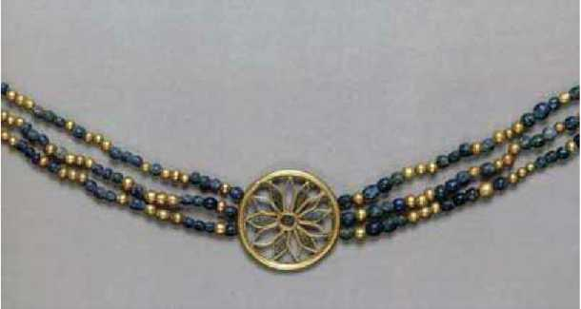

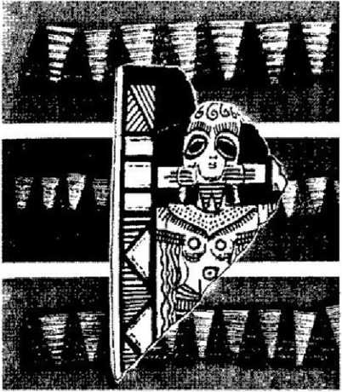
Fig. 136

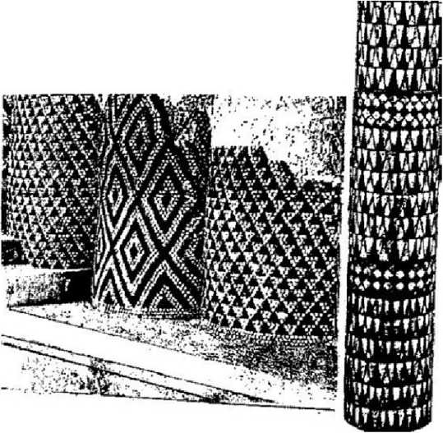
Fig. 137

să amintim că sursa cea mai apropiată de lapis-lazuli era Elamul (azi Iranul), iar camelian se găsea doar departe în est, în Valea Indus. Cum se spunea în textul Enmerkar şi Stăpânul din Aratta, ca să împodobească reşedinţa Inannei din Uruk regele sumerian a cerut de la Aratta tribut de camelian şi lapis-lazuli. Deci nu e lipsit de semnificaţie că imul dintre puţinele obiecte de artă găsite în ruinele din centrele de pe Valea Indus, o statuetă a zeiţei din Aratta—Inanna—o reprezintă goală şi împodobită doar cu şiraguri şi coliere din mărgele şi pandante de aur, fixate cu o cingătoare cu o emblemă-disc (Fig. 138). Similarităţile izbitoare cu „regina“ din PG-800 cu capa şi cingătoarea ei nu se termină aici: pălăria înaltă a statuii şi cerceii ei mari arată ca şi cum un artist ar fi încercat să imite din lut pălăria din PG-800.
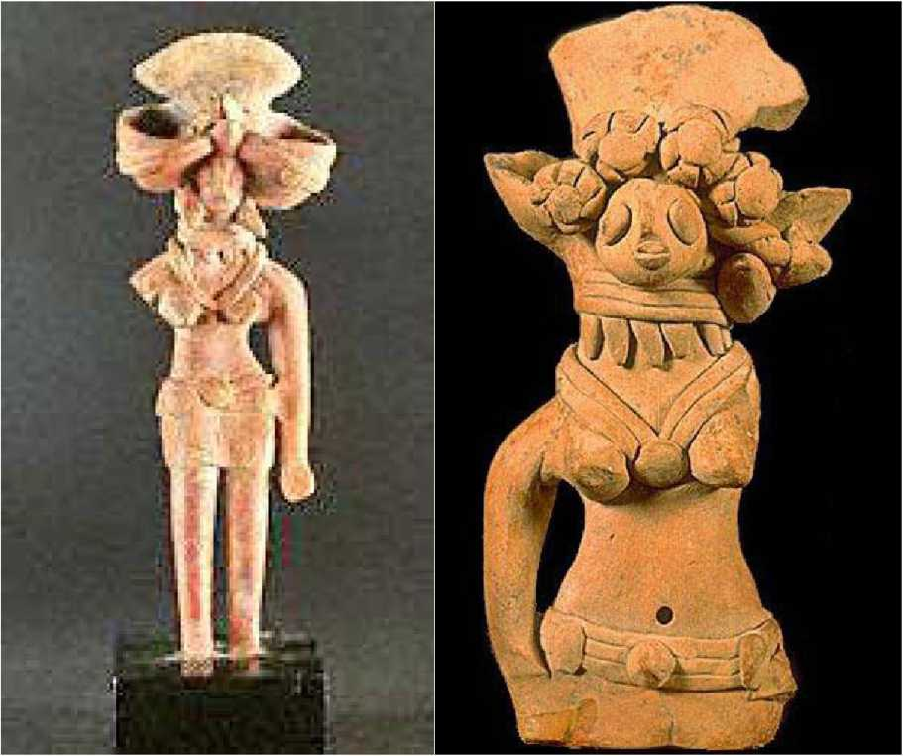
Fig. 138

înseamnă asta că „regina“ îngropată în PG-800 era zeiţa Inanna? Ar putea fi, numai că nu e aşa, pentru că Inanna/Ishtar era în viaţă secole mai târziu, când Vântul Rău a copleşit Sumerul; ştim asta pentru că ea şi plecarea ei zorită sunt descrise în mod clar în Textele Lamentaţiilor. Şi ea a fost de asemenea activă multe secole după aceea—în timpurile babiloniene şi asiriene, în primul mileniu î.e.n.
Dar dacă nu Inarnia—atunci cine?
CÂND „NEMURITORII“ MUREAU
„Nemurirea“ zeilor Ammnaki, am observat deja, era în realitate o foarte mare longevitate care putea fi atribuită ciclului de viaţă de pe Nibiru. Noţiunea de zei (sau chiar semizei) ca nemuritori a ajuns la noi din Grecia; descoperirea „miturilor“ canaanite în capitala lor Ugarit (pe coasta siriană a Mediteranei) arată de unde le-a venit grecilor ideea.
Enumerându-şi cuplurile de străbuni de pe Nibiru, Anunnaki recunoşteau că aceştia erau de mult morţi. Chiar la începutul poveştii „Paradisul“ a lui Enki şi Ninmah, ea aruncă asupra lui bolile (ca să oprească ticăloşiile lui sexuale) care l-au adus în pragul morţii—admiţând că zeii se puteau îmbolnăvi şi muri. într-adevăr, chiar sosirea lui Ninmah ca doctor şi a grupului ei de infirmiere admite existenţa bolilor printre Anunnaki. Uzurpatul Alalu, înghiţind „Bărbăţia“ lui Anu, a murit otrăvit. Maleficul Zu a fost capturat şi executat.
Texte sumeriene descriu moartea zeului Dumuzi, care s-a înecat când fugea de potera lui Marduk . Mireasa lui, Inanna, i-a recuperat trupul dar tot ce a putut face a fost să-l mumifice pentru o sperată reînviere; diverse texte se referă la Dumuzi ca la un rezident al „Lumii de Jos“. Inanna însăşi, ducându-se neinvitată în domeniul surorii ei din Lumea de Jos, a fost aici ucisă—„un cadavru, atârnând de un stâlp“. Doi androizi salvatori i-au recuperat trupul şi cu un „Pulsator“ şi un „Emiţător“ au readus-o la viată.
Când Vântul Rău nuclear a început să sufle înspre Sumer, zeii şi zeiţele— nici imuni, nici nemuritori—s-au grăbit să fugă panicaţi. Zeul Nannar/Sin a întârziat şi a fost afectat şi a rămas şchiop. Marea zeiţă Bau din Lagash a refuzat să-şi părăsească poporul, iar Ziua Calamităţii a fost ultima ei zi: „în acea zi, ca şi cum ar fi fost o muritoare, Furtuna de mână a apucat-o un text al lamentaţiilor afirmă.
în versiunea babiloniană a Enuma elish—cea care era citită public în timpul festivalului de Anul Nou—un zeu numit Kingu (omonim cu liderul oştilor lui Tiamat) e ucis pentru a obţine sângele necesar creării Omului.
în Sumer, moartea zeilor era acceptată în aceeaşi măsură ca şi poveştile despre faptul că ei erau născuţi. întrebarea e, atunci, Unde erau ei îngropaţi?

Zeiţa care n-a plecat niciodată
/\
întrebarea noastră, „Cine era îngropat în PG-800?“ i-ar fi putut părea ciudată lui Sir Leonard Woolley dacă ar fi încă în viaţă s-o audă. Căci de îndată ce a ajuns în camera mortuară—pe 4 ianuarie 1928—el a trimis la Muzeul Universităţii din Philadelphia o telegramă Western Union care spunea (tradusă din latina pe care a folosit-o pentru a păstra secretul):
Am găsit mormântul intact construit din piatră şi boltit deasupra cu cărămizi al Reginei Shubad împodobită cu o rochie în care coroanele de flori din pietre semipreţioase şi figurile de animale sunt împletite laolaltă în mod magnific cu bijuterii şi cupe din aur. Woolley.
„Mormântul intact al Reginei Shubad“. Cum de ştia Woolley răspunsul la acest mister de îndată ce pătrunsese în încăpere? Avea VIP-ul îngropat o etichetă care spunea: „Regina Shubad“? Ei bine, într-un fel, ea avea: patru cilindri-sigiliu fuseseră găsiţi în PG-800, unul aproape de cufărul pentru haine şi trei înăuntrul camerei mortuare, reprezentând femei la un banchet. Unul din cele trei de lângă trup era inscripţionat cu patru semne cuneiforme (Fig. 139) pe care Woolley le-a citit Nin.Shu.ba.ad şi le-a tradus ..Regina Shubad“— căci deşi Nin înseamnă „zeiţă“, Woolley a considerat că înseamnă „regină“, pentru că el şi oricine altcineva ştia: Zeii şi zeiţele existau doar în mituri şi nu aveau corpuri fizice ca să fie îngropate. Presupunerea lui că acesta era sigiliul personal al VIP-ului îngropat a fost luată de bună, deşi citirea numelui a fost de atunci schimbată în Nin-Pu.a.bi. (De notat că Muzeul Universităţii din Philadelphia, la redeschiderea expoziţiei Mormintele Regale din Ur în martie 2004, a schimbat titlul din „Regina Puabi“ în ,JAoamna Puabi“).
Scena reprezentată pe acest sigiliu, în două „registre“ este cea a unor femei petrecând; din moment ce femeile sunt arătate ridicând carafele, ele probabil beau vin. în fiecare registru sunt două femei aşezate şi câteva msotitoare/slujnice. Al doilea şi al treilea sigiliu găsite în interiorul camerei mortuare prezintă şi ele, în două registre, două femei care petrec—bând bere cu paie lungi, sau servind vin şi mâncare, servite de însoţitoare şi ascultând o cântăreaţă la harpă. Niciunul dintre aceste două sigilii nu are nimic scris.
Al patrulea cilindru-sigiliu, găsit în faţa cufărului pentru haine din afara camerei mortuare, prezintă şi el scene de banchet, cu femei care petrec şi cu însoţitoare. Noi am subliniat deja numele inscripţionat pe el, A.bara.ge (=„Purifîcatorul de Apă al Sanctuarului“) ce-1 identifică pe proprietarul lui ca fiind un deţinător de rang înalt al oficiului de Paharnic. Putem să notăm în plus aici că el sau ea trebuia să fie „de viţă regală“ per se, căci el/ea era un omonim al faimosului rege din Kish, Erume.bara.ge.si—un semizeu care s-a considerat că a domnit 900 de ani (vezi capitolul II).
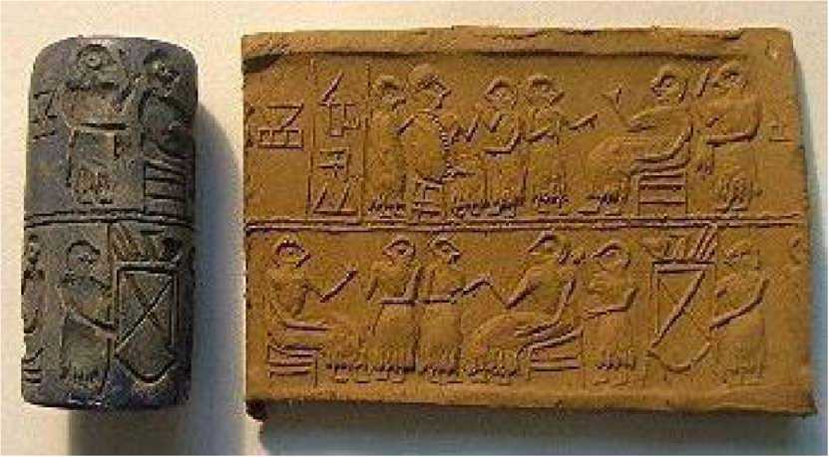
Fig. 139
în afară de sugestia că VIP-ul îngropat în PG-800 era „Regina Shubad“, Woolley nu avea nicio informaţie despre ea de oferit. Nu există nicio menţiune în înregistrările mesopotamiene despre o regină cu acest nume (fie el Shubad sau Puabi). Cât despre faptul că ea era o Nin—o zeiţă—numită Puabi, nu există un asemenea nume nici în Lista Zeilor. Dacă nu era un epitet mai rar—din care

fiecare zeitate avea o puzderie—putea fi o poreclă locală sau de familie; astfel, vom fi nevoiţi să recurgem la tactici de detectivi pentru a descoperi identitatea ei.
Semnul scriptic pentru Nin de pe sigiliu e absolut clar şi nu cere mai multe cercetări (vezi Fig. 57). Spărgând numele-epitet Pu.a.bi în componentele lui, descoperim că primul, citit PU, era scris cu semnul numărul 26a în Lista Semnelor Sumeriene—şi era un alt cuvât pentru Sud—„Cea care oferă vindecare“—o asistentă, un medic. Această descoperire întăreşte concluzia noastră de mai devreme bazată pe „penseta“ medicală cum că VIP-ul îngropat în PG-800 era o vindecătoare, cum erau Ninmah, Ninharsag, Ninlil (soţia lui Enlil) şi Bau (soţia lui Ninurta); iar bănuiala noastră este că ea era înrudită în mod direct cu una dintre ele, şi deci era o Enlilită.
Cea de-a doua componentă, citită A ca semnul cuneiform numărul 383, însemna „Mare/Mult“; iar Bl, semnul numărul 214, însemna o anumită varietate de bere. Deci Nin Pu.a.bi însemna literalmente o Nin, o zeiţă, care era „Vindecătoare [a] Berii Multe“. Este o poreclă care se potriveşte cu petrecerea şi băutul berii reprezentate pe al doilea sigiliu găsit lângă trupul lui Puabi (Fig. 140). într-adevăr, reprezentările de pe toate cele şase sigilii „cu femei“ găsite în Mormântul Regal arată doamne ce petrec şi care diferă din anumite puncte de vedere—vârstă, coafură, rochii şi statură. De vreme ce gravorii sigiliilor trebuie să fi încercat să facă fiecare sigiliu ca pe nişte portrete cât mai aproape de realitate,
A
aceste mici detalii merită atenţie. In mod special este curios sigiliul în care (vezi Fig. 139) în registrul de sus, o zeiţă mai tânără (gazda?) aşezată în dreapta chiar lângă titlul/nume inscripţionat şi o mult mai matură zeiţă, îmbrăcată mai elegant şi cu o coafură elaborată (musafirul?) e aşezată în stânga. Era acesta de fapt un portret al ocupantei mormântului şi a mai maturei şi mai robustei ei invitate?
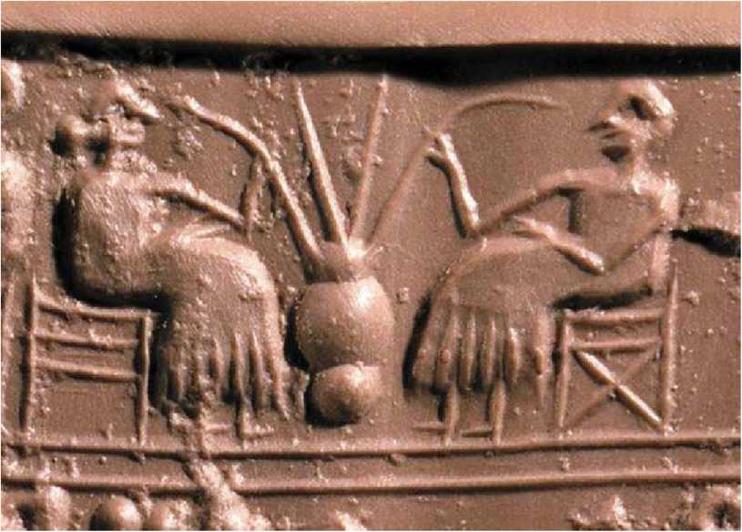
Fig. 140

Este o posibilitate de ţinut minte, căci statura gazdei (şi a invitatei ei) e relevantă pentru identificarea lor finală, întrucât unele dintre scheletele din câteva morminte din Ur, inclusiv din PG-800 şi PG-755, au fost examinate de antropologul şef britanic de atunci, Sir Arthur Keith.
în ceea ce o priveşte pe Shubad/Puabi, iată cum îşi începea el raportul scris care a făcut parte din cartea lui Woolley din 1934 despre Mormintele Regale din Ur:
O examinare a rămăşiţelor Reginei m-a făcut să trag următoarele concluzii privitoare la ea:
Regina avea vârsta în jur de patruzeci de ani la momentul morţii ei;
Ea avea aproximativ 1,510 metri înălţime;
Oasele ei erau fragile iar picioarele şi mâinile mici;
Avea un cap mare şi alungit.
Când i-a estimat vârsta, Sir Atrhur a fost uimit de faptul că dinţii şi alte aspecte ale scheletului ei indicau o vârstă mult mai mică de patruzeci. Cât despre statura ei, haideţi să notăm că ea e comparabilă cu cea a Inannei din fotografia de la Mari, Fig. 86.
în timp ce craniul, foarte rău fracturat, e posibil să fi fost strivit de presiunea solului de apărea mai alungit şi mai îngust decât ar fi fost în realitate, Sir Arthur a concluzionat pe baza unor măsurători detaliate că regina nu putea fi sumeriană— ea „făcea parte dintr-o rasă care suferea de o formă foarte pronunţată de dolicocefalie“ („dolicocefalicii“ au un cap disproporţionat de alungit faţă de lăţimea lui). Chiar şi aşa, el a fost uluit şi mirat de dimensiunea capului în general şi de capacitatea craniană (mărimea creierului) extraordinar de mare:
E de ajuns să măsurăm oasele frontal, parietal şi occipital alături de linia centrală a boitei ca să ne dăm seama cât de mare trebuie să fi fost capacitatea craniului...
Capacitatea craniană trebuie să fi fost de cel puţin 1600 cm cubi—cu 250 cm cubi mai mult decât media pentru femeile europene.
„Rămăşiţele“, a scris el, „«« lasă niciun dubiu că Regina avea o capacitate a craniului neobişnuită“. După ce dă detalii despre restul rămăşiţelor ei, concluzia generală a lui Sir Arthur a fost: capul ei era neobişnuit de mare, în timp ce restul corpului, mâinile şi piciarele, comparate cu dimensiunea capului, erau mai degrabă mici, „deşi solide“.
Ca să folosim terminologia sumeriană, s-ar putea spune că ea avea capul unui Gal şi trupul unui Banda...
Sir Arthur a examinat şi rămăşiţele bărbatului din PG-755, referindu-se la el cu numele „Prinţul Mes-kalam-dug“. Comparându-i pe cei doi, el a observat că „exceptând capacitatea ei craniană mare, Regina Shubad era foarte feminină în caracteristicile ei fizice; la Mes-kalam-dug oasele corpului erau cele ale unui bărbat robust“. Oasele lui erau mult mai groase decât ale ei; „braţul drept era în
/V
mod particular mai gros şi mai puternic la Prinţ“. In final, Sir Arthur a conchis: „oasele Prinţului—vai! toate sunt acum doar bucăţele—îl arată a fi fost un bărbat bine făcut, puternic, de înălţime între 1,650-1,675 metri... Era un om cu grumazul tare“.
Craniul „Prinţului“ avea „exact acelaşi index cefalic ca şi al Reginei Shubad“ (proporţia dintre lungime şi lăţime)—preponderent alungit—iar capacitatea craniană (mărimea creierului) era „cu mult peste mărimea medie a sumerienilor“. Cât despre rasă, Sir Arthur scria „Aş numi-o, din lipsă de un cuvânt mai bun, Proto-Arabă“.
Craniul fracturat şi scheletele din alte câteva morminte ale Dinastiei Timpurii au fost şi ele examinate; concluzia principală a lui Sir Arthur a fost că şi acestea erau „Proto-Arabe“. Una peste alta, el a notat că rămăşiţele „Reginei“ şi ale „Prinţului“ se deosebeau de ale celorlalţi:
De un interes particular este observarea fizicului fin şi a creierului mare cu care erau înzestraţi Regina Shub-ad şi Prinţul Mes-kalam-dug.
Cel din urmă era un bărbat excepţional de puternic fizic, şi dacă ar fi să ne luăm după mărimea creierului ca un indicator al capacităţii mentale—atunci Prinţul era puternic nu doar fizic, ci şi un bărbat cu o capacitate intelectuală superioară.
înzestrarea cerebrală a Reginei era excepţională, şi dacă ne bazăm pe dezvoltarea fizică a oaselor ca indiciu pentru mentalitatea sexuală, atunci putem să deducem că ea era foarte feminină.
în acord complet cu toate celelalte aspecte pe care noi le-am descoperit, Sir Arthur a descris astfel
- Un semizeu eroic în PG-755, „un bărbat puternic bine făcut“ cu „o capacitate cerebrală superioară“
Şi a nimerit chiar la ţintă cu
- Micuţa şi „foarte feminina“ Regină cu o „capacitate a craniului neobişnuită“ din PG-800.
Scheletul şi descoperirile fizice în legătură cu „Prinţul“ din PG-755 l-au făcut să se identifice total cu Mes.kalam.dug, despre care am stabilit că era un fiu al unei zeiţe + un cuplu de semizei care a întemeiat Prima Dinastie din Ur; dar încă ne confruntăm cu enigma VIP-ului din PG-800: împodobită cu giuvaieruri şi cu statura Inannei, totuşi fără a fi Inanna...Cine ar putea să fie ea şi cine fusese îngropat lângă ea în mormântul golit PG-789?
Referitor la ocupanta lui PG-800 am stabilit deja următoerele puncte care ne pot conduce la identificarea ei:
- Un cilindru-sigiliu alături de trupul ei o identifică drept Nin.Puabi—zeiţa „Puabi“.
/V
- însoţitorii şi servitorii îngropaţi cu ea erau ei înşişi curteni de rang înalt, chiar un rege, indicând faptul că ea era de o importanţă mai mare decât ei—-faptul că ea era o zeiţă—confirmând titlul ei Nin.
- Aurul era folosit în această înmormântare chiar şi pentru ustensilele comune, de uz zilnic—imitând unica ocazie înregistrată până atunci: vizita lui Anu şi Antu pe Pământ, la cca 4000 î.e.n.
- Aceste ustensile erau ştanţate cu aceeaşi emblemă—o „rozetă“—cu care ustensilele pentru vizita lui Anu şi Antu fuseseră ştanţate. Aceasta sugerează că femeia îngropată în PG-800 era „Din Casa lui Anu“—o descendentă în linie directă a lui Anu. O astfel de legătură genealogică putea fi prin fiii lui Anu, Enki şi Enlil, sau prin fiicele acestuia, Ninmah şi Bau.
- O unealtă găsită în mormânt, care ar fi trebui să fie făcută din cel mai tare metal—o sapă—era făcută din cel mai moale metal, aurul, presupunem noi, în scopuri simbolice. Singura ocazie anterioară de acest fel înregistrată a fost Sapa Sacră cu care Enlil a săpat prima brazdă pentru întemeierea Duranki, Centrul de Control al Misiunii din Nippur. Indiciul sapei sugerează că VIP-ul din acest mormânt era o Enlilită, asociată cu Nippur şi nu cu Enki şi Eridu. Asta îl elimină pe Enki şi lasă doar trei— Enlil, Ninmah sau Bau—ca legătură genealogică directă între „Puabi“ şi Anu.
Faptul că avea un instrument medical simbolic din aur („Penseta“) o leagă pe Puabi de tradiţia acordării ajutorului medical—cum erau Ninmah şi Bau; Enlil rămâne şi el în competiţie încă, pentru că soţia lui, Ninlil, era şi ea tot o asistentă medicală.
De vreme ce pare improbabil ca aparent tânăra Puabi să fi fost una dintre Cei Vârstnici care au venit pe Pământ de pe Nibiru, nu putem să considerăm că ar fi putut fi însăşi Ninmah sau Bau sau Ninlil, şi deci trebuie să ne îndreptăm asupra descendentelor lor.
Având în vedere că fiicele cunoscute ale lui Ninmah născute pe Pământ fuseseră făcute cu Enki, ele sunt eliminate; rămânem cu fiicele lui Enlil şi Ninlil sau cu fiicele lui Bau cu Ninurta.
Enlil şi Ninlil au avut fii născuţi pe Pământ (Nannar/Sin şi Ishkur/Adad) şi câteva fiice, inclusiv pe zeiţa Nisaba (mama regelui Lugalzagesi) şi pe zeiţa Nina (mama regelui Gudea). Din moment ce Nina a trăit destul ca să fie una dintre zeităţile care au fugit de Vântul Rău de mai târziu, ea e eliminată ca şi candidată la a fi Puabi. La fel şi Nisaba, care era în viaţă mai târziu, în vremea lui Gudea.
Bau (= „Gula“, „Cea Mare, Voinică“), fiica cea mică a lui Anu, era căsătorită cu Fiul Principal al lui Enlil, Ninurta. Ei au avut câteva fiice despre care se ştiu puţine, cu excepţia lui Ninsun, soţia faimosului Lugalbanda; faimosul lor fiu a fost Gilgamesh, deci trebuie să fi fost mama, Ninsun, cea care i-a transmis lui Gilgamesh fizicul tatălui ei, Ninurta, şi robusteţea mamei ei, Bau/Gula.
Dacă pretenţia regilor din Dinastia Ur III cum că Ninsun era mama lor e adevărată, Ninsun însăşi nu putea fi Puabi (care a fost îngropată în timpul perioadei Ur I).
Coborând pe linia descendenţilor ajungem la următoarea generaţie născută pe Pământ—un pas în concordanţă cu afirmaţia lui Sir Arthur că Puabi ar fi avut vreo patruzeci de ani—dacă ar fi fost născută pe Pământ. A doua generaţie de zeiţe cunoscute născute pe Pământ erau fiica lui Nannar/Sin, Inanna şi o fiică a lui Ninsun şi a lui Lugalbanda, pe nume Nin.e.gula.
- Inanna (din motive pe care le-am spus deja) nu putea fi Puabi. Totuşi, giuvaierurile lui Puabi, capa din mărgele, colierul şi simbolurile lui, harpa din argint, marea ei „feminitate“ (conform lui Sir Arthur) etc—şi statura ei—ne duc cu gândul la Inanna; deci dacă Nin.Puabi nu era Inanna însăşi, ea trebuie să fi fost în vreun fel legată de Inanna.
- Inanna avea un fiu cunoscut (zeul Shara) dar nicio fiică; dar ea putea—şi chiar aşa e—să fi avut o nepoată: de vreme ce Inanna, potrivit afirmaţiilor lui Lugalbanda, era mama lui, atunci o fiică a lui Lugalbanda ar fi fost deopotrivă şi o nepoată a Inannei, ducând mai departe „feminitatea“ ei şi dragostea pentru giuvaieruri.
- Dar fiica lui Lugalbanda ar fi fost de asemenea şi o nepoată a lui Bau/Gula, căci soţia lui Lugalbanda, Ninsun, era fiica lui Bau şi Ninurta!
- Numele ei (potrivit Listei Zeilor) Nin.e.gula („Doamna Casei/Templului lui Gula“) serveşte drept confirmare că alături de „gena feminităţii- bijuteriilor“ de la Bunica Inanna ea purta şi gena „Gula“ a bunicii ei Bau/Gula—capul extraordinar de mare!
Obţinem astfel două linii de detecţie pe baza moştenirii genealogice, care
converg:
Anu> Enlil + Ninlit> Nannar> Inanna> Lugalbanda+ Ninsun
;i
Anu> Enlil+ Ninmah> Ninurta+ Bau> Ninsun+ Lugalbanda
Astfel unite, cele două linii genealogice arată către acelaşi cuplu Lugalbanda+ Ninsun ca fiind progenitorii zeiţei din PG-800: fiica lor Nin.e.gula, cunoscută şi ca Nin.Puabi.
Această concluzie oferă o explicaţie plauzibilă pentru fizicul contradictoriu al lui „Puabi“—trupul micuţ (o nepoată a Inannei!) şi capul extraodinar de mare (o nepoată a lui Bau/Gula).
Această concluzie oferă de asemenea un motiv plauzibil ca Lugalbanda să fie cel îngropat în PG-261.
Şi ea explică şi indiciul neglijat până acum potrivit căruia pe vasele găsite alături de sarcofagul lui Meskalamdug în PG-755 erau numiţi atât Mes.anne.pada cât şi Nin.Banda-Nin. Ca şi în inscripţia de pe sigiliu Nin. banda Nin/Dam Mes.anne.pada („Ainbanda, zeiţă, soţia [lui] Mesannepada “): confirmând, după părerea noastră, că ele erau zeiţele+ cuplul de semizei care au început Prima Dinastie din Ur.
Are sens această soluţie pentru PG-800 dar şi pentru celelalte morminte „Regale“ identificabile? Haideţi să ne reamintim faptul curios că Ninsun era implicată în relizarea cuplurilor dinastice—un exemplu important fiind stratagema de a o căsători pe una din fiicele ei cu Enkidu. A plănuit ea o super-stratagemă, când s-a luat decizia de a transfera Domnia centrală la Ur unei noi dinastii, de a o căsători pe fiica ei cu semizeul ales pentru această sarcină? Cealaltă mare „peţitoare“, mama ei, Bau/Gula—care ar putea fi musafira mai vârstnică arătată pe cilindrul-sigiliu bând o cupă de vin—i-ar fi dat binecuvântarea imediat; şi la fel ar fi făcut şi cealaltă bunică. Inanna, pentru care alegerea ar fi reprezentat o reîntoarcere triumfătoare la influenţă; era ea cealaltă vizitatoare, bând bere?
Nin.banda, sugerez eu, era fiica lui Ninsun + Lugalbanda:
- Legată de Inanna prin titlul dinastic Nin.banda
- Primind epitetul-nume Nin.e.gula pentru moştenirea ei de la Bau
- Supranumită cu drag Nin.Puabi pentru că era o petrecăreaţă permanentă
- Aşezată pentru odihnă în complexul funerar al familiei din incinta sacră din Ur.
Ea era şi, se înţelege, o soră mai mică a lui Gilgamesh—amândoi copii ai aceluiaşi cuplu: semizeul zeificat Lugalbanda şi puternica zeiţă Ninsun. Toate acestea deschid un alt subiect mult mai larg.
în timp ce ajungerea la această (posibilă su măcar probabilă) identificare a persoanei din PG-800 este o realizare mulţumitoare, o încercare de a recunoaşte identitatea celor din celelalte cincisprezece Morminte Regale e necesară pentru a înţelege şocantele înmormântări ale însoţitorilor din încăperile mormintelor şi mai ales din gropile funerare. Absenţa oricărei cronici, a oricărui imn sau lamentaţie sau a altor texte care ar fi explicat motivele este ea însăşi tulburătoare; faptul că singura corelaţie este textul Moartea lui Gilgamesh nu face decât să adâncească misterul. Dar iată o idee trăznită: Dacă textul Moartea lui Gilgamesh descrie de fapt propria lui înmormântare—ce-ar fi dacă marele Gilgamesh ar fi fost de fapt îngropat într-unul din Mormintele Regale din Ur?
Locul de înmormântare a lui Gilgamesh n-a fost găsit niciodată, nici textele disponibile nu indică unde ar putea fi. Tot timpul s-a presupus că Gilgamesh a fost îngropat acolo unde domnise—în Uruk; dar nicăieri în Uruk, sit care a fost excavat cel mai asiduu, nu s-a găsit un astfel de mormânt. Deci de ce să nu ne gândim la cimitirul regal din Ur?
Transportându-ne înapoi în Sumer cu aproape 5.000 de ani în urmă, când
Domnia centrală, care fusese în Kish şi Uruk, era pe cale să fie transferată la Ur,
/\
ne putem imagina şirul evenimentelor care începuseră în Kish. începând chiar cu primul lui conducător, regii erau semizei: Mes.kiag.gasher era „un fiu al lui dUtu“. La fel erau şi următorii—fiii unui zeu masculin. Ca să putem înţelege imensitatea schimbării până în vremea lui Lugalbanda, tatăl lui Gilgamesh, ar putea fi folositor să reproducem o enumerare dintr-un capitol precedent (la care pot fi adăugaţi şi Gudea şi mama lui, zeiţa Nina):
Etana: Din aceeaşi sămânţă sacră ca şi Adapa (=a lui Enki)
Meskiaggasher: Zeul Utu este tatăl Enmerkar: Zeul Utu este tatăl
Eannatum: Sămânţa lui Ninurta, Inanna l-a aşezat în poala lui Ninharsag ca să fie alăptat
Entemena: Crescul cu laptele lui Ninharsag Mesalim: „Preaiubit fiu“ al lui Ninharsag Lugalbanda: Zeiţa Inanna e mama lui Gilgamesh: Zeiţa Ninsun e mama lui Lugalzagesi: Zeiţa Nisaba e mama lui Gudea: Zeiţa Nina e mama lui
9
La început regii sunt semizei prin faptul că se trag dintr-un zeu masculin şi sunt născuţi de femei pământence (însuşi Enki a dat exemplul în timpurile pre- Diluviene). O tranziţie, cu inseminarea artificială de către un zeu şi alăptarea de către o zeiţă, a avut loc. Apoi Lugalbanda intră în scenă cu o schimbare majoră: de la el încoace, divinitatea provine de la o femeie—mama e o zeiţă. Ceea ce ştim azi despre ADN şi genetică clarifică semnificaţia acestei schimbări: Noii semizei poartă nu doar obişnuitul ADN amestecat al zeilor-oamenilor, ci şi al doilea set de ADN mitocondrial care provine numai de la mamă. Pentru prima oară, în cazul lui Lugalbanda, semi-zeul e mai mult decât „semi“...
Ce trebuia făcut cu Lugalbanda când acesta murea? El e mai mult decât un simplu rege, el e mai mult decât un semizeu obişnuit; dar nu e nici un zeu pur- sânge, ca să poată fi dus şi îngropat pe Nibiru—nici nu poate fi îngropat în incinta sacră din Uruk care fusese sanctificată de însuşi Anu. Aşa că zeii îl duc la Ur, locul de naştere (şi reşedinţa curentă) a mamei lui, Inanna. Ei îl „zeifică“ îngropându-1 la marginea incintei sacre a lui Nannar într-un mormânt construit special—poate, cum am sugerat noi, în PG-261—aşezându-i aici sigiliul favorit Lugal An.zu Mushen.
Apoi, Gilgamesh apare pe scenă, şi el e de asemenea special: nu numai că mama, nu tatăl lui, este părintele-zeu, dar şi tatăl însuşi era un fiu al unei zeiţe (Inanna). Aşa că Gilgamesh este „două-treimi din el divine“, destul ca să-l facă să creadă că e îndreptăţit la „nemurirea“ zeilor. Ajutat de mama lui, Ninsun şi de zeul Utu în ciuda rezervelor lor, el pleacă în aventura de căutare a vieţii eterne care se dovedeşte zadarnică. Totuşi convingerea lui că n-ar trebui „să tragă cu ochiul peste zid ca un muritor“ continuă chiar şi pe patul morţii—până când Utu îi aduce verdictul final: Enlil a spus, Fără viaţă eternă. Dar el e consolat: Pentru că eşti special, pentru că eşti unic, vei continua să ai cu tine soţia (şi concubina...), paharnicul, servitorii, muzicienii şi pe toţi din casa ta, chiar şi în Lumea de Dincolo.
Şi astfel—în acest scenariu imaginat—Gilgamesh a fost îngropat lângă tatăl lui, în incinta sacră din Ur, cu de altfel inimaginabilul acompaniament promis lui în locul Vieţii Eterne. în care PG? Nu ştim, dar sunt câteva (golite de jefuitorii antici) din care putem alege. Ar putea fi PG-1050 care conţinea patruzeci de trupuri de însoţitori—aproape numărul exact al celor enumeraţi în textul Moartea lui Gilgamesh?
Un exemplu a fost dat, un precedent a fost creat.
Cu moartea lui Gilgamesh—suntem acum la cea 2600 î.e.n. pe calendar— epoca eroică a Uruk-ului păleşte; tot ce rămâne sunt textele eroice şi reprezentările de pe cilindrii-sigiliu care-i preamăresc pe Gilgamesh, Enkidu şi episoadele eroice. în vreme ce conducerea Anunnaki se gândea unde să aşeze Domnia centrală, Nin.banda, sora lui Gilgamesh, şi soţul ei Mes.anne.pada băteau pasul pe loc în Kish. Pe când a venit hotărârea că Ur a fost ales, cuplul format din această zeiţă şi acest semizeu s-au mutat aici ca să preia rolul de fondatori ai Primei Dinastii din Ur.
Ei l-au lăsat în Kish pe fiul lor cel mare, Mes.kalam.dug—domnind în Kish, chiar dacă acesta nu mai era capitala naţională. în timp ce noii conducători din Ur unesc oraşele rivale ale Sumerului şi extind Sumerul din punct de vedere geografic şi cultural, fiul lor cel mare, Mes.kalam.dug, moare în Kish.
Un semizeu, el este adus să se odihnească nu departe de bunicul Lugalbanda şi de unchiul Gilgamesh, în ceea ce devine locul funerar al familiei dinastice „Ur 1“. Woolley, care a denumit mormântul PG-755, l-a descris ca pe „o înhumare simplă“ în care el a găsit coiful personal de aur al regelui decedat şi un magnific pumnal din aur (găsit aşezat lângă trup în sarcofag). Artefactele găsite în mormânt, peste şaizeci, includ obiecte personale (cingătoarea lui din argint, un inel de aur, bijuterii din aur cu sau fără decoraţii din lapis-lazuli) şi ustensilele lui regale, multe din aur şi argint—dovada nepieritoare a statutului său de semizeu şi rege. Dar noi nu ştim exact dacă groapa funerară a fost cândva parte dintr-un mormânt mult mai elaborat—faptul că sigiliul său personal inscripţionat Mes.kalam.dug Lugal (Meskalamdug, Rege) a fost găsit aruncat în grămada SIS sugerează că o altă parte, nedescoperită a existat şi a fost spartă şi jefuită în antichitate. Vasele de metal, zăcând alături de sarcofag în PG-755, poartă numele părinţilor săi, Mes.Anne.Pada şi Nin.Banda Nin, confirmând mai departe identitatea decedatului.
A sosit apoi ziua când Mes.anne.pada însuşi „priveşte peste zid“. Soţia lui şi cei doi fii rămaşi îi fac o înmormântare elaborată, potrivită cu fondatorul unei dinastii: un sarcofag corespunzător, o cameră mortuară construită din piatră, o groapă funerară în care se putea ajunge printr-o rampă înclinată. O mare comoară din obiecte de aur, argint şi pietre preţioase a fost coborâtă odată cu trupul în două căruţe, fiecare trasă de câte trei boi şi condusă de câte doi oameni şi un văcar. Şase soldaţi purtând coifuri din aramă şi suliţe erau gărzile de corp. Jos în groapă, mult mai mulţi soldaţi erau aranjaţi, purtând suliţe decorate cu vârfurile din electrum şi ţinând scuturi. Un contingent de femei cântăreţe şi muzicieni era adunat, cu lire din lemn decorate minunat şi o „cutie muzicală“ cu capace ale cărei decoraţii încrustate prezentau scene din poveştile cu Gilgamesh. Tot jos au fost aduse şi diverse sculpturi decorate cu imagini de tauri şi lei; o sculptură specială, o favorită
/V
a regelui, era cea a capului unui taur făcut din aur cu barba din lapis-lazuli. In total, cincizeci şi patru de însoţitori erau adunaţi în groapă pentru a-i ţine companie lui Mes.anne.pada în Lumea de Dincolo.
Când Woolley a descoperit acest mormânt, el l-a numerotat PG-789 şi l-a numit ,,Mormântul Regelui“. A făcut asta datorită legăturii lui evidente cu PG- 800 al „Reginei“; şi acesta, sugerez eu, era de fapt: Mormântul lui Mes.anne.pada_{f} fondatorul dinastiei„Ur 1“.
Datorită faptului că trupul principal lipsea şi datorită absenţei obiectelor din aur, argint şi lapis-lazuli, Wooley a conchis că PG-789 fusese jefuit în antichitate—foarte posibil, când săpăturile pentru PG-800 au scos la iveală camera funerară a PG-789.
Şi astfel ajungem în Călătoria noastră imaginată în Trecut la propria moarte a „Reginei Puabi“. Cum şi când a murit ea nu ştim. Presupunând că şi ea le-a supravieţuit celor doi fii ai ei (A.anne.pada şi Mes.kiag.nunna) care au domnit după ce soţul ei a murit, Nin.banda/Nin.e.gula/Nin.Puabi s-a trezit singură, cu toţi cei dragi ai ei—tatăl ei Lugalbanda, fratele ei Gilgamesh, soţul ei Mes.anne.pada, cei trei fii ai ei—morţi şi îngropaţi în cimitirul pe care-1 putea vedea zilnic. Oare a fost dorinţa ei să fie îngropată pe Pământ alături de ei—sau Anunnaki n-au putut să-i ducă trupul înapoi pe Nibiru din cauză că, deşi era o Nin, ea avea şi ceva gene pământene de la tatăl ei semizeu?
Nu ştim răspunsul. Dar oricare ar fi fost motivul, Nin.Puabi a fost îngropată în Ur, într-un mormânt alăturat celui al soţului ei, cu toate comorile şi cu toţi servitorii cu care această dinastie era obişnuită, lucru unic—împodobită cu giuvaierurile de la Bunica Inanna şi cu o „pălărie“ supradimensionată de la Bunica Bau/Gula...
Şi asta ne duce la cea mai importantă Descoperire a Originilor Omului: Din cauza tuturor Anunnaki şi Igigi care păşiseră pe planeta Pământ şi plecaseră, NithPuabi—o NIN indiferent cine era ea exact—era Zeiţa Care N-a Plecat Niciodată.
ADN-UL LUI NIN.PUABI ŞI GENEALOGIA PE BAZA ADN-ULUI
MITOCONDRIAL
Iată cum, dacă avem dreptate, liniile de ADN generale şi cele specific feminine ale lui Nin.Puabi o conectează direct cu Nibiru, prin fiii lui Anu Enlil,
Ninmah/Ninharsag şi Bau/Gula:
Arborele genealogic al lui Nin.Puabi
The Family Tree of Nin.Puabi
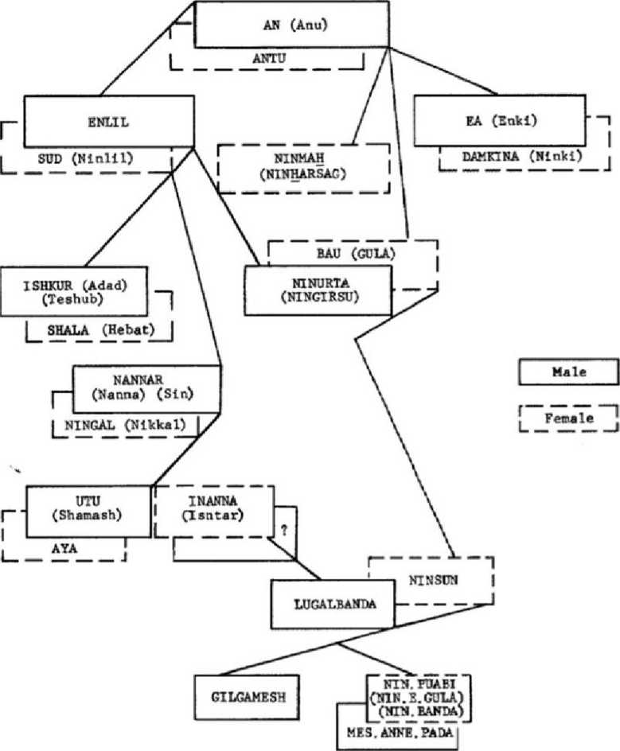

POST-SCRIPTUM
Originile Extraterestre ale Omului:
Dovada
A
încă de când Darwin a oferit Evoluţia ca explicaţie pentru viaţa pe Pământ, ce mai interesant capitol—cel care se referă la originile omului—s-a lovit de două ziduri impenetrabile, la fel cum valurile mării se lovesc inutil de un ţărm stâncos: Pentru „Credincioşi“, sanctitatea afirmaţiei biblice că Dumnezeu, nu Evoluţia, a creat Omul; pentru Puritanii Ştiinţifici, neputinţa de a explica în ce fel, într-un proces evolutiv încet care necesită milioane şi zeci de milioane de ani, Omul a sărit de la un hominid care abia a învăţat să meargă la Omul Gânditor (Homo sapiens)—noi—practic peste noapte, acum cca 300.000 de ani. Cu cât se găsesc mai multe fosile de hominizi din ce în ce mai vechi, cu atât enigma „Verigii Lipsă“ se adânceşte.
De mai mult de treizeci de ani, de la publicarea cărţii A Douăsprezecea Planetă, am făcut tot posibilul să arăt că nu există niciun conflict între Biblie şi Ştiinţă, Credinţă şi Cunoaştere. „Veriga“ lipseşte, spun eu, deoarece unii au grăbit Evoluţia şi au folosit sofisticate inginerii genetice pentru a îmbunătăţi un Homo erectus sau Homo ergaster (cum preferă unii să-l numească pe vărul lui african) prin amestecarea genelor lui cu genele lor avansate. Acei „unii“ erau biblicii Elohim (pe care sumerienii îi numeau Anunnaki), care au venit pe Pământ de pe planeta lor, Nibiru, l-au modelat pe Adam, apoi au luat Fiicele Omului de soţii. Asta a fost posibil, am explicat eu, pentru că viaţa de pe planeta lor şi viaţa de pe planeta noastră este bazată pe acelaşi ADN—împărtăşit atunci când planetele s-au ciocnit...
Mai sunteti cu mine?
9
Trebuie să existe o cale mai bună, nu-i aşa, nu doar să explici toate astea fără argumente—nu doar să spui că „investigaţia de la locul crimei“ arată că o crimă a avut loc—dar şi o cale de a arăta cadavrul şi a spune: Voila!
Ah, dacă vreun Anunnaki ar fi încă prin preajmă, vreun băiat sau vreo fetişcană ere să fie Nibiruani de necontestat, care să-şi suflece mânecile şi să spună: Testaţi-mi ADN-ul, descifraţi-mi genomul, vedeţi că nu sunt de pe planeta voastră! Găsiţi diferenţele, descoperiţi secretul longevităţii, vindecaţi-vă cancérele... Dacă!
Dar, prin bunăvoinţa Sorţii şi prin profesionalismul arheologilor dedicaţi, o asemenea dovadă—un corp fizic al unui Anunnaki—chiar există. Este scheletul lui Nin.Puabi
/V
In august 2002 British Museum din Londra a dezvăluit că unele cutii ce zăceau nedeschise în subsolul său încă de pe vremea lui Woolley conţineau cranii din Mormintele Regale din Ur. Căutând mai multe informaţii la muzeu, eu am întrebat „dacă există vreun plan de a examina ADN-ul din aceste cranii“. Un răspuns politicos m-a informat că „în acest moment nu e în plan să se încerce analize ADN“, în orice caz, „viitoarele cercetări sunt făcute de Departamentul de Cercetare Ştiinţifică şi de Departamentul pentru Orientul Apropiat Antic, şi se speră ca descoperirile iniţiale să fie făcute publice la începutul lui 2003.“
După cercetările ulterioare privind mărimea craniilor şi a pălăriilor, Curatorul muzeului m-a informat că „o reevaluare a tuturor oaselor umane colectate din Ur este în desfăşurare“. Raportul, publicat în 2004, dezvăluie că reevaluarea implica teste de radiografiere (cu raze X) făcute de către savanţii de la Muzeul de Istorie Naturală din Londra. El afirma că „în ciuda perioadei lungi de când fuseseră găsite scheletele, concluziile specialiştilor contemporani pot fi confirmate“. „Specialiştii contemporani“ în acest caz erau Sir Arthur Keith şi ajutoarele lui.
Obţinând o copie după acest raport, am fost uluit să descopăr că la 70 de ani de la descoperirile lui Woolley, un muzeu din Londra încă deţinea rămăşiţele intacte ale „Reginei Puabi“ şi ale „Prinţului Meskalamdug“!
Să fie chiar aşa? Am întrebat. Chiar aşa, m-a informat British Museum în 10 ianuarie 2005: „Scheletul lui Puabi este ţinut la Muzeul de Istorie Naturală, împreună cu altele din excavaţiile lui Leonard Woolley din Ur“.
Asta a fost o descoperire bombă: scheletul unei zeiţe nibiruane (şi al unui rege semizeu) care fuseseră îngropaţi acum cca 4.500 de ani—erau în mod neaşteptat disponibile, intacte!
Am putea dezbate cine a construit Marile Piramide, să ne contrazicem despre înţelesul unui text sumerian sau să desfiinţăm o descoperire stânjenitoare ca fiind fals; dar există aici o dovadă fizică irefutabilă a cărei provenienţă, dată şi loc de descoperire sunt dincolo de orice dubiu. Deci, dacă identificarea lui Puabi făcută de mine ca fiind o zeiţă Anunnaki şi nu o „regină“, şi a lui Mes.kalam.dug ca fiind un semizeu şi nu un „prinţ“ sumerian e corectă—atunci avem la dispoziţie două genomuri ale unor fiinţe care sunt total sau parţial de pe altă planetă!
Insistând cu întrebările mele repetate dacă au fost făcute sau se vor face teste ADN, am fost trimis la şeful echipei de savanţi, Dr. Theza Mollenson. Până am putut să ajung la ea, ieşise la pensie. încercările de a găsi mai multe cu ajutorul prietenilor din Londra n-au dus nicăieri. Nevoia de a rezolva multe alte probleme presante a făcut ca această problemă să cadă pe planul al doilea—până când o ştire despre cum biologii au reuşit să descifreze şi să compare ADN-ul unui Neanderthal de acum 38.000 de ani cu cel al omului modem m-a lovit ca fulgerul: dacă e aşa—de ce să nu descifreze şi să compare ADN-ul unei femei Anunnaki care a murit cu doar 4.500 de ani în urmă?
/V
In februarie 2009 am scris despre asta la Muzeul de Istorie Naturală din Londra. Un răspuns politicos semnat de Dr. Margaret Clegg, şef al unităţii de rămăşiţe umane, mi-a confirmat că sunt în posesia atât a „lui Nin.Puabi, numită şi Regina Shubadşi a Regelui Mes.kalam.dug“. Adăugând că „nicio analiză ADN nu s-a făcut niciodată pentm aceste rămăşiţe“, ea mi-a explicat că „Muzeul nu face în mod obişnuit, de rutină, analize ADN pe rămăşiţele din colecţie şi că nici nu sunt planuri de a face asta în viitor“. Aceeaşi poziţie a fost reiterată de muzeu în martie 2010.
Deşi ADN-ul lui Nin.Puabi nu este 100% Anunnaki din cauză că tatăl ei, Lugalbanda, era doar un semizeu, ADN-ul ei mitocondrial care provine doar de la mamă este pur Anunnaki—conducând prin Ninsun şi Bau la Vechile Mame de pe Nibim. Dacă ar fi testate, oasele ei ar putea revela diferenţele ADN şi mtADN care reprezintă Veriga noastră Lipsă genetică—acel mic dar cmcial gmp de „gene extraterestre“ (223 ?) care ne-au ridicat de la stadiul de hominizi sălbatici la Omul Modem acum cca 300.000 de ani.
Este speranţa mea fierbinte ca, arătând că rămăşiţele lui Nin.Puabi nu sunt o problemă „obişnuită“, de rutină, această carte va convinge muzeul să facă un lucru neobişnuit şi să înceapă aceste teste. Asta ar putea să ne ofere vitala explicaţie a răspunsului dat lui Gilgamesh:
Când zeii au creat Omul,
Adâncă înţelegere au desăvârşit pentru el;
A
înţelepciune ei i-au dat;
Lui i-au dat Cunoaştere—
Viaţă veşnică nu i-au dat.
Ce anume, din punct de vedere genetic, ne-au refuzat zeii, în mod deliberat?
Poate Creatorul a Toate a dorit ca Zeiţa Care N-a Plecat Niciodată să rămână ca noi să găsim în sfârşit răspunsul.
Zecharia Sitchin

